Em. Laroslavski

**Cum se nasc, trăiesc şi mor zeii şi zeiţele**

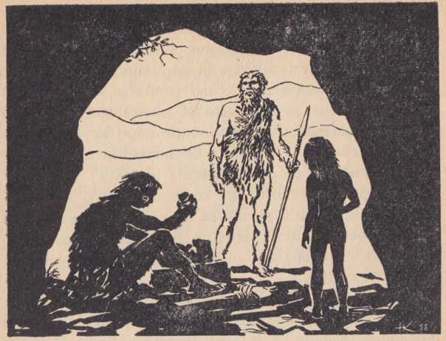

Capitolul î

AU CREZUT OARE OAMENII DINTOTDEAUNA ÎN DUMNEZEU?

Adeseori îi auzim pe credincioşi spunând: „Cum au crezut bunicii noştri, aşa credem şi noi”. Cei care declară acest lucru sunt realmente convinşi că ei cred aidoma „bunicilor lor”. De fapt acest lucru nu este deloc exact! În actualele credinţe ale creştinilor, mahomedanilor sau evreilor s-au păstrat, sub straturile mai noi, o seamă de rămăşiţe ale credinţelor mai vechi ale unor strămoşi îndepărtaţi. Istoria omenirii dovedeşte că, o dată cu neîntrerupta transformare a orânduirilor economice, sociale şi de stat, is-au schimbat şi reprezentările religioase şi credinţele oamenilor.

Popii susţin că „primul om” apărut pe pământ (care, potrivit învăţăturii lor popeşti, ar fi fost creat de dumnezeu) avea de la început un limbaj atât de bogat, cunoştea atâtea cuvinte, avea atâtea noţiuni, încât a putut să dea nume tuturor plantelor şi animalelor. Potrivit teoriilor clericale, acest „prim om” cunoştea şi făptura supremă – dumnezeu –, care conduce lumea, care-l crease şi pe el şi care este şi judecătorul suprem al faptelor omeneşti. Cu alte cuvinte, popii ar vrea să ne convingă că religia, credinţa în dumnezeu ar fi existat dintotdeauna, că ea este înnăscută în om.

De fapt, acest lucru este complet greşit şi nu corespunde realităţii. Ştiinţa care se ocupă cu originea omului demonstrează că omul provine din lumea animală, că strămoşii lui îndepărtaţi au fost nişte animale – maimuţele antropoide.

Dacă primul om, cum vor să ne dovedească popii, a ştiut ce este dumnezeu, atunci şi omul-maimuţă şi maimuţele trebuie să fi avut această noţiune. Dar niciun credincios şi niciun popă nu se împacă cu această idee, deoarece ea infirmă povestea originii „divine” a religiei.

Religia are nevoie să manipuleze cu o serie întreagă de noţiuni, însă dezvoltarea noţiunilor este legată de dezvoltarea limbajului, iar dezvoltarea noţiunilor şi a limbajului omului este legată de succesele tehnicii. Cel care crede că limbajul omului primitiv a fost atât de bogat, de dezvoltat încât să poată exprima şi noţiunile religioase se înşală amarnic. Şi astăzi mai există unele triburi înapoiate a căror limbă nu cuprinde decât câteva sute de cuvinte. La începuturile omenirii nu a existat nici măcar atâta. Afirmaţiile clericilor că „cel dintâi om” ar fi avut un limbaj pe deplin dezvoltat şi chiar şi reprezentări despre dumnezeu sunt simple născociri. Omul nu se naşte cu noţiuni gata formate, nu se naşte cunoscând o anumită limbă.

O legendă spune că un cirmuitor din India, Djelai ud-Din Akbar, a avut o discuţie cu curtenii lui asupra limbii pe care o vorbeau „primii oameni”. El a poruncit ca 12 copii să fie despărţiţi imediat după naştere de mamele lor şi să fie închişi într-un turn; aci ei au fost hrăniţi de doici mute. Copiii au rămas în grija femeilor mute şi niciun om care vorbea nu avea voie să se apropie de ei. După 12 ani micii prizonieri au fost aduşi în faţa rajahului. La curtea acestuia se adunaseră evrei, persani, hinduşi, arabi şi chaldei, fiecare dintre ei încercând să dovedească pe baza propriei „sfinte scripturi” că aceşti copii trebuie să vorbească numai în limba lui. Dar ce s-a întâmplat? Copiii nu vorbeau niciuna din limbile existente, ci scoteau sunete şi răcnete nearticulate, căutau să se facă înţeleşi prin mişcări ale trupului 3.

Ce dovedeşte această legendă? Ea dovedeşte că omul nu se naşte cu cunoaşterea unei anumite limbi, după cum nu vine pe lume nici cu anumite reprezentări sau idei.

La întrebarea dacă oamenii au crezut dintotdeauna în dumnezeu, dacă primul om a avut sau nu o religie, trebuie să răspundem: oamenii primitivi nu au cunoscut nici religia şi nici credinţa în zei. Ei n-au avut zei, nu pentru că ar fi înţeles absurditatea credinţei în dumnezeu sau pentru că ar fi ştiut că orice religie este o înşelătorie, ci fiindcă religia apare abia pe o treaptă mai târzie a dezvoltării omenirii.

Tot ceea ce a dezvăluit ştiinţa despre viaţa oamenilor primitivi, precum şi despre originea şi dezvoltarea credinţelor religioase infirmă teoriile clericale despre „veşnicia” religiei. A fost o vreme când oamenii n-au cunoscut nicio religie. Iar azi a venit vremea când milioane de oameni renunţă la religie, se dezic de ea. Religia este un fenomen istoric, adică nu veşnic, ci trecător, care apare în anumite condiţii şi dispare în alte condiţii corespunzătoare. Învăţătura marxist-leninistă despre societate răspunde foarte clar la întrebările de ce apare religia şi în ce condiţii, şi de ce astăzi milioane de oameni renunţă la ea.

În articolul „Socialismul şi religia”, scris în 1905, Lenin spunea următoarele despre rădăcinile sociale ale religiei: „Religia este una din formele asupririi spirituale care apasă pretutindeni asupra maselor populare, strivite de munca prestată veşnic pentru alţii. Neputinţa claselor exploatate în lupta împotriva exploatatorilor dă naştere credinţei într-o viaţă mai bună dincolo de mor- mint, tot aşa de inevitabil cum neputinţa sălbaticului în lupta cu natura dă naştere credinţei în zei, draci, în minuni etc.” *

în 1913, într-o scrisoare adresată lui Maxim Gorki, Lenin a exprimat aceeaşi idee în legătură cu cauzele care dau naştere credinţei în dumnezeu, arătând că noţiunea de dumnezeu se naşte din faptul „că asupra omului apasă greu natura înconjurătoare şi jugul de clasă” **. Aşadar religia a apărut la oamenii sălbatici ca rezultat al neputinţei lor de a lupta împotriva forţelor naturii, iar o dată cu apariţia împărţirii în clase a societăţii, la aceste rădăcini ale religiei s-a mai adăugat şi asuprirea de clasă a maselor populare de către exploatatori. O dată cu dispariţia asupririi de clasă începe şi procesul dispariţiei religiei. Tocmai un asemenea declin al religiei se constată în ţara socialismului victorios – U.R.S.S.

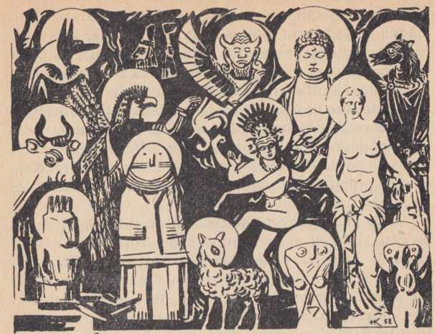

Capitolul al Il-lea

CUM APAR CREDINŢELE RELIGIOASE

Când oamenii de ştiinţă au început să facă săpături, ei au descoperit rămăşiţele multor specii de animale care au trăit odinioară pe pământ, dar care apoi au dispărut cu desăvârşire. Scheletele multor animale care azi nu mai există pot fi văzute în muzee. Uneori, în peşteri sau pur şi simplu în pământ, printre rămăşiţele animalelor de odinioară se găsesc şi resturi de schelete omeneşti. Este evident că în astfel de peşteri s-a adăpostit cândva omul ptimitiv. El se ascundea în peşteri pentru a se feri de animalele sălbatice, după ce alunga de acolo pe duşmanii săi – ursul cavernelor şi tigrul. După aceste rămăşiţe, cât şi după altele, savanţii au izbutit să reconstituie felul de viaţă al oamenilor primitivi,

Scheletele animalelor şi ale oamenilor care au trăit cândva pe pământ nu s-au păstrat în întregime. Totuşi, pe baza rămăşiţelor descoperite, oamenii de ştiinţă au putut să reconstituie întregul schelet al anumitor animale. Câteodată, cu prilejul săpăturilor făcute ulterior, s-au găsit oasele care lipseau din scheletul animalelor respective şi s-a constatat că învăţaţii făcuseră o reconstituire justă pe baza oaselor găsite anterior. Tot astfel, după anumite urme, după date răzleţe, care ne informau despre viaţa omului primitiv, s-a putut reconstitui întregul tablou al trecutului îndepărtat al omenirii.

De la cei mai vechi oameni nu au rămas niciun fel de cărţi, întrucât ei nu ştiau să scrie. Totuşi s-au păstrat altfel de urme ale vieţii oamenilor primitivi. Astfel, cu ajutorul săpăturilor s-au dat la iveală aşezări ale oamenilor primitivi, morminte ale lor şi, în sfârşit, pe alocuri s-au descoperit pe pereţii unor peşteri desene care înfăţişau chipuri de oameni, de animale ori scene de vânătoare, scrijelate cu pietre ascuţite.

După vechile morminte care datează de pe vremea când oamenii nu cunoşteau folosirea metalelor, ci întrebuinţau numai unelte de piatră (era de piatră) putem să

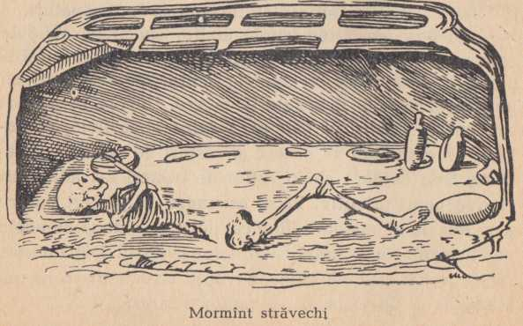

ne dăm Seama cum se îngropaţi morţii pe atunci. Iar când, în astfel de morminte, găsim şi vase sau arme, ne putem face o idee despre credinţele religioase ale oamenilor din acea vreme. Pentru noi, de exemplu, este limpede că, dacă într-un mormânt se puneau vase cu alimente sau arme alături de mort, aceasta înseamnă că pe vremea aceea se credea că şi după moarte omul are aceleaşi nevoi ca în timpul vieţii.

Deşi limbajul oamenilor se schimbă mereu, totuşi şi el a păstrat multe urme din trecutul îndepărtat. Chiar şi noi folosim expresii care cândva au avut un înţeles cu totul diferit decât cel de azi. Urmărind pas cu pas dezvoltarea limbii, putem afla multe şi în ceea ce priveşte viaţa şi credinţele omului primitiv.

Un alt izvor al cunoştinţelor noastre asupra credinţelor oamenilor din vechime îl constituie mitologia, adică legendele transmise din generaţie în generaţie despre fel de fel de zei, eroi etc. După aceste legende putem să ne dăm seama cum îşi reprezentau oamenii primitivi lumea şi care erau credinţele lor religioase.

O altă sursă de informaţii sunt obiceiurile din popor, superstiţiile şi datinele, care se păstrează adesea de-a lungul secolelor, oamenii nemaiştiind după o vreme care este semnificaţia lor adevărată. Acestea servesc drept mărturii despre timpurile îndepărtate. Tot astfel, după riturile şi datinile religiilor de azi, putem să urmărim şi să explicăm datinile şi reprezentările religioase ale omului primitiv.

Mai dispunem şi de o altă sursă pentru studierea credinţelor primitive, şi anume cercetarea modului de viaţă al unor triburi înapoiate sub raportul civilizaţiei, triburi existente încă în unele locuri pe glob. E adevărat că şi aceste triburi vin în contact cu popoare mai civilizate, împrumută multe obiceiuri de la acestea, astfel încât nu putem spune că avem de-a face cu „oameni primitivi”, că credinţele lor sunt „primitive”. Totuşi viaţa şi credinţele acestor oameni ne oferă un material de studiu imens din care putem înţelege cum au apărut şi s-au dezvoltat credinţele religioase în general.

Astfel, pe baza multor date ştiinţifice din cele mai diferite ne putem da seama de felul de viaţă şi de credinţele oamenilor din vechime.

Povestea popească după care primii oameni ar fi trăit într-un fel de rai, că în jurul lor au convieţuit paşnic tigrii şi oile este numai un basm bun poate de adormit copiii, căci omenirea nu a cunoscut niciodată o „eră de aur” pe pământ. Omul primitiv a trebuit să ducă o luptă neobosită, îndârjită pentru existenţă. Animalele de pradă, care trăiau în jurul lui, aveau colţi ascuţiţi şi ghiare necruţătoare. Aceste animale erau mult mai puternice decât omul. În schimb, spre deosebire de animale, omul ştia să-şi facă unelte de muncă şi astfel îşi asigura superioritatea asupra animalelor. El a învăţat să facă arme care i-au slujit atât la vânătoare cât şi în scop de apărare. La început, uneltele sale de muncă au fost foarte simple,

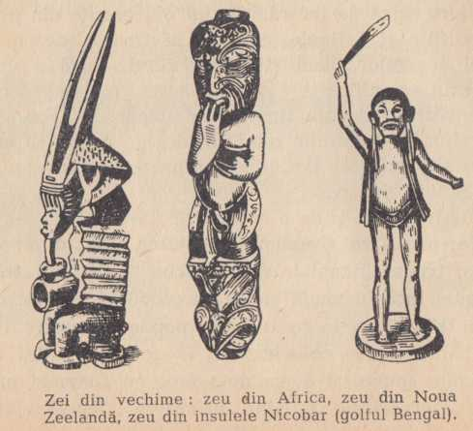

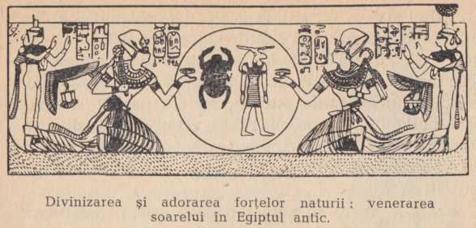

primitive – ramuri de copaci, beţe, bite, apoi o piatră fixată de un băţ (un fel de ciocan sau topor) cu ajutorul unor fibre de plante. Mai târziu oamenii au învăţat să facă şi unelte tăioase, ascuţite din piatră. Datorită muncii sociale şi uneltelor de muncă, omul şi-a făurit singur forţa cu care nu-l înzestrase natura (gheare, colţi etc.) şi de care dispuneau animalele. Din acel moment el a fost în stare să zdrobească ţeasta unui animal, să-l vâneze, să-l rănească de moarte. Folosirea focului a fost, de asemenea, rezultatul muncii colective a omului. Aceasta l-a făcut pe om şi mai puternic, deşi, după toate probabilităţile, la început omul nu ştia să facă focul, ci se folosea numai de „focul natural” (de exemplu, focul aprins de un trăsnet în timpul unei furtuni). Totuşi omul nu stăpânea natura, ci depindea întru totul de ea şi de forţele ei. Tocmai neputinţa sălbaticului în lupta cu natura dă naştere credinţei în zei, draci, minuni etc., astfel a definit Lenin cauzele apariţiei credinţelor religioase.

Formele reprezentărilor religioase ale oamenilor primitivi au fost bineînţeles cât se poate de diferite, în funcţie de condiţiile concrete de viaţă ale fiecărui grup social. Pe baza a numeroase date putem menţiona doar cele mai caracteristice forme de reprezentări religioase primitive.

„… Religia – scria Engels – nu este altceva decât oglindirea fantastică în minţile oamenilor a forţelor exterioare care domină viaţa lor de toate zilele, o oglindire în care forţele pământeşti iau forma unor forţe suprapămân- teşti. La începuturile istoriei, forţele naturii sunt cele care au dobândit în primul rând o astfel de oglindire, trecând în cursul dezvoltării ulterioare, la diferitele popoare, prin personificări din ce în ce mai variate şi mai pes- triţe“ *.

Religiile vechi se caracterizează prin personificarea şi divinizarea forţelor naturii, iar rămăşiţe ale acestor credinţe găsim la toate religiile din zilele noastre. În religiile multor popoare, soarele, luna, stelele sunt reprezentate ca fiinţe vii, iar fenomene ale naturii ca ploaia, vântul, furtuna etc. Sunt considerate ca acţiuni ale acestor fiinţe. În închipuirea sălbaticului toată lumea care-l înconjoară este populată de fiinţe vii, mai puternice decât omul.

Personificând forţele naturii, omul primitiv avea în acelaşi timp cele mai confuze reprezentări despre propria lui natură. Fenomene ca boala, moartea, visele nu erau încă înţelese de oameni; ei credeau că în om acţionează anumite forţe sau fiinţe, după cum şi astăzi există destui oameni care cred că în cel bolnav „sălăşluieşte necuratul”. Pentru omul primitiv fenomenul morţii era de neînţeles. Mutându-se încontinuu dintr-un loc în altul, ei trebuiau să părăsească pe cei răniţi la vânătoare, ca şi pe cei bolnavi. Se întâmpla ca cel rănit sau bolnav, peste câteva zile să se întoarcă la grupul său. Se mai întâmpla şi ca grupul să se reîntoarcă la locul de unde plecase şi unde îl părăsise pe bolnav sau rănit lăsându-l aproape mort şi să-l găsească viu şi sănătos. Apoi, rudele vedeau în vis pe bolnavi, pe morţi, vorbeau cu ei sau mergeau împreună la vânătoare. Toate acestea i-au făcut pe primitivi să creadă că rubedeniile părăsite fără suflare continuă să trăiască, iar acest lucru se întâmplă pentru că în om trăieşte o fiinţă deosebită – spiritul, sufletul – şi că visele, moartea sau boala sunt provocate de acest spirit sau suflet.

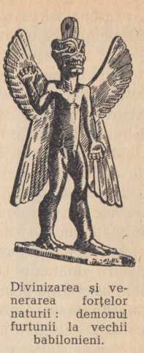

Omul primitiv nu putea să deosebească visul de realitate, aşa cum îl deosebim noi. De altfel, şi în zilele noastre mai există oameni care consideră visele drept realitate. De pildă, aproape toţi „sfinţii” bisericii creştine, ca şi ai altor religii, îşi în- temeiau o mare parte din învăţăturile lor pe „ceea ce văzuseră în vis”.

După cum şi astăzi oamenii religioşi cred că vedeniile din vis corespund anumitor fenomene din realitate, tot astfel şi primitivii atribuiau viselor lor semnificaţia unor fapte reale.

Dacă facem un studiu al limbilor, constatăm că la toate popoarele de azi, cu mici excepţii, s-au păstrat rămăşiţe din acele vremuri îndepărtate când omul credea că în timpul somnului, al leşinului şi al morţii se desprinde ceva care sălăşluieşte în el şi care îi mişcă mâinile, picioarele şi celelalte părţi ale corpului, dar care poate părăsi corpul, poate să lupte, să se bucure, să sufere, să vadă pe cei ce au murit de mult, să vorbească cu aceştia etc. De unde vin de fapt expresii ca: „şi-a ieşit din fire”, „şi-a revenit”, „a păşit spre veşnicie” „, şi-a scos sufletul”, „şi-a dat duhul” etc.? Cum au apărut aceste expresii? Ce-au însemnat ele la vremea lor? Când sălbaticul spunea „şi-a revenit „, el atribuia acestor vorbe sensul propriu, căci, după credinţa lui, leşinul sau boala grea se datorau faptului că sufletul bolnavului pleca în altă parte, iar însănătoşirea consta în aceea că sufletul se întorcea din nou, adică omul „îşi venea în fire”.

în reprezentările oamenilor, sufletul era copia, dublura corpului. Sufletul putea suferi, putea simţi foame, sete, putea să aibă nevoie de hrană sau de băutură. Aceste reprezentări străvechi despre suflet există şi în religiile din zilele noastre.

De credinţa în suflet şi în spirite se leagă şi o serie de datini şi obiceiuri privitoare la îngrijirea mortului: sălbaticii socoteau că el continuă să existe şi de aceea trebuie să i se asigure toate lucrurile de care s-a folosit şi în viaţă, inclusiv hrană. Din această cauză în mormintele străvechi găsim vase cu resturi de hrană şi arme necesare pentru vânătoare. Ulterior, aceste reprezentări despre suflet, ca şi grija pentru el după moarte au căpătat cele mai diferite forme. Astfel, normanzii4 îşi legau morţii de bărci, ca să nu fie luaţi de valuri, şi pregăteau aceste bărci ca şi cum mortul ar fi plecat într-o călătorie lungă. La multe

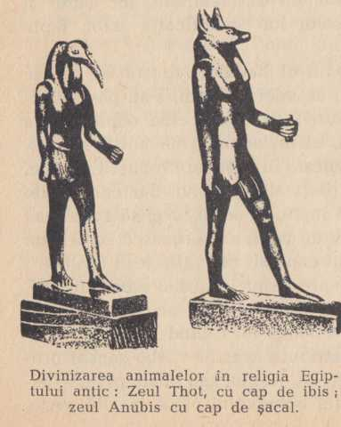

popoare oamenii de vază se înmormântau nu numai cu armele, dar şi cu sclavii, sclavele şi soţiile lor, cu vite, cai etc. Mortul era pregătit pentru o călătorie lungă, „pleca” cu tot ceea ce folosise în viaţă.

Forma timpurie a religiei, care la oamenii primitivi se exprima prin credinţa în suflete şi spirite ascunse în obiecte, poartă în ştiinţă numele de *animism.*

În vremuri străvechi omul nu se separa de natură, nu făcea vreo deosebire esenţială între el şi animale.

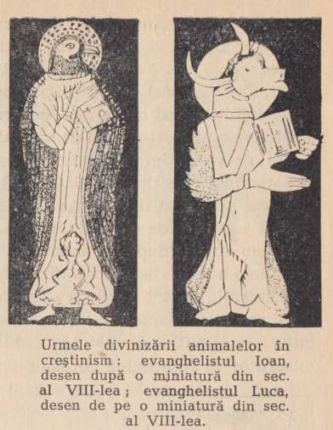

Aceste reprezentări s-au păstrat până în zilele noastre în basmele populare.

Cinstirea animalelor şi venerarea lor reprezintă unul dintre elementele credinţelor religioase primitive.

Multe popoare credeau că purced din animale, că strămoşii lor ar fi fost anumite animale (totemuri) 5. Urme ale acestor vechi credinţe se găsesc, de pildă, în legenda cunoscută din manualele de istorie, după care întemeietorii legendari ai Romei – Romulus şi Remus – ar fi fost alăptaţi de o lupoaică.

Multe popoare primitive credeau că au legături de rudenie, de sânge, cu unele animale sau plante. Se cunosc zei-totemuri: miei („mielul domnului”), boi, peşti, şerpi, porumbei etc. O dată cu aceste credinţe despre înrudirea oamenilor cu diferite animale, au apărut interdicţiile (tabu) de a mânca animalul respectiv.

Atât în religiile primitive cât şi în cele din zilele noastre, magia, sau mai bine zis vrăjitoria, a jucat un rol de seamă. Este vorba de acţiuni prin care omul primitiv socotea că poate influenţa natura potrivit cu nevoile lui. El nu ştia că în natură totul se desfăşoară după anumite legi. Pentru omul primitiv toate fenomenele din natură erau rezultatul acţiunii unor forţe supranaturale, adică a spiritelor rele şi a celor bune, care pot fi obligate să-l servească pe om. Astfel, când sălbaticul porneşte la vânătoare, el desenează pe nisip imaginea animalului şi apoi străpunge desenul cu suliţa. Pe pereţii peşterilor au fost găsite imagini foarte vechi de animale străpunse cu suliţa. Toate acestea sunt reprezentări magice (vrăjitoreşti); străpungând animalul desenat, omul primitiv era convins că acest procedeu îl va ajuta să-l răpună şi la vânătoare. Pentru a atrage, de exemplu, ploaia, oamenii primitivi se stropeau cu apă după un anumit ritual magic. În religiile din zilele noastre asemenea rămăşiţe magice, vrăjitoreşti sunt slujbele de tot soiul cu sfinţirea apei pe câmp. dându-şi seama de neputinţa lui în lupta cu natura, omul primitiv s-a simţit îndemnat să creadă în zei şi în efectul miraculos al diferitelor ceremonii şi ritualuri, care ar

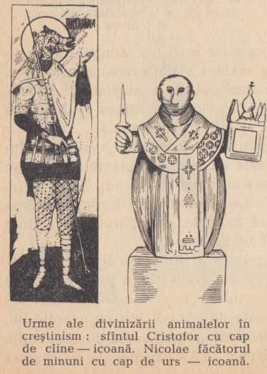

putea să determine spiritele naturii să acţioneze în sensul dorinţelor lui.

O formă mai târ- zie şi mai evoluată a credinţelor religioase a fost cultul strămoşilor. Acesta a apărut pe o treaptă relativ târzie a dezvoltării societăţii, o dată cu formarea orândui- rii gentilice. Ginta se compunea din rude de sânge, rudenia so- cotindu-se la început în linie femeiască şi abia ulterior în linie jărbătească. Oamenii

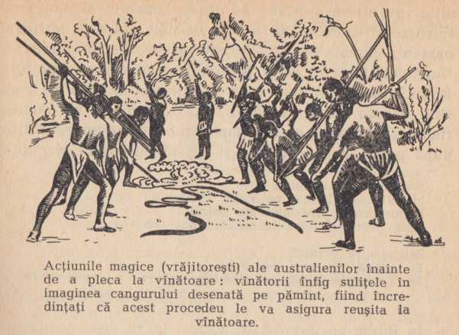

credeau că strămoşii morţi, mai cu seamă căpeteniile ginţilor, au grijă de rudele lor chiar şi după moarte. De aceea, ei erau cinstiţi în mod deosebit, contându-se pe ajutorul lor. Rămăşiţe ale cultului strămoşilor s-au păstrat în toate religiile de azi.

O dată cu complicarea cultului şi a ritualurilor vrăjitoreşti au apărut oameni care se îndeletniceau anume cu aceste lucruri, vrăjitorii, descântătorii, şamanii, precursorii popilor de azi.

Una dintre îndatoririle principale ale fiecărui grup gentilic era grija faţă de sufletele strămoşilor morţi. Numeroase rămăşiţe ale obiceiului de a pregăti hrană pentru morţi s-au păstrat până în zilele noastre. La creştini o astfel de rămăşiţă este pregătirea colivei. În multe locuri, şi astăzi, de „ziua morţilor „se duce hrană la morminte. În numeroase localităţi rurale, de paşti, lumea merge la cimitir, se adresează mortuiui cu formula rituală „Hristos a înviat” şi lasă pe mormânt ouă şi alte alimente. Mai târziu, când cultele au început să se complice, pe altare speciale se aşezau imagini simbolizând spiritele strămoşilor şi în faţa acestor altare se jertfeau oameni, animale sau se aduceau prinos diferite alimente. După datinile unor culte, jertfele erau arse şi credincioşii îşi închipuiau că fumul care se ridică şi mirosul de fript sunt plăcute zeilor. În legenda asiro-babiloniană (sumeriană) a potopului, când Utnapiştim cel drept aduce jertfă, după potop, zeii se adună şi aspiră mireasma plăcută.

Am săvârşit ilibaţiunea

Şi jertfă am înălţat pe vârful muntelui,

Patrusprezece jertfelnice am ridicat,

Mirt, cedru* şi trestie am aşternut sub ele.

Zeii simţiră mirosul,

Ei simţiră mireasma cea bună,

Şi ca muştele se adunară deasupra celui care aducea jertta.

***Din „Epopeea lui Ghilgameş“ 6.***

În Biblie se povesteşte acelaşi lucru despre dumnezeul evreilor Iahve:

„Şi a zidit Noe un jertfelnic lui dumnezeu şi a luat din toate vieţuitoarele curate şi din toate păsările curate şi le-a adus, ardere de tot, pe jertfelnic. Şi a mirosit dumnezeu mirosul cu bună mireasmă… (Facerea, VIII, 20—2**1**) **\*\*.**

Cu timpul, dintre spiritele strămoşilor se evidenţiază unul sau mai multe, care devin zeităţi ale ginţii.

Acestor zei li se atribuie trăsături şi proporţii fantastice, sunt transformaţi în uriaşi, în giganţi. În multe limbi cuvântul „zeu” înseamnă pur şi simplu bătrân, cel mai în vârstă (vechii evrei denumeau pe dumnezeul lor „bătrâmil”; tot aşa, la fini numele zeului „Ukko” însemna bătrân, bunic etc.). În cea de-a zecea carte de imnuri a străvechii cărţi sfinte hinduse „Rigveda” 7 se spune:

1. Sculaţi voi cei mai vechi părinţi, mijlocii şi cei din urmă Plecaţi în împărăţia spiritelor, —

Iubitori, credincioşi, cunoscători ai poruncilor, – – Voi, ^strămoşi sfinţi, ascultaţi chemările noastre.

1. Vouă strămoşilor vă închinăm azi ruga,

Vouă celor plecaţi târziu sau timpuriu,

Vouă celor care locuiţi pe întinsul pământului Şi vouă care vă mai aflaţi încă printre triburi.

1. Am găsit părinţii, rudele apropiate,

Nepoţii şi urma îndepărtată de la Vişnu;

Voi, pe barghis * bând băutura de jertfă,

Voi sunteţi cei mai obişnuiţi aici dintre toţi vizitatorii.

1. Voi, părinţi, care staţi pe paie, trimiteţi-ne ajutorul,

Gustaţi din băutura de jertfă pregătită de noi,

Desfătaţi-vă cu ea, fiţi milostivi cu noi,

Dăruiţi-ne tămăduire şi forţe nesecate **.

Când, mai târziu, din unirea mai multor ginţi s-au format triburi, alături de zeii şi spiritele ginţii au început să fie veneraţi zeii triburilor, care adesea erau zeii celei mai puternice ginţi. Multă vreme cultul zeilor tribului a continuat să existe alături de cultul zeilor de gintă. Zeii căminului, larii şi penaţii la greci şi romani, moşii şi do- movoii la slavi, sunt astfel de zei de familie, de gintă. Dar pe măsură ce creştea puterea căpeteniei tribului, creştea şi prestigiul zeilor tribului, cărora li se înălţau altare, jertfelnice embrioane ale viitoarelor temple.

Numai o dată cu dezvoltarea societăţii omeneşti, cu formarea claselor şi a statului apare, ca reflectare a acestei situaţii, credinţa în împăraţi cereşti – zei care reprezintă o copie a împăraţilor de pe pământ. Zeii diferitelor triburi cedează locul zeilor unor unităţi etnice mai mari

— Zeii naţionali. Oamenii credeau că zeii triburilor participau şi ei la luptele dintre triburi. Ca rezultat al acestor lupte, se creează statele lumii antice cu zeii lor naţionali, zeii statului. Academicianul B. A. Turaev ne dă un exemplu de o astfel de unificare a zeilor triburilor sub conducerea unui zeu naţional. Iată ce spune el:

„Ridicarea Babilonului a atras după sine şi unele schimbări în panteon (adunarea zeilor.

*— Em. I.).* Zeul Babilonului trebuia să ocupe primul loc. Acesta era zeul M *arduk…* El era zeul soarelui de primăvară. Dinastia Hammurapi l-a înălţat la treapta de zeu suprem; atunci semnificaţia lui solară a trecut repede pe al doilea plan, faţă de rolul politic de protector al stăpânitorilor oraşului lumii". Alţi zei mult mai veneraţi – Anu, Enlil şi Ea – trebuiră să cedeze locul lui Marduk. Enlil… „până atunci cel mai venerat zeu… a trebuit să’ cedeze şi locul de creator al lumii… Enlil, care a fost împăratul cerului şi al pământului, i-a cedat lui Marduk… domnia peste cele patru zări, împreună cu titlul de «stăpân peste ţinuturi». Zeul Ea a fost şi el deposedat. Marduk a fost declarat feciorul «prim-născut» al zeului Ea, căruia tatăl său i-ar fi cedat drepturile, puterea şi rolul său în univers…" * O dată cu întărirea monarhiei din Babilon, încetul cu încetul s-a cristalizat ideea unei forţe divine unice, care se manifestă însă într-o pluralitate de forme şi, corespunzător acestora, poartă şi felurite nume.

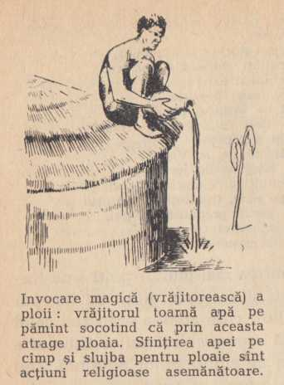

Cu mult înainte de apariţia credinţei în zei atotputernici, credinţă care oglindeşte în întregime structura statului monarhic pământesc, începe divinizarea diferitelor forţe ale naturii. Aşa a apărut ideea unui dumnezeii cai’e ar dirija soarele. La popoarele care se îndeletniceau cu navigaţia pe mare a apărut credinţa în zei care domnesc peste vânturi şi mări; zeii mărilor şi ai vânturilor s-au bucurat de deosebită trecere în special la popoarele care locuiau pe insule şi la cele care se aşezaseră pe ţărmul mărilor. Simunul, vântul înăbuşitor venit din deşerturile Africii, era trimis, după credinţa vechilor egipteni, de un zeu „rău”, în timp ce revărsarea Nilului, care se repeta în fiecare an, era fapta unui zeu bun. Popoarele credeau că zeii posedă trăsături asemănătoare elementelor peste care domină. Astfel, zeul soarelui era înfăţişat sub forma unui cerc (disc) solar, a unei roţi de foc sau sub chipul unui animal cu capul înconjurat de o cunună de raze; alteori era înfăţişat şi sub chipul unui om cu o aureolă asemănătoare. Zeul care dirijează tunetele sau fulgerele (care se numea Thor la vechii germani, Perun la vechii slavi, Zeus la vechii greci şi Jupiter la vechii romani) era înfăţişat în mână cu ciocanul cu care loveşte şi provoacă tunetul sau cu un mănunchi de fulgere pe care le lansează din cer.

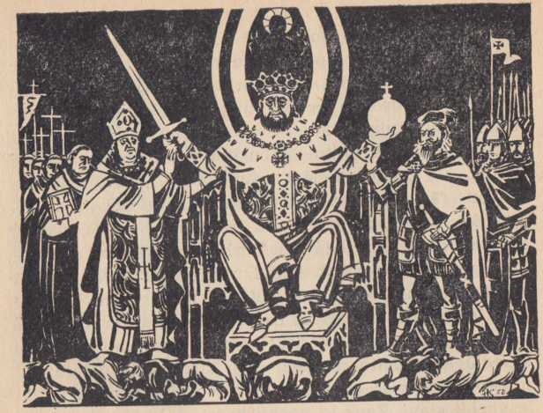

Capitolul al 11 l-le a

CARACTERUL DE CLASĂ AL CREDINŢELOR RELIGIOASE

Am văzut pe scurt, în capitolul precedent, cum au apărut credinţele religioase şi cum credinţa în spirite ori în forţele naturii, închipuite ca fiinţe omeneşti sau animale, s-a transformat în credinţa în zei atotputernici, un fel de împăraţi înfricoşători, autoritari şi cruzi.

Dar, ce este religia?

Până în zilele noastre, la această întrebare s-au dat răspunsuri diferite. Popii, de orice credinţă ar fi, ca şi istoricii burghezi ai religiei au dat şi dau definiţii inexacte religiei, deoarece şi popilor şi oamenilor de ştiinţă burghezi – apărători ai religiei – le convine să înfăţişeze religia în culori frumoase, să convingă masele că nu se pot lipsi de religie. Astfel, unul dintre ei (Vauvenargues)

afirmă: „Religia este datoria omului faţă de dumnezeu”. Un altul (Schleiermacher) defineşte religia drept „conştiinţa omului că depinde de dumnezeu”. Un al treilea (A. Reville) susţine că „religia reprezintă determinarea vieţii omului prin legătura sufletului omenesc cu acel spirit tainic care, după cum recunoaşte omul, domneşte asupra lui şi asupra lumii şi cu care se simte unit”. În sfârşit, L. N. Tolstoi declară: „Adevărata religie este raportul omului faţă de viaţa infinită din jurul lui, raport care este în concordanţă cu raţiunea şi cunoştinţele omului, care leagă viaţa lui de această infinitate şi îi îndru- mează faptele” 8.

Nu este greu de demonstrat cât de greşite sunt aceste definiţii. Pe baza celor afirmate de L. N. Tolstoi, ne vine foarte uşor să dovedim şi netemeinicia celorlalte definiţii amintite. În primul rând, care este deosebirea între religia „adevărată” şi religia „neadevărată”? Cine stabileşte această deosebire? Ar fi cu totul inutil şi neştiinţific să stabilim deosebiri între zeii „adevăraţi” şi cei „falşi” sau între religiile „adevărate” şi cele „false”, pentru simplul motiv că toate religiile sunt deopotrivă de false şi dăunătoare celor ce muncesc. În al doilea Tind, orice sălbatic care aduce hrană la mormântul unui strămoş mort sau care socoteşte sfânt un crocodil, o pisică etc. „stabileşte raportul între el şi viaţa infinită din jur” „în concordanţă cu raţiunea şi cunoştinţele” sale de sălbatic, la fel ca L. N. Tolstoi sau ca oricare dintre adepţii lui. Căci hră- nirea zeului, ca şi consumarea trupului şi a sângelui lui dumnezeu (împărtăşania) sunt „în concordanţă cu raţiunea şi cunoştinţele” sălbaticului, altfel el nu s-ar fi apucat să săvârşească aşa ceva. De aceea, când un adept al lui Tolstoi susţine că omul este o fiinţă slabă, nefericită „până în clipa când în sufletul lui se aprinde lumina dumnezeiască”, el nu face de fapt altceva decât să repete ceea ce de mii de ani repetă toţi fanaticii…

Toţi aceşti oameni susţin că religia este „deasupra claselor”. De aceea, Tolstoi propovăduieşte: „Dacă el (omul religios – *Em. I.) aparţine claselor conducătoare,* el nu numai că nu va dori să ascundă adevărul de dragul avantajelor ce-i revin datorită poziţiei lui, ci, dimpotrivă, urând aceste avantaje, se va strădui din toate puterile să scape de aceste avantaje şi să propovăduiască adevărul… *Dacă el aparţine însă celor înrobiţi, şi în acest caz, renunţând la ceea ce este comun oamenilor în situaţia sa* – *dorinţa de a-şi îmbunătăţi condiţiile vieţii sale trupeşti* –, *el nu va avea alt ţel decât acela de a împlini voia lui dumnezeu…” 9\**

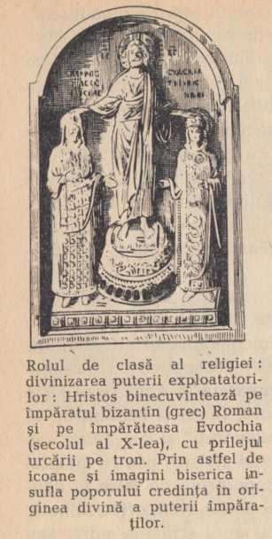

Nimeni nu ar fi fost în stare să exprime mai bine latura dăunătoare, reacţionară a religiei – a „religiei adevărate” – decât a făcut-o chiar Tolstoi. Şi nici *caracterul de clasă* al religiei nu poate fi mai bine subliniat decât a făcut-o Tolstoi.

într-adevăr, ce recomandă el claselor exploatatoare

— Burghezilor, moşierilor, stăpânilor de sclavi? Le recomandă să renunţe de bunăvoie la privilegiile lor, la putere, la dominaţie, la bogăţie, la exploatarea maselor populare. Pe baza acestei învăţături, baptiştii, tolstoienii, fivangheliştii şi propovăduitorii altor religii îndeamnă pe oamenii muncii să fie smeriţi şi să se supună fără cârtire exploatatorilor. Dar oare clasele exploatatoare vor renunţa de bunăvoie la dominaţie? Este oare posibil „să convingi” burghezia imperialistă, care îneacă întreaga lume în sângele muncitorilor şi al ţăranilor, să renunţe de bunăvoie la dominaţie, la putere? Nu este oare limpede că cel care propovăduieşte astfel de idei dă apă la moară imperialiştilor? Dar ce recomandă religia celor exploataţi? Ce sfaturi dă ea muncitorilor, ţărănimii sărace, care în ţările capitaliste gem sub jugul capitalului şi al moşierilor?

Masele, care în ţările capitaliste suferă crunt din cauza şomajului, a foametei, a mizeriei, a războaielor, sunt sfătuite de diverşi propovăduitori religioşi „să renunţe la dorinţa proprie oamenilor de a-şi îmbunătăţi condiţiile vieţii lor trupeşti”. Cu alte cuvinte, muncitorul şi ţăranul nu trebuie să lupte pentru o viaţă mai bună.

în toate ţările lumii reprezentanţii diferitelor religii predică cu toţii în acest spirit. Capul bisericii catolice, papa de la Roma, prin enciclicele sale, cheamă la supunere şi smerenie pe muncitori şi ţărani, pe toţi cei asupriţi de capital. Speriaţi de creşterea influenţei comunismului asupra a milioane de oameni, papa de la Roma, ca şi preoţii altor religii rostesc predici împotriva comunismului şi împotriva U.R.S.S., cheamă pe oamenii muncii să fie supuşi şi smeriţi, făgăduindu-le „împărăţia cerurilor” în schimbul renunţării la lupta pentru o viaţă omenească pe pământ.

Iată de ce clasele exploatatoare de pretutindeni susţin religia şi biserica. Iată de ce guvernele burgheze încheie convenţii speciale (concordate) cu biserica, de ce o finanţează şi de ce o apără prin legile lor.

în timpul războiului civil, gardiştii albi, în lupta lor împotriva Sovietelor, se ascundeau adesea după paravanul religiei. În anii când Ţara Sovietelor, sub conducerea partidului bolşevic, lupta pentru realizarea primelor cincinale, pentru industrializarea ţării şi colectivizarea agriculturii, organizaţiile bisericeşti au constituit o unealtă a contrarevoluţiei în acţiunile acesteia împotriva socialismului. Numeroase lapte dovedesc activitatea duşmănoasă socialismului desfăşurată de organizaţiile religioase, precum şi rolul reacţionar al religiei10.

r. V’l.. Xo-» <S TPj’. AHTc* 3 «

Rolul de clasă al religiei; icoană zugrăvită pe un perete al bisericii din satul Ivanovskoe (regiunea Kursk). Scopul acestei icoane era de a face pe ţărani să creadă că însuşi dumnezeu a împărţit societatea ’ân clase – exploatatori şi exploataţi, şi de aceea cei ce muncesc trebuie să se supună capitaliştilor şi moşierilor.

Aşadar, toate afirmaţiile popilor şi ale oamenilor de ştiinţă burghezi potrivit cărora „religia este legătura omului cu dumnezeu”, şi contribuie la „înfrânarea răului” etc. Nu sunt decât minciuni. Celor care aveau despre religie o asemenea părere, Lenin le spunea că e o părere „vădit greşită şi vădit reacţionară”.

Aceasta este vădit greşită, scria Lenin, deoarece „din ideea de dumnezeu se înlătură elementul *istoric şi cotidian* (superstiţiile, prejudecăţile, consfinţirea ignoranţei şi abrutizării, pe de o parte, a iobăgiei şi a monarhiei, pe de altă parte) şi se substituie realităţii, elementului istoric şi cotidian din ideea de dumnezeu, o dulceagă frază mic-burgheză (dumnezeu = «idei care trezesc şi organizează simţul social»). În realitate – scrie mai departe Lenin – … ideea de dumnezeu a făcut *întotdeauna* să se tocească, să amorţească «simţul social», înlocuind ceea ce e viu prin ceea ce e mort, ea fiind *întotdeauna o* idee de robie (robia cea mai rea, fără de ieşire). Niciodată ideea de dumnezeu nu «a legat individul de societate», ci *a încătuşat* întotdeauna *clasele* asuprite prin credinţa în *divinitatea* asupritorilor” *.

…Când va dispărea însă orice credinţă în supranatural, în zei, când va înceta să mai existe orice religie?

În programul comuniştilor bolşevici adoptat la Congresul al VUI-lea al P.C. (b) din Rusia în 1919 se spune despre aceasta:

„P.C. Din Rusia are convingerea că numai introducerea planificării şi a unui înalt grad de conştiinţă în întreaga activitate social-economică a maselor va atrage după sine completa dispariţie a prejudecăţilor religioase. Partidul urmăreşte distrugerea totală a legăturii dintre clasele exploatatoare şi organizarea propagandei religioase, contribuind la eliberarea efectivă a maselor muncitoare de prejudecăţile religioase şi organizând o cât mai largă propagandă ştiinţifică-educativă şi antireligi- oasă. Totodată trebuie evitată cu grijă orice lezare a sentimentelor credincioşilor, care nu duce decât la întărirea fanatismului religios”.

În capitolele următoare vom analiza cum se nasc, trăiesc şi mor zeii şi zeiţele în diferitele religii.

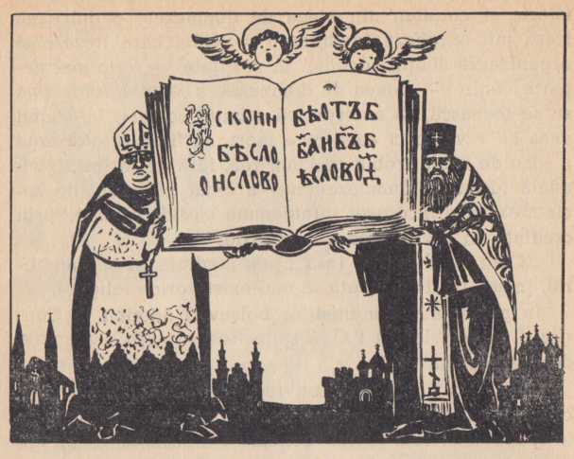

Capitolul al IV-lea

MĂRTURIILE EVANGHELIŞTILOR

Milioane de credincioşi sărbătoresc ziua de 25 decembrie – ziua naşterii lui Iisus Hristos. Unii îl consideră dumnezeu, alţii cred că e fiul lui dumnezeu, dar egal cu el, alţii îl consideră om, dar de origine dumnezeiască, iar alţii socot că în Iisus Hristos-omul s-a întrupat o „raţiune supremă” („Cuvântul”, „Logosul”), cu toate că în realitate Iisus Hristos nu a existat niciodată. Nu numai mincinoşii bigoţi, dar, câteodată, şi credincioşi de bună-credinţă povestesc de mii de ori scornelile despre minunea „imaculatei concepţiuni”, despre naşterea mântuitorului, despre steaua de la răsărit, despre închinarea magilor în faţa pruncului dumnezeiesc, despre ieslea din staul şi animalele care, smerite, se aplecau peste iesle, despre intenţia regelui Irod de a ucide pe pruncul

Iisus şi multe alte poveşti de acest fel. Popii şi călugării bagă în capetele oamenilor încă din copilărie astfel de poveşti, obligând sute de milioane de adulţi şi copii să le creadă.

Dar pe ce se întemeiază toate aceste poveşti? Biserica creştină invocă relatările evangheliştilor Matei,

. Marcu, Luca şi Ioan.

Să vedem mai îndeaproape când, cum şi de către cine au fost întocmite evangheliile şi cât sunt de adevărate legendele din ele.

Acei care, până acum, ştiu despre religie numai ce au auzit din gura popilor de diferite credinţe pot întreba: oare nu se ştie că aceste cărţi sunt scrise de apostolii şi ucenicii lui Hristos? Oare putem să ne mai îndoim de autenticitatea lor?

Răspunsul la aceste întrebări este că azi se ştie cu certitudine cu totul altceva, şi anume că evangheliile au fost scrise de mai mulţi oameni, care au transcris, iar uneori au transmis prin viu grai poveştile evanghelice. În decursul vremurilor ei au transformat aceste povestiri, fie eliminând ceea ce în mod vădit aducea a înşelăciune, fie adăugind şi de la ei câte ceva, astfel că azi este foarte greu de spus când şi cine a scris evangheliile lui Matei, Marcu, Luca şi Ioan, şi ce anume a fost scris în ele. Ca să ne putem da seama cât de mult se bat cap în cap poveştile din evanghelii, câte greşeli istorice şi câte absurdităţi evidente sunt cuprinse în ele, vom analiza, de exemplu, relatările despre naşterea şi copilăria lui Iisus Hristos.

1. EVANGHELIA LUI MATEI

Ce povesteşte despre naşterea lui Iisus Hristos evanghelia lui Matei? în primul rând este prezentată genealogia lui Iisus. De la bun început se vede că este pe de-a-ntregul născocită, căci, în primul rând, această genealogie nu se aseamănă cu genealogiile din celelalte evanghelii, iar în al doilea rând evanghelistul a potrivit această genealogie în aşa fel ca să se repete de 3 ori acelaşi număr de generaţii:

„Aşadar, peste tot, de la Avraam până la David sunt paisprezece neamuri *\* de la David până la robia din Ba- bilon sunt paisprezece neamuri şi de la robia din Babilon şi până la Hristos sunt iarăşi paisprezece neamuri” (Matei I: 17).

După cum se vede, genealogia lui Hristos este alcătuită astfel încât să pară că el purcede din neam regesc. Ar rezulta că este un urmaş al regilor evrei: atât al lui David şi Solomon, cât şi al lui Roboam. Acest lucru era necesar pentru a impresiona şi mai mult imaginaţia poporului. În momentul când creştinismul a devenit, din religie a sclavilor, religie a claselor dominante era deosebit de necesară pentru divinizarea regilor şi exploatatorilor o genealogie a lui Hristos în care el să fie

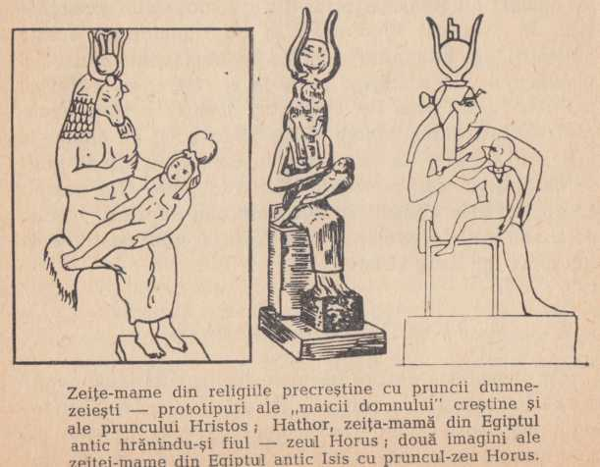

prezentat drept urmaş al unui neam regesc. Din tabelul de mai jos, care reproduce genealogia lui Iisus Hristos, diferită la diverşi evanghelişti, cititorul va vedea că ea nu se potriveşte în general cu ceea ce se spune chiar în evanghelii.

în evanghelia lui Matei, povestea naşterii lui Hristos este redată astfel:

„Iar naşterea lui Iisus Hristos aşa a fost că, fiind logodită Maria, mama lui, cu Iosif, mai înainte de a fi ei împreună, s-a aflat având în pântece din duhul sfânt.

Iosif, bărbatul ei, fiind om drept şi nevrând s-o vădească, şi-a pus în minte s-o lase în ascuns.

Ci cugetând el aceasta, iată îngerul domnului i se arată în vis, grăind: Iosife, fiul lui David, nu te teme a lua pe Maria, femeia ta, că ce s-a zămislit într-însa este din duhul sfânt.

Ea va naşte fiu şi vei chema numele lui Iisus; căci el va mântui poporul său de păcate" (Matei, I; 18—21).

Desigur, fiecare om cu bun-simţ se întreabă de ce se temea Iosif să dea în vileag că soţia lui fusese lăsată grea de duhul sfânt? Dimpotrivă, el ar fi trebuit să povestească tuturor această minune; totuşi, el se teme să nu se afle ceva. Înseamnă deci că Iosif crezuse că Maria zămislise pruncul cu un alt bărbat, în chipul cel mai obişnuit. Şi numai din vis află Iosif că femeia lui ar fi fost lăsată grea de duhul sfânt.

Bineînţeles că noi, ca şi dv. Nu acordăm nicio importanţă viselor. Nimeni dintre noi n-a reuşit vreodată să afle ceva din vise. Şi oare nu visăm destule lucruri? Noi ştim însă că visul este o activitate haotică a creierului, când, din crâmpeiele lucrurilor văzute, auzite sau trăite mai înainte, apar viziuni şi imagini din cele mai ciudate, ireale, fantastice. În timpurile vechi însă, oamenii dădeau mare importanţă viselor, erau încredinţaţi că ceea ce apare în vis este la fel de adevărat, de real ca şi tot ceea ce se întâmplă în stare de veghe.

în legenda din evanghelie, îosif dă crezare visului. Astfel, el nu-şi nlai alungă soţia, ci se poartă faţă de ea întocmai cum primise poruncă în vis. Trec nouă luni şi Maria naşte feciorul pe care Iosif îl numeşte Iisus.

înseamnă deci că sarcina de la duhul sfânt durează tot atâta timp ca de la orice bărbat, adică nouă luni.

După aceea, Matei istoriseşte despre 11 închinarea magilor la steaua tainică de la răsărit, despre uneltirile lui Irod şi despre fuga Mariei cu pruncul în Egipt. Magii (perşi sau hinduşi) ar fi venit, cică, la Irod, regele iudeilor, şi l-ar fi întrebat:

„Unde este împăratul iudeilor cel ce s-a născut?, căci am văzut la răsărit steaua lui şi am venit să ne închinăm lui” (Matei II; 2).

Irod s-a tulburat „şi tot Ierusalimul împreună cu el”. De ce s-a tulburat „tot Ierusalimul” nu ne explică evanghelistul. Irod însă, aflând de la magi în ce vreme s-a arătat steaua, le porunceşte să găsească pruncul.

Şi cum l-au găsit magii? Evanghelia povesteşte cum steaua pe care au văzut-o la răsărit a mers tot timpul înaintea lor, „până ce a venit şi a stat deasupra, unde era pruncul”.

Deasupra noastră sunt multe stele! Dar cine dintre noi poate spune că o stea anume sau alta stă chiar deasupra Kremlinului, că alta stă deasupra Universităţii din Moscova, iar o a treia deasupra postului de radio? Stelele se află atât de departe de pământ încât fiecare stea poate fi văzută simultan în aceeaşi poziţie pe o rază de zeci şi sute de kilometri; prin urmare în aceasta rază steaua stă deopotrivă deasupra tuturor caselor, astfel încât toată povestea aceasta cu steaua care s-ar fi oprit deasupra locului unde s-a născut pruncul nu se potriveşte de loc cu ceea ce ştim noi despre stele. De altfel, toată această poveste a fost născocită într-o vreme când cea mai mare parte a omenirii se afla încă în copilăria dezvoltării intelectuale.

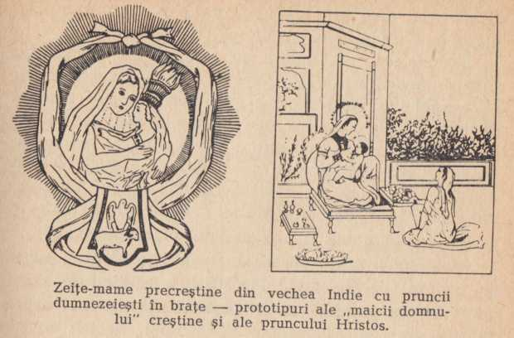

w? upă aceea- ne spune evanghelistul Matei, magii, văzând steaua „, s-au bucurat cu bucurie mare foarte”. Din nou se simte că Matei născoceşte: de-abia ne povestise ca steaua a mers în faţa magilor şi i-a condus spre locul naşterii lui Iisus, şi iată că aici ne spune că ei nu văzuseră steaua şi, văzând-o, dintr-o dată s-au bucurat.

Magii l-au văzut în sfârşit pe prunc cu Maria, i s-au închinat, i-au dăruit aur, tămâie şi smirnă (răşină aromatică), după care au plecat în ţara lor. Dar niciun credincios nu va putea explica de ce i-o fi trebuind lui dumnezeu sau fiului său aur şi tămâie. Magii primesc poruncă de la dumnezeu să nu se mai întoarcă la Irod. După aceea însă Iosif primeşte în vis poruncă de la îngerul domnului să fugă cu pruncul şi cu mama în Egipt, întrucât Irod se pregăteşte să-l omoare pe Iisus. Dar Irod, necunoscând hotărârea lui Iosif, porunceşte ca toţi pruncii până la 2 ani să fie ucişi. Şi când Irod moare, din nou i se arată în vis lui Iosif îngerul domnului, poruncindu-i să plece din Egipt pe pământul lui

Izrail. Aici Iosif primeşte din nou în vis poruncă să plece în Galilea şi se stabileşte la Nazaret.

Actualmente s-a stabilit cu precizie că evanghelia care se credea a fi a lui Matei nu este cea mai veche şi că evanghelia lui Marcu a fost alcătuită mai înainte. Evanghelia lui Marcu a fost întocmită cam la 100 de ani după aşa-numita naştere a lui Hristos, iar evanghelia lui Matei mai târziu12. De unde au ştiut autorii acestei evanghelii ce a visat cu 120 de ani în urmă dulgherul Iosif, bărbatul Mariei? Oare pot fi luate în serios aceste poveşti care se întemeiază pe vise?

Matei povesteşte despre toate aceste „fapte, ca şi în general despre viaţa lui Hristos, căutând să pună totul în concordanţă cu anumite afirmaţii din cărţile Bibliei.

Biblia reprezintă o culegere de scrieri, de însemnări a unor povestiri orale, legende, pilde şi cronici, alcătuite la date diferite, de persoane diferite, îndreptate de mii de ori (sau, dimpotrivă, denaturate), prin diferite adăugiri, ştersături ulterioare etc.

Popii susţin că Biblia este „sfânta scriptură, revelaţia lui dumnezeu. Astfel, ei afirmă că Moise ar fi notat stenografie, după dictarea lui dumnezeu, primele cinci cărţi ale Bibliei. Fără îndoială că nimic nu poate fi mai ridicol, mai absurd şi mai stupid decât această născo- cire.

Unele cărţi ale Bibliei au fost scrise puţin timp înainte de era noastră, iar altele mai de mult13. În Biblie există multe expresii confuze. Popii tălmăcesc aceste cuvinte neclare după bunul lor plac, inventând astfel unele ororociri care ar avea legătură cu Hristos şi cu viaţa lui. Adesea Matei se străduieşte să adapteze povestirile sale despre Hristos acestor expresii biblice. Iată ce explicaţii dă el:

1. Maria a rămas grea fiind încă fecioară. Dar aceasta, cum spune Matei, nu este imposibil.

„Acestea toate s-au făcut ca să se împlinească ceea ce s-a zis de domnul prin prorocul care zice: «Iată, fecioara va avea în pântece şi va naşte fiu şi vor chema numele lui: Emanuil, care se tălmăceşte j cu noi este dumnezeu»” (Matei I; 22—23) (în textul ebraic nu se spune „fecioară”, ci „femeie tânără” 14; evangheliştii şi popii au falsificat pur şi simplu traducerea ca să potrivească cuvintele biblice la „evenimentul” de care au avut nevoie.

— *Em. I.).*

Urmează de aici că Hristos s-ar fi născut pentru că aşa a prevestit prorocul Isaia cu câteva sute de ani în urmă. Oricine se poate întreba: de ce atunci pruncul s-a numit Iisus şi nu Emanuil? La aceasta popii nu pot da un răspuns logic. Dacă vom căuta însă pasajul din biblie la care se referă Matei, vom vedea că acolo se vorbeşte despre cu totul altceva. Isaia îl sfătuieşte pe regele Ahaz să nu se teamă de cei doi regi – de cel sirian şi de cel izrailitean – care năvăliseră în Iudeea, căci aceia, după cum spunea el, vor trebui să se înapoieze în ţările lor atât de repede încât pruncul care se va naşte din femeie nu va învăţa încă să deosebească răul de bine.

Intru împlinirea acestei prorociri, Isaia, de faţă cu doi martori, s-a apropiat… „de prorociţă şi ea a zămislit şi a născut fiu” (Isaia VII; 14—16 şi VIII; 2 3)… Ce caută aici Hristos? El nu a fost numit Emanuil şi nu a avut nicio legătură cu prorocirea lui Isaia.

1. Hristos se naşte în Betleem. Acest fapt se întâmpla la Betleem nu pentru că Maria, mama lui, s-ar afla acolo, ci numai pentru a se potrivi cu cele spuse de un alt pro- roc evreu, Miheia, care a prezis (Miheia, V, 2—4) că din Betleem va pleca stăpânitorul care va izbăvi poporul lui Izrail. După cum se ştie din istorie, niciun conducător nu „a izbăvit” poporul lui Izrail, astfel încât nici această „prorocire” nu face doi bani.
2. în Biblie există şi cuvintele prorocului Ozeea: „şi din Egipt am chemat pe fiul meu” (Ozeea, XI; 1). Cum trebuie făcut însă ca Iisus să fie transportat în Egipt? Pentru aceasta evanghelistul Matei născoceşte povestea cu fuga părinţilor lui Iisus în Egipt.

Cică Irod ar fi dat poruncă să fie ucişi toţi pruncii. Oare el a făcut asta numai din cruzime? Nicidecum. Rezultă că el ar fi făcut-o numai ca să se împlinească vorbele prorocului Ieremia (XXXI; 15). Iată ce poate dumnezeu! Ieremia a rostit câteva vorbe în urmă cu sute de ani, oamenii le-au uitat de mult, dar dumnezeul popilor le ţine minte pe toate. Oare n-ar fi fost mai bine să se fi păstrat viaţa pruncilor nevinovaţi? Dar autorul evangheliei cugetă altfel: aşa ceva nu se poate, căci atunci se va spune că bătrânul proroc al evreilor, Ieremia, a minţit şi popii-proroci nu vor mai fi crezuţi. Atunci mai bine să se prăpădească copiii şi astfel se va împlini „cuvântul spus de Ieremia prorocul” (Matei II; 17). Aşa s-a creat povestea din evanghelie cu uciderea pruncilor şi fuga în Egipt.

1. în sfârşit, părinţii lui Iisus se stabilesc în Nazaret, din nou pentru că în biblie (Cartea Judecătorilor, XIII; 5) se spune că pruncul va fi nazireu al domnului. Când învăţaţii au început să cerceteze unde se află acest Nazaret, s-a dovedit că nici nu a existat pe atunci un astfel de oraş, iar cuvântul „nazireu” înseamnă pur şi simplu păzitor sau străjer.

Ne dăm seama şi mai bine că toate aceste povestiri evanghelice sunt simple scorneli când aflăm că Irod, despre care vorbesc evangheliştii Matei şi Luca, a murit cu patru ani înaintea datei când s-ar fi născut Hristos. Rezultă că Iosif şi Maria au fugit cu pruncul de Irod care, deşi de mult răposat, a poruncit uciderea pruncilor.

1. EVANGHELIA LUI MARCU

Dacă analizăm cea mai veche evanghelie, a lui Marcu, constatăm că şi aici totul e născocit. După cum se povesteşte, Marcu ar fi fost secretarul apostolului Petru. Episcopul Papiu – mort pe la mijlocul secolului al

77 a scris că Pe vremea lui a existat evanghelia alcătuită de acest Marcu. Iată ce scrie Papiu despre evanghelistul Marcu: „El nu l-a auzit pe Hristos… el s-a alăturat mai tâfziu lui Petru, care propovăduia învăţătura…” Aflăm deci că Marcu a notat totul după spusele altuia, el nevăzând nimic.

Dar ce scrie Marcu? Se potriveşte oare ce scrie el cu ceea ce ne povesteşte Matei?

Marcu, care a scris evanghelia la 100 de ani după naşterea lui Hristos 15, nu spune niciun cuvânt nici despre

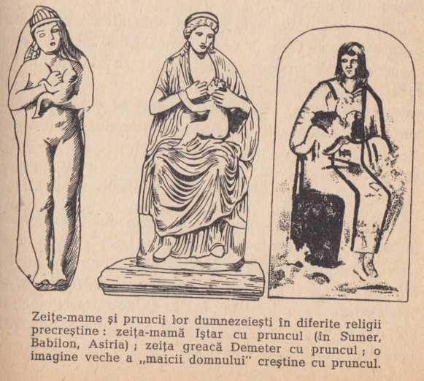

miraculoasa naştere a lui Hristos, nici despre alte minuni care ar fi însoţit această naştere, nici de visele lui Iosif despre care pomeneşte Matei. Or, Marcu a notat cele spuse de Petru 16 şi cu siguranţă că n-ar fi omis să scrie despre minuni dacă acestea ar fi existat! La Marcu, Iisus apare dintr-o dată, ca un om în toată firea, care vine din Galilea să se boteze la Ioan, aşa cum se botezau pe atunci evreii, adică scăldându-se în apele Iordanului şi mărturisindu-şi păcatele. Spălatul, scăldatul sunt socotite nu numai la evrei, dar şi la multe alte popoare, în special din Orient, ca un mijloc de a se purifica nu numai de murdărie, dar şi de păcate, apa spălându-le pe toate, ducând totul cu ea. Şi astăzi încă evreii (credincioşi), la una din sărbătorile de toamnă, merg la râu, citesc acolo rugăciuni şi îndeplinesc ritualul aruncării în apă a păcatelor lor pe un an întreg. Hinduşii, de asemenea, se curăţă de păcate scăldându-se în Gange, considerat ca un râu „sfânt”.

După cum povesteşte Marcu, abia atunci când Iisus a ieşit din apă Ioan „a văzut cerurile deschise şi duhul ca un porumbel pogorând asupra lui. Şi glas porni din ceruri: «Tu eşti fiul meu cel iubit, întru tine bine am voit»” (Marcu I; 11). Însuşi Hristos, în evanghelia lui Marcu, se denumeşte pe sine „fiul omului”, sau omul.

1. EVANGHELIA LUI LUCA

Mult mai târziu, chiar şi mai târziu decât evanghelia lui Matei, s-a alcătuit evanghelia lui Luca. Acesta, după cum singur spune, s-a folosit în alcătuirea evangheliei sale nu numai de povestirile contemporanilor, dar şi de celelalte evanghelii scrise până la el, de scrisori, epistole etc. Dar ce anume ne împărtăşeşte el? Cum se potrivesc povestirile lui cu ale celorlalţi?

Luca îşi începe povestirea arătând cum Elisabeta, soţia preotului evreu Zaharia, până atunci stearpă, rămase grea aşa cum prevestise arhanghelul Gavril. După şase luni de la această „minune”, acelaşi înger veni în Na- zaret la fecioara Maria şi, intrând la ea *, spuse:

„Bucură-te, ceea ce eşti plină de dar. Domnul este cu tine. Binecuvântată eşti tu între femei” (Luca I; 28).

La această urare, fecioara Maria se tulbură foarte tare, dar îngerul o „linişti”: „Şi iată vei zămisli în sânul tău şi vei naşte un fiu şi vei chema numele lui Iisus”. Maria nu ştia cum va fi aceasta deoarece ea nu cunoscuse încă bărbat. Îngerul însă îi explică: „Duhul sfânt va pogorî peste tine şi puterea celui preaînalt te va umbri; pentru aceea şi sfântul care se va naşte din tine, fiul lui dumnezeu se va chema” (Luca I; 31—35).

Ce amestec au aici îngerul Gavril, „duhul sfânt” şi „puterea celui preaînalt”, ce caută aici trimisul acestui duh şi ce caută aici Iosif, bărbatul Mariei, este foarte greu de înţeles, mai ales dacă ţinem seama că duhul sfânt în textul original al evangheliilor este de genul feminin. Cum şi de la cine a rămas grea Maria nu poţi afla de la Luca.

Pentru a înlătura orice îndoieli, îngerul trimite pe Maria la bătrâna Elisabeta, care rămăsese grea. Când Maria a sosit la Elisabeta şi i s-a închinat, povesteşte Luca, „pruncul a săltat în sânul ei” şi de bucurie bătrâna Elisabeta, cu glas puternic a strigat şi a zis: „Binecuvântată eşti tu între femei şi binecuvântat este rodul pântecelui tău” (Luca*,* I, 42). Toată discuţia dintre Zaharia şi înger, dintre Elisabeta, Maria şi înger este expusă de parcă Luca ar fi auzit-o cu urechile lui, în realitate însă el a scris-o la 120 de ani după „evenimentele” 17 pe care le descrie.

După aceasta urmează povestea naşterii. Luca istoriseşte despre porunca împăratului August de a se face recensământul tuturor oamenilor de „pe întreg pămân- tul”. (Aceasta este, desigur, o absurditate: August putea face recensământul nu pe întreg pământul, ci numai în ţările peste care domnea el.) „Această înscriere s-a făcut – spune Luca – întâi pe când Quirinius era ocârmui- torul Siriei” (Luca II j 2). Azi ştim precis, din scrierile din acea vreme, că guvernatorul Quirinius a venit în Siria la 10 ani după moartea lui Irod, iar Luca povesteşte ca şi cum recensământul ar fi avut loc în timpul vieţii lui Irod. Este limpede că Luca a scris totul din auzite, a încurcat anii, numele oamenilor, într-un cuvânt a ticluit totul, ca şi Matei şi ca ceilalţi evanghelişti.

În timpul acestui recensământ, Iosif şi cu Maria s-au pomenit la Betleem, astfel încât au fost obligaţi să se înscrie tocmai în acel oraş. Maria era grea. Născând feciorul, l-a înfăşurat în scutece şi l-a culcat în iesle, în staul, deoarece nu găsise loc la han. Mai departe se povesteşte că nişte păstori care îşi păzeau turmele în câmp (deşi, în decembrie, nici chiar în Palestina turmele n-au ce căuta pe câmp!) l-au văzut pe îngerul domnului, de care s-au speriat foarte tare. Luca notează şi cuvântarea îngerului, pe care, desigur, n-a auzit-o niciodată. Îngerul povesteşte păstorilor că s-a născut mântuitorul şi totodată le indică şi semnele după care să-l recunoască: mântuitorul stă înfăşurat în scutece şi e culcat în iesle. În acelaşi timp apare „mulţime de oaste cerească, lăudând pe dumnezeu şi zicând: Mărire între cei de sus lui dumnezeu şi pe pământ pace, între oameni binevoire!”

Corul ceresc trebuie să fi fost foarte puternic dacă păstorii de pe pământ au desluşit atât de bine până şi cuvintele cântecului!

După cum se vede, povestirea lui Luca se deosebeşte mult de celelalte povestiri. Nici la Marcu şi nici la Matei nu găsim ieslea şi staulul. Matei explică venirea la Bet- leem ca o necesitate pentru îndeplinirea unei prorociri; Luca aduce pe părinţii lui Hristos în Betleem ca şi cum acest lucru ar fi fost cerut de legea pentru recensământ. Despre fuga în Egipt aici nu se spune niciun cuvânt. Niciun fel de „stea de la răsărit”, nici magi care să aducă aur şi tămâie noului născut nu apar la Luca. În schimb, el vorbeşte de păstori care mână vitele iarna pe câmp şi de îngeri care preamăresc naşterea lui dumnezeu.

1. GENEALOGIA LUI IISUS HRISTOS

Contrazicerile dintre povestirile lui Luca şi Matei în privinţa naşterii lui Hristos apar şi mai evidente când ei prezintă genealogia lui Hristos. Ambii evanghelişti îl consideră pe regele David ca pe unul dintre strămoşii de seamă ai lui Hristos. Prin aceasta ei voiau să arate că Hristos e de neam mare, că se trage chiar din familia regelui David (şi deci din dumnezeu). Iată cum prezintă cei doi evanghelişti genealogia lui Hristos:

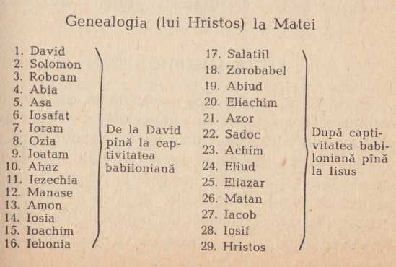

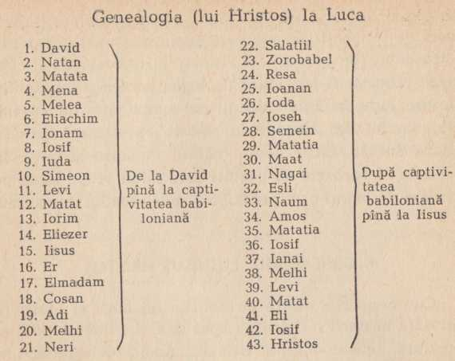

Cum este oare posibil aşa ceva? Ei nu au fost în stare să ticluiască nici măcar genealogia propriului dumnezeu în aşa fel ca cele două evanghelii să nu se bată cap în cap. Se vede că nu e uşor să născoceşti genealogia fiului lui dumnezeu, mai ales atunci când prin ea trebuie să fii şi pe placul proletarilor (Iisus – fiu de dulgher) şi pe placul aristocraţiei (Iisus – os domnesc).

1. EVANGHELIA LUI IOAN

în sfârşit, mai există încă o evanghelie, cea a lui Ioan, care nu seamănă de loc cu toate celelalte. Această evanghelie a fost scrisă mult timp după celelalte, când, prin urmare, existau deja multe povestiri despre Hristos. Cum descrie acest evanghelist naşterea lui Hristos? Ioan nu pomeneşte nimic de prorociri şi nici de părinţii lui Hristos-dumnezeu. Numai în capitolul VI aflăm că Hristos a avut părinţi pământeni. La Ioan, Hristos este numit „mieluşelul lui dumnezeu”, adică mieluţ, miel; Iisus este numit şi „Cuvânt”, deoarece la început a fost „Cuvântul”, cuvântul a existat din totdeauna. Aşadar, pe Hristos nu l-a născut nimeni. Nicio femeie muritoare, nicio fecioară nu l-a purtat în pântecele său, Şi cuvântul s-a făcut trup şi s-a sălăşluit întru noi… Plin de dar şi de adevăr (Ioan 1; 14). Ioan nu ne spune în ce fel s-a produs întruparea, cum a devenit „Cuvântul” dumnezeu-om-Iisus, care a propovăduit, după aceea a murit pe cruce, înălţându-se la cer etc. Etc…De altfel ar fi fost şi greu s-o facă. „Trebuie să crezi”, spun popii. A trecut însă timpul unei astfel de credinţe. Noi vrem să verificăm.

Dar ce se întâmplă atunci când începem să verificăm toate poveştile evanghelice despre naşterea lui Hristos, după cele patru evanghelii (canonice) existente?

1. în ceea ce priveşte povestea naşterii lui Iisus-dum- nezeu, nicio evanghelie nu se potriveşte cu cealaltă.
2. Povestirile nu corespund adevărului istoric, faptelor istorice, verificate de istorie.
3. Povestirile din evanghelii despre naşterea lui dumnezeu ne determină să le căutăm obârşia în istoria mai veche şi să ne punem întrebarea: nu cumva sunt ele luate dintr-un trecut şi mai îndepărtat, din religii mai vechi?

Tocmai acest lucru avem de gând să-l facem. Pentru aceasta vom cerceta istorisiri şi legende mai vechi ale diferitelor popoare şi din diferite ţări despre naşterea zeilor, despre imaculata concepţiune, despre fecioare- uăscătoare de dumnezei, fii de dumnezei, despre stele, magi, iesle, miei, cruce şi despre tot ceea ce este legat de poveştile bisericii creştine privind naşterea din sânul poporului evreu – acum aproape 2 000 de ani – a lui dumnezeu-Iisus, din fecioara Maria fără contribuţia dulgherului Iosif, soţul ei.

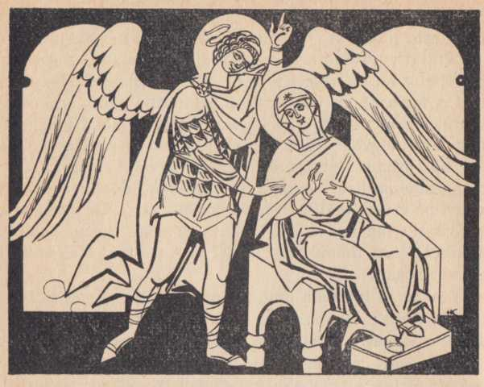

Capitolul al V-lea

IMACULATA CONCEPTIUNE. NĂSCĂTOAREA DE DUMNEZEU

Când, în antichitate, oamenii voiau să preamărească pe cineva, îndeosebi când îl proclamau zeu, când se închinau cuiva, ei căutau în acel om însuşiri care să-l deosebească de toţi ceilalţi muritori. De aceea, foarte adesea ei atribuiau unui om sau altuia obârşie dumnezeiască, îl divinizau şi-l considerau zămislit de dumnezeu. De multe ori regii, pentru a se înălţa în ochii mulţimii şi a-şi întări puterea asupra maselor populare, afirmau despre ei că ar fi de obârşie dumnezeiască şi că au purces din zămislire neprihănită. Aproape în toate ţările găsim sumedenie de asemenea poveşti. În aceste poveşti, uneori zeii coborau pe pământ, se împreunau cu femeile prin care doreau să se întrupeze ca oameni pe pământ, alteori posedau aceste femei chiar cu forţa. Adesea, în timpul somnului, pătrundeau în corpul femeii şi o lăsau grea. În acelaşi scop câteodată ei trimiteau „duhul sfânt” în chip de porumbel, sau rază de lună în şapte culori, sau sub forma razelor de soare. În unele cazuri, pentru acelaşi scop, zeii se transformau chiar şi în animale: boi, şerpi, elefanţi, rinoceri etc. Dar cel mai interesant este că în astfel de situaţii femeile reuşeau să rămână fecioare, „fete neprihănite”, fapt pentru care erau venerate, ba chiar şi astăzi mai sunt venerate de milioane de oameni creduli, prostiţi de opiul înşelătoriei religioase.

Iată câteva exemple din cele mai evidente (şi numărul lor ar putea fi mult mai mare):

1. Cu 1 500 de ani înaintea erei creştine, Mutemua, preoteasa fecioară egipteană, l-a născut pe regele Amen- hotep III. Pe pereţii templului din Luxor, acest eveniment a fost înfăţişat în scenele de mai jos (vezi fig. De la pag. 50):
2. vestitorul zeilor, Thot, o înştiinţează pe viitoarea mamă-fecioară regină că în curând va naşte un copil;
3. imaculata (supranaturala) concepţiune: zeul Nef- tis (duhul sfânt) pătrunde tainic în fecioară, ducându-i la gură crucea, semnul vieţii18;
4. naşterea zeului-om;
5. pruncului i se închină zeii şi oamenii, printre care trei prinţi (magi) care-i aduc daruri: în această scenă este înfăţişată şi crucea, ca imagine (simbol) a vieţii (şi nu a morţii) *.
6. într-un alt templu egiptean precreştin (Dendera), închinat zeiţei fertilităţii, Hathor, este înfăţişată această sfântă „născătoare de zeu” cu pruncul „dumnezeiesc” în braţe.
7. Isis, zeiţa egipteană a fecundităţii, a născut, după credinţa egiptenilor, prin imaculată concepţiune pe zeul soarelui, Horus. Mici statui înfăţişând pe Isis (şi pe Ho- rus) erau răspândite în antichitate pe tot ţărmul Mării Mediterane şi în întregul Orient. În parte, acestea au servit drept model evangheliştilor creştini.

Pe un templu al zeiţei Isis era săpată următoarea inscripţie: „Eu sunt mama stăpânului Horus şi nimeni nu mi-a ridicat rochia”.

1. Cu ocazia săpăturilor de la Atena, printre rămăşiţele antice găsite la Cartagina, în Cipru, în Asiria s-au descoperit de asemenea chipuri ale unor născătoare de zei cu pruncul în braţe. Este vorba de „fecioarele”: Afrodita-Venus, Junona, Iştar-Astarte etc… Nu trebuie să uităm că „fecioara” Junona, cum susţin despre ea miturile, a avut câţiva copii; Minerva de asemenea a fost mamă în câteva rânduri, rămânând totuşi „fecioară”. Cu toate că în mituri Junona a fost siluită de zeul Vulcan, iar Minerva de Neptun, amândouă au rămas „fecioare”.
2. Ra, zeul egiptean al soarelui, a fost născut de o mamă fecioară, zeiţa cerului Nut, fără ajutorul vreunui bărbat.

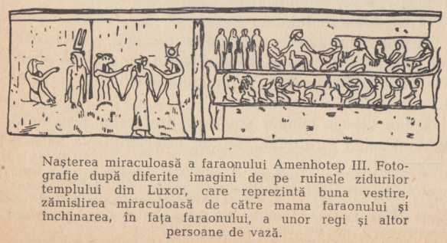

1. Zeul frigian Attis s-a născut din fecioara- mamă Nana, care ar fi rămas însărcinată căzându-i în sân un sâmbure de migdală sau de rodie.

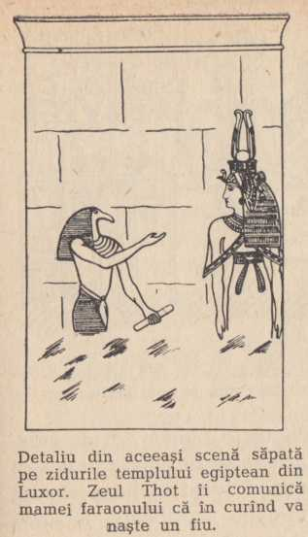

1. Zeul grec al viţei de vie – Dionysos – este fiul lui Zeus şi al fiicei de rege Semela (în- trucât mama a murit după zămislire, el a fost purtat de Zeus, care l-a cusut în coapsa lui).
2. Eroul grec Perseu a fost născut de fecioara Danae, iar istoria lui seamănă într-atâta cu istoria lui Hristos încât martirul Justin, care a trăit în secolul al II-lea, explică acest fapt arătând că diavolul, ştiind că Hristos va veni curând pe pământ, a ticluit lucrurile astfel ca toate minunile să aibă loc încă înaintea venirii lui Hristos.
3. Adonis, zeul vegetaţiei la asiro-fenicieni, Osiris, înrudit cu el şi figura centrală a treimii egiptene, precum şi Mithra, zeul persan al soarelui, s-au născut din fecioare neprihănite. În legendele despre ei, care circulau cu mult înainte de era creştină, găsim aproape toate caracteristicile naşterii, vieţii şi morţii lui Hristos.
4. în povestirile despre Buda, care după legende s-a născut din Maya (cu 500 de ani înainte de apariţia creştinismului), găsim de asemenea multe elemente asemănătoare cu cele din povestirea despre naşterea lui Hristos. După cum spun legendele, înainte de a se naşte, Buda

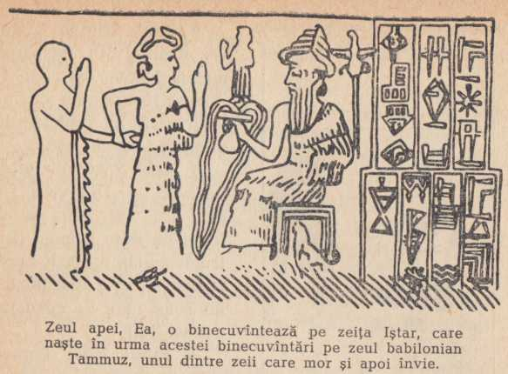

trăia în cer. Pentru a izbăvi toate fiinţele vii de suferinţe şi de moarte, el a hotărât să se întrupeze în om cu ajutorul unei femei pământene. Privind în jur peste tot întinsul pământului, a văzut-o pe neprihănita fecioară Maya şi a ales-o. A coborât pe pământ şi a pătruns în trupul ei sub forma unei raze în cinci culori19. Astfel a avut loc „imaculata concepţiune a lui Buda”. La naşterea lui a apărut pe cer o stea. Regi au venit să i se închine şi i-au adus daruri. În acest timp s-au ivit semne minunate pe cer, pământul s-a cutremurat şi s-a auzit „glasul numeroasei oşti cereşti”. Toate acestea au fost notate cu 500 de ani înainte de era creştină.

N-a constituit oare această legendă, măcar în parte, material pentru poveştile evangheliştilor despre fecioara Maria şi Hristos? Această idee se impune cu atât mai mult cu cât unul din magi îi prezice lui Buda că „va ridica de pe lume vălul întunericului şi al păcatului”. După aceea, Buda este adus în templu, unde i se închină chiar şi zeii.

Evanghelistul Luca (II, 42—52) povesteşte cum odată, la o sărbătoare, părinţii l-au pierdut pe Iisus şi cum l-au găsit mai târziu stând de vorbă cu nişte cărturari. Acelaşi lucru s-a povestit şi despre Buda. Se mai spunea despre Buda că odată diavolul (Mara) l-a ispitit în deşert, dar Buda a rămas neînduplecat. Buda s-a schimbat la faţă pe munte, făcea minuni, vindeca bolnavi, alunga duhurile rele. El a murit, şi după moarte s-a înălţat la cer. Iată deci ce povestesc autorii scrierilor religioase hinduse despre zeul lor, cu 500 de ani înainte de apariţia creştinismului.

Învăţătura budistă şi credinţa în Buda s-au răspândit în rândurile a sute de milioane de oameni din Asia şi cu mult înainte de apariţia creştinismului legendele budiste pătrunseseră în toate ţările învecinate.

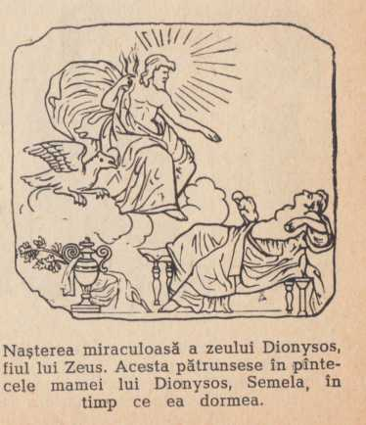

1. Confucius este întemeietorul unei religii din China antică care a recrutat milioane de adepţi. O foarte veche legendă chineză relatează următoarele despre naşterea acestui zeu-om. Odată maică-sa l-a zărit pe Ki-lin, un monstru cu un corn. Monstrul s-a apropiat de mama lui Confucius şi a scos din gură o piatră preţioasă. Din această piatră a fost zămislit Confucius.

Există şi legende despre minunile să- vârşite de Confucius.

Şi pe el îl ispiteşte diavolul şi el înfăptuieşte aceleaşi minuni care i se atribuie lui Hristos 20.

1. Zarathustra.

Legendele în legătură cu acest propovăduitor au apărut în Persia, ţară vecină cu Siria şi Babilonia, tot cu aproximativ 500 de ani înaintea apariţiei creştinismului. În cărţile persane se spune că naşterea lui Zarathustra ar fi fost prezisă încă cu 3 000 de ani înainte. Se spune chiar că un taur, ca şi măgăriţa lui Bileam, ar fi prorocit cu grai omenesc această naştere *21.* Un rege din acea vreme, Iemşed, ar fi prevenit diavolii că „va veni pe pământ un bărbat falnic şi-i va înfrânge pe toţi”. Zarathustra, ca şi Hristos, Buda şi alţi zei, a fost şi el zămislit în chip miraculos. În acest scop, zeul luminii şi al binelui, Ormuzd, a trimis un arhanghel care a adus sfântul duh într-o tulpină de plantă; tulpina a fost dată spre păstrare mamei lui Zarathustra. „Şi iată că corpul s-a împreunat cu duhul – paza şi slava lui, îngerii au ajutat la aceasta, iar duhurile rele s-au străduit în fel şi chip să împiedice unirea”. Aşa se spune în cărţile sfinte persane. Mai departe totul merge per-

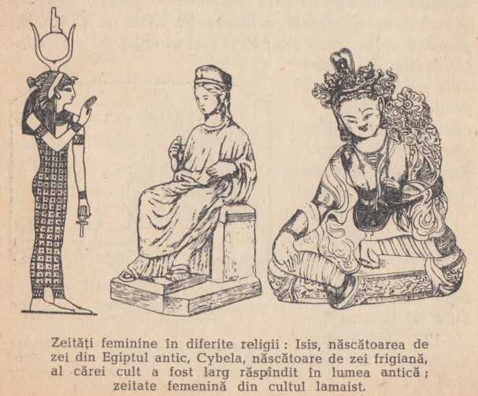

fect: la naşterea zeului Zarathustra, arborii şi râurile au înălţat cântece de slavă, pe cer au apărut noi stele şi noi aştri, iar zeul întunericului şi al răului, Ahriman, împreună cu spiritele lui rele au fugit să se ascundă în străfundurile pământului. O lumină dumnezeiască a înconjurat casa în care s-a născut Zarathustra. Şi cu toate că nişte ucigaşi au încercat să omoare pruncul, providenţa i-a împiedicat. Îngerul ceresc a povăţuit ca pruncul să fie dus într-un alt ţinut, pentru a fi ferit de primejdie (ca în povestea din evanghelie despre fuga lui Iosif şi a Mariei în Egipt). La 30 de ani, şi Zarathustra se schimbă la faţă. Este şi el ispitit, zadarnic, de diavol în deşert. Zarathustra mergea prin ţară, propovăduia credinţa, săvârşea minuni, vindeca bolnavi, orbi, cocoşaţi, muţi. Nu găsiţi, oare, că figura lui Iisus Hristos exista deja cu o jumătate de mileniu înainte de creştinism?

1. Apollonios din Tyana. Acest predicator grec, după cum spune legenda, a trăit cam în aceeaşi epocă în care a trăit Iisus (potrivit doctrinei creştine, a doua jumătate a secolului I). Iată ce spune despre el o carte scrisă curând după apariţia primelor evanghelii: Pro- teu – zeu grec al mării – i s-a arătat mamei lui Apollonios şi i-a spus că vrea să se întrupeze prin ea. Într-o zi ea a adormit şi a visat nişte lebede care-i cântau un cântec. Trezindu-se, a născut un băiat în timp ce cerul era brăzdat de fulgere. După aceasta începe viaţa lui Apollonios făcătorul de minuni, care săvârşeşte tot felul de miracole mergând până la învierea morţilor; el înlătură ciuma, opreşte cutremure de pământ şi, când îi vine vremea să moară, se înalţă la cer. Apollonios din Tyana a fost cinstit chiar şi de unii creştini, iar împăratul Alexandru Sever (secolul al III-lea) a aşezat chipul acestuia în casa lui de rugăciuni22 alături de chipul lui Hristos.
2. Viţilopocitli, zeu al indienilor mexicani, a fost de asemenea, după cum spune legenda, născut în chip miraculos, de o fecioară. Coatlika, mama acestui zeu, a văzut în aer o bilă zburătoare din pene în culori vii. Ea a pus-o în sân şi de îndată s-a simţit mamă.

Am înşirat, cred, destule exemple de naşteri miraculoase de zei zămisliţi de fecioare neprihănite. După cum am mai spus, asemenea legende sunt fără număr, găsindu-se aproape la toate popoarele şi în toate religiile.

Dar nu numai zeii erau socotiţi de origine divină, ci şi regii, precum şi alţi oameni de seamă au încercat, în anumite perioade istorice, să-şi proclame obârşia dumnezeiască, pretinzând că se trag din fecioare.

Astfel, când Alexandru Macedon a fost ridicat la rangul de zeitate, s-a născocit povestea că mama sa, Olimpiada, l-ar fi zămislit cu zeul grec Zeus, în timp ce preoţii egipteni susţineau că este fiul zeului lor Amon.

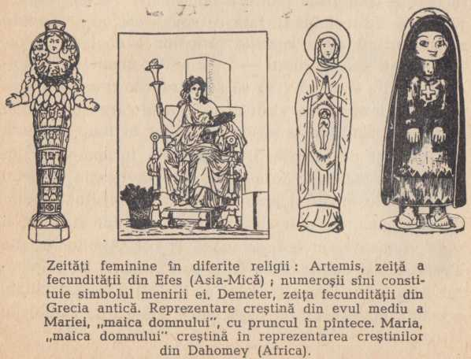

Pe unul din monumentele antice este săpată o inscripţie atribuită regelui Sargon I (cu mai bine de 2 300 de ani înainte de creştinism): „Eu sunt Sargon, puternicul rege al Akkadiei. M-a zămislit mama, o neprihănită preoteasă”.

După ce Gingishan a cucerit o mare parte din Asia şi a creat acel imperiu care făcea să tremure Europa, curtenii săi i-au alcătuit o genealogie potrivit căreia şi el purcedea dintr-o fecioară nevinovată.

Desigur, pentru a explica toate aceste legende nu este de ajuns să spunem că pentru zei şi oameni deosebiţi s-a născocit un alt mod de zămislire şi de naştere decât acela al muritorilor de rând. Paul Lafargue, socialist militant de seamă, discipol al lui Marx, explică apariţia acestor legende prin faptul că în vremurile străvechi, existând căsătoria pe grupe, fecioria era o mare raritate. În acele vremi, la popoarele din vechime, fecioarele trezeau uimirea tuturor şi pe alocuri oamenii li se şi închinau.

Când în locul căsătoriei pe grupe a apărut căsătoria monogamă, femeia era considerată fecioară până când se căsătorea; deci, chiar dacă fusese mamă înaintea căsătoriei, potrivit concepţiei de atunci tot fecioară era socotită, aşa cum am văzut şi în numeroasele exemple de mai sus. În Grecia fiul unei femei necăsătorite se numea „fiul fecioarei”. Orice femeie necăsătorită era socotită fecioară.

În cursul unei perioade destul de îndelungate din istoria omenirii, familia a fost altfel alcătuită decât azi. Pe atunci, capul familiei era mama, iar nu tatăl. Femeia era socotită conducătoarea familiei. Această perioadă din istoria omenirii s-a numit matriarhat, rudenia socotindu-se nu după tată (linie paternă), ci după mamă (linie maternă).

Sub influenţa dezvoltării economiei, în special a agriculturii şi a păstoritului, treptat această organizare a familiei a cedat locul alteia, în care rolul conducător îl avea bărbatul. Dar femeia nu a renunţat atât de uşor la întâietate. S-ar putea aduce o mulţime de exemple ilus- trând această luptă.

Un ecou al acestei lupte sunt şi nenumăratele legende despre zămisliri neprihănite, despre fecioare care nasc fără ajutorul vreunui bărbat23.

Femeia căuta să arate că ea se poate lipsi de bărbat chiar şi atunci când este vorba de zămislirea copiilor. Astfel, în „Kalevala”, culegere de legende populare ca- relo-fine, se povesteşte despre eroul popular Veinemei- nen pe care l-a născut fecioara Ilmatar, fecundată de vânt. Iar pe această fecioară a născut-o Luannatar. În acelaşi loc se vorbeşte şi de fecioara Mariatta, care a născut după ce o afină i s-a rostogolit pe rochie, de pe rochie a nimerit în gură şi de acolo în stomac.

în basmele populare ruse unele fete rămân însărcinate dacă înghit un bob de mazăre.

S-a mai format credinţa că femeia poate rămâne grea pur şi simplu din cauză că pe o anume cale pătrunde în sânul ei un duh, de pildă duhul unui strămoş.

În timpul acestei lupte, bărbatul, care punea tot mai mult stăpânire pe gospodărie şi căuta să-şi subordoneze femeia, încerca să demonstreze că şi el poate să nască fără ajutorul femeii. La multe popoare există un obicei numit „kuvada”: atunci când femeia naşte, bărbatul se culcă şi el în pat şi prin strigăte şi tot felul de gesturi încearcă să arate că se chirceşte din cauza durerilor facerii. După naştere copilul e pus lângă bărbat care primeşte felicitările rudelor şi prietenilor cu ocazia venirii pruncului pe lume.

Când zeiţa Junona se lăuda că i-a născut pe Marte şi Hebe fără ajutor bărbătesc, zeul Jupiter îi răspundea că el, la rândul său, a născut-o pe Minerva direct din capul lui, iar pe Dionysos din coapsă; Jupiter a fost chiar înfăţişat uneori cu barbă, dar şi cu piept de femeie.

O legendă grecească explică astfel naşterea lui Orion, pe care Zeus l-a înălţat la cer. Într-o zi zeii greci Zeus, Poseidon, Bacchus şi Hermes au vrut să-l răsplătească pe Oinopion, fiul lui Bacchus, pentru ospitalitate. Ei l-au întrebat ce doreşte. Acesta dorea să aibă un fiu. Atunci cei trei zei au urinat în pielea boului care fusese sacrificat în cinstea lor la ospăţ, au îngropat-o în pământ, iar după nouă luni s-a născut Orion, pe care l-a purtat în pântece chiar pământul.

Dar nici femeile nu s-au lăsat mai prejos. Pe insula Cipru a apărut statuia Venerei cu barbă, iar la Roma era venerată zeiţa Fortuna, reprezentată şi ea cu barbă, în cele din urmă au apărut şi zei hermafrodiţi, adică bărbaţi şi femei în acelaşi timp, iar episcopul Synesios din Ptolemais a compus un imn bisericesc care sună astfel:

„Tu eşti tată, tu eşti şi mamă,

Tu eşti şi bărbat, tu eşti şi femeie".

Ce concluzii putem trage din toate aceste legende ale diferitelor popoare despre zei şi zeiţe, legende care au fost alcătuite cu mult înainte de apariţia poveştilor despre fecioara Maria şi Iisus-dumnezeu?

1. Cu mult înainte de apariţia creştinismului au existat în multe ţări şi la multe religii toate elementele legendei lui Hristos: prorocirea că se va naşte un mântuitor, vestirea de către îngeri a mamei-fecioare că îl va naşte pe dumnezeu, sau pe fiul lui dumnezeu, stelele şi alte fenomene cereşti care au însoţit această naştere, glasurile cereşti, porumbelul în chip de „duh sfânt”, precum şi toate amănuntele privind nu numai naşterea, dar şi anii copilăriei şi ai maturităţii unor zei şi semizei: Buda, Zarathu- stra, Mithra etc. Toate legendele din vechime conţin elementele care peste câteva sute de ani aveau să fie introduse de evanghelişti în povestea lui Hristos şi adaptate mai târziu, într-o formă sau alta, la legendele, datinile, canoanele şi dogmele creştine.
2. în legendele despre Hristos religia creştină a împrumutat mult de la alte religii cunoscute în vremea aceea.
3. Succesele rapide ale creştinismului la diferitele popoare se explică în parte şi prin faptul că el a împrumutat mult din elementele religioase şi din credinţele popoarelor care trăiau pe vremea aceea în imperiul roman.

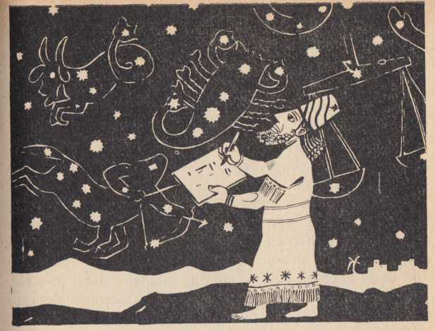

Capitolul al Vl-lea

**„STEAUA DE LA RĂSĂRIT”**

C erul înstelat. E o lume nesfârşită, fără margini, de necuprins. Acest cer înstelat nu este nici astăzi suficient de cunoscut, cu toate că ştiinţa a aflat deja foarte multe lucruri despre corpurile cereşti şi dispune de telescoape cu o putere uriaşă, prin care se pot vedea mult mai muilte stele decât cu ochiul liber. În afară de aceasta, exiistă aparate fotografice foarte perfecţionate care fotografiază nu numai stelele, dar şi traseul lor. Deşi în lume totul se schimbă, totul se mişcă, deşi unele stele se dezagregă, iar altele apar, aceste schimbări sunt atât de imperceptibile pentru ochiul liber, încât cerul pare mereu acelaşi, doar uneori stelele ni se par mai strălucitoare, iar alteani mai stinse. Cel care cercetează însă mereu cerul înstelat poate constata că din timp în timp apare câte-o stea „nouă” pe care înainte nu o văzuse.

Dacă astăzi astronomii dispun de realizările tehnicii moderne, au la dispoziţie pentru studierea fenomenelor cereşti tot felul de aparate complexe şi de precizie instalate în clădiri speciale, observatoare astronomice, în vremurile vechi oamenii care cercetau cerul, cititorii în stele, nu aveau nimic din toate acestea: nu existau nici hărţi ale constelaţiilor, nici fotografii, nici tele- scoape sau alte aparate pentru studierea cerului. În multe state antice, unde ştiinţa era deistul de dezvoltată pentru vremea aceea, au existat renumiţi cititori în stele, care urmăreau necontenit corpurile cereşti. S-au construit chiar turnurii speciale de observaţie (mai ales pe liângă temple). Adesea preoţii erau şi cititori în stele. Statul însuşi era interesat în studierea fenomenelor cereşti, acest lucru era necesar în navigaţie, căci, busola nefiind încă inventată, drumul pe mare se stabilea cu ajutorul stelelor. Tot cu ajutorul stelelor se determinau şi unele fenomene ale naturii care se repetau în fiecare an (de exemplu revărsările Nilului), ceea ce servea în agricultură; cunoaşterea cerului era necesară şi păstorilor ca să nu se rătăcească pe câmp cu turmele lor şi să poată prevedea vremea. Din când în când aceşti cititori în stele descopereau câte o stea nouă pe care înainte nu o văzuseră. Cum îşi explicau ei apariţia stelelor noi? în antichitate se credea că stelele şi alte corpuri cereşti au o mare influenţă asupra soartei omului şi, de aceea, se nota constelaţia sub care se năştea omul. Dacă icititorul în stele observa pentru prima dată o stea nouă, el susţinea că aceasta prevesteşte naşterea unui om neobişnuit. Multe corpuri cereşti purtau nume de zei sau de oameni, de pildă planetele Marte, Venus, Jupiter etc. Constelaţiile erau denumite după asemănarea lor foarte îndepărtată cu anumite obiecte sau animale, sau după vreo legătură închipuită cu un fenomen din natură, ori cu îndeletnicirile oamenilor. Mai există şi azi oameni cărora li se pare că, privind luna, văd cum Cain îl ţine în furcă pe Abel. La malaiezi există o legendă care spune că în Lună un pescar bătrân împleteşte într-una o plasă în care vrea să prindă Pămân- tul. Când plasa este aproape gata, un şobolan roade plasa ţesută şi pescarul trebuie să se apuce din nou de lucru. Asemenea poveşti s-au născocit şi despre constelaţii. Astfel au apărut denumirile constelaţiilor Ursa Mare, Ursa Mică, Lebăda, Leul, Fecioara, Săgetătorul, Dragonul, Peştele etc.

În legendele despre naşterea multor zei păgând. Se spune că venirea lor pe lume a fost prevestită de apariţia unor stele. Aproape toţi şi-au avut stelele lor. Mai târziu, în evul mediu, în apusul Europei, călugării au întocmit chiar un calendar în care fiecare sfânt îşi avea steaua lui. Întrucât astfel de reprezentări neştiinţifice despre corpurile cereşti erau fioarte răspândite în imperiul roman în epoca apariţiei creştinismului, ev angli e- liştii, alcătuind istoria lui Iisus-dumnezeu, au introdus în această istorie şi una dintre numeroasele legende despre apariţia stelei de Ha răsărit cu prilejul naşterii legendarului Iisus.

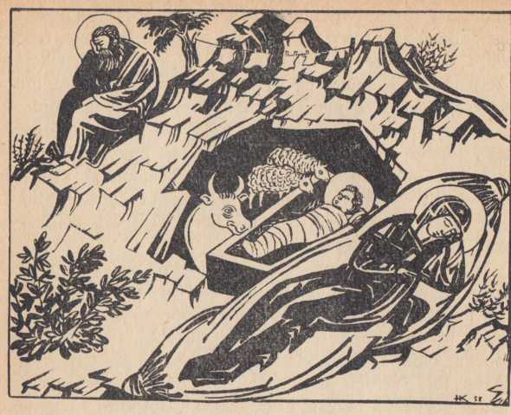

Capitolul al Vll-lea

**STAULUL, PEŞTERA Şi IESLEA**

jp vanghelistul Luca povesteşte:

— < „Şi a născut pe fiul ei cel întâi născut şi l-a înfăşat şi l-a culcat în iesle, căci nu mai era loc, pentru ei, în casa de popas” (II, 7).

Dacă nu am cunoaşte şi alte legende despre alţi zei din acea vreme, am putea crede că aşa s-a întâmplat numai la naşterea dumnezeului Iisus. Dar staulul şi peştera sunt locuri unde s-au născut mulţi dintre zeii în care au crezut oamenii din vremurile vechi, mai ales la popoarele de păstori. Unele evanghelii creştine (înainte vreme ele se numărau cu zecile) povestesc că Iisus s-ar fi născut intr-o peşteră. Astfel, într-o evanghelie respinsă de biserică – aşa-numita „evanghelie a copilăriei lui Hristos” – se spune:

„Şi iată că la trei zile de la naşterea domnului nostru Iisus Hristos, blagoslovita Maria a ieşit din peşteră şi, intrând în staul, a pus pruncul în iesle, iar boul şi măgarul s-au închinat în faţa lui”.

în primele veacuri ale creştinismului şi mai târziu, când se organizau misterele creştine, adică reprezentarea teatrală-bisericească a naşterii, vieţii şi morţii lui Hristos, se indica drept loc al naşterii lui o peşteră din Betleem. Această peşteră e arătată şi azi credincioşilor ca locul unde s-ar fi născut dumnezeul Iisus. Dar chiar şi primii scriitori creştini au menţionat că aceeaşi peşteră fusese cinstită şi înainte de creştinism ca locul de naştere al zeului Tammuz (Adonis), a cărui adorare era răspândită în Mesopotamia, în Asia Mică, în Siria şi în Palestina, înainte de creştinism şi mai târziu, atât printre evrei cât şi la alte popoare. În acest caz, ca şi în multe altele, creştinismul a preluat pur şi simplu credinţe, elemente şi legende precreştine, „pă- gâne”.

Dacă cercetăm legendele altor zei, cărora oamenii li se închinau înainte de creştinism, întâlnim elementul peşterii ân care s-ar fi născut ei.

Astfel se credea că Dionysos, zeu al grecilor antici, fiul lui Zeus şi al zeiţei-mame Semela, s-a născut într-o peşteră.

Tot în peşteră s-a născut, zice-se, şi zeul Herrnes.

însuşi Zeus (considerat părintele sau regele zeilor) a fost născut de Rea într-o peşteră şi în aceeaşi peşteră s-a ascuns de tatăl lui, Cronos, care îşi mânca propriii săi copii.

Zeul Mithra (despre care se povestesc legende foarte asemănătoare cu cele ale lui Iisus), potrivit tradiţiei, s-a născut şi el la 25 decembrie într-o peşteră. Templele închinate zeului Mithra aveau înfăţişarea peşterii în care s-ar fi născut el. Primii creştini, printre care era răspândit cultul zeului Mithra, puteau uşor transpune această legendă de la un zeu la altul, adică de la Mithra la Iisus.

În epoca apariţiei creştinismului, în oraşul egiptean Alexandria, se sărbătorea în fiecare an, la 6 ianuarie, într-o peşteră, ziua naşterii zeului Eon din Kora (Fecioara), iar statuia acestui zeu era împodobită cu cruci de aur.

Adeseori Dionysos era înfăţişat culcat în iesile, iar ziua lui de naştere era socotită tot 6 ianuarie. Sărbătorirea zilelor de naştere ale lui Eon, Mithra şi Dionysos a fost preluată de primii creştini şi transformată în sărbătoarea naşterii lui Hristos, care din acest motiv se prăznuia la început tot la 6 ianuarie şi abia din secolul al IV-lea se sărbătoreşte la 25 decembrie.

Aceste legende au fost determinate de mulţi factori: încercarea de a arăta prin câte pericole trece zeul nou născut, accentuându-se prin aceasta caracterul lui miraculos; dorinţa de a sublinia simplitatea unui om mare care a ieşit, pasămite, din tină şi, deşi născut în peşteră, e de origine regească; influenţa adoratorilor Soarelui, naşterea zeului fiind adesea prezentată ca o izbăvire de beznă, ieşirea dintr-o peşteră (Mithra, Dionysos), dintr-o temniţă (Krişna) ori dintr-o subterană etc.24

în general însă toate aceste legende despre naşterea zeilor în peşteri sunt legate de faptul că peşterile, odinioară locuinţe ale oamenilor primitivi, începuseră să fie socotite sălaşe ale duhurilor şi zeilor şi transformate în primele sanctuare; de peşteri au început să fie legate apoi povestirile despre naşterea şi înmormântarea zeilor.

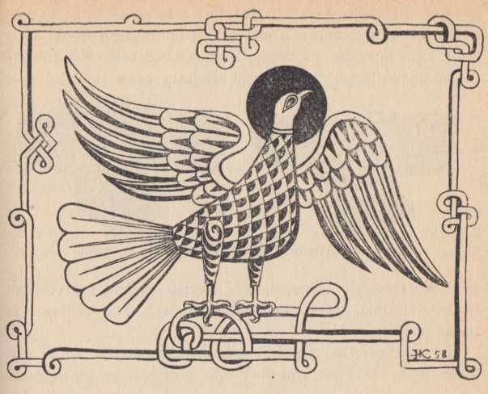

Capitolul al VI11 – le a

**PORUMBELUL – DUH SFÂNT**

Duhul sfânt, care, după povestirile evangheliştilor, „a piogorât peste fecioara Maria”, din care cauză aceasta a rămas grea, este foarte adesea prezentat în chip de porumbel.

Această pasăre s-a bucurat în Orient de multă cinstire religioasă. Porumbeii erau sacrificaţi zeilor ca jertfe purificatoare. Preoţii evrei şi cei de alte religii susţineau că porumbelul întruchipează curăţenia, nevinovăţia duhului sfânt. În Egipt, Grecia, Persia şi India această pasăre era considerată sfântă. De altfel, pe vremurile când aproape fiecare gintă îşi avea animalul sfânt, din care oamenii credeau că-şi trag chiar obiârşia, erau veneraţi nu numai porumbeii, ci şi alte animale. Producerea mijloacelor de existenţă, modul de obţinere a acestor mijloace aveau o însemnătate deosebită în alegerea acestor animale. Astfel, erau venerate acele animale care serveau ca surse de existenţă sau cele dăunătoare gospodăriei (asemenea animale erau temute) sau

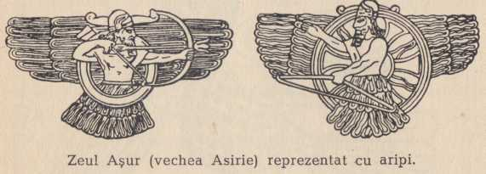

cele deosebit de folositoare. Diferite neamuri divinizau berbeci (miei), viţei, boi (boul Apis), vaci, elefanţi şi chiar porci.

În evanghelia creştină porumbelul joacă rolul duhului sfânt. Dar porumbelul este pomenit şi în legende

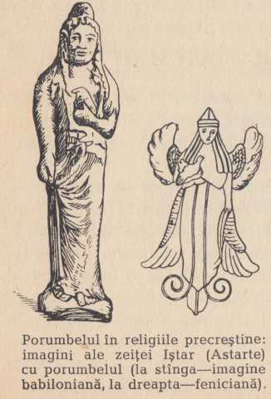

mai vechi despre naşterea altor zei. Astfel, zeiţa greacă Afrodita este înfăţişată adeseori cu un porumbel în mână, porumbeii fiind socotiţi păsările ei sfinte şi găsindu-se în mare număr în templele ei. Despre regina asiriană Semiramida se spunea că s-ar fi transformat în porumbel. Porumbelul mai figurează şi în legendele altor zei. Astfel, zeiţa siriană Ma a căzut din cer într-un ou, care apoi a fost clocit de o porumbiţă.

În mituri, Hnum, unul dintre zeii egipteni, a ouat pe gură oul din care apoi s-a născut zeul Phtah, creatorul stelelor. Zeus se transformă şi el în porumbel, care vorbeşte în grai omenesc. Şi zeul egiptean Amon s-a transformat în porumbel.

Zeiţa Iştar, sau Astarte, a fost porumbiţă, iar după aceea porumbiţa a devenit pasărea ei sifântă. Şi zeiţa Isis era reprezentată uneori în chip de pasăre dumnezeiască sau duh sfânt care îl ocrotea pe Osiris.

O veche legendă slavă despre facerea lumii vorbea de doi porumbei care ar fi adus focul (fulgerele) din ceruri, ploaia, precum şi suflarea dumnezeiască, adică vântul:

„A fost odată, la începutul lumii C-înd nu se afla nici cer şi nici pământ,

Nici cer şi nici pământ, ***numai marea albastră Şi-n mijlocul mării doi stejari.***

S-au lăsat în jos şi s-au aşezat doi ***porumbei,*** Doi porumbei pe cei doi stejari S-au pus să se sfătuiască,

Să se sfătuiască, să gungurească:

***Cum să-ntemeiem noi oare lumea?***

***Să ne lăsăm până în fundul mării Să scoatem nisip măruntei,***

Nisip mărunt şi ***pietriş albastru.***

Nisipul cel mărunt îl ***vom semăna,***

Piatra cea albastră o ***vom înalta:***

Din nisipul mărunt va ieşi pământ negru,

Apa cea rece, iarba cea verde,

Din piatra albastră – cerul albastru,

Cerul albastru, soarele luminos,

Soarele luminos, luna senină,

Luna senină şi toate stelele" *.

În mitologia vechilor hinduşi există următoarea povestire: „Regele Vinara aducea o jertfă. O porumbiţă urmărită de un erete, fugind de duşmanul ei, a zburat spre rege şi i s-a aşezat pe genunchi. Eretele a cerut porumbiţa, dar regeile n-a vrut s-o dea, în schimb a oferit eretelui un bou, un vier, un cerb şi un bivol.

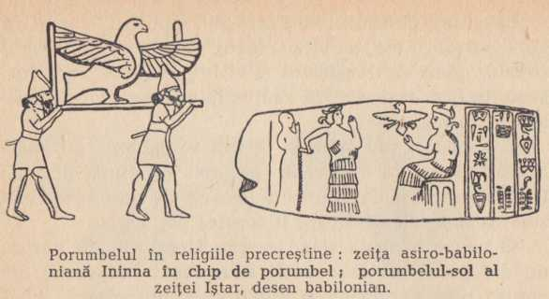

«Dă-mi mai bine – spuse eretele – atâta carne din tine cât cântăreşte porumbiţa». Atunci Vinara a tăiat o bucată din trupul lui, dar porumbiţa cântărea mai mtult; el a mai tăiat o bucată, dar greutatea porumbiţei crescuse şi mai mult. În cele din urmă, regele s-a aşezat singur pe cântar. Atunci eretele i-a spus: «Eu sunt Indra, regele cerului, iar porumbiţa este zeul focului. Am vrut să încercăm bunătatea ta iar de acum înainte tot pământul va fi plin de slava ta!» ".

Şi astfel, Agni, zeul focului, s-a transformat în porumbel, iar Indra, stăpânul tunetelor şi al fulgerelor, a luat chip de erete.

în basmele germane şi -ruseşti s-a păstrat legenda aripioarelor sau cămăşilor din pene de porumbel, raţe sau lebede. Îmbrăcând aceste cămăşi, fecioarele năzdrăvane se transformau în porumbiţe, raţe, lebede, iar când ie dezbrăcau deveneau din nou fecioare.

Pe lângă Zeus, porumbelul avea chiar misiunea de a-i furniza hrană: porumbeii îi aduceau lui Zeus ambrozie (hrana zeilor).

Cuvântul „duh” a însemnat la început vânt, suflare, respiraţie; „Stihul despre cartea porumbeilor” 25 susţine ichiar că vânturile ar fi luat naştere din duhul sfânt. Se întâlneşte şi următoarea invocare a sfântului duh: „Tu pasăre, pasărea mea din rai, tu care noaptea dormi puţin, te scoli în zori şi cânţi cântece regeşti”. Din această cauză înainte de Petru cel Mare în Rusia nu se mâncau porumbei. Unii credincioşi socot şi azi că vânarea şi mâncarea porumbeilor ar fi un păcat. Se spune că dacă cineva omoară această pasăre, în casa lui nu vor mai făta vitele. Dimpotrivă, casa unde cresc porumbei e o casă fericită, celor care locuiesc în ea le merge bine, iar casa însăşi e ferită de foc. Dacă se aprinde vreo clădire undeva, atunci trebuie aruncat în casa care arde un porumbel alb. În aceste credinţe porumbelul este socotit pasărea închinată tunetului, fulgerului şi focului, ea este mijlocitoare între dumnezeu şi oameni, este duhul sfânt. Porumbelul aduce şi focul mistuitor, şi ploile torenţiale, şi flacăra trăsnetului.

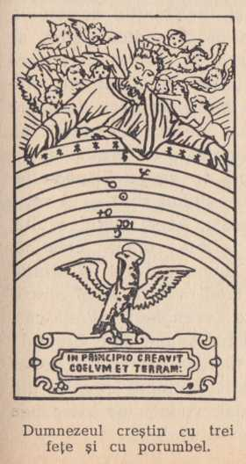

în legenda asiro-babiloniană despre potop se povesteşte că în cea de-a şaptea zi după potop, Utnapiştim a dat drumul unei porumbiţe. Porumbiţa a zburat, dar s-a întors înapoi, căci nu găsise loc de odihnă. Apoi el a trimis o rândunică, dar şi ea s-a întors. După aceea Utnapiştim a dat drumul unui corb, care nu s-a mai întors deoarece găsise nişte mortăciuni de mâncare. În povestea biblică despre potop se spune că la început Noe slobozise un corb, care, după ce a zburat, a venit înapoi. Atunci Noe a dat drumul porumbelului, care prima dată s-a înapoiat, dar, zburând din nou, peste şapte zile s-a întors cu o ramură tânără de măslin în cioc. După o altă legendă, însuşi corbul s-a născut odinioară dintr-un porumbel alb şi s-a preschimbat în corb negru numai după ce s-a întinat şi s-a spurcat cu mortăciuni.

Se pot cita alte zeci de legende de acelaşi fel, unde se spune că porumbelul, care din vremuri străvechi a trăit alături de om şi i-a devenit prieten, joacă rolul de mijlocitor între dumnezeu şi oameni, de vestitor care anunţă mântuirea (sfârşitul potopului) şi, în cele din urmă, se transformă în duh sfânt. Am văzut că în religii foarte vechi – egipteană, siriană, feniciană etc. — porumbelul şi porumbiţa sunt socotite păsări sfinte. Religia creştină a împrumutat cultul acestei păsări de la imaginile din templele egiptene, feniciene etc.26

Porumbiţa, care la creştini întruchipează duhul sfânt, este deci aceeaşi pasăre divinizată în vechile religii, pasărea care se înalţă de pe pământ în ceruri, unde comunică cu zeii, duce veştile şi rugăminţile oamenilor, coboară din cer sub înfăţişarea de „duh sfânt”, se aruncă în flăcări, trezind o groază superstiţioasă, zboară neliniştită înainte de furtună, întruchipând furtuna, vân- tul şi, în sfârşit, se aşază pe bolta cerească deasupra pristolului lui dumnezeu, chiar deasupra capului lui, „planează” asupra lui şi-(l adumbreşte cu aripile ei.

În vechea literatură creştină se vedea limpede legătura dintre porumbelul sfânt – duhul sfânt – şi zeiţa rodniciei, născătoare de dumnezeu. Acest lucru rezultă, de pildă, şi din faptul că în „sfânta treime” creştină, compusă din dumnezeu-tatăl, dumnezeu-fiul şi sfântul duh, acest duh sfânt ocupă în mod evident locul născătoarei de dumnezeu. În aşa-zisa „evanghelie evreiască”, respinsă de biserică, Iisus Hristos spune de-a dreptul: „Mama mea, duhul sfânt, m-a luat de păr şi m-a depus pe muntele Tabor”. Şi, în sfârşit, sectanţii creştini din vechime, aşa-numiţii valentinieni, vedeau de asemenea în duhul sfânt pe „mama preamărită”.

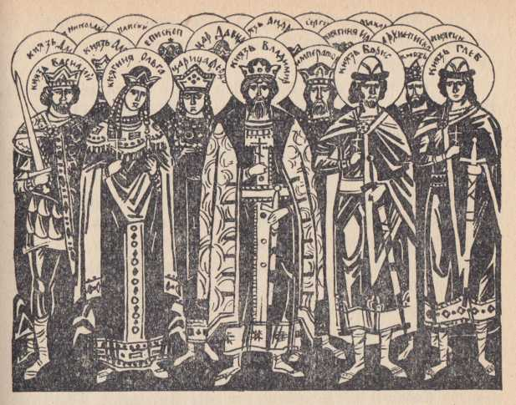

Capitolul a! IX-lea

**FIUL LUI DUMNEZEU**

Merită oare să discutăm dacă Iisus a foist sau nu fiul lui dumnezeu, oând acest dumnezeu, dumnezeu- tatăl, a existat şi există numai în închipuirea oamenilor?! Teologii şi credincioşii însă discută şi născocesc tot felul de formule: unii zic că Iisus este dumnezeu, dar că face parte din treime, alţii spun că Iisus este numai fiul lui dumnezeu, iar alţii că el este dumnezeu-om. Dacă cercetăm însă antichitatea precreştină, vedem că o seamă de oameni obişnuiţi erau socotiţi zei sau fii de zei, că în Egiptul antic, de pildă, fiecare faraon (rege) era considerat fiul zeului soarelui şi purta şi titlul de Horus (zeul soarelui).

în cinstea acestor regi se compuneau rugăciuni, ca şi pentru zei. O astfel de rugăciune este cea către regele Merenptah:

„O, tu, rege, care eşti intru totul asemenea tatălui tău, soarele, care răsare pe cer. Razele tale pătrund în adâncul peşterilor. Nu există loc lipsit de mila ta. Hotărârile tale sunt lege pentru orice ţară. Hodinindu-te în al tău palat, auzi, ce se vorbeşte în orice ţară. Tu ai milioane de urechi. Decât toate stelele cereşti mai luminos e ochiul tău care vede tot ce e ascuns, o milostive stăpân, creator al suflului vieţii!”

Am înşirat mai sus numeroase exemple de oameni care se socoteau fii de zei. În Biblie dumnezeu este socotit părintele tuturor oamenilor, iar toţi oamenii – copiii lui. De aceea, şi în evanghelia creştină întâlnim expresii care se referă la toţi oamenii, ca de pildă: „părintele vostru ceresc”. Astfel, într-un psalm se spune: „A zis domnul către mine: tu eşti fiul meu” (Psaltirea II; 7). Izrail este numit „primul născut – fiul lui dumnezeu”.

Sau în cartea lui Iov (I; 6) se spune: „Dar într-o zi fiii lui dumnezeu veniră şi stătură în faţa domnului…” Evreii îl numeau pe prorocul Ezdra fiul lui dumnezeu.

Unii teologi precreştini din Orientul antic (în India, de pildă) socoteau pe toţi oamenii fii ai lui dumnezeu, împăratul Chinei era numit fiu al cerului.

Mikadoul japonez este numit fiul (zeiţei) soarelui, în America de Sud, peruvienii credeau că principalul lor zeu, soarele, şi-a trimis pe pământ nu numai fiul, ci şi fiica, pentru ca ei să trăiască printre muritori. Ei considerau că aceşti copii ai soarelui n-au fost numai frate şi soră, ci în acelaşi timp soţ şi soţie, şi că ei au fost strămoşii regilor peruvieni, ai incaşilor. De aceea tinerii incaşi se numeau întotdeauna şi „fiii zeului”.

Chiar la începutul Bibliei se spune: „Atunci au văzut fiii lui dumnezeu că fetele oamenilor sunt frumoase şi şi-au luat de neveste, din toate, *pe acelea* pe care şi le-au ales…

Iar în acea vreme erau pe pământ uriaşii, mai ales după ce fiii lui dumnezeu intrară la fiicele oamenilor şi le născură fii. Aceştia sunt vitejii cei vestiţi din vechime" (Facerea VI; 2—4).

în Biblie se spune că atunci când Eva a fost izgonită din rai, zămislind şi născându-l pe Cain, fratricidul, ea a spus: „Dobândit-am un om de la dumnezeu „(Facerea IV; 1), ceea ce înseamnă că şi Cain a fost fiu al lui dumnezeu ca şi Adam, cel făurit de dumnezeu. Biblia nu ne spune dacă şi Abel a fost fiu al lui dumnezeu, dar când Eva l-a născut pe Set, ea a spus: „Mi-a dat dumnezeu altă odraslă, în locul lui Abel” (Facerea IV; 25). Prin urmare, Eva socotea că Set s-a născut nu datorită lui Adam, ci lui dumnezeu, care a fecundat-o („i-a dat odrasilă”).

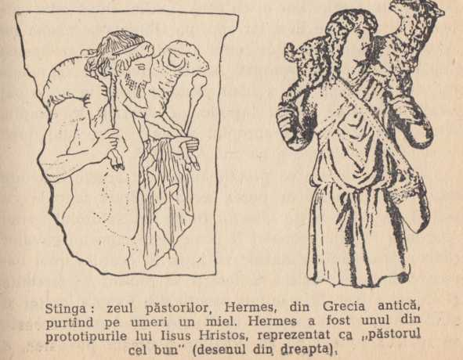

Zeii greci şi romani coborau de asemenea din cer şi aveau legături cu femeile pământene, în urma cărui fapt acestea năşteau zei sau eroi. Astfel, după legende, Zeus avea ca fii pe Hermes, Asklepios, Dionysos, Heracle, Dioscurii, Perseu şi alţii. După cum am arătat mai sus, exista legenda potrivit căreia Olimpiada, mama împăratului Alexandru Maoedon, l-a zămislit cu Zeus, care a venit la ea în chip de şarpe sau dragon. Când soţul Olimpiadei, regele Filip, a aflat despre aceste legături ale soţiei sale cu zeul, el a vrut să pândească o asemenea întâlnire tainică. Atunci şi-a pierdut un ochi. Morala: să nu spionezi zeii27. Zeul Apollo, de asemenea, făcea dese vizite femeilor (şi fecioarelor) muritoare, din care apoi se năşteau regi şi eroi socotiţi fii de zeu. Astfel, zeul Apollo era socotit tatăl împăratului roman August şi al conducătorului de oşti Scipio Africanul. Şi filosoful Platon se socotea fiu al zeului Apollo, care la rândul său era fiu de zeu. Atenienii credeau că mama lui Platon, Perictiona, l-a zămislit pe fiul său fără bărbat, în urma relaţiilor ei cu zeul Apollo. După cum şarpele a ispitit-o pe Eva, iar apoi pe Olimpiada, mama lui Alexandru Macedon, tot astfel a ispitit-o el şi pe mama împăratului roman August. Anticii povestesc că mama lui August, după ce a băut peste măsură la un ospăţ sfânt în cinstea zeului Apollo, a adormit în templu. Atunci un dragon s-a apropiat de ea şi zece luni după această întâmplare s-a născut August28.

Nu e de mirare că preoţii au folosit aceste credinţe după care femeile ar putea avea legături sexuale cu zeii şi ar putea naşte ulterior fii de zei. Istoricul evreu Josephus Flavius (secolul I) povesteşte cum un cavaler roman care căuta zadarnic să intre în graţiile unei oarecare doamne Paulina a hotărât să profite de credinţa ei în zeiţa Isis. El a mituit preoţii din templul zeiţei şi unul dintre ei a convins-o pe Paulina că Anubis doreşte să se împreuneze **cu ea.** Paulina **a** crezut povestea, **a** venit în templu, unde preoţii au închis-o, au stins luminile, iar pe întuneric, în chip de zeul Anubis, s-a apropiat de ea cavalerul roman Decius Mundus 29.

Evangheliştii n-au trebuit să se trudească prea mult cu alcătuirea poveştii despre fiul lui dumnezeu, căci aceasta fusese de mult născocită şi răspândită de preoţii egipteni, indieni, evrei, greci şi romani. Popoarelor din aceste ţări le-a fost uşor să accepte învăţătura despre Hristos şi despre mama acestuia, fecioara Maria. În lucrarea „Studii în legătură cu legendele populare greceşti despre sfinţi”, profesorul D. Şestakov constată pe bună dreptate: „Păgânii din Arabia, Siria, Mesopotamia au trecut uşor la creştinism, deoarece ei au văzut în maica lui dumnezeu pe *Cybela, mama zeilor” 3*0. Putem adăuga că şi în alte ţări oamenii de alte culte au preluat fără prea mare greutate toate poveştile despre Hristos, deoarece ele le aminteau poveştile asemănătoare despre propriii lor zei.

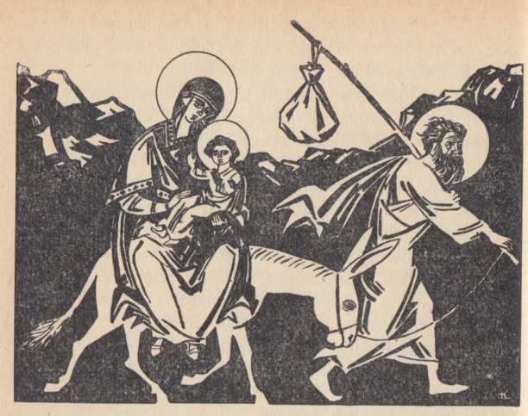

Capitolul al X-lea

**UCIDEREA PRUNCILOR Şi FUGA ÎN EGIPT**

Am amintit de câteva ori de zeiţa egipteană Isis şi de fiul ei Horus; legendele în legătură cu ei au apărut cu mai bine de 1000 de ani înainte de creştinism şi seamănă în mare parte cu povestea evanghelică a naşterii lui Iisus-dumnezeu de către fecioara Maria. Pe o frescă descoperită cu prilejul săpăturilor din oraşul Pompei, care în anul 79 a fost acoperit de lava vulcanului Vezuviu, este înfăţişată zeiţa Isis ducându-şi pruncul, Horus, pe un măgar.

în vechea Indie circula aceeaşi legendă despre zeul Krişna. Într-un muzeu (muzeul Guimet din Paris) se poate vedea şi astăzi un foarte vechi desen înfăţişându-l pe acest zeu, care, copil fiind, fusese trecut pe celălalt mal al fluviului Djamna ca să nu fie ucis, deoarece regele Kansa dăduse poruncă să se ucidă toţi pruncii. Povestea acestui zeu hindus seamănă foarte mult cu ceea ce au născocit ulterior evangheliştii despre Iisus. În legende se spune că, înaintea naşterii lui Krişna, se prevestise că el va nimici răul pe pământ. Regele Kansa, unchiul său cel rău, s-a speriat şi a aruncat-o pe mama lui în temniţă. Acolo s-a născut Krişna. La naşterea lui un glas din cer a poruncit părinţilor să-l salveze de primejdia care îl ameninţa. Krişna a fost trecut peste râu, iar Kansa l-a căutat în zadar. Văzând aceasta, Kansa a poruncit ca toţi pruncii care se născuseră în ultima vreme să fie omorâţi. Dar Krişna a fost salvat, a săvârşit multe minuni (a tămăduit bolnavi, a înviat morţi etc.), apoi a murit, promiţând că, atunci când va veni sfârşitul lumii31, se va mai întoarce pe pământ.

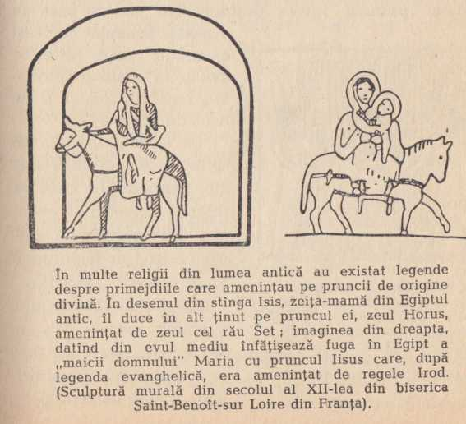

Şi în povestea naşterii regelui Cirus, binecunoscut în antichitate, nepotul regelui mezilor Astiages, se pomeneşte despre miraculoasa salvare a copilului de la moarte, de la chinurile pregătite de Astiages, care de două ori avusese vise neobişnuite. Ghicitorii îi tălmăciseră visele în sensul că fiica lui va naşte un fiu care îi va lua tronul.

Arabii au şi ei legenda patriarhului Avraam şi a lui Nimrod. Se spune că Nimrod ar fi văzut o stea ciudată pe cer şi cititorii în stele (astrologii) îi spuseseră că steaua vesteşte naşterea unui prunc care va deveni căpetenia unui popor întreg şi că acestui popor îi este sortit să domnească asupra întregii lumi. Nimrod poruncise atunci ca în regatul său să fie omorâţi toţi pruncii de parte bărbătească, însă mama lui Avraam fusese prevenită de pericol şi fugise în altă ţară, născându-şi pruncul într-o peşteră. Nu există oare în

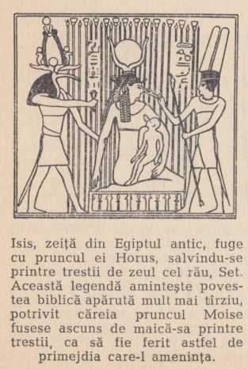

această legendă aceleaşi elemente care ulterior aveau să apară în povestea regelui Irod şi a lui Iisus-dumnezeu?

De altfel, trebuie să spunem că niciun istoric din perioada la care se referă povestirile evangheliilor creştine nu afirmă că Irod ar fi poruncit să fie omorâţi pruncii.

Credinţele şi datinile vechilor evrei se reflectă în mare măsură în creştinism. Creştinismul a luat naştere printre evreii din Asia Mică. Evanghelistul Matei caută să demonstreze că venirea lui Iisus-dumnezeu a fost prezisă în Biblia evreiască şi citează la fiecare pas cuvinte din Biblie.

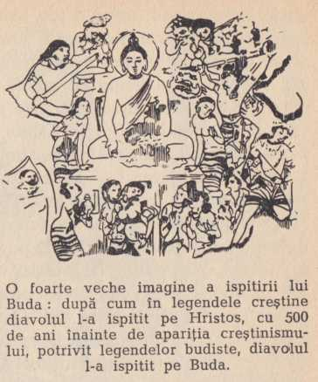

Totodată, în Biblie găsim multe povestiri care puteau fi modificate sau puse la baza legendelor despre Iisus. Acolo se spune, de exemplu, că faraonul a dat ordin să fie ucişi toţi pruncii evrei de parte bărbătească şi numai printr-o minune Moise a scăpat de primejdie. La acestea, istoricul evreu Josephus Flavius adaugă că printre evrei circula legenda potrivit căreia faraonul ar fi dat această poruncă deoarece cititorii în stele îi preziseseră că se va naşte mântuitorul evreilor, care va nimici puterea faraonului. Nu seamănă oare această poveste cu povestea evanghelică de mai târziu despre Irod?

Aceleaşi elemente le regăsim în legenda lui Sargon, regele Akkadiei (2 400 de ani înaintea erei noastre), care scapă de la moarte datorită faptului că mama lui îl culcase într-un coş de trestie şi-l lăsase să plutească pe Eufrat, de unde fusese salvat de sacagiul Akki. Legenda lui Romulus şi Remus, legendarii întemeietori ai Romei, care ar fi fost alăptaţi de o lupoaică, sau legendele despre Esculap, Attis, Dionysos – despre toţi aceşti eroi şi zei ai diferitelor popoare din antichitate – puteau fi puse într-o formă modificată la baza povestirilor evanghelice. În aceste legende toţi sau aproape toţi zeii scăpaseră în copilărie de o mare primejdie. În toată lumea erau răspândite povestiri despre încercările unor regi sau despoţi de a ucide pe mama zeului nou-născut sau chiar pe zeu. De obicei în aceste povestiri mai apar proroci, magi, preoţi, -cititori în stele care prevestesc naşterea eroului ce urmează să moştenească imperiul. Pentru a scăpa de moartea ce-i hărăzeşte regele, mama şi copilul se refugiază într-o altă ţară.

Evangheliştii creştini au scris cărţile lor cam la 100 de ani după „evenimentele” pe care le descriu. Până atunci au existat doar povestiri orale care circulau din loc în loc. Astfel, diferitele povestiri despre naşterea zeilor s-au împletit între ele. Cele mai răspândite erau cele despre Moise, Isis şi Horus, Dionysos, Adonis etc. Aceste legende au furnizat materialul mitologic pentru povestirile evanghelice despre Iisus.

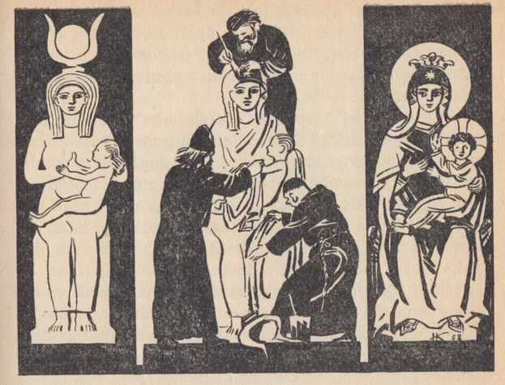

Capitolul al Xl-lea

**CÂND SE NASC ZEII**

Am mai pomenit în treacăt de câteva ori despre această problemă şi am arătat că nu numai naşterea lui Iisus, dar şi a unor zei păgâni, precreştini, se sărbătorea la 25 decembrie sau în jurul acestei date. Dacă am vrea să stabilim după evanghelii ziua naşterii lui Hristos, ne vom da seama că acest lucru este imposibil. Evangheliile îl arată pe Hristos ca pe un cărturar foarte învăţat, un mare cunoscător de scripturi. El a trăit, după cum relatează evangheliştii, cam 30 de ani (unii cred că ar fi trăit aproximativ 50 de ani, după cuvintele: „N-ai încă 50 de ani şi l-ai văzut pe Avraam?”, adresate lui Hristos în evanghelia lui Ioan). Descrierile vieţii lui Iisus din evanghelii sunt contradictorii, iar scriitorii din vremea aceea n-au scris în genere nimic despre el. Acum s-a stabilit că în unele scrieri (ale lui Josephus Flavius şi ale altor istorici din vremea aceea) popii au introdus câteva cuvinte care amintesc de Hristos 32. Acest fals a fost de mult descoperit şi nimeni nu poate stabili când anume s-a născut acest dumnezeu.

De ce Hristos însuşi nu a scris niciun cuvânt? La această întrebare există un singur răspuns: Hristos nu a existat niciodată şi toate poveştile în legătură cu minunile lui sunt născocite, după cum născocite au fost şi poveştile asemănătoare despre naşterea şi viaţa altor zei.

Dar de ce se sărbătoreşte naşterea lui Iisus la 25 decembrie? Cum s-a stabilit această dată?

Ea nu s-a stabilit dintr-o dată.

Părinţii bisericii au dezbătut această problemă vreme de aproape 400 de ani. Cea mai veche informaţie despre sărbătorirea naşterii la 25 decembrie se găseşte în calendarul roman din anul 354. Sub această dată se află scris: „Hristos s-a născut în Betleemul din Iudeea”. În cartea „Canonicele Apostolice” 33, care datează cam din aceeaşi perioadă, se spune: „Păstraţi zilele de sărbătoare şi mai întâi de toate ziua naşterii domnului, prăznuind-o în a 25-a zi din a noua lună”. Pe atunci anul nou începea în martie, aşa că sărbătorirea naşterii se liotărâse pentru 25 decembrie. Dar până la această hotărâre, în multe ţări naşterea acestui dumnezeu se sărbătorea în ianuarie. Biserica din Orient şi creştinii din Egipt se obişnuiseră într-atât să serbeze naşterea zeilor lor la 6 ianuarie, înoât ei au continuat încă 431 de ani să prăznuiască crăciunul la această dată. Biserica armeană serbează până azi naşterea lui Iisus în această zi. Diferitele secte creştine sărbătoreau naşterea în alte zile.

în diferitele religii din antichitate au existat două zile principale pentru sărbătorirea naşterii zeilor: 25 decembrie şi 6 ianuarie; la 25 decembrie se sărbătorea naşterea lui Adonis, Tammuz, Mithra, iar la 6 ianuarie naşterea lui Osiris, Dionysos. Obiceiurile şi ritualurile acestor sărbători precreştine au intrat şi în creştinism. S-au schimbat doar denumirile lor şi tălmăcirea originii lor.

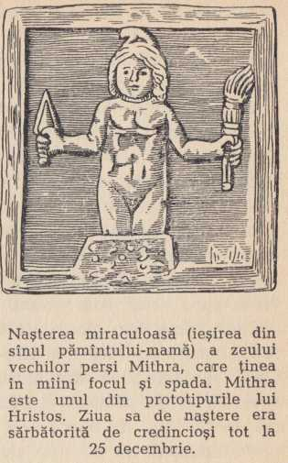

Nu numai în ţările amintite din Orient, dar şi în Occident, unde predicatorii creştini au pătruns foarte târziu, naşterea multor zei a fost legată de solstiţiul de iarnă, de ziua de 25 decembrie.

Propovăduitorii creştinismului s-au mirat foarte mult când au văzut în Anglia, Germania de nord şi Scandinavia obiceiuri foarte asemănătoare cu cele creştine şi sărbători care aminteau aproape întru totul pe cele creştine.

Care este explicaţia? În diferite ţări, masele populare, îndeosebi agricultorii şi păstorii, erau legate prin toată viaţa lor, prin toată existenţa lor de natură, depindeau de ea. Diversele fenomene ale naturii, neînţelese şi inaccesibile oamenilor simpli, trezeau în ei teamă, mirare, bucurie, sentimente care se transformau în veneraţie. O dată cu dezvoltarea păstoritului şi a agriculturii, venerarea spiritelor, a animalelor, a strămoşilor a fost înlocuită prin cinstirea zeilor forţelor naturii, de care, după credinţa oamenilor, depindeau treburile lor gospodăreşti.

Zeii şi spiritele au început deci să întruchipeze acele forţe ale naturii pe care (cum se credea pe atunci) le guvernau. Astfel, era cinstit zeul mării furtunoase: marea părea o divinitate când calmă, liniştită, hrănind pe locuitorii de pe ţărm, când furtunoasă, răzbunătoare, înfricoşătoare. Erau veneraţi zeii vânturilor care alungă norii, zeii tunetului şi fulgerului care revarsă ploaia binefăcătoare din cer, zeii care sălăşluiau în râuri şi pâraie, în păduri şi munţi. Mai erau cinstiţi şi zeii aştrilor cereşti – soarele, luna şi stelele. Dintre toţi, soarele se bucura de cea mai mare cinste. El părea o zeitate minunată, dătătoare de viaţă şi de căldură. Sub razele soarelui se topeau zăpezile şi gheţurile, înfloreau florile, la apariţia soarelui cântau păsările, natura învia. Şi omul, părticică a acestei naturi, în întregime supus forţelor elementare ale naturii, îşi îndrepta privirea spre acest soare (zeul soarelui), când strălucitor, arzător, nimicitor, când dătător de căldură, blând, sclipitor. Această adorare a zeului-soare se leagă de întreaga viaţă a oamenilor din antichitate, de activitatea lor agricolă şi de păstorit. La 25 decembrie începea să se mărească ziua, de parcă s-ar fi născut un soare nou şi ar fi început un an nou şi în viaţa plantelor. Iată de ce în multe religii tocmai la această dată se prăznuia naşterea zeilor. Din acelaşi motiv se sărbătoreşte la creştini naşterea lui Hristos la 25 decembrie 34.

Slavii din răsărit îşi aveau zeii lor. Cell mai cunoscut dintre aceştia a fost Perun, zeul tunetului, al fulgerului şi al agriculturii. A mai existat şi un zeu deosebit al soarelui, Dajbog, sau Svarojici, fiul lui Svarog. Svarog înseamnă foc; oamenii sunt fii ai zeului, copii ai soarelui, nepoţi adevăraţi ai lui Dajbog. Slavii sărbătoreau naşterea acestor zei. Acestea erau credinţele strămoşilor ruşilor de azi, ai bieloruşilor şi ucrainenilor când au venit la ei propovăduitorii creştinismului. Ce trebuiau să facă propovăduitorii creştini cu obiceiurile şi sărbătorile pe care le socoteau păgâne? Treptat popii au adaptat sărbătorile şi credinţele lor creştineşti la credinţele şi sărbătorile slavilor. Aşa s-au petrecut lucrurile pretutindeni, nu numai în Rusia,

Multă bătaie de cap le-au pricinuit preoţilor creştini zeii mai vechi. Credinţa în aceşti zei rămăsese puternic înrădăcinată şi după creştinare şi popii au trebuit să lupte împotriva ei. Poporul continua să creadă în zeii vechi şi să li se închine, aşa cum şi astăzi mulţi oameni cred încă în duhuri bune şi rele. Pe unii zei, ca Jupiter, Marte, Ianus, Diana, Neptun, Minerva, Mercur, popii i-au transformat în draci şi i-au trimis în iad, în timp ce pe alţii, pe care poporul îi considera buni, biserica i-a trimis în rai şi i-a transformat în „sfinţi”.

încă în anul 566 conciliul bisericesc din Tours a interzis sărbătorirea zilei zeului Ianus (1 ianuarie), iar în anul 589 conciliul din Narbonne a interzis să se prăz- nuiască ziua de joi – ziua zeului Jupiter. Viticultorii erau obişnuiţi să prăznuâască ziua zeului Bacchus. Biserica l-a înlocuit pe Bacchus cu sfântul Vincenţiu, dar a fost nevoită să lase toate datinele aşa cum fuseseră înainte.

La începutul veacului al VlII-lea un călugăr grec a scris despre viaţa sfântului Ioasaf. Ce a făcut el de fapt? A luat cartea hindusă „Lalita-Vistara”, a tradus din ea partea referitoare la viaţa lui Buda Bodisatva, a schimbat numele hinduse în siriene şi astfel a luat naştere sfântul Ioasaf35. Iată cum s-au ticluit aşa-zisele „vieţi ale sfinţilor”. Zeităţile antice greceşti ale agriculturii, Dionysos şi Demeter, s-au transformat în sfinţii creştini Dionisie şi Dimitrie; Castor şi Pollux – în Gosma şi Damian; iar zeul mărilor Poseidon s-a preschimbat în „cuviosul” Nicolaie.

Se spunea despre o negustoreasă rusă că, după ce a fost la Paris, a povestit la înapoiere că a văzut acolo tot felul de sfinţi. Cineva a întrebat-o în glumă: „Dar pe Sarah Bernhardt ai văzut-o?” (Sarah Bernhardt a fost o actriţă celebră). „Cum să nu – a răspuns negustoreasa –, le-am văzut nenişorule: stau amândouă culcate una lângă alta, aici e Sarocika şi aici Bernarocika”.

Popii au fabricat cu duiumul astfel de sfinţi „Saro- cika şi Bernarocika” (adesea schimbând numele zeilor „pagini” – greci, romani etc.). Voi da aici numai câteva exemple. Zeiţa Ceres (în latină se numea Ceres Flavia) au transformat-o în sfânt a Flavia; ruşinoasa Diana (Diana Pudica) au preschimbat-o în sfântul Pudus; zeităţile infernului, care se numeau gorgone, le-au transformat în sfânta Gorgonia j nimfa aerului (denumită Aura Placida) au prefăcut-o în două sfinte: Aura şi Placida.

Şi mai ingenios au procedat popii cu urările de Anul nou ale romanilor. De Anul nou romanii se salutau cu cuvintele „perpetuam felicitatem”, ceea ce înseamnă: „îţi doresc veşnică fericire”. Popii au transformat aceste două cuvinte în două sfinte: Perpetua şi Felicitas.

Şi nu numai că s-au ticluit descrieri ale vieţii acestor sfinţi, dar se arată şi „moaştele” lor, numărul acestor „moaşte” fiind atât de mare încât s-ar putea alcătui din ele mai multe trupuri. Iată ce fel de minuni sunt în stare să săvârşească popii 1

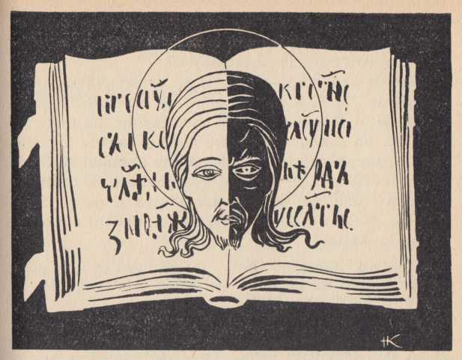

Capitolul al Xll-lea

**CONTRADICŢIILE DIN PREDICA EVANGHELICĂ DESPRE IISUS**

Aşadar, povestirile din evanghelii despre naşterea lui Hristos abundă în tot felul de contradicţii, greşeli istorice şi absurdităţi, conţin legende care au circulat în număr mare, atât la popoarele din imperiul roman cât şi la popoarele din ţările învecinate. În realitate, Iisus Hristos nu a existat niciodată; el este un personaj închipuit, ca şi alţi zei din antichitate: Adonis, Dionysos etc.

Dar evangheliştii relatează nu numai aceste basme despre Hristos, ci şi multe altele în care înfăţişează viaţa şi faptele lui Iisus. Dacă am da crezare poveştilor din evanghelii, ar trebui să credem că el s-a ocupat mai ales cu propovăduirea unei noi religii şi a săvârşit tot felul de minuni. Bineînţeles, popii şi diferiţi „fraţi” sec- tanfi susţin că toate aceste poveşti sunt adevărate; ei spun că toate întâmplările s-au petrecut aidoma şi le folosesc pentru a înşela pe credincioşi.

Dar, de fapt, aceste povestiri ale evangheliilor despre învăţătura lui Hristos sunt pâine de contradicţii şi nu merită să le dăm nici cea mai mică crezare. Că toate povestirile din evanghelie despre viaţa şi faptele lui Hristos sunt simple născociri, o dovedeşte şi faptul că în redarea învăţăturii lui Hristos evangheliştii se contrazic nu numai unul pe celălalt, dar adesea şi pe ei înşişi. Iată, de pildă, o serie de astfel de contradicţii din evanghelia lui Matei:

1. Fericiţi făcătorii de pace, că aceia fiii lui dumnezeu se vor chema (Matei V; 9).
2. Eu însă vă spun vouă să nu staţi împotriva celui rău (Matei V; 39).
3. Să nu socotiţi că am venit să stric legea (Matei V; 17).
4. Oricine care se mânie pe fratele său vrednic va fi de osândă (Matei V; 22).
5. Uitaţi-vă la păsările cerului, că nu seamănă, nici nu seceră, nici nu adună în hambare, şi tatăl vostru cel ceresc le hrăneşte… Iar de veşmânt de ce vă îngrijiţi? Luaţi seama

N-am venit să aduc pace, ci sabie (Matei X; 34).

Iar orice pom care nu face roadă bună se taie şi se aruncă în foc (Matei VII; 19).

în vremea aceea, veniră la el ucenicii lui Ioan, zicând: Pentru ce noi şi fariseii postim, iar ucenicii tăi nu postesc?

Iisus le răspunde:

…oamenii… nu pun vin nou în burdufuri vechi (Matei IX; 14—17).

Căci am venit să despart pe om de tatăl său, pe fiică de muma sa (Matei X; 35).

Căci tot celui ce are i se va da şi-i va prisosi, iar de la cel ce n-are şi ce are

1. se va lua (Matei XXV; 29).

la crinii câmpului cum cresc: nu se ostenesc, nici nu torc (Matei VI; 26, 28).

1. Nimeni nu poate să slujească la doi domni (Matei VI; 24).
2. Nu judecaţi, ca să nu fiţi judecaţi (Matei VII; 1).
3. Faceţi bine celor ce vă urăsc (Matei V; 44).
4. Cine este omul acela între voi de la care, de va cere fiul său pâine, el să-i dea piatră, sau de-i va cere peşte, el să-i dea şarpe? (Matei VII; 9—10).
5. Pentru aceea va lăsa omul pe tatăl său şi pe mama sa şi se va lipi de femeia sa… Deci ce-a împreunat dumnezeu, omul să nu despartă (Matei XIX; 5—6).
6. Să iubeşti pe aproapele tău (Matei XXII; 39).
7. Ceea ce vă grăiesc la întuneric, spuneţi la lumină, şi ceea ce auziţi la ureche, propovăduiţi de pe case (Matei X; 27).

Daţi deci cezarului cele ce sunt ale cezarului şi lui dumnezeu cele ce sunt ale lui dumnezeu (Matei XXII; 21**).**

Veţi şedea şi voi în douăsprezece jeţuri, judecind cele douăsprezece seminţii ale lui Izrail (Matei XIX; 28).

Mai uşor va fi pământului Sodomei şi Gomorei în ziua judecăţii (Matei X; 15).

Doamne, dă-mi voie să mă duc întâi şi să îngrop pe tatăl meu… Vino după mine şi lasă morţii să-şi îngroape pe morţii lor (Matei VIII; 21—22).

Şi oricine care a lăsat… femeie… pentru numele meu… va moşteni viaţă veşnică (Matei XIX; 29).

În căile păgânilor să nu mergeţi şi în vreo cetate de samariteni să nu intraţi; ci mai vârtos mergeţi către oile cele pierdute ale casei lui Izrail (Matei X; 5—6).

Feriţi-vă de oameni, căci vă vor da pe mâna sine- driilor şi în sinagogile lor vă vor bate cu biciul (Matei X; 17).

1. Orice împărăţie care se dezbină întru sine se pustieşte şi orice cetate sau casă care se dezbină întru sine nu va mai dăinui (Matei XII; 25).
2. Fericiţi cei săraci cu duhul (Matei V; 3).

Căci am venit să despart pe om de tatăl său, pe fiică de muma sa (Matei X; 35).

Fiţi dar înţelepţi ca şerpii şi fără răutate ca porumbeii (Matei X; 16).

Am citat doar o parte din contrazicerile din evanghelia lui Matei. După cum vedem, evanghelistul Matei, expunând învăţătura lui Iisus, se contrazice la fiecare pas. Dacă am compara însă felul cum expun această învăţătură cei patru evanghelişti, am constata mult mai multe contradicţii, şi mai izbitoare. Iată câteva exemple:

1. Ci, mai întâi, evanghelia trebuie să se propovăduiască întru toate neamurile (Marcu XIII; 10).
2. Şi care între voi va vrea să fie întâiul să fie sluga voastră (Matei XX; 27).
3. Iar cine se va înălţa pe sine, se va smeri (Matei XXIII; 12).
4. Cinsteşte pe tatăl tău şi pe muma ta (Matei XV 4).

în căile păgânilor să nu mergeţi (Matei X; 5).

Cine dintre voi, dacă are o slugă, la arat, ori la păscut oile, îi va zice, când vine acasă de la câmp: „Treci de grabă şi şezi la masă”? Oare nu-i va zice: „Găteşte ca să cinez şi în- cinge-te şi serveşte-mă până ce voi mânca şi voi bea şi după aceea mănâncă şi bea şi tu”? (Luca XVII; 7—8).

Voi sunteţi din cele de jos; eu sunt din cele de sus (Ioan VIII; 23).

Cine este mama mea? (Marcu III; 33).

Ce este mie şi ţie, femeie? (Ioan II; 4). (Adică;

1. Căci Moise a zis: „cinsteşte pe tatăl tău şi pe muma ta”, şi „cel ce va grăi de rău pe tatăl tău sau pe mama ta să moară negreşit”… Voi însă ziceţi: Dacă un om va spune tatălui sau mamei: „Corban! Adică: Afierosit-am lui dumnezeu cu ce te-ai fi folosit de la mine”, atunci voi nu-l mai lăsaţi să facă nimic pentru tatăl sau pentru mama sa. Şi astfel desfiinţaţi cuvântul lui dumnezeu, cu rinduiala voastră pe care aţi dat-o (Marcu VII; 10—13).
2. împărăţia mea nu este din lumea aceasta (Ioan XVIII; 36).

Să se descurce cine aceasta 1

ce este comun între mine şi tine, femeie?).

Dacă vine cineva la mine şi nu urăşte pe tatăl său şi pe mama sa şi pe femeia sa şi pe copiii săi şi pe fraţii şi pe surorile sale, ba încă şi viaţa sa, nu poate să fie ucenicul meu (Luca XIV; 26).

Fericiţi cei blânzi, că aceia vor moşteni pământul (Matei V; 5).

softeşte în toată babilonia

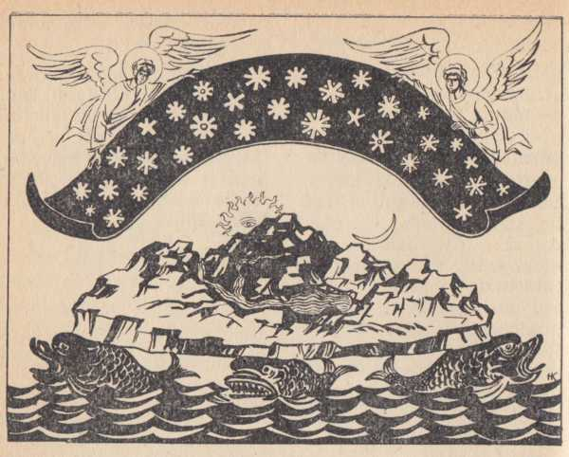

Capitolul al Xlll-lea

**ISTORIA ŞI GEOGRAFIA ÎN EVANGHELII – MĂRTURIE ÎMPOTRIVA AUTENTICITĂŢII LOR**

**(Extras din cartea lui E. Moutier-Rousset „A existat oare Iisus Hristos?” 36)**

Cele câteva nume istorice care se întâlnesc în relatarea tragediei de pe Golgota la cei patru evanghelişti sunt menţionate inexact şi contradictoriu. Irod Antipa n-a purtat niciodată titlul de rege, cu care îl încununează Marcu (VI; 14); titlul lui exact era de tetrarh37 (unul dintre cei 4 stăpânitori), aşa cum arată Matei (XIV; 1) şi Luca (IX; 7), mai bine informaţi. De asemenea Anna nu a fost mare preot concomitent cu Caiafa, căci la Ierusalim n-au fost niciodată doi mari preoţi în acelaşi timp. Anna, în realitate, a purtat titlul de mare preot de la

’ anul 6 până la anul 15, iar ginerele lui, Caiafa, a fost

1. mare preot din anul 18 până în 36. Între Anna şi Caiafa au fost încă trei mari preoţi, ale căror nume ne sunt necunoscute… în relatarea patimilor, Luca (XXII; 54) nu mai aminteşte numele marelui preot, dar în cap. III, versetul 2, el spune că în al cincisprezecelea an al domniei lui Tiberiu… când… ar fi avut loc răstignirea, Anna şi Caiafa au fost mari preoţi în acelaşi timp. În „Faptele apostolilor”, care se crede că au fost scrise de Luca, autorul celei de-a treia evanghelii încurcă şi mai mult
2. lucrurile, căci îl menţionează pe Anna ca mare preot în j locul lui Caiafa (Faptele IV; 6).

Quirinius, de care aminteşte Luca (II; 2), a fost legatul (guvernatorul) Siriei nu pe timpul lui Irod cel Mare, ci sub domnia fiului acestuia, Irod Antipa, iar recensământul populaţiei din Iudeea… a avut loc în anul 6, adică la 10 ani după moartea lui Irod I. Lisanias, tetrarh al Abi- lenei (Luca III; 1), după cât se pare, nu este nici el un personaj real, cum nu e real nici teritoriul cu care Luca îl înzestrează cu atâta dărnicie.

Vedem, aşadar, că evangheliştii nu ştiu aproape nimic despre situaţia politică a Palestinei din epoca aceea. Ei nu amintesc nici măcar cele mai însemnate fapte din istoria Iudeei. Astfel, în evanghelii nu este oglindită puternica zguduire socială care a avut loc în Iudeea în acele timpuri; nu se povesteşte nimic despre ura grozavă faţă de dominaţia romană de care erau animaţi evreii în acea vreme şi care se manifesta aproape zilnic sub forma unor răzmeriţe fără nicio perspectivă de izbândă.

Autorii sfintei scripturi dau dovadă de o ignoranţă tot atât de mare în ceea ce priveşte geografia. În operele scriitorilor laici, precum şi în Biblia ebraică, „pământul făgăduinţei” este descris în amănunţime şi îl cunoaştem bine. Este izbitor faptul că în evanghelii lipsesc aproape cu desăvârşire denumirile oraşelor şi satelor care sâr indicate în alte izvoare. Ţinuturile prin care a călător Iisus sunt foarte limitate şi pustii, aşa încât localităţii mai populate sunt rare. În descrierea acestor locuri evai gheliştii ar fi trebuit deci să menţioneze aceleaşi deni miri. Este limpede însă că autorii evangheliilor x cunosc nimic despre Iudeea, cu excepţia câtorva nun geografice, familiare unor evrei ori sirieni: ei cuno numai Ierusalimul, lacul * Genisaret, pe care îl nume; marea Galileei, şi încă două-trei denumiri. Oraşul Tib riada, centru important al ţării prin care, chipurile, ar 1 peregrinat mântuitorul vreme de un an, nu este pomeni de niciunul din redactorii „bunei vestiri”. Ei nu cunosc nici măcar Marea Moartă. Deci evangheliştii nici nu s-ai ostenit să se informeze asupra geografiei Palestinei de le cineva care cunoştea această ţară…

Totala ignoranţă a evangheliştilor în ceea ce priveşte geografia Galileei şi Iudeei reiese şi din faptul că 5 evanghelii nu sunt menţionate cele mai importante c racteristici ale reliefului ţinuturilor pe care le-ar fi vi tat mântuitorul. Nu este menţionat niciunul dintre r meroşii munţi pe care a urcat Iisus… „Buna vestire” face nici măcar aluzie la nenumăratele torente şi pâr care se varsă în Iordan şi peste care Iisus ar fi treb neapărat să treacă în timpul peregrinărilor sale. Um din ele, ca, de pildă, Iarmuk şi labbok, sunt destul însemnate.

Chiar şi atunci când evangheliştii îl duc pe Iisus Ierusalim, ei nu amintesc niciuna dintre localităţile pi care el ar fi trebuit să treacă în drumul său (nu n puţin de 30 în Samaria şi 40 în Perea). De altfel, n numele geografice menţionate de evanghelişti nu fac j ţyestirile lor mai verosimile. Nazaret, unde s-ar fi născut. Nântuitorul, nu este amintit nici în Vechiul testament şi: >? ţtici de vreunul dintre autorii evrei. Mai trebuie oare să; trătăm că niciun scriitor laic nu auzise în acea vreme iiimic despre Nazaret? La fel stau lucrurile în ceea ce priveşte Capernaum, principalul centru de activitate al ui Iisus. Geraza, unde a avut loc cea mai impresionantă -îinune a lui Iisus, nu a putut fi găsită pe hartă. Chora- . Vin, Betsaida (Matei XI; 21), Magadan (Matei XV; 39) iâetfaghe (Matei XXI; 1) sunt la fel de nebuloase ca şi insula Laputa, vizitată de Gulliver *. Dalmanuta (Marcu ’VIII; 10) este o enigmă. Oare unde s-o fi aflat Nain-ul, pe care nimeni în afară de Luca (VII, 11) nu-l pomeneşte? Unde e Cana (Ioan II; 1) şi unde este Enon „aproape de Salim” (Ioan III; 23), pe care iarăşi nimeni nu le-a văzut vreodată?

1. Toată Galileia evangheliştilor este o ţară fantezistă 4espre care ei nu aveau niciun fel de reprezentare eală; ignoranţa autorilor sfintei scripturi este evidentă ■ entru oricine nu-i orbit de credinţă, t În evanghelii nu se pomeneşte de nicio plantă şi da ci un animal caracteristice Palestinei şi ţărilor înveci- site. Evangheliştii nu cunosc animalele sălbatice cele tai tipice Palestinei; leul, care îngrozeşte şi care se iretează la comparaţii minunate, pantera, pisica sălba- că, şacalul şi hiena, atât de răspândite în Palestina, porul mistreţ, care se întâlneşte de asemenea des colo, cameleonul, gazela cea suplă, iepurele cel fricos
2. uliul cel crud, barza etc. — toate aceste animale nu înt folosite nici măcar o singură dată ca termeni de omparaţie în evanghelii, niciunul dintre ele nu este ţmintit în vreo parabolă. În evanghelii apar numai lupul Viatei VII; 15), năpârca (Matei III; 7), corbul (Luca XII;

24), adică animale care sunt mai tipice pentru Italia, Grecia sau Asia Mică, decât pentru Galileia…

Animalele domestice care sunt amintite în evanghelii sunt şi mai puţin tipice, deoarece ele trăiesc pe lângă casa omului în toate ţările. Menţionăm numai că printre ele nu se pomeneşte capra, deşi ea este des întâlnită în Palestina… Dar ceea ce este absolut neverosimil în evanghelii, deşi ele vorbesc de acest lucru ca de un fenomen normal, e o turmă uriaşă de porci de 2 000 de capete (Marcu V; 13), într-o ţară ai cărei locuitori nutresc o aversiune profundă faţă de aceste animale şi unde desigur nimeni nu se îndeletnicea cu creşterea lor. Şi astăzi, chiar şi în ţările unde se cresc porci, e greu să găseşti asemenea turme numeroase.

Flora din evanghelii este la fel de sărăcăcioasă ca şi fauna; în ele nu este pomenit curmalul, arbore atât de preţuit în Palestina şi atât de caracteristic pentru acele meleaguri… În evanghelii nu sunt amintiţi nici cei mai obişnuiţi arbori din Palestina, cum ar fi măslinul, portocalul, rodia sau migdalul. Doar smochinul este pomenit în evanghelii (Marcu XI; 13). Şi dacă prin „grăuntele de muştar” de la Luca (XIII; 19) se înţelege planta. (înrudită cu varza) din care se prepară muştarul, atunci Luca văzuse doar în vis această plantă, de vreme ce el susţine că ea e un copac mare şi rămuros…

Această scurtă trecere în revistă a florei şi faunei din evanghelii ne arată că autorii sfintei scripturi au trăit probabil într-un oraş mare, departe de Iudeea, poate la Alexandria, Roma, Salonic sau Antiochia. Aici ei se îndeletniceau cu vreun mărunt meşteşug casnic şi nu ieşeau din casă decât spre a se închina. De aceea, probabil, ei nu cunoşteau nimic nu numai despre Galileia, dar nici despre satele celş mai apropiate de propriul lor oraş.

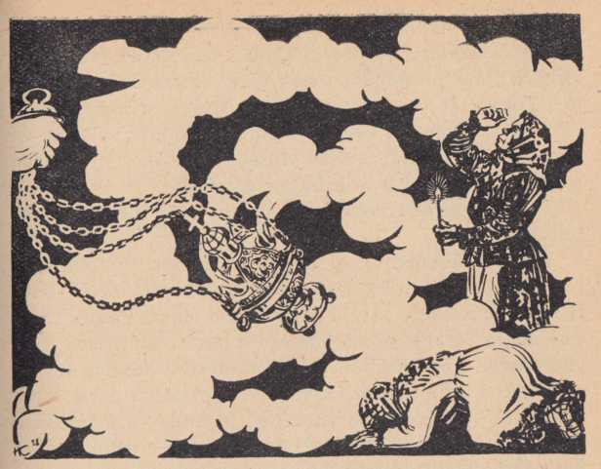

Capitolul al XlV-lea

**ZEI Al PRIMĂVERII CARE MOR Şi ÎNVIE (Sărbătoarea paştelui)**

1*n evanghelii se vorbeşte despre moartea lui Iisus Hristos şi, potrivit învăţăturii bisericii creştine, se susţine că el s-a jertfit pentru mântuirea oamenilor. Sân- gele lui, moartea lui trebuiau să-l facă mântuitor al lumii. Dar întrucât, deşi a murit sub chip de om, el a fost, după învăţătura creştină, fiul lui dumnezeu, Iisus continuă să trăiască în ceruri şi făgăduieşte să mai vină şi a doua oară pe pământ, să mântuiască încă o dată lumea.

În evul mediu biserica creştină „a prezis” de câteva ori datele „celei de-a doua veniri” a lui Hristos, dar toate aceste prorociri s-au năruit. Datele fixate de biserică treceau, dar Hristos nu mai venea. Tot astfel dife- lite secte creştine, de exempiu adventiştii, au stabilit în câteva rânduri, în veacul al XlX-lea, data „venirii lui Hristos”, dar întotdeauna s-au făcut de râs cu prezicerile lor. Totuşi, şi în zilele noastre biserica şi multe secte vestesc „apropiata venire a mântuitorului”. Clerul şi bucherii sectanţi fac aceste afirmaţii pentru a-i înfricoşa pe oameni şi pentru a le întuneca minţile.

Cum a apărut credinţa în moartea şi în învierea mântuitorului?

Primăvara creştinii şi evreii prăznuiesc sărbătoarea paştelui. La creştini paştele este sărbătoarea învierii lui Hristos-dumnezeu, care a pătimit şi a murit. Preoţii creştini susţin că această sărbătoare e pur creştinească, deşi ştiu foarte bine că toate poveştile despre patimi, despre moartea şi învierea lui Hristos nu reprezintă decât repetarea unor legende ale unor zei, legende care fuseseră răspândite cu mult înainte de apariţia creştinismului. Săvârşind unele ritualuri în timpul paştelui, ei ascund credincioşilor că aceleaşi ritualuri fuseseră săvârşite de adoratorii a numeroşi zei, aşa-numiţi „păgâni”: Mithra, Adonis, Attis, Tammuz, Dionysos, Bacchus, Osiris etc.

Când europenii au descoperit America de Sud şi au cunoscut religia popoarelor de acolo, au constatat cu mare uimire că printre popoarele de aici, care până atunci nu veniseră în contact cu lumea creştină, exista aceeaşi credinţă într-un zeu care moare şi învie. Astfel, potrivit legendelor mexicane, zeul Kveţalcoatli fusese răstignit pe o cruce de lemn. Mexicanii credeau că zeul fusese ucis în acest mod barbar pentru că cei pe care venise să-i mântuiască au fost nerecunoscători. În lucrarea sa „Mexicul antic”, Kingsborough arată că vechii locuitori ai peninsulei Yucatan adorau un mântuitor numit Bakab, născut din neprihănita fecioară Ciribiras. Bakab era considerat cea de-a doua persoană* din treimea dumnezeiască 38. Acest mântuitor era înfăţişat ca un martir născut de o fecioară nevinovată şi încununat cu o coroană de spini. Potrivit tradiţiei, şi el fusese răstignit pe o cruce de lemn. Acest zeu, zice-se, ar fi rămas mort timp de trei zile, iar la sfirşitul celei de-a treia zi a înviat şi s-a înălţat la cer.

După cum se vede, la aceste popoare din Mexic, care n-au avut nicio legătură cu lumea creştină şi nu au ştiut niciodată nimic despre Hristos, s-au creat legende foarte asemănătoare cu diferite pasaje din istorisirile despre moartea şi învierea lui Hristos.

Dacă vom cerceta religiile din antichitate existente înainte de creştinism şi care au pregătit apariţia lui, vom vedea că ideea zeului care moare şi învie a luat naştere la popoarele de agricultori şi păstori din lumea antică: perşii, sirienii, asiro-babilonienii, hinduşii, evreii, egiptenii.,

Figura unui dumnezeu care a suferit se găseşte de-a gata în Biblie. În cartea prorocului Isaia (cap. 53; versetele 3—11) există un pasaj pe care evangheliştii n-au trebuit decât să-l înfrumuseţeze puţin pentru a ajunge la descrierea suferinţelor, morţii şi învierii lui Iisus Hristos. Iată acel pasaj: „Dispreţuit era şi cel din urmă dintre oameni: om al suferinţei şi deprins cu durerea; unul de care să-ţi acoperi faţa, când îl vezi; dispreţuit şi socotit ca nimic. Dar el a luat asupră-şi bolile noastre şi cu durerile noastre s-a împovărat, pe când noi îl socoteam ca pedepsit, ca bătut de dumnezeu şi oropsit. Ci el fusese străpuns pentru păcatele noastre şi zdrobit pentru fărădelegile noastre. El *a tost* pedepsit pentru mântuirea noastră şi prin ranele lui noi toţi ne-am vindecat. Toţi umblam rătăciţi ca nişte oi, fiecare pe calea lui, şi domnul l-a încărcat pe el cu fărădelegile noastre ale tuturor. Chinuit a fost şi s-a supus şi nu şi-a deschis gura sa; ca o oaie spre junghiere s-a dus şi ca un miel fără de glas, înaintea celui ce-l tunde, aşa nu şi-a deschis gura sa. Cu judecată nedreaptă fost-a osândit, şi neamul lui cine-l va spune? Căci s-a luat de pe pământ viaţa lui! Pentru fărădelegile poporului meu a fost adus spre moarte. Mormântul său a fost pus lângă cei fără de lege şi cu cei făcători de rău, după moartea sa, cu toate că nu să- vârşise nicio fărădelege şi nicio înşelăciune n-a fost, în gura lui. Dar a fost voia domnului să-l zdrobească prin suferinţă. Şi fiindcă şi-a jertfit viaţa pentru păcatele noastre, vedea-va pe urmaşii săi trăind îndelungat şi planul domnului, prin el, va avea izbândă. De pe urma chinurilor sufletului său se va sătura de fericire; prin ştiinţa sa, preadreptul, sluga mea, va îndrepta pe mulţi şi fărădelegile lor le va lua asupră-şi”.

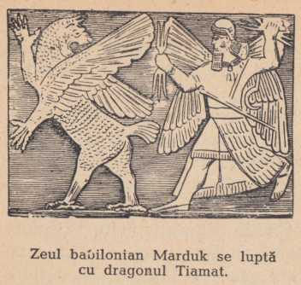

La evrei există sărbătoarea primăverii, purimul (cei credincioşi o prăznuiesc şi astăzi), în care principalele personaje erau Mardoheu, sau zeul babilonian Marduk, şi zeiţa Iştar (Estera), precum şi Aman cel rău. Cultul zeului Marduk şi al zeiţei Iştar a fost împrumutat de evrei de la popoarele vecine cu ei.

în antichitate, Marduk era venerat ca zeu al oraşului Babilon. Când s-a întemeiat marele regat al Babilonului, Marduk a devenit zeul principal, superior celorlalţi zei. Sărbătorile în cinstea lui Marduk aveau loc primăvara, când i se jertfea un viţel. Marduk a fost zeul soarelui de primăvară, care a învins haosul iniţial (Tiamat). Potrivit legendelor babiloniene, el era creatorul, izbăvitorul şi mântuitorul lumii, cel care a scăpat oamenii de orice nevoi. Vindecând bolnavii şi înviind morţii, el era stăpânitor peste stăpâni şi regele regilor. Cei ce se închinau lui Marduk credeau că el moare iarna şi învie primăvara. În anumite zile era jelit zeul mort, iar când, după părerea credincioşilor, el învia, atunci avea loc veselul praznic în cinstea învierii zeului Marduk. După cum creştinii se fălesc cu mormântul dumnezeului lor Hristos, în vechiul Babilon era venerat mormântul zeului Marduk. Acest zeu a intrat şi în religia mozaică şi sărbătoarea evreiască purim evocă salvarea sa miraculoasă de la moarte, cu ajutorul zeiţei Iştar (Estera).

Tot atât de răspândit în întregul Orient era cultul zeului Adonis. Şi zeul Adonis este un zeu al lumii antice care moare şi învie. Mama lui era Mirrha (Maria), transformată în arborele de smirnă. Cultul lui Adonis era deosebit de larg răspândit în Fenicia şi Siria, de unde a trecut în Iudeea. În oraşul Byblos, pe ţărmul sirian, se găsea templul zeiţei Baalat-Gebal, Afrodita feniciană. Afrodita (Astarte, Iştar) a fost soţia lui Adonis. Oamenii credeau că Adonis, ca şi Tammuz, a fost ucis de un zeu rău, întrupat într-un porc mistreţ. Adonis moare, dar peste câtva timp învie. Lucian, scriitor grec din secolul al II-lea, descrie jelirea morţii lui Adonis şi sărbătorirea învierii sale. În amintirea patimilor acestui zeu, credincioşii se biciuiau în fiecare an, îl plângeau pe zeu şi organizau praznice de doliu. După ce se săturau de biciuire şi de plâns, credincioşii îi aduceau lui Adonis jertfa cuvenită unui mort.

Primăvara, când apele revărsate spălau de pe munţi ocrul, râul se colora în roşu. Se spunea că râul s-a colorat cu sângele lui Adonis. Lui Adonis i se făceau statui de lemn, care erau aşezate într-un fel de coşciuge în jurul cărora se puneau vase cu plante verzi, denumite „grădiniţele lui Adonis”. Femeile spălau statuia de lemn a zeului lor Adonis, o ungeau cu uleiuri aromate, după care o înveleau într-un giulgiu de lână sau de pânză şi o în- mormântau. Toate aceste ritualuri se îndeplineau cam în aceleaşi zile în care mai târziu creştinii au început să serbeze moartea şi învierea dumnezeului lor, adică în zi- iele aşa-numitei „învieri luminoase”. După aceasta se anunţa ’că „Adonis a înviat” şi credincioşii umblau’ veseli şi se felicitau unii pe alţii, spunându-şi: „Adonis a înviat”. Deci, cei care de mai bine de 2 000 de ani îşi spun unul altuia de paşte: „Hristos a înviat” nu fac decât să reînvie sărbătorirea vechiului mit al zeului fenician Adonis. Kiril din Alexandria (arhiepiscop şi „părinte al bisericii”, care a trăit în secolul al V-lea) relata că femeile egiptene trimiteau în fiecare an, într-o cană sigilată cu smoală, o scrisoare către femeile din Byblos, în care le vesteau învierea zeului Adonis.

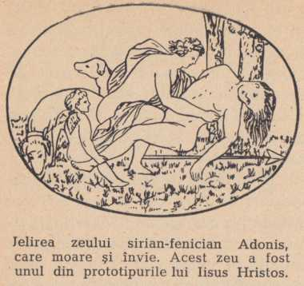

Cu peste 1 200 de ani înaintea creştinismului, cultul zeului care moare şi învie era răspândit de-a lungul întregului ţărm al Mării Mediterane. Acest cult a pătruns în Grecia cu mult înainte de întâmplările atribuite imaginatului Iisus. Cu 600 de ani înainte de creştinism, acest cult fusese preamărit de poetesa greacă Sapho. Cu prilejul săpăturilor efectuate în oraşul Micene s-a găsit macheta unui templu al lui Adonis, construit cu 1 200 de ani înainte de apariţia creştinismului. Însuşi cuvântul „Adonis” înseamnă „domn” „, dumnezeu“. La începutul primăverii se sădeau în cinstea lui Adonis ierburi care înverzeau repede, de unde vine şi obiceiul creştin de a împodobi cu verdeaţă masa de paşte.

La fel de răspândit ca şi cultul lui Adonis era cultul zeului Attis şi cel al născătoarei lui, „măreaţa mamă” a zeilor, Cybela, o zeiţă frigiană. În timpul războaielor cu Hannibal, când imperiul roman trecea prin încercări grele, preoţii i-au sfătuit pe conducătorii imperiului să introducă şi la Roma cultul zeiţei frigiene, care era pe atunci foarte răspândit în Asia Mică şi se bucura peste tot de mare cinste. Atunci s-a trimis regelui Attal al Pergamului o solie care a adus de acolo piatra neagră simbolizând pe zaiţa Cybela. Acest fapt a avut loc cu 204 ani înatnte de anul în care se zice că s-ar fi născut Hristos. Prăznuirea oficială a „măreţei mame” avea loc între 15 şi 27 martie. În ziua echinocţiului de primăvară (21 martie) se aducea un arbore tăiat şi învăluit în ţesături de lână, aşa cum se înfăşurau şi trupurile morţilor.. Arborele era împodobit cu cununi de toporaşi şi se punea pe el chipul zeului tânăr. În aceeaşi zi se reamintea cum zeul Attis, iubitul Cybelei, „măreaţa mamă” a zeilor, într-un acces de furie, s-a scopit cu o trestie ascuţită, a înroşit cu sângele său pământul, care a dobândit astfel o tainică putere, făcând să înflorească pe acel loc fel de fel de flori în timp ce Attis murea. În aceste zile de sărbătoare se mima deznădejdea Cybelei, născătoarea de zei, la vederea cadavrului iubitului său. Ziua de 24 martie a devenit ziua patimilor lui Attis. Atunci credincioşii se biciuiau, îşi produceau răni, unii chiar se scopeau, stropind cu sângele lor statuia zeului. La 25 martie se sărbătorea învierea zeului Attis şi atunci plânsul se preschimba în bucurie şi veselie. În alte locuri se înmormânta statuia zeului, şi noaptea, când jalea ajungea la paroxism, se aprindeau dintr-o dată făcliile, sicriul era deschis, iar preotul ungea buzele credincioşilor cu untdelemn sfinţit, rostind în şoaptă: „Consolaţi-vă credincioşilor; zeul este mântuit. Astfel dobândi-vom şi noi mântuirea de chinuri”.

Toate acestea se petreceau cu mulţi ani înaintea creştinismului. Dar chiar şi 500 de ani după apariţia creştinismului, filosoful grec neoplatonician Damaskios notează un vis al lui în care i-a apărut zeiţa Cybela şi i-a spus că sărbătorile în cinstea lui Attis (care Se numeau hilarii) ar salva oamenii de la moarte. (Despre aceasta vezi cartea lui M. Brickner „Zeul care pătimeşte în religiile lumii antice”) 39. Acest cult era însoţit de un asemenea extaz religios, de o asemenea surescitare încât toţi cei care-l practicau credeau că, aşa cum Attis moare şi învie, tot astfel şi ei se vor întoarce din morţi la o nouă viaţă.

Trebuie să mai amintim de aşa-zisele taurobolii, adică de jertfele la care participanţii se purificau prin sângele animalelor sacrificate. Picăturile de sânge care se scurgeau de pe altarul de jertfă erau băute de credincioşii lui Attis, care-şi închipuiau că astfel se împărtăşesc cu trupul şi sângele zeului mort. Cei care se închinau zeiţei-mame Cybela şi zeului Attis organizau ospeţe rituale.

Aceste ospeţe rituale care au existat cu mult înaintea creştinismului seamănă cu cele creştine unde se înfăptuieşte împărtăşania cu pâine şi vin. Cultul creştin, apărut mai târziu, se asemăna atât de mult cu cultul zeului Attis încât un preot al zeiţei Cybela a spus fericitului Augustul, scriitor creştin (354—430): „Cel ce poartă boneta frigiană a zeului Attis este şi el creştin”. Marele preot de la Roma al zeului Attis se numea Papas (papă) şi, la fel ca papa de la Roma, se intitula tot părinte, purta aceeaşi tiară pe care apoi au început să o poarte papii catolici. După cum religia creştină preluase multe elemente din cultul zeului Attis, tot aşa şi paştele creştin prezintă asemănări cu sărbătorirea acestui zeu.

Ceea ce a fost zeul Attis la frigieni şi mai târziu la romani, Adonis la sirieni şi Tammuz la asiro-babilonieni, a fost la fenicienii din Tir zeul Melkart. Cultul zeului Melkart fusese răspândit cu mai bine de 1 000 de ani înaintea apariţiei creştinismului.

Grecii îl considerau pe Melkart identic cu zeul-erou Heracle, fiul lui Zeus şi al zeiţei Alemena. Exista o legendă potrivit căreia Heracle şi-a dat singur foc şi s-a înălţat, printre flăcări, la cer în bubuit de tunet. Zeul Melkart era sărbătorit în februarie şi martie. Atunci se dădea foc statuii lui în semn că zeul se înalţă la cer pentru o viaţă nouă. În oraşul Tars se organiza sărbătorirea zeului Sandan aproape în acelaşi fel ca şi sărbătorirea morţii şi învierii lui Melkart. Iar în Cappadochia se organizau serbări asemănătoare în cinstea zeului Ibraez.

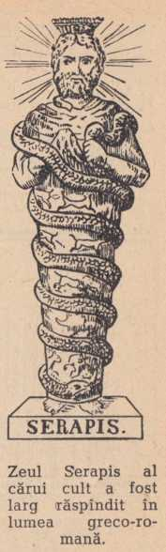

Istoricii din perioada anterioară creştinismului au descris amănunţit cultul foarte răspândit al zeiţei egiptene Isis şi al zeului Serapis (Osiris).

Acest cult era cunoscut pe tot litoralul Mării Mediterane, adică tocmai acolo unde avea să se. Răspândească mai târziu creştinismul. Pe timpul Ptolemeilor 40 acest cult a fost cel mai răspândit în lumea greco-romană. După cum creştinii au folosit mai târziu, în felul lor, datinele şi credinţele egiptene, siriene, asiriene etc., tot astfel romanii au căutat să adapteze la concepţiile lor venerarea lui Isis şi a lui Serapis. În mod corespunzător ei au schimbat şi reprezentările zeilor. De aceea Serapis a început să fie înfăţişat cam la fel cum fusese înfăţişat înainte zeul Jupiter. Ca şi Osiris în Egipt, Serapis era cinstit în imperiul roman ca protectorul plantelor, zeul soarelui şi stăpânitorul împărăţiei morţilor. Isis a început să fie reprezentată ca o zeiţă greacă, care o vreme putea fi lesne confundată cu Hera, Demeter sau Afrodita. Fără o asemenea imitare, fără o asemenea adaptare la ideile poporului roman, cinstirea zeilor egipteni nu s-ar fi putut răspândi în imperiul roman. În primele veacuri ale creştinismului venerarea lui Isis şi a lui Sera- pis a fost oficială; ea a dăinuit încă 350 de ani după apariţia cultului creştin. În anul 344 se mai organizau la Roma procesiuni sărbătoreşti în cinstea lui Isis. La una dintre aceste sărbători (ce-i drept, o sărbătoare de toamnă) se evoca durerea zeiţei Isis, care căuta corpul zeului Osiris, sfâşiat de zeul Set.

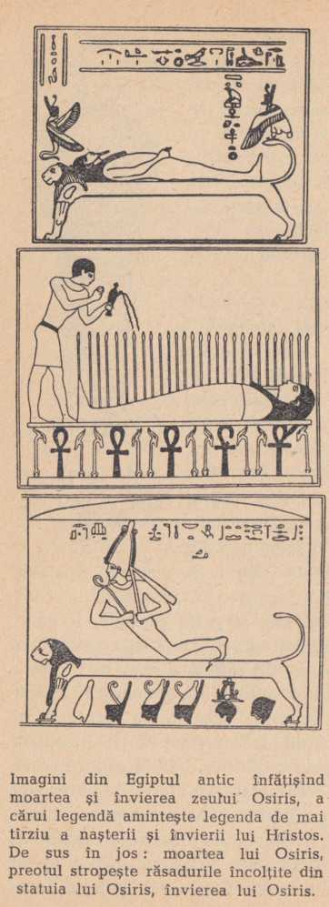

Originea acestor sărbători e foarte veche. În Abydos (Egipt) asemenea sărbători se prăznu- iau încă cu 2 000 de ani înaintea creştinismului. Potrivit legendelor egiptene, Osiris-Serapis este fiul lui Geb, zeul pământului, şi al lui Nut, zeiţa cerului. Zeul soarelui, Ra, aflând de infidelitatea soţiei sale Nut, a ameninţat-o că nu va naşte copil în nicio zi a anului. Dar Nut avea un iubit, zeul Thot. Thot a câştigat de la zeul lunii a 72-a parte din fiecare an, adiică 5 zile adăugate la cele 360 de zile ale anului lunar. În fiecare din aceste 5 zile Nut dădea viaţă câte unui prunc. Aşa a născut ea pe zeii Osiris, Horus, Set şi pe zeiţele Isis şi Neftis. După cum spun legendele, atunci când s-a născut Osiris, a răsunat un glas puternic, vestind că s-a ivit stăpânul lumii. Timp de 28 de ani Osiris a fost rege al Egiptului; lui i se atribuie răspândirea agriculturii şi cultivarea viţei de vie. După aceea, el a plecat în călătorie, dar fratele său, Set cel rău, l-a băgat prântr-un vicleşug într-un cufăr preţios şi a aruncat cufărul în Nil. Regele din Byblos (de pe ţărmul sirian) a găsit cufărul şi l-a adus în templul zeiţei Belit-Afrodita. Zeiţa Isis era desperată, îndoliată. Îşi tăiase părul şi, înlăcrimată, îl căuta pe fratele-soţ. În cele din urmă l-a găsit la Byblos şi l-a ascuns într-un meandru al înilului. Dar Set cel rău l-a găsit pe Osiris, i-a sfârtecat îtrupul şi a răspândit bucăţile în întreaga ţară. Isis, bocind mereu, căuta bucăţile din trupul iubitului ei. Atunci zeul Ra l-a trimis pe zeul Anubis (cu cap de şacal), care cu ajutorul lui Thot şi al lui Horus a adunat părţile trupului lui Osiris şi l-a înviat. De atunci Osiris este domnitor şi judecător în împărăţia morţilor. Această sărbătoare în cinstea zeului care moare şi învie se prăznuia, înainte de creştinism şi în primele veacuri după apariţia creştinismului, în imperiul roman, unde evangheliştii şi-au alcă- ttuit evangheliile. Desigur că ei au văzut nu o dată aceste scene în templele zeiţei Isis, unde se reprezenta cum Isis, mama zeilor, căuta nemângâiată trupul lui Osiris. Împreună cu Isis, plângeau nişte femei îmbrăcate în veşminte albe, cu părul despletit. Apoi preotul simula găsi- iea corpului şi învierea lui. Zeul învia, căpăta viaţă, iar durerea şi jalea credincioşilor se transformau într-o explozie de veselie şi bucurie. Una din zilele acestei sărbători se numea „hilaria”, aşa cum se numeau şi cele 3 zile ale sărbătorii în cinstea născătoarei de zei, Cybela, şi a zeului Attis. Toţi credincioşii se felicitau între ei, după cum mai târziu se felicitau creştinii la pretinsa înviere a dumnezeului lor, Iisus Hristos.

Egiptenii credeau nu numai că Osiris a înviat singur, dar că are şi puterea de a învia morţii. În „Cartea morţilor” 41 se găseşte o rugăciune care se pune în gura celui mort: „Am dat pâine celui flămând şi l-am îmbrăcat pe cel desculţ. Am dus cu corabia mea pe acela care nu avea cum să treacă apa. Am fost tată pentru orfani, soţ pentru văduvă şi am apărat de vânturi pe cei înfriguraţi. Eu sunt acela care spune pilde despre bine. Eu prin dreptate am câştigat cinstire! „Şi în alt loc se mai spune: „E1 va trăi tot atât de adevărat precum trăieşte şi Osiris. El nu va muri, după cum n-a murit Osiris. El nu va fi nimicit, ’ cum nu poate fi nimicit Osiris. Ei păstrează inima lui, ei păstrează simţirile lui, ei păstrează gura lui, ei păstrează picioarele lui, ei păstrează toate membrele lui”.

Aşadar, încă vechii egipteni, iar apoi romanii au compus rugăciuni în care se spunea că zeul lor „, cu moartea pre moarte călcând”, prin viaţa sa din mormânt, a dăruit viaţă întregii omeniri.

în Grecia, primăvara se prăznuia sărbătoarea învierii zeului Dionysos (Bacchus), Potrivit legendei, zeul-tată Zeus, stăpânitorul trăsnetelor, o îndrăgise pe Semela, fiica regelui Tebei. Într-o zi el i-a jurat iubitei sale că-i va îndeplini orice dorinţă. Dar zeiţa Hera, geloasa soţie a lui Zeus, aflând despre aceasta, a hotărât s-o răpună pe rivala ei. Ea ştia că dacă Zeus apare cu toate armele sale de stăpân al trăsnetelor, apariţia sa este aducătoare de moarte oamenilor. De aceea, Hera a îndemnat-o pe Semela să-i ceară lui Zeus să i se arate cu toate armele, şi iată că Zeus a sosit la ea în toată măreţia lui de împărat al zeilor şi al oamenilor. Fulgerele strălucitoare care sclipeau în mâinile zeului, bubuitul tunetelor făcură ca totul să se aprindă în jurul lui şi se aprinse şi Semela.

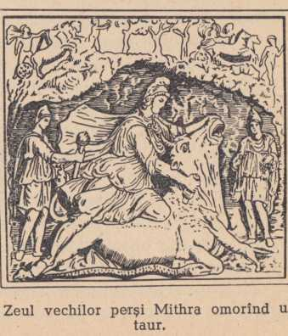

Murind, ea dădu naştere lui Dionysos. Atunci, din **pământ** s-au ridicat ierburi şi iederă care l-au acoperit şi l-ci» apărat pe prunc de flăcările mistuitoare. Iedera s-a întins în jur până ce a înăbuşit focul. Dionysos fiind încă foarte slab, Zeus l-a cusut în coapsa lui şi l-a purtat astfel (cam în felul cum îşi poartă cangurul puiul într-o pungă abdominală) până ce a prins puteri şi s-a născut a doua oară din coapsa zeului-tată; astfel el a devenit fiu de zeu. Celor antici nu li se părea de mirare că Zeus a născut un prunc din coapsă. Doar şi dumnezeul vechilor evrei Iehova îl făcuse pe om din pământ şi apoi dintr-o coastă a acestuia făurise femeia; şi Atena se născuse din capul despicat al lui Zeus. De ce să nu-l fi putut naşte Zeus, din coapsă, pe feciorul său? „Ceea ce pentru om este cu neputinţă, pentru dumnezeu este cu putinţă”, aşa raţionează credincioşii. Întrucât geloasa Hera ar fi putut să-l ucidă, Dionysos a fost dus la sora Semelei – Ino. Şi din nou începe prigonirea fiului de zeu. Mama adoptivă a lui Dionysos a trebuit să fugă cu el şi ca să scape de urmăritori s-a aruncat de pe o stâncă în mare. Dar cât ai clipi din ochi zeul Hermes l-a dus pe Dionysos în valea Nyse. Dionysos a crescut şi a devenit o mân- dreţe de zeu – un zeu tânăr care dă putere, bucurie şi împarte rodnicie. El a săvârşit o mulţime de fapte vitejeşti, ajutat fiind şi de tatăl său, Zeus. Iar când oamenii se în- doiau că Dionysos ar fi într-adevăr zeu şi râdeau pe socoteala lui, atunci el apărea şi îi pedtepsea cu nebunia centru îndoiala lor.

După o altă legendă, Dionysos este fiul lui Zeus şi al Persefonei. Încă de copil, zeul-tată îi acordă stăpânire asupra lumii, dar Hera cea invidioasă îl persecută. El fuge de ea, dar îl ajung din urmă uriaşii-titani, trimişi de Hera. Titanii îl rup în bucăţi şi-l mănâncă. Rămâne numai inima. Alunei tatăl-Zeus îl învie pe Dionysos.

în Grecia, primăvara avea loc sărbătorirea învierii zeului Dionysos. Preoţii sfârtecau în bucăţi un taur viu, care îl întruchipa pe Dionysos murind, iar credincioşii înfulecau bucăţi de carne din acest zeu, împărtăşindu-se astfel din sângele şi trupul zeului Dionysos şi mântuindu-se, chipurile, de moarte.

Asemenea rituri erau practicate deci cu mult înainte de creştinism. Împărtăşania din sângele şi trupul lui Hristos a existat sub această formă şi în cultul lui Adonis, şi în cultul lui Attis, şi în cultul lui Dionysos, şi, după cum vom vedea îndată, în cultul zeului persan Mithra.

Cu mai bine de 1 000 de ani înaintea creştinismului, Mithra era socotit zeul plantelor, zeul fertilităţii, cultul lui fiind foarte răspândit în ţările în care oamenii se îndeletniceau cu agricultura. Una dintre faptele de vitejie care i se atribuie este următoarea: Mithra ar fi omorât o fiinţă din al cărei sânge se trage toată rodnicia pământului primăvara. De aceea Mithra era socotit făuritorul tuturor lucrurilor pe pământ. Mithra era fiu de zeu, născut într-o peşteră. Şi într-una din evanghelii se spune că Hristos s-a născut într-o peşteră. Mithra se numea „cel născut din stâncă”, iar Hristos este numit şi el „stâncă“ (Epistola I către corinteni X; 4). Tot aşa, şi Petru, primul apostol, este numit „stâncă”. Dat fiind că Mithra era înfăţişat de obicei cu cârja şi cu spada în mână, şi Petru începu să fie înfăţişat cu aceleaşi însemne. Pe vremea când apăruseră primele comunităţi creştine, cultul lui Mithra era răspândit în tot imperiul roman, iar templele lui Mithra puteau fi întâlnite pretutindeni. Ceremonialul practicat în cultul lui Mithra prezintă atât de multe asemănări cu cultul primilor creştini încât fără să vrei ajungi la concluzia că el a fost preluat în mare parte de către primii creştini de la adoratorii lui Mithra. De fapt nici nu se putea altfel.

Adepţii lui Mithra practicau cina rituală. În timpul acestei cine ei mâncau pâine sfinţită şi vin, ceea ce însemna că se împărtăşesc din corpul şi sângele zeului Mithra. Datina împărtăşirii cu sânge şi trup are o obârşie foarte veche; ea se trage din consumarea la o masă festivă a jertfelor în vremurile cele mai vechi; acestea erau jertfe sângeroase, uneori chiar omeneşti, sălbaticul fiind convins că, mâncând din carnea animalelor sau a omului şi bând sângele lor, dobândeşte o dată cu aceasta puterea şi însuşirile fiinţelor mâncate de el. Abluţiunile practicate de adepţii lui Mithra se aseamănă foarte mult cu ritul creştin al botezului.

Aşadar, paştele sub forma sărbătoririi zeului care moare şi învie, cu praznicul mesei rituale, unde se făcea împărtăşania cu trupul şi sângele mântuitorului a existat şi în cultul zeului persan Mithra. După cum credeau mi- thraiştii-, în cele din urmă trebuie să se repete uciderea fiinţei iniţiale care împiedică triumful binelui pe pământ, şi aceasta va determina cea de-a doua creare a lumii. Mithra era înfăţişat ca mântuitor al lumii, cu ajutorul căruia are loc învierea morţilor. Astfel, în cultul lui Mithra găsim şi o altă latură a învăţăturii creştine – învăţătura despre învierea din morţi cu ajutorul fiului lui dumnezeu.

După cum am mai văzut, descrierea morţii şi a patimilor lui Hristos nu reprezintă decât o modificare a unor pasaje din Biblie sau este de-a dreptul împrumutată din numeroasele povestiri despre învierea altor zeităţi din religiile antice.

Dar tabloul nu ar fi complet dacă nu am aminti despre un alt obicei vechi; primăvara, într-o? i de sărbătoare, se elibera din temniţă un osândit şi i se dădea voie ca în ziua aceea să facă orice, să se bucure de orice privilegii. Putea chiar să se aşeze pe tronul regelui. Uneori era gătit în straie crăieşti, împodobite, apoi era vopsit pe faţă ca un bufon şi plimbat prin oraş în chip de rege. Gloata îl urma luându-l în batjocură, întrebându-l dacă nu cumva e rege cu adevărat şi pe la sfârşitul zilei era executat, aducându-se astfel o jertfă purificatoare zeului. Dacă ne vom gândi la vremuri şi mai îndepărtate, vom găsi în istoria religiilor vorbindu-se de jertfe omeneşti şi de obiceiul de a fi jertfiţi primii născuţi fie dintre oameni, fie dintre animale. De asemenea vom afla că la un moment dat erau jertfiţi şi fii de regi, ei fiind socotiţi fii ai zeilor. Mai târziu aceste obiceiuri s-au schimbat foarte mult. Au dispărut jertfele omeneşti, ele fiind înlocuite cu jertfirea animalelor. Astfel, printre prescripţiile paştelui evreiesc găsim porunca lui dumnezeu de a se jertfi diferite animale. Patimile lui Iisus Hristos descrise de evanghelişti (bineînţeles născocite de la început şi până la sfârşit) nu reprezintă decât repovestirea unor vechi legende despre zeii care erau ucişi primăvara, despre osândiţii care erau înveşmântaţi în straie regeşti şi apoi jertfiţi pentru a obţine de la zei iertarea greşelilor şi păcatelor oamenilor. Întreaga poveste a paştilor este alcătuită din elemente luate din alte religii mai vechi, după cum nici paştele evreiesc nu cuprindea nimic nou.

La popoarele agricole şi la cele care se îndeletniceau cu păstoritul, sărbătorirea paştelui era legată de muncile agricole de primăvară. De acelaşi lucru era legat şi cultul zeului soarelui. De aceea sărbătorirea paştelui avea loc în timpul echinocţiului de primăvară. Ideea unei jertfe de răscumpărare în faţa lui dumnezeu, necesară pentru mântuirea oamenilor, a fost răspândită în numeroase ţări £U mult înainte de creştinişiii.

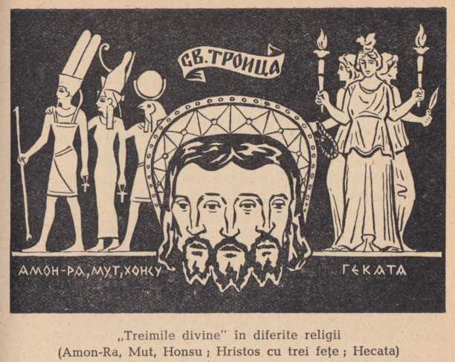

Capitolul al XV-lea

**SFÂNTA TREIME**

Dar taina tainelor creştine este incontestabil dogma preasfintei treimi: cum într-unul dumnezeu sunt trei feţe, tatăl este dumnezeu, fiul este dumnezeu şi sfântul duh este dumnezeu, totuşi nu sunt trei dumnezei, ci unul este dumnezeu – aceasta depăşeşte cu totul înţelegerea noastră. Şi iată de ce de nicio dogmă nu s-au legat atâta ereticii, care încercau să tălmăcească adevărul credinţei prin propria lor minte, ca de taina preasfintei treimi".

Astfel vorbeşte despre dogma sfintei treimi mitropolitul Macarie în poveţele sale („Teologia ortodoxă dogmatică”, voi. I, 1849, pag. 200—201). Mai departe el lămureşte această mare înţelepciune:

*„Teza generală:* în dumnezeul unic, în esehţă, sunt trei persoane, el există în trei ipostaze: tatăl, fiul şi sfân- tul duh.

*Teza particulară: în primul rină,* fiind unice în esenţă, cele trei feţe ale lui dumnezeu sunt egale între ele şi de aceeaşi esenţă: şi tatăl este dumnezeu, şi fiul e dumnezeu, şi duhul sfânt este tot dumnezeu, dar ei nu sunt trei dumnezei, ci unul singur.

*În al doilea rând,* fiind însă trei feţe, ele se deosebesc prin însuşiri personale: tatăl nu este născut din nimeni, fiul este născut din tatăl, duhul sfânt purcede de la tatăl".

Să încerce cineva să înţeleagă!

Atanasie din Alexandria (cunoscut cleric din secolul al IV-lea) explică astfel treimea: „Unul este dumnezeu în treime şi treimea este una. Ipostazele (adică feţele) nu se contopesc şi nu există separate. Una este tatăl, alta e fiul, a treia este duhul, dar tatăl, fiul şi duhul sfânt sunt un dumnezeu”.

Iată că ne-a lămurit „buştean”! Nu degeaba spune chiar mitropolitul Macarie că „aceasta depăşeşte cu totul înţelegerea noastră”. Într-adevăr, ar fi şi greu să înţelegi ceva din toate astea! Dar pe o astfel de „înţelepciune” se şi bazează toate minciunile popeşti. În scrisorile pe care şi le adresau unii altora, părinţii bisericii repetau mereu că poporului trebuie să i se propovăduiască cât mai multe absurdităţi şi lucruri de neînţeles. Popii încearcă să-i convingă pe credincioşi să accepte drept adevărate toate absurdităţile pe care le debitează ei. Ateul se deosebeşte de credincios prin faptul că nu crede orbeşte în poveştile popilor. Când ajungem să cunoaştem mai bine religiile din antichitate, care au fost răspândite înainte de creştinism, vedem că tot basmul despre preasfânta treime a fost născocit cu mult înainte de Hristos42. Anticii îşi închipuiau facerea lumii cam la fel cu actul naşterii unui om. După cum pentru ca să se nască un om sunt necesari un tată şi o mamă, tot astfel pentru facerea lumii şi a

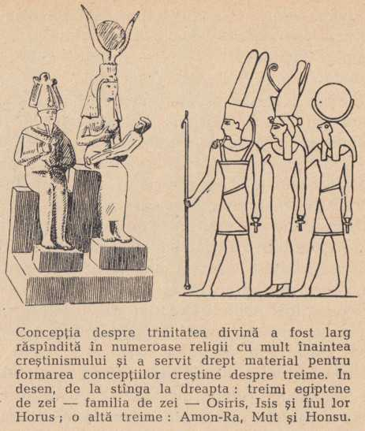

tot ceea ce există pe lume a fost nevoie de un tată şi o mamă. Cea mai mică familie se compune din tată, mamă şi un fiu sau o fiică. Aşa s-a constituit, în mod firesc, şi treimea antică a zeilor. Când studiem religiile vechi, găsim aproape pretutindeni această treime.

în vechea Indie a existat o treime formată din zeul- tată Savitri, zeitatea cerească a soarelui, zeul-fiu Agni şi zeul-duh sfânt Vaiu, mama zeilor fiind Maya, al cărei soţ pământean a fost tâmplarul Tvasti.

Treimea babiloniană era compusă din: Anu, zeul cerului, Ea, zeul apei, şi Bel (Baal, Vaal), zeul restului lumii43, într-o incantaţie din vechiul Babilon se spune: „După ce Anu a făcut cerul, cerul a făcut pământul, pământul a făcut râurile, râurile au făcut prăpăstiile, prăpăstiile au făcut mlaştinile, mlaştinile au făcut viermii”.

Babilonul central şi-a avut treimea sa: Sân, zeul lunii, Şamaş, zeul soarelui, şi Iştar, zeiţa pământului.

Treimea Babilonului de sud era zeul-tată Ea, mama zeilor Damehina şi fiul zeilor Tammuz.

La hinduşi a existat de asemenea o treime. În „Legile lui Mânu” 44 (o veche culegere de legi hinduse) se spune că domnul şi judecătorul suprem şi-a împărţit singur corpul în două părţi: una bărbătească şi alta femeiască şi din împreunarea acestor două s-a născut fiul său Verni45. Aşa s-a format prima treime a zeilor: Nara- tatăl, Narii-mama şi Verni-fiul. Pe pământ această treime s-a transformat într-o altă treime: Brahma, Vişnu, Şiva 46.

Doctrina trinităţii a fost şi mai dezvoltată la egipteni, într-un cântec de îngropăciune al egiptenilor scria: „La început nu a fost nimic în spaţiul vid, în afara esenţei, substanţa care există veşnic în sine. Acela care îşi dă existenţă sieşi, care veşnic se naşte este Amon. Acest Amon este zeul-tată”. O inscripţie găsită pe statuia zeului din templul lui Tutmes glăsuieşte: „Acesta este zeul Amon-Ra – soarele, regele zeilor, lumina lumii, Amon-Ra stăpânitorul tuturor fiinţelor. Amon-Ra este părintele zeilor, făuritorul lumii, el e temelia vieţii şi a fiinţei zei-

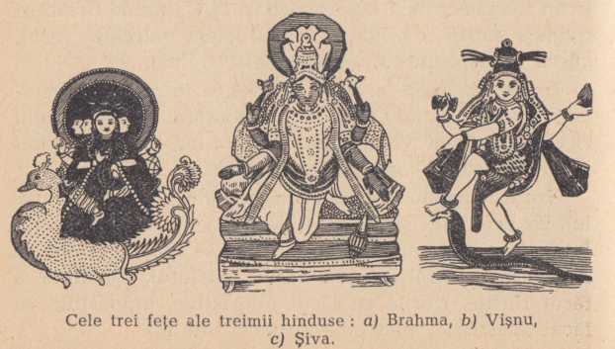

lor, care susţin întreaga lume. Amon-Ra este stăpânitorul cerului, îmblânzitorul zeilor „. (Vă închipuiţi cum erau acei zei dacă trebuiau să fie îmblân- ziţi!) După cum era nevoie de un şef care să aibă putere asupra tuturor şi să-i ţină în frâu pe toţi membrii comunităţii gentilice, tot astfel comunitatea genti- lică agricolă egipteană şi-a creat imaginea îmblânzitorului de zei din ceruri, căci se credea că şi acolo sunt relaţii asemănătoare celor gentilice de pe pământ. Cham- pollion, primul savant care a descifrat hieroglifele egiptene, a explicat că Amon-Ra este întruchiparea principiului bărbătesc, zeul-tată; întruchiparea principiului femeiesc şi a reproducerii vieţii este mama zeilor Mut; din împreunarea acestor două principii s-a născut Hon (Honsu) zeul-fiu. Această treime cerească şi-a găsit pe pământ, în oraşul Abydos, o altă întruchipare: Osiris, zeul-tată; Isis, zeiţa-mamă; Horus, zeul-fiu. De altfel, Osiris şi Isis erau consideraţi nu numai tată şi mamă, ci totodată frate şi soră. Intr-una din vechile scrieri, atribuită legendarului Hermes „, de trei ori slăvit”, este reprodusă o convorbire dintre zeitatea egipteană Thot şi zeul suprem.

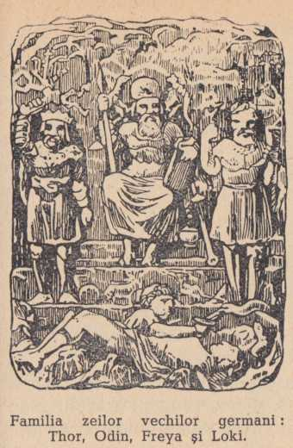

„*Thot:* – La început n-a fost nimic în vid. Apoi viaţa s-a pus în mişcare cu un vuiet înfricoşător, fumul a ţâşnit cu zgomot şi în larmă s-a auzit un glas. Acest glas mi s-a părut că e glasul luminii şi de la acest glas al luminii veneau cuvinte. Şi s-a purtat acest glas peste izvorul de umezeală, a ieşit de acolo ca un foc uşor şi curat care s-a topit în văzduh. Apele uşoare ale văzduhului au umplut întinderea dintre foc şi pământ şi erau atât de amestecate încât nicăieri nu se putea vedea vreo părticică de uscat spălat de ape, şi cuvântul duhului le-a pus în mişcare.

*Zeul suprem:* – Ai înţeles tu oare bine ce înseamnă această privelişte?

*Thot:* – Da, am înţeles.

*Zeul suprem:* – Lumina sunt eu. Eu sunt preasfinţit, eu sunt zeul tău. Eu sunt mult mai vechi şi mai bătrân decât apele, care s-au născut din haos. Eu sunt dătător de viaţă, eu sunt cuvântul. Eu sunt fiu de zeu".

După cum vedeţi, zeul suprem este în acelaşi timp şi fiu de zeu, el este şi tată şi fiu. Teologii creştini n-au născocit desigur nimic nou în această privinţă. Ei au pre-

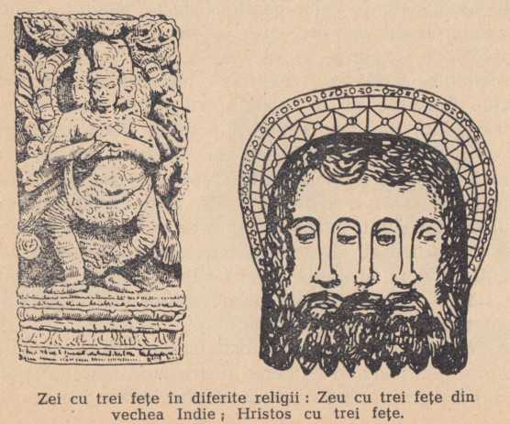

iuat legendele preoţilor egipteni, babilonieni, chal- deeni şi ale altora şi le-au adaptat scopurilor lor.

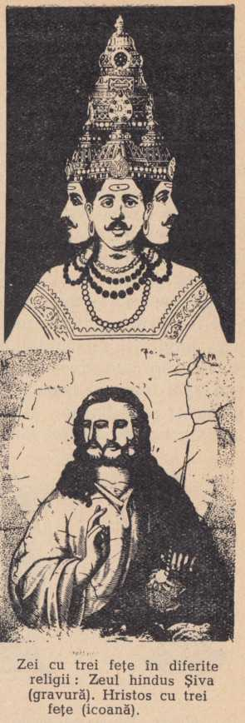

Şi religia mozaică a avut treimea sa, ori, mai bine zis, câteva treimi. După multe religii, inclusiv religia mozaică, dumnezeu era hermafrodit (bărbat şi femeie în acelaşi timp). Tal- mudiştii (teologii evrei) descriu aceste însuşiri ale dumnezeului evreilor. El este în acelaşi timp tată şi mamă; chiar unul dintre numele date lui dumnezeu

— Elohim – este plural şi înseamnă totodată bărbat şi femeie. Primul om creat de acest Elohim, Adam, este d) e asemenea hermafrodit: el e fiul lui dumnezeu şi totodată fiica sa. El este Adam, el este şi Eva.

…Şi popoarele scandinave îşi aveau treimea lor: dumnezeul-tată, Odin, zeul suprem, zeu peste zei; zeul Thor, stăpân al tunetelor, şi zeiţa Freya, mama zeilor, care este şi mama pământului şi mama rodniciei.

Şi vechii finlandezi au avut treimea lor: zeul-tată Ukko, mama Ilmatar, zeul-fiu, semizeul, veşnicul cântă- reţ Veinemeinen.

La peruvieni, în America, în cu totul altă parte a globului, a existat de asemenea o treime: Apomti, zeul soarelui, zeul-tată; Hurunti, zeul-fiu, şi Intikvoki, fratele lui…

în timpurile străvechi, în Peru era venerat zeul Pacia- kamak47, creatorul lumii… idolul acestui zeu se numea Tangatango, ceea ce înseamnă „unul în trei, trei în unul”…

întâlnim treimi şi la popoarele din Polinezia. Cea mai răspândită treime este aceea a lui Taaroa, Ina şi Oro. Taaroa este creatorul lumii. El este de asemenea hermafrodit, întruchipând atât principiul bărbătesc cât şi cel femeiesc. După aceea, însă, el se împreunează cu principiul femeiesc – Ina, pe care o desprinde din el însuşi —şi îl creează pe Oro, zeul-fiu; Ina e zeiţă-mamă, stă- până cerului şi a pământului, născătoarea minunatului ou Rumia, din care, după legendele polinezienilor, s-a format apoi întreaga lume. Oro este fiu de zeu, creatorul plantelor şi al florilor, al animalelor şi al omului. După unele concepţii ale religiei sintoiste răspândită în Japo-

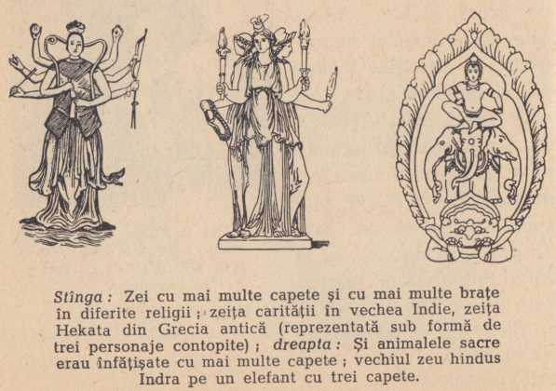

nia, la început, din haos s-a desprins dumnezeu, fiinţă supremă fără de început şi fără de sfârşit, zeul atotputernic şi veşnic. Acest zeu este şi el hermafrodit. Pentru a făuri lumea el a desfăcut corpul său hermafrodit în două părţi, dintre care una este bărbătească – Izanaghi –, iar cealaltă femeiască – Izanami. Din unirea acestor doi zei au provenit toţi ceilalţi zei. Izanaghi şi Izanami au creat Japonia. Zeii s-au lăsat în abis, au ridicat pământul din apă cu un cuţit de aur şi, treptat, i-au dat forma actualelor insule japoneze. Izanami este socotită împărăteasa cerului În Japonia există până azi cultul acestei zeiţe, în cinstea căreia arde focul veşnic, iar în temple îi slujesc preotese speciale; cea mai mare peste ele este fiica mikadoului, care se intitulează stăpâna cerului.

Astfel de exemple se pot da la nesfârşit. Pe o anumită treaptă a dezvoltării societăţii se constituie familia monogamă (căsătoria unui bărbat cu o singură femeie). Din acel moment credincioşii îşi reprezintă zeii tot sub forma unei astfel de familii. În vremurile mai îndepărtate însă, când în familie predominau poliandria şi poligamia, oamenii şi-i închipuiau pe zei cu familii numeroase, bazate de asemenea pe poliandrie şi poligamie. Astfel, zeii greci şi romani aveau mai multe soţii, iar zeiţele mai mulţi bărbaţi.

După cum vedeţi, învăţătura creştină despre sfânta treime nu aduce nimic nou în comparaţie cu ceea ce a existat în alte religii. Învăţătura despre treime era deci cunoscută şi înainte de creştinism. S-fânta treime este şi ea o născocire a oamenilor, la fel ca zeii şi zeiţele, precum şi toate învăţăturile religioase. În toate acestea nu există nicio taină. Totul este extrem de simplu şi chiar grosolan, dar, desigur, popii au nevoie de taine.

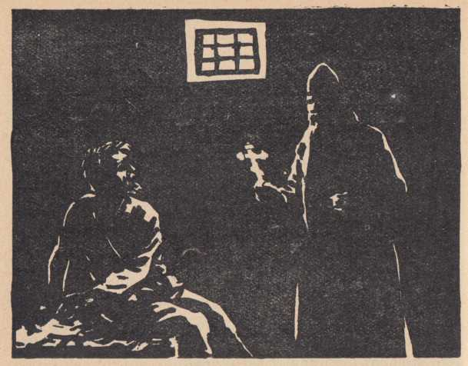

Capitolul al XVI-lea

**CRUCEA**

Dacă întrebăm astăzi vreun creştin ce reprezintă crucea, el ne va răspunde că ea este o unealtă a morţii, un instrument de tortură pe care a fost răstignit domnul Iisus. De fapt acest lucru este cu totul greşit. Este foarte îndoielnic dacă într-adevăr crucea este unealta răstignirii, deoarece în vechime oamenii erau răstigniţi pe nişte stâlpi cu o scândură transversală în partea de sus, având formă de T. Dar nu despre acest lucru e vorba, ci de faptul că în numeroase religii se întâlneşte imaginea crucii cu multe secole înainte de creştinism, dar pe atunci ea nu reprezenta un obiect având vreo legătură cu moartea, ci, dimpotrivă, simbolul vieţii, de pildă la egipteni şi la alte popoare. Imaginea crucii se întâlneşte de

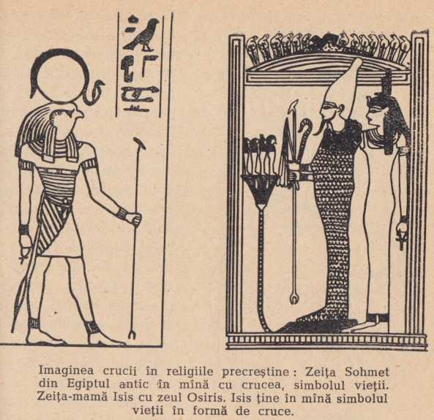

asemenea pe unelte, vase şi monumente din era de piatră, când nu erau cunoscute nici bronzul, nici fierul, adică cu mii de ani înainte de creştinism.

Deci crucea apare pretutindeni pe monumentele unor epoci care se pierd în negura vremurilor. Ce a însemnat ea de fapt? În multe locuri, la început, crucea a fost o unealtă de producere a focului.

Nu este necesar să explicăm prea mult şi prea amănunţit cât de binefăcătoare, de minunată şi de plină de taină a fost pentru omenire descoperirea focului. Mulţumită focului omul a putut să se încălzească în peşterile reci, să-şi lumineze bordeiele, să risipească bezna înfricoşătoare a nopţii. Dintr-o dată omul s-a simţit mai puternic, forţele i-au crescut învăţând să producă focul. Iar

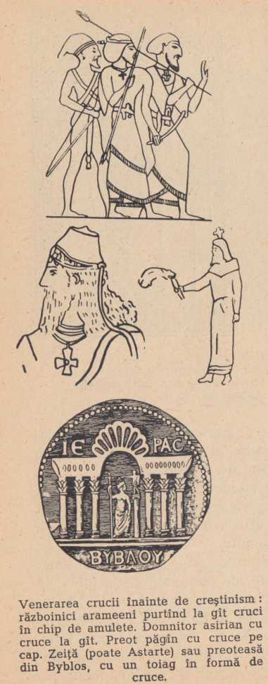

focul l-a produs prima oară prin frecarea a două bucăţi de lemn uscat. Cât de mult l-a minunat şi l-a speriat totodată pe om, pentru ca apoi să-l incinte flacăra care izbucnea în punctul de frecare a două bucăţi de lemn! Nu este deci de mirare că omul primitiv a văzut în cruce simbolul vieţii, al focului şi al soarelui. Omul credea că marele astru ceresc, soarele, care răs- pândeşte lumină, căldură şi viaţă, a coborât pe pământ şi s-a întrupat în scânteile, în flăcările care apăruseră în faţa lui. Şi nu este de mirare lucrul acesta, căci focul produs de om era la fel cu cel aprins uneori de trăsnete în timpul furtunii, când, după credinţa celor din vechime, zeii din ceruri aruncau săgeţi de foc pe pământ. După descoperirea focului însă şi oamenii puteau să arunce asemenea săgeţi arzătoare – aşchii în flăcări – asupra fiarelor care îi atacau; ei aveau impresia că prin aceasta dobândiseră o parte din puterea zeilor. Iar cei care se închinau soarelui au început să venereze şi focul, imaginea crucii devenind simbolul luminii, al vieţii. Crucea nu avea pe atunci nici pe departe semnificaţia pe care unii i-o atribuie azi.

Adorarea focului era foarte răspândită. În multe religii se mai păstrează urmele acestui cult. Un imn persan care preamăreşte focul începe cu cuvintele: „O, tu foc, domn atotputernic, care te înalţi de la pământ, foc ce răs- pândeşti cu flăcările tale strălucitoare lumină în împărăţia întunericului, tu care cârmuieşti soarta tuturor făpturilor, orice nume ar purta ele. Tu topeşti arama şi cositorul; tu noaptea umpli de groază sufletul celui rău…”

Mai târziu unealta de producere a focului s-a schimbat şi a căpătat forma aşa-numitei zvastici (crucea încâr- ligată). La încrucişarea a două bucăţi de lemn se făcea

1. gaură în care se introducea un beţigaş rotund. Prin în- vârtirea rapidă a beţigaşului oamenii reuşeau să provoace scântei. Crucea încârligată se întâlneşte la cele mai diferite popoare. În cartea lui Malver „Ştiinţă şi religie”, cititorul poate găsi numeroase imagini ale crucii încârli- gate49. Pe vremuri templele se clădeau în formă de cruce. În India, China, Coreea, Mexic, Egipt şi Grecia întâlnim simbolul crucii cu sute şi chiar mii de ani înainte de creştinism. Când oamenii privesc astăzi imaginea regelui asirian Aşunasirapal sau a marilor preoţi Samşi- Bin şi Samşi-Ublu (care au trăit cu 9—10 veacuri înainte de creştinism) cu crucea la gât, le vine greu să creadă că aceste cruci au fost purtate de „păgâni” cu o mie de ani înaintea creştinismului. Tot atât de uimitor seamănă cu crucile de astăzi cele care s-au găsit cu prilejul săpăturilor din Micene şi Cappadochia, datând dintr-o epocă cu
2. 200—1 300 de ani înaintea creştinismului.

Aşadar, este neîndoielnic că la început cultul crucii nu a avut nicio legătură cu povestea răstignirii lui Iisuş şi a fost împrumutat de creştini de la alte religii.

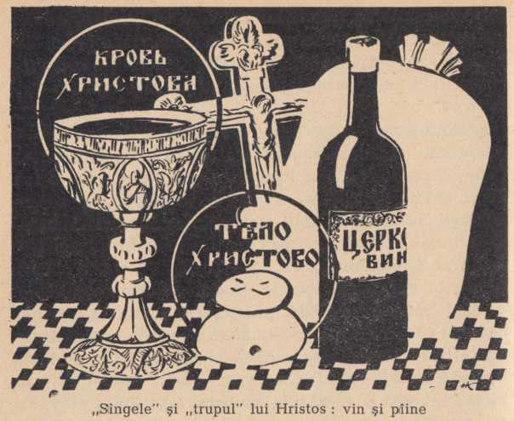

Capitolul al XVIl-lea

ÎMPĂRTĂŞANIA

Preoţii creştini susţin că împărtăşania este o taină specială, aparte a religiei creştine. În capitolul al XlV-lea (Zei ai primăverii care mor şi învie) am dovedit cu multe exemple că acest ritual a existat la diferite popoare. În religiile mai vechi împărtăşania se făcea ca în religia creştină, cu pâine şi vin, şi însemna contopirea omului cu trupul şi sângele zeului său. De bună seamă, orice creştin credincios s-ar supăra dacă i s-ar spune că, iniţial, împărtăşania nu a fost altceva decât antropofagie, cu alte cuvinte consumarea de carne şi sânge omenesc. Recomandăm tuturor să citească lucrarea lui I. Skvorţov- Stepanov „Despre «taina sfintei împărtăşanii»” 50, în care autorul arată limpede şi documentat de unde provine acest ritual. În acest capitol vrem să completăm cu câteva date materialul privitor la această rămăşiţă îngrozitoare a jertfelor omeneşti.

Obârşia împărtăşaniei trebuie căutată în acele vremuri străvechi când multe ginţi şi triburi credeau că descind din diverse animale. Aceste animale (totemuri) erau socotite o întruchipare a sufletului strămoşilor lor. Animalele sfinte erau considerate tabu, adică era interzis să fie atinse sau ucise. Asemenea animale erau considerate drept strămoşii ginţii sau tribului care credeau în ele. Oamenii primitivi credeau că dacă mănâncă vreo plantă sau vreun animal, spiritul animalului sau al plantei şi, o dată cu acesta, forţa şi însuşirile lor trec în acela care le-a mâncat. Din această cauză ei socoteau că este util ca un vânător să mănânce inima leului sau a ursului ucis, căci astfel dobândeşte forţa şi curajul acestor animale. Din acelaşi motiv, vânătorul nu-şi lăsa copiii să mănânce carne de iepure, de teamă să nu devină fricoşi. Foarte adesea, când tribul avea nevoie să-şi încordeze toate forţele, membrii lui mâncau totemul. Consumarea zeului se făcea într-un cadru foarte solemn şi era însoţită de ceremonii religioase. Credincioşii mâncau câte o bucăţică din zeul lor omorât şi-i beau sângele. Cei care luau parte la ritual erau încredinţaţi că s-au contopit cu zeul respectiv, că au dobândit forţa şi însuşirile lui, că s-au împărtăşit cu trupul şi sângele zeului.

Mai târziu, când societatea a atins un grad superior de dezvoltare, jertfirea oamenilor a fost înlocuită prin jertfirea animalelor, iar apoi jertfele sângeroase au încetat cu totul. Din aceste practici n-au rămas decât rămăşiţe, care au însă la bază tocmai jertfele sângeroase de odinioară. O asemenea rămăşiţă este şi împărtăşania, care pentru omul de azi şi-a pierdut vechiul sens (jertfele omeneşti).

Originea tuturor acestor lucruri trebuie căutată în acele vremuri străvechi când omul ducea o luptă îndârjită

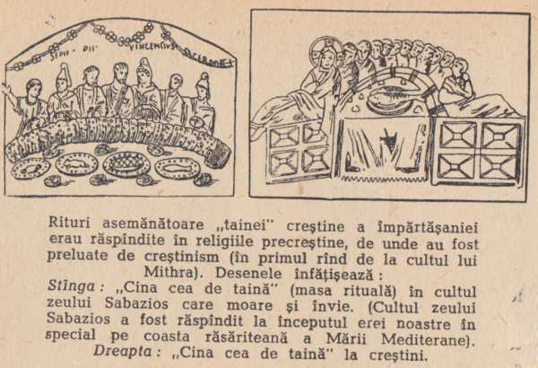

pentru existenţă şi când antropofagia era un fenome. Obişnuit. Robertson-Smith, cercetător al religiilor şi al istoriei religiilor, a dovedit fără putinţă de tăgadă că ideea împărtăşaniei cu trupul lui dumnezeu îşi are obâr- şia în perioada canibalismului. Prescura şi vinul cu care se face împărtăşania azi, ca şi ostia (pâinea nedospită) pe care preotul catolic o bagă în gura credincioşilor sunt rămăşiţe foarte îndepărtate ale timpurilor când se consuma sângele şi carnea omului jertfit în cinstea zeilor 51.

Ritualul împărtăşaniei a existat atât în cultul zeului Mithra cât şi în cultele altor zei din antichitate. Teologul Justin, din veacul al II-lea, constată cu uimire asemănarea dintre ritualul împărtăşaniei cu pâine şi vin în cultul zeului Mithra şi în religia creştină S2.

La vechii arabi ritualul împărtăşaniei consta în sacrificarea animalului consacrat zeului – animal care întruchipa pe acest zeu şi era considerat mijlocitor între oameni şi zeu. Credincioşii mâncau din carnea crudă, caldă încă şi lingeau sângele fierbinte, fiind încredinţaţi că în felul acesta se vor purifica. Sidney Hartlan arată că la tribul cicemeka din Mexic, la intervale regulate se omorau trei copii, sângele lor se amesteca cu diferite ierburi şi sevă de plante, preparându-se un fel de turte, pe care credincioşii le numeau „pâinea vieţii”. La fiecare şase luni membrii tribului se adunau şi participau la împărtăşanie.

În lucrarea despre Mexicul antic, Kingsborough descrie cum organizau vechii mexicani „cina cea de taină”, în timpul căreia consumau trupul zeului lor. Cu această ocazie preoţii pregăteau o mâncare de împărtăşanie, înfigeau bucăţele în vârful unor spini ai plantei agava şi ’e băgau în gura celor de faţă.

înainte de cotropirea Mexicului de către spanioli, az- ocii săvârşeau ritualul împărtăşaniei cu pâine, pe care o icoteau drept trupul zeului, în cartea „Creanga de aur”, Frazer, cunoscutul cercetător în domeniul istoriei religiilor, scrie: „De două ori pe an, în mai şi decembrie, se modela din aluat figura zeului Viţilopocitli. Apoi turta se tăia în bucăţi şi credincioşii o mâncau într-un cadru solemn”.

În lucrarea „Istoria naturală a Indiei”, Acosta spune următoarele: „Preoţii templului pregăteau un idol din aluat, pe care apoi îl tăiau în bucăţi. Bucăţile erau împărţite norodului pentru împărtăşanie. Bărbaţii, femeile şi copiii, cuprinşi de frică şi tremurând, primeau aceste bucăţi ca pe un aliment deosebit de preţios şi spuneau că mănâncă trupul zeului. Bolnavilor li se aducea acasă câte o bucăţică cu un ceremonial solemn”.

Vestitul călător şi cercetător Humboldt povesteşte şi el că la un trib din Mexic se pregătea credincioşilor o mâncare preparată din făină amestecată cu sânge. În timpul ceremonialului se aducea praporul zeului Viţilopocitli.

În vechea Indie, la împărtăşanie se servea băutura soma, un fel de vin pregătit dintr-o plantă specială. Soma era totodată un zeu. El era considerat dătător de viaţă, mântuitor şi călăuză spre nemurire. Soma a venit printre oameni şi a luat înfăţişare de om. Odată însă oamenii l-au prins pe acest zeu cu chip de om, l-au omorât şi l-au înmormântat. Dar el s-a sculat din mormânt şi, în chip de flacără, s-a suit la cer ca să mântuiască lumea, să fie mijlocitor între zei şi oameni, ca prin el oamenii să se poată înţelege cu zeii. Cel care se împărtăşeşte poate să fie sigur că-şi va dobândi nemurirea, căci, bând soma, el se contopeşte lăuntric cu zeul.

Cel care va citi atent aceste exemple cu privire la ritualul împărtăşaniei la popoarele vechi şi va chibzui adânc la faptele expuse va înţelege că în taina creştină a împărtăşaniei nu există literalmente nimic care să nu fi existat în credinţele precreştine. Scriitorii creştini susţin că moartea lui Iisus Hristos a fost o jertfă prin care oamenii au dobândit nemurirea şi iertarea păcatelor. Dar credinţe identice au existat şi la alte popoare, la aşa-zi- sele popoare „păgâne”. După cum am arătat, la multe popoare jertfele sângeroase au dispărut, fiind înlocuite prin împărtăşania cu vin, apă şi pâine.

Nu putem înţelege această poveste despre transformarea apei, a vinului şi prescurei în trupul şi sângele domnului dacă nu analizăm modul cum îşi reprezentau cei vechi jertfa. Potrivit vechilor concepţii, inclusiv cea creştină, dacă un credincios mănâncă din aluatul special pregătit şi bea din vinul oferit de preot, e ca şi cum ar fi mâncat cu adevărat din trupul lui dumnezeu şi ar fi băut din sângele lui. Preoţii creştini de azi obligă pe credincioşi să creadă că la împărtăşanie mănâncă realmente din „trupul lui Hristos şi beau din sângele lui”, adică să creadă că ceremonia nu este numai simbolică. De la preacuviosul Nifon, episcop de Cipru, care a trăit cu

1. 600 de ani înaintea noastră, aflăm cum înţelegeau de fapt părinţii bisericii semnificaţia acestei taine *.

„Odată Nifon, care venise cu un paracliser al său la liturghie, a avut o vedenie şi această vedenie i-a lămurit înţelesul sfintei împărtăşanii. În timpul liturghiei, Nifon a văzut cum «s-a crăpat, catapeteasma bisericii, s-au desfăcut tăriile cerului şi s-au răspândit miresme îmbătătoare». Şi îngeri au coborât din ceruri şi au cântat: «Slavă domnului nostru Iisus Hristos!» Au adus apoi un tânăr foarte frumos, l-au pus pe tava sfintei împărtăşanii, iar îngerii au înconjurat altarul. Doi serafimi şi doi heruvimi pluteau deasupra capului acestui tânăr, acoperindu-l cu aripile lor. Când a sosit timpul de sfinţire a darurilor şi de săvârşire a tainei, unul dintre îngeri, care strălucea mai să te orbească a luat un cuţit şi l-a înjunghiat pe tânăr, a lăsat să-i curgă sângele în sfântul potir, l-a aşezat pe tânăr pe tavă şi apoi, cu mare solemnitate, îngerul şi-a reluat vechiul loc… După ce sfânta liturghie s-a terminat, Nifon l-a zărit din nou pe tinăr, care nevătămat şi întreg s-a ridicat la ceruri pe braţele îngerilor”.

S-ar putea ca unii credincioşi să se supere de vorbele noastre, dar niciunul nu se supără la auzul povestirilor preacuviosului Nifon despre îngerul care înjunghie un tânăr, fiul lui dumnezeu, şi îi ia sângele pentru ca oamenii să-l bea.

Credinciosul, desigur, va crede că tot ceea ce se spune în această carte este blasfemie, tot aşa cum sfântul sinod al bisericii ortodoxe a socotit blasfemie concepţia lui Lev Nikolaevici Tolstoi despre ritualul împărtăşaniei. Sfântul sinod (din 1901} a motivat excomunicarea lui Tolstoi arătând că-şi bate joc de cele mai frumoase învăţături ale religiei, că s-a încumetat să ia în derâdere euharistia, cea mai mare dintre taine. Ar fi greu să se dea un răspuns mai potrivit sinodului decât acela pe care l-a dat Tolstoi atunci 53. „Este întru totul adevărat că eu am îndrăznit să descriu simplu şi obiectiv ceea ce face popa atunci când distribuie aşa-zisa sfântă împărtăşanie; dar nu este adevărat că această aşa-numită taină ar fi un lucru sfânt şi că descrierea obiectivă a împărtăşaniei este o blasfemie. Nu e blasfemie când spui paravanului despărţitor paravan despărţitor, şi nu iconostas, şi când denumeşti o ceaşcă ceaşcă, şi nu potir etc. Dar e o groaznică şi revoltătoare blasfemie când unii oameni, folosind toate mijloacele înşelătoriei şi hipnozei, vor să convingă copiii şi poporul simplu că, dacă se înmoaie pâinea în vin într-un anume fel şi se bolborosesc totodată anumite cuvinte, atunci în aceste bucăţi de pâine coboară însuşi dumnezeu, iar dacă ia cineva o gură din acel vin se tămăduieşte; că, dacă cel de pe patul de moarte va lua o îmbucătură din această pâine, i se va hărăzi o soartă mai bună pe lumea cealaltă şi însuşi dumnezeu va sălăşlui în oricine va mânca o bucăţică de pâine sfinţită.

Aceasta este îngrozitor".

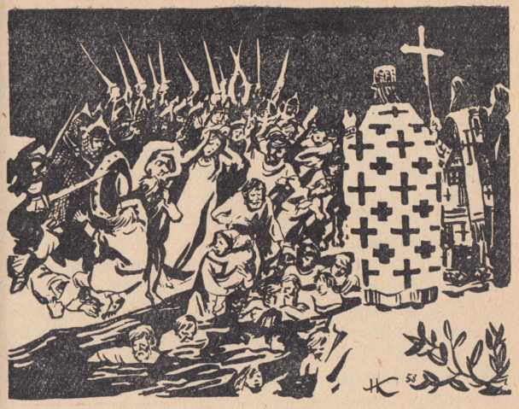

Capitolul al XVIIl-lea

**BOTEZUL**

Taina botezului, ca şi a împărtăşaniei, nu este nicidecum un ritual aparţinând numai religiei creştine. Aproape toate popoarele din vechime au cunoscut botezul – un gen de purificare magică prin cufundare în apă. Este interesant că atunci când misionarii creştini ajungeau în câte o ţară nouă, necreştinată, şi vedeau acolo multe ritualuri şi obiecte de cult pe care le socoteau exclusiv creştine, ei explicau acest lucru pretinzând că diavolul pătrunsese înadins în acele ţinuturi înaintea lor. De aceea, cică, ar fi folosit religiile necreştine aceleaşi rituri ca şi preoţii creştini, ar fi rostit aproape aceleaşi rugăciuni şi ar fi săvârşit aceleaşi ritualuri. Unii preoţi susţineau chiar că un apostol creştin ar fi fost adus de Îngeri la sălbaticii respectivi şi le-ar fi propovăduit învăţătura creştină, pe care aceştia ar fi denaturat-o după capul lor.

Astfel explicau ei, printre altele, faptul că botezul se întâlneşte la multe popoare. Or, încă vechii egipteni practicau botezul prin stropirea cu apă şi apa aceasta purta numele de „apa purificării”. Vechii perşi duceau pruncii la templu, la câteva zile după naştere, şi îi „botezau” fie în faţa soarelui, fie în faţa focului sfânt. Preotul îl boteza pe prunc cufundându-l într-un vas cu apă, în timp ce tatăl îi dădea numele.

Atât în Tibet cât şi în Mongolia a existat – şi pe alocurea mai există şi azi – botezul, deşi în aceste ţări n-a fost cunoscut în trecut creştinismul (nici în prezent nu există aproape de loc creştini prin aceste ţinuturi). La botez se aprind luminări, preotul, lama, rosteşte rugăciunile obişnuite, cufundă pruncul de trei ori în apă şi îi dă un nume.

După cum povesteşte cunoscutul călător Bancroft, mexicanii botează pruncul nou-născut în zorii zilei şi, întorcându-se cu faţa spre răsărit, îi dau numele unui animal care întruchipează zeitatea ginţii, îl scaldă în apă şi apoi îi toarnă în cap apa din scăldătoare.

S-a constatat că atât vechii mexicani cât şi vechii pe- ruvieni venerau crucea. Mexicanii o numeau arborele vieţii şi şi-o reprezentau drept zeul ploii şi al sănătăţii.

La azteci (în Mexic) a existat ritualul botezului, care avea semnificaţia unei purificări magice, ca la multe popoare primitive. Când erau botezaţi pruncii, se rosteau cuvintele: „Copile, primeşte apa stăpânului lumii, care este viaţa noastră; cu ea ne spălăm şi prin ea ne curăţăm. Fie ca aceşti stropi să spele de pe tine păcatul, care s-a lipit de tine încă înainte de facerea lumii, căci cu toţii suntem supuşi păcatului”. Sfârşitul rugăciunii suna astfel: „Acum trăieşte din nou şi a renăscut, s-a curăţit din nou; mama noastră apa

1. a adus iarăşi pe lume". Apoi se dădea pruncului numele unui strămoş, care, potrivit credinţei aztecilor, *- vea din acel moment să-i poarte de grijă copilului.

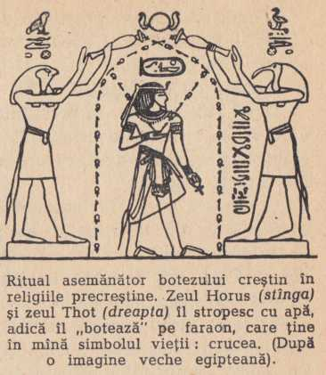

Ritualuri asemănătoare întilnim în peninsula Yucatan, în Peru şi în alte regiuni. Cu mult înainte de creştinism, în Grecia şi la Roma nou-născuţii erau stropiţi cu „apă sfântă”, băieţii la nouă, iar fetele la opt zile după naştere. Atunci li se dădea numele, iar preotul elibera părinţilor un document în care se confirma botezul copilului. Botezul era considerat drept **o** nouă naştere şi numai după aceasta copilul devenea membru, cu depline drepturi, al familiei şi al comunităţii.

La evrei această ceremonie se numea botezarea celor care au recăpătat vederea. Cine vrea să fie evreu, spune una din scripturile evreieşti, acela se va scufunda în apă în prezenţa a trei rabini54.

În Noul testament (în evanghelii) găsim atâtea feluri de botez, încât autorul epistolei I către corinteni (1,12) se plânge că episcopii creştini se laudă unul faţă de altul. Unul spune: „Eu unul sunt al lui Pavel” (adică botezat de Pavel), altul spune: „Şi eu sunt al lui Apolo”, altul: „Şi eu sunt al lui Chefa” şi, în sfârşit, ultimul: „Iar eu sunt al lui Hristos”. Unii botează cu apă, alţii cu foc, iar alţii cu apă şi cu foc.

Vechii scandinavi practicau de asemenea botezul. În „Edde” (poem sfânt al acestui popor)5S, unul dintre zei spune: „Pe cel căruia vreau să-i păstrez viaţa în luptă, îl stropesc cu apă sfinţită”.

După cum vedem, în botez nu e nimic tainic. El provine de la ritualurile primitivilor legate de purificarea magică cu ajutorul apei, cărora aceşti oameni le atribuiau o forţă magică. ’

Credinţele vechi în legătură cu apa au jucat un rol de seamă în diferite ritualuri ale purificării magice practicate de oamenii primitivi. Aceste ritualuri urmăreau să combată sau să înlăture uneltirile vreunui spirit sau demon, să spele „murdăria” demonică. Ca izvoare ale necurăţeniei erau socotite momentele cruciale din viaţa omului, adică naşterea, începutul maturităţii şi moartea. De aceea, majoritatea ritualurilor magice de purificare cu apă la popoarele primitive erau legate tocmai de aceste momente. După cum am mai văzut, aceste ritualuri se practică şi astăzi la diferite popoare, îndeosebi cu ocazia naşterii, ele însemnând atât purificarea magică a copilului cât şi primirea pruncului în sânul societăţii.

Botezul creştin a păstrat până în zilele noastre acest caracter primitiv, după cum se vede din ritualul bisericesc corespunzător. Acest ritual se bazează pe credinţa în puterea purificatoare a apei sfinţite. Preotul rosteşte trei rugăciuni în care este blestemat satana, suflă de trei ori asupra celui botezat şi pronunţă cuvintele: „îndepărtează doamne de la el orice rău şi orice duh necurat care s-a cuibărit în inima lui”, se leapădă de satana şi de „toate faptele lui”, îl scuipă, dă celui botezat un nume etc. Preotul care oficiază acest ritual nu se deosebeşte de loc de vrăjitorul primitiv, ci este doar un succesor al acestuia.

Taina creştină a botezului reprezintă o rămăşiţă sălbatică a unui trecut primitiv. Ea reflectă relaţiile sociale ale societăţii împărţite în clase, bazată pe exploatarea omului de către om. Principala ei semnificaţie şi menire de clasă a fost şi este de a explica toate calamităţile sociale pe care le îndură cei ce muncesc în societatea bazată pe exploatare prin „păcatul originar”, de care aceştia nu pot scăpa decât dacă sunt botezaţi la naştere şi dacă tot restul vieţii se supun exploatatorilor.

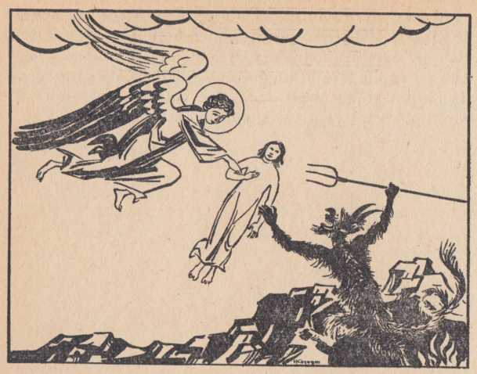

Capitolul al XlX-lea

**DOCTRINA BISERICII CREŞTINE DESPRE VIAŢA DE APOI**

Dreoţii tuturor religiilor s-au preocupat deosebit de mult de doctrina vieţii de apoi. Se pune însă întrebarea: de unde au primit ei informaţii despre ceea ce se întâmplă cu omul după moarte?

Ce am spune despre cineva care, stând la Moscova, ar descrie amănunţit viaţa locuitorilor de la polul sud (dacă ar locui oameni pe acolo), organizarea lor de stat etc. Fără să fi fost vreodată pe acolo şi fără să cunoască datele adunate de exploratorii care au răzbătut până la polul sud? Pe un asemenea om l-am numi un şarlatan mincinos sau, în cel mai bun caz, un om cu imaginaţie bogată. Şi totuşi, popii, care n-au văzut niciodată cum

„trăieşte” un om după moarte, scriu şi predică în chipul cel mai serios despre aceasta. Mai mult chiar, ei se oferă ca prin rugăciuni şi prin forţa lor mistică să organizeze „viaţa” de apoi a oamenilor în aşa fel încât aceştia să scape de chinuri şi să trăiască comod.

Credinţele religioase au fost în toate timpurile o afacere avantajoasă pentru popi. Mulţi dintre ei îşi bat pur şi simplu joc de credinţa poporului.

Astfel, în anul 410 episcopul Sinesios a spus: „Poporul cere cu stăruinţă să fie amăgit, altfel nici nu se poate să ai de-a face cu el. În ceea ce mă priveşte, voi fi întotdeauna filosof numai pentru mine, iar pentru popor voi fi numai preot” (adică înşelător). Grigorie Teologul (secolul al IV-lea) cinstit de biserica ortodoxă (Grigorie din Nazianza) scrie sfântului Ieronim, alt teolog cinstit de ortodocşi: „Avem nevoie de cât mai multe legende pentru a putea impresiona gloata; cu cât gloata înţelege mai puţin, cu atât este mai entuziastă. Părinţii şi învăţătorii noştri nu spuneau întotdeauna ce gândeau, ci spuneau ceea ce le dictau împrejurările şi necesităţile”.

în evul mediu preoţii catolici, în frunte cu papa de la Roma, au inventat un mijloc ingenios de a-şi mări veniturile: vânzarea aşa-ziselor indulgenţe, sau scrisori de iertăciune. După cum susţineau ei, cel care cumpără o asemenea fiţuică poate fi sigur că are un bilet de intrare în rai, unde va pătrunde direct şi fără zăbavă. Cu o sumă de bani se putea obţine nu numai iertarea păcatelor să- vârşite, ci şi iertarea acelora pe care credinciosul urma să le săvârşească în viitor. Papii considerau că au dreptul să şteargă şi să ierte orice păcat. Unul dintre ei spunea chiar unui cardinal (în ierarhia bisericii rangul cel mai înalt după papă): „Vezi, frate, ce aducătoare de venituri e povestea cu Iisus!” 56.

Această negustorie cu iertarea păcatelor şi cu vânzarea locurilor în rai aducea profituri atât de mari încât şi popii ortodocşi s-au hotărât să emită asemenea indulgenţe S7.

De altfel nu exista păcat care să nu poată fi iertat prin rugăciuni, mătănii, posturi. În regulamentul bisericesc al mitropolitului Gheorghi (secolul al Xl-lea) găsim următoarele indicaţii pentru ispăşirea păcatelor:

1. Dacă cineva se culcă cu soţia lui în zi de vineri, sâmbătă sau duminică şi ea rămâne grea, va naşte fie un tâlhar, fie un desfrânat – penitenţă 2 ani, zilnic 100 de mătănii.
2. Dacă cineva îşi alungă nevasta şi îşi ia alta —
3. ani post, zilnic 700 de mătănii.
4. Dacă o mamă îşi vinde copilul – 8 ani, iar dacă o face de nevoie – numai 6 ani penitenţă.

115. Cel ce urina-va spre soare-răsare să se închine de 300 de ori.

118. Cine nu va face semnul crucii cu două degete să fie afurisit58.

1. Dacă un episcop se va îmbăta, să postească 10 zile.
2. Cine face semn de sărut spre lună să fie afurisit.

138. Dacă o femeie va lua leacuri spre a lepăda —

1. ani penitenţă.

143. Cel ce se va culca cu animale, 15 ani să nu se împărtăşească, 2 ani să mănânce numai mâncare rece,

1. ani să facă zilnic 200 de mătănii şi, dacă nu e leneş, în timp de 15 ani îşi poate ispăşi păcatul.

Celui care păcătuieşte cu sora (sau cu nora lui), regulamentul îi prescrie câte mătănii trebuie să facă şi cât să postească pentru ispăşire (144 şi 145) *.

Am citat aici numai materiale pe care le oferă chiar popii ortodocşi şi am folosit pentru a expune concepţiile bisericii ortodoxe asupra vieţii de apoi următoarele lucrări: 1. Cum trăiesc morţii noştri şi cum vom trăi şi noi după moarte, potrivit învăţăturii bisericii ortodoxe…" de călugărul Mitrofan, ed. A IlI-a în 3 volume, Petrograd, ed. I. L. Tuzov 1915; 2. „Teologia dogmatică" de mitropolitul Macarie; 3. „Cuvânt despre moarte" de Ignati Briancianinov. După cum vedem, toate aceste cărţi au fost scrise de clerici *.

Şi acum să vedem ce fel de poveşti găsim în aceste cărţi despre viaţa de apoi.

1. REPREZENTĂRILE CREŞTINE DESPRE SUFLET DUPĂ MOARTE

Odată sfântul Grigore a avut o vedenie. A văzut-o pe sfânta Teodora şi a întrebat-o despre împrejurările în care a murit şi despre ce i s-a întâmplat după moarte. Povestirea Teodorei reprezintă un model de născociri popeşti, menite să-i sperie pe credincioşii ignoranţi.

„Când a venit ceasul morţii mele – spun popii în numele Teodorei – m-au înconjurat duhuri rele. Unele răgeau ca fiarele, altele lătrau ca nişte câini sau urlau ca lupii. S-au holbat la mine cu priviri sălbatice, m-au ameninţat, s-au năpustit asupra mea, scrâşnind din dinţi. Groaza m-a înlemnit de-a binelea. Deodată am zărit doi îngeri la dreapta patului meu de moarte. Prezenţa lor m-a liniştit…” În continuare se spune că îngerii au luat apărarea Teodorei şi au mustrat prieteneşte pe draci pentru că tulbură pe muribundă. „Dracii s-au fâstâcit, au început să înşire păcatele săvârşite de mine în tinereţe şi au strigat «Ale cui sunt aceste păcate? Nu ea le-a săvârşit?»” în cele din urmă apare moartea. „Moartea s-a apropiat de mine – continuă popii basmul lor – şi cu o bardă mică mi-a tăiat mai întâi picioarele, apoi braţele, apoi cu alte unelte mi-a amorţit toate membrele şi unul câte unul le-a despărţit de trunchiul meu. Nu am mai avut nici mâini şi nici picioare, mi-a înţepenit tot corpul şi nu m-am mai putut mişca. Apoi mi-a tăiat capul, nu l-am mai putut mişca, ca şi cum nici n-ar fi fost al meu. După aceea mi-a amestecat o băutură într-o cupă şi, ducându-mi-o la buze, m-a silit s-o beau. (Ciudat, cum mai putea să bea cu capul tăiat!

— *Em. I.).* Această băutură era atât de amară încât sufletul meu n-a putut-o suporta, s-a cutremurat şi, smucindu-se cu putere, a ţâşnit din trupul meu". Atunci au apărut iar îngerii, dar nici diavolii nu voiau să cedeze. A început tocmeala între ei. Dracii au arătat socotelile lor („păcatele") şi îngerii pe ale lor („faptele bune"). În cazul de faţă avem de-a face cu aceleaşi credinţe despre peregrinările sufletului după moarte care existau cu mai bine de 3 000 de ani în urmă la egipteni, iar apoi la evrei şi la alte popoare. Dar să urmărim mai departe povestea Teodorei. „îngerii au adunat laolaltă toate faptele mele bune, săvârşite cu ajutorul lui dumnezeu, şi se pregăteau să le pună în talgerul cântarului în faţa păcatelor mele. Dar atunci, pe neaşteptate, a apărut preacuviosul nostru părinte Vasile şi astfel grăit-a către sfinţii îngeri: «Acest suflet mult slujitu-m-a la bătrâneţele mele. Rugatu-m-am pentru el domnului şi domnul mi l-a dăruit». Acestea fiind zise, a scos un sac plin ochi, l-a înmânat îngerilor şi a glăsuit astfel: «Când veţi trece în dreptul vameşilor cereşti şi duhurile rele vor începe să-i chinuie sufletul, răscumpăraţi sufletul ei cu aceasta. Slavă domnului, sunt bogat, cu trudă şi sudoare multe comori adunat-am şi dăruiesc acestui suflet sacul meu, căci pe mine slujitu-m-a». (După cum se vede, mântuirea şi răscumpărarea se obişnuiesc şi după moarte, există şi acolo bogaţi, cu alte cuvinte, totul e ca şi pe pământ.

— *Em. 1.).* După aceasta a plecat". Duhurile rele, fireşte, au iscat mare tărăboi, dar în cele din urmă n-au avut ce face. Teodora a devenit şi în ceruri sluga lui Vasile şi s-a mutat în casa lui *.

Până în zilele noastre popii prostesc cu asemenea poveşti pe oamenii credincioşi.

1. PRIMELE 40 DE ZILE

învăţătura despre viaţa de apoi este excepţional de avantajoasă bisericii. Popii o folosesc ca să-i prostească pe oameni şi să-i ţină în puterea lor. Nu e deci de mirare că au ticluit mii de poveşti despre „viaţa de apoi” şi au descris lumea cealaltă ca şi cum ar fi fost pe acolo.

Părintele bisericii Macarie din Alexandria (secolul al IV-lea) a născocit următoarea poveste despre ceea ce se întâmplă cu sufletele morţilor în primele 40 de zile după moarte.

în primele două zile după moarte, sufletul mai adastă pe pământ, adesea lângă sicriul unde se odihneşte corpul. A treia zi însă „orice suflet de creştin se ridică la ceruri spre a-l slăvi pre domnul”.

După învăţătura acestui popă, drumul de la pământ la cer are 20 de vămi sau locuri de judecată; orice suflet, trecând pe la aceste judecătorii, este învinuit de diavoli pentru păcatele săvârşite. Fiecare loc de judecată, sau vamă (vameşii fiind duhurile rele), corespunde unei anumite categorii de păcate.

Ordinea acestor vămi a fost luată de părintele Macarie din povestirea „preacuvioasei” Teodora. În drumul său spre cer, drum care merge către răsărit, sufletul ajunge la prima vamă, unde duhurile rele opresc sufletul, care vine însoţit de îngeri buni. Duhurile rele îi enu- meră păcatele săvârşite prin cuvânt („limbuţie, flecăreală, cuvinte sciârnave, batjocură, ocări la adresa celor

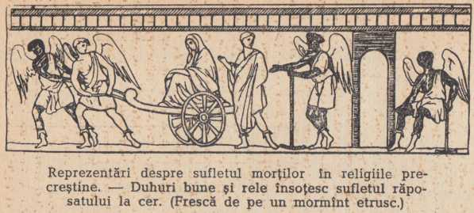

sfinte, cântarea cântecelor lumeşti, strigări necuviincioase, râsete etc."). A doua vamă este a minciunii. Apoi urmează vama calomniei şi lăcomiei („lăcomie, beţie, mâncare în zile şi ore oprite sau pe furiş"). După cum se ştie, şi popii şi călugării se făceau vinovaţi de aceste păcate, dar se pare că pentru ei nu existau aceste vămi. Apoi vine vama leneviei. După învăţătura bisericii, aici intră şi „crima" acelor oameni ai muncii care n-au vrut să servească cu credinţă pe capitalişti şi moşieri („acei muncitori tocmiţi care îşi fac datoria cu nepăsare"). După asta urmează vama furtului (aici biserica apără în mod făţiş proprietatea privată capitalistă), apoi, rând pe rând, vama lăcomiei de bani, a cămătăriei, a nedreptăţii (nu te atinge de averea exploatatorilor), a trufiei, a mâniei, a ranchiunei, a omuciderii etc. Unele vămi au şi menirea să cerceteze moralitatea. Astfel, a 16-a vamă este cea a desfrâului… Aici urmează o lungă înşiruire de păcate, ale căror denumiri pur şi simplu nu pot fi reproduse, dar se pot găsi în aşa-numitele „cărţi sfinte".

După ce sufletul trece, în oele din urmă, pe la toate vămile, el umblă prin tot cerul, pentru a cerceta raiul, apoi se duce să se închine lui dumnezeu.

Urmează apoi o altă excursie, mai puţin plăcută. După cea de-a doua închinare, domnul dă poruncă să

1. se arate sufletului iadul cu toate caznele lui. Aici, bineînţeles, lucrurile stau altfel decât în rai. Sufletul care e călăuzit aici vede peste tot chinurile păcătoşilor, nu aude decât plânsete, gemete şi scrâşnete de dinţi.

Unde este aşezat raiul, după învăţătura bisericii ortodoxe?

Scriitorii bisericeşti sunt nevoiţi să recunoască că nici ei nu pot răspunde la această întrebare, căci tot ceea ce povestesc despre rai şi iad este doar rodul fanteziei lor… Autorii Bibliei scriu, în cartea Facerea (II, 8), că dumnezeu a sădit grădina raiului la soare-răsare. Raiul, primul cer, este regiunea cerească cea mai apropiată de pământ, după care urmează celelalte ceruri.

Despre acest rai popii au ticluit multe basme.

După un astfel de basm, viaţa de apoi nu este o viaţă pământească, ci o viaţă de ingeri. Acolo, de exemplu, nu este nevoie de căsătorie; de altfel, ea nici n-ar fi posibilă. Dar soţia rămâne soţie faţă de soţul ei.

Despre existenţa sexelor în lumea de apoi, fericitul Augustin scrie: „Atunci numai imperfecţiunile vor fi înlăturate din trup, natura însăşi rămâne. Or, sexul femeilor nu e nici pe departe o imperfecţiune (aşa cum propovăduiau popii din evul mediu.

— *Em.* /.), ci e chiar natura. Această natură, însă, în rai nu va mai zămisli, nici nu * va mai naşte, deci nu va fi nevoie să se încheie căsătorii. Femeile vor continua să-şi păstreze sexul, dar nu pentru ce a folosit înainte (?!), ci spre o nouă podoabă. Ele nu vor mai trezi niciodată dorinţe în cel ce le va privi… Dimpotrivă, va fi un nou motiv pentru slăvirea înţelepciunii şi a milosteniei domnului, care odinioară a creat ceea ce h-a fost şi a mântuit de pieire ceea ce a creat. Astfel, cel ce a creat cele două sexe le şi păstrează" *.

Asemenea poveşti „despre viaţa în rai” au fost ticluite cu multă migală de toate religiile actuale. În ele este descrisă amănunţit viaţă de apoi a su- fletelor. Fireşte, toate acestea au fost născocite de slujitorii bisericii şi sunt fie înşelăciuni conştiente, fie rodul unei fantezii bolnăvicioase. Faptul că aceste basme sunt răspândite intens de biserică şi de clasele exploatatoare dovedeşte că ele le sunt avantajoase. Prezentarea de către biserică în culori ademenitoare a „fericirii din rai” a constituit şi constituie un mijloc de înrobire a celor ce muncesc. „Veţi fi răsplătiţi pe lumea cealaltă pentru chinurile pămân- teşti”, iată ce propovăduieşte orice religie, iată la ce servesc bisericii miturile despre fericirea din rai. În articolul „Socialismul şi religia”, V. I. Lenin caracterizează astfel rolul politic al basmelor care promit fericirea în rai: „Pe cel ce munceşte şi îndură lipsuri toată viaţa, religia îl învaţă să fie smerit şi răbdător în viaţa pământească consolându-l cu speranţa în răsplata cerească” *.

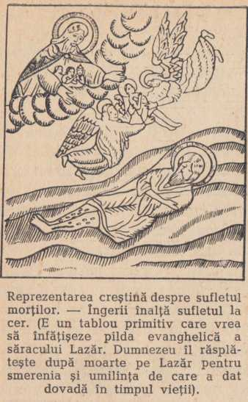

Poveştile despre iad constituie un instrument de înfricoşare tot atât de important în mâinile bisericii.

1. CUM NE ÎNFĂŢIŞEAZĂ BISERICA IADUL?

Potrivit învăţăturii tuturor bisericilor contemporane, lăcaşul de după moarte al păcătoşilor este iadul, sau gheena…

Diferite autorităţi bisericeşti spun următoarele despre iad:

Simbolul credinţei al lui Atanasie * glăsuieşte: „Făptuitorii de bine dobândesc viaţa veşnică, iar făcătorii de rele ard în focul veşnic”.

Sfântul *Clement din Roma* (secolul I) proclama: „Şi sufletul păcătoşilor este nemuritor, deşi pentru aceste suflete ar fi mai bine să nu fie veşnice, căci suferă pentru totdeauna chinuri în focul ce arde mereu şi totuşi nu mor, iară nenorocirea lor niciodată nu se sfârşeşte”.

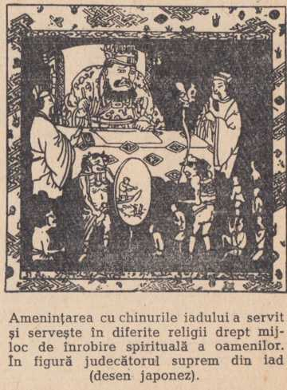

*Justin* (secolul al

1. lea) arăta: „Hristos însuşi a spus că diavolul cu tot soborul lui şi cu toţi oamenii care merg pe drumurile lui fi-vor aruncaţi în foc şi chinui-vor-se până la sfârşitul veacurilor”.

*Sf. Irineu* (secolul al II-lea) scria:

„Iar către cei ce va grăi domnul: plecaţi de la mine, blestemaţilor, în focul veşnic, aceia ajung la osândă veşnică j şi precum bunurile de la dumnezeu date vor fi veşnice şi fără de sfârşit, tot fără de sfârşit şi veşnică va fi şi lipsa milosteniei lui”.

(„Părintele bisericii”) Sfântul Ki*ril din Ierusalim (3*15—386) spunea: „Când cineva este păcătos, va câştiga un trup veşnic, care va fi osândit să sufere cazne pentru păcatele lui: drept pedeapsă va arde în foc veşnic, care nu-l mistuie”.

Cugetări asemănătoare găsim şi la Tertullian, la Teofil din Antiochia, la Ciprian, la Grigorie Teologul, la Ieronim şi la alte autorităţi bisericeşti.

Focul gheenei, încearcă popii să sperie lumea, nu-şi mistuie victimele; în acest foc nimeni nu se nimiceşte vreodată. Sufletele omeneşti (susţin clericii), care pe pământ sălăşluiesc în trup, sunt osândite pentru faptele lor nelegiuite la ardere veşnică. Astfel, Iisus Hristos, în parabola despre cel bogat şi Lazăr, unde vorbeşte despre soarta păcătoşilor după moarte, spune de-a dreptul că cel bogat a suferit cazna flăcărilor după moartea lui: „Atunci strigat-a el (cel bogat.

— *Em. I.)* şi a zis: «Părinte Avraame, fie-ţi milă de mine şi trimite pe Lazăr să-şi întingă în apă vârful degetului şi să-mi răcorească limba, căci mă chinuiesc în această văpaie» " (Luca, XVI, 24).

înfăţişarea chinurilor iadului constituie un mijloc de înfricoşare a credincioşilor. În legătură cu aceasta, închipuirea scriitorilor clericali şi a părinţilor bisericii a produs lucruri uimitoare; ei au imaginat fel de fel de cazne şi tigăi în care păcătoşii sunt fierţi şi prăjiţi, au inventat povestea cu marea de flăcări în care vor arde etc. În Rusia dinainte de revoluţie, popii răspân- deau nişte crestomaţii ieftine care înfăţişau aceste cazne „din iad”. Astfel voiau ei să înfricoşeze oamenii, ca aceştia să îndure fărg cârtire asuprirea grea exercitată de exploatatori..

înspăimintând „oile” credincioase cu asemenea poveşti despre iad,

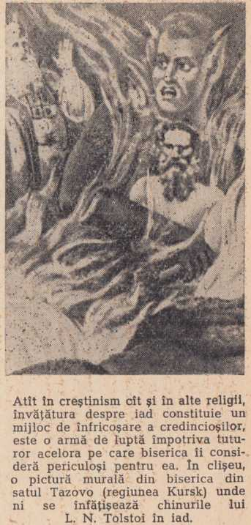

„păstorii” le tund cum le place. Credincioşii sunt convinşi de popi să plătească parastase pentru odihna sufletelor celor morţi, să cumpere luminări, să ofere daruri bogate bisericii, pentru ca răposaţii să îndure mai uşor chiaurile iadului.

Dacă. Credincioşii fac totul după indicaţiile popii şi respectă toate datinile, la 3, la 9 şi la 40 de zile după moarte, atunci sufletul celui mort scapă de diavoli şi ajunge în rai.

De unde provin aceste reprezentări despre iad şi rai? Oare oamenii le-au avut dintotdeauna?

Nu, aceste închipuiri nu au existat cuntotaeauna. Iadul şi raiul lipsesc cu desăvârşire din religiile primitive. Aceste noţiuni au apărut mult mai târziu, o dată cu împărţirea societăţii în clase, cu apariţia exploatării omului de către om, cu crearea statului şi organizarea lui. În aceste condiţii s-a creat pe pământ raiul pentru unii şi iadul pentru alţii: rai pentru stăpâni şi iad pentru sclavi. În «redinţele religioase ale sclavilor şi ale celor săraci se oglindeşte situaţia de fapt a celor exploataţi. Pentru ei viaţa de pe pământ fiind un iad, nu le rămâne decât să aştepte dincolo de mormânt răsplata, raiul. Această idee se găseşte, de pildă, în parabola evanghelică despre cel bogat şi Lazăr. Biserica şi clasele dominante răspândesc intens aceste poveşti, căci ele abat mini a celor exploataţi faţă de exploatatori.

Acestea sunt în esenţă rădăcinile sociale ale învăţăturii despre rai şi iad.

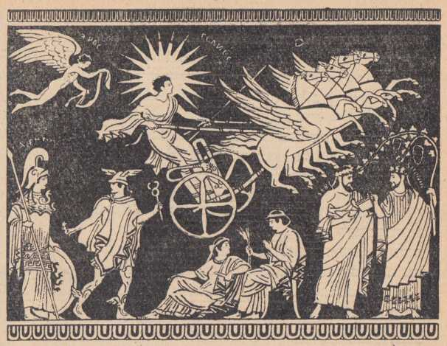

Capitolul al XX-lea

**ZEII DIN GRECIA Şi ROMA ANTICĂ**

Grecii şi romanii au lăsat strălucite monumente de literatură şi artă. Numeroase documente ne informează despre credinţele lor, despre zeii şi zeiţele lor, despre obiceiurile şi riturile lor religioase. Picturile străvechi de pe pereţii caselor şi templelor, statuile de bronz, marmoră etc. Ne oferă o imagine şi mai completă. După toate aceste monumente putem să ne dăm seama cum îşi închipuiau vechii greci şi romanii, în urmă cu mii de ani, cerul şi puterile cereşti.

1. GENEALOGIA ZEILOR

După credinţa vechilor greci, primii zei şi zeiţe, ca şi lumea întreagă, au purces din veşnicul, nesfârşitul şi întunecatul haos iniţial. Pământul – Geea – ca şi întunecatul infern – Tartar – s-au desprins din haos.

Pământui (Geea) a născut cerui – Uraniis –, munţii şi marea. Pentru toate acestea nu a avut nevoie de tată. Dar mai târziu cerul – Uranus, feciorul Pământului – Geea, a devenit şi soţul Geei. Din această căsnicie s-au născut mai mulţi fii, străvechii titani. De la Okeanos – feciorul Geei şi al lui Uranus –, căsătorit cu zeiţa Thetis, au purces toate râurile şi okeanidele – zeiţele mării. Soarele – Helios – s-a născut din căsătoria lui Hipe- rion cu Thea. Tot ei au dat naştere zeiţei zorilor (Eos- Aurora), stelelor şi vânturilor. Prima pereche – Uranus şi Geea (Cerul şi Pământui) – a mai adus pe lume mulţi alţi zei, zeiţe şi uriaşi.

Dar Uranus nici n-a vrut să-şi vadă copiii, i-a închis pe toţi în adâncurile pământului şi nu le-a permis să vadă lumina zilei. Atunci Geea a făcut o seceră ascuţită şi şi-a îndemnat copiii să se revolte împotriva lui Uranus, tatăl lor. Niciunul însă nu a îndrăznit să se răscoale. În cele din urmă zeul Cronos (Saturn) * s-a răsculat totuşi împotriva lui Uranus, l-a scopit şi a preluat puterea. Din sângele lui Uranus au prins viaţă nişte uriaşi cu picioare de dragon şi zeiţele răzbunării,

— Eriniile (furiile) –, apoi zeii morţii, sfadei, înşelăciunii, distrugerii, somnului (Hipnos), răzbunării (Ne- mesis) etc.

Răpindu-i tatălui său puterea, Cronos se temea de răzbunare. De aceea îi era frică chiar şi de copiii lui; de fiecare dată când soţia lui, zeiţa Rhea (fiica lui Uranus şi a Geei), năştea câte un copil şi i-l aducea, el îl mânca. Astfel i-a mâncat pe Hestia (Vesta), zeiţa focului de jertfă şi a căminului, protectoarea statelor şi a oraşelor, apoi pe Demeter (Geres), Hera (Junona), Hades (Pluto) şi pe Poseidon (Neptun).

Când Rhea era grea cu Zeus, la sfatul părinţilor ei s-a ascuns într-o peşteră din insula Creta. Acolo s-a

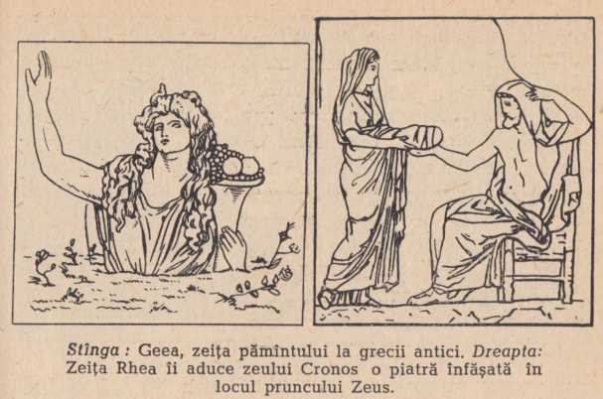

născut Zeus, care mai târziu a devenit tatăl zeilor. Pentru a-şi salva feciorul, zeiţa Rhea a înfăşat o piatră în locul copilului şi i-a întins căpcăunului ei de bărbat această păpuşă de piatră. Cronos a înghiţit piatra şi astfel Zeus a rămas în viaţă.

Când Zeus a ajuns bărbat, s-a dus la tatăl său şi l-a silit să scoată din burtă pe copiii pe care-i înghiţise. Apoi a început lupta dintre tată şi copiii săi. Aceştia din urmă au organizat tabăra lor pe muntele Olimp. Cronos a trimis împotriva lor pe titani, dar Zeus i-a chemat în ajutor pe ciclopii cei uriaşi. Aceştia i-au făurit fulgere şi trăsnete ca să-i poată omorî pe titani. Zeus a luptat zece ani împotriva titanilor, dar n-a -putut, să-i învingă. Văzând aceasta, Zeus a mai chemat în ajutor şi pe uriaşii cu 50 de capete şi 100 de braţe; aceştia au aruncat stânei întregi peste titanii care asaltau muntele Olimp. Pământul, cuprins de flăcări, gemea şi se cutremura până în infern, iar mările se clătinau înspumate. În cele din urmă titanii au fost înfrânţi, legaţi, aruncaţi în infern sub paza uriaşilor cu o sută de braţe.

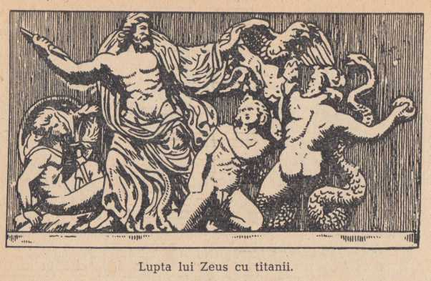

Zeiţa Geea, mama titanilor, s-a ridicat în apărarea copiilor ei şi, din căsătoria ei cu Tartar, l-a născut pe Tyfon, un monstru cu 100 de capete. Lupta s-a încins din nou. Toate cele 100 de capete de balaur ale monstrului Tyfon au început să latre şi să scoată urlete, gemete, ţipete şi răcnete; monstrul scuipa flăcări peste tot, iar pământul se cutremura sub el. Până şi zeii de pe muntele Olimp s-au îngrozit, dar Zeus a primit lupta. El a slobozit săgeţile de foc ale fulgerelor sale împotriva lui Tyfon, l-a asurzit cu tunete, i-a ars cele 100 de capete şi apoi l-a azvârlit în infern.

După aceasta a fost pace şi fericire în soborul zeilor din Olimp. Mai mare peste ei a devenit Zeus, tatăl zeilor şi al oamenilor. Poseidon a devenit stăpânul mărilor, Hades a primit stăpânirea infernului, împărăţia celor morţi. Pământul a rămas în stăpânirea comună a zeilor.

1. VIAŢA ZEILOR ÎN CER

Cum îşi reprezentau grecii viaţa zeilor? După credinţa lor, zeii trăiesc la fel ca oamenii: se bucură ori se întristează, mănâncă, beau, se căsătoresc, se ceartă, ba se mai şi iau la bătaie, se înşală unul pe altul. Viaţa zeilor era o reflectare a vieţii oamenilor pe pământ, cu deosebirea că oamenii îi socoteau pe zei mai înţelepţi, mai puternici şi nemuritori. După credinţa grecilor, zeii principali trăiau de obicei în palate somptuoase, pe muntele Olimp, unde nu există iarnă sau vreme rea, ci e totdeauna vară.

S-ar zice că principala îndeletnicire a zeilor sunt os- peţele. Ei beau o băutură specială, nectar, şi mănâncă o mâncare specială, ambrozie, adusă de la mare depărtare, de la soare-apune, de porumbei. Datorită acestei hrane şi băuturi îşi păstrează zeii veşnica tinereţe, fiind nemuritori.

Zeii se ospătează în palate de aur. (Cum oamenii nu cunoşteau ceva mai frumos şi mai de preţ decât aurul, ei şi-au adăpostit zeii în palate de aur.) Aceste palate fuseseră clădite de Hefaistos (Vulcan), feciorul lui Zeus. Zeii trăiesc acolo io viaţă de familie. Zeus tronează cu demnitate în mijlocul lor, iar când Hera, principala lui soţie, îşi face intrarea, toţi zeii se ridică şi se înclină în faţa ei. Atât Hera cât şi Zeus stau pe tronuri de aur. La picioarele lor stau crainicii lor: Iris, zeiţa curcubeului, Eirene, zeiţa păcii, şi Nike (Victoria), zeiţa izbânzii. În timpul ospeţelor charitele (graţiile) şi muzele cântă din gură şi din instrumente şi dansează. Tot aici zeii iau hotărâri şi în unele chestiuni curente. După cum vedem

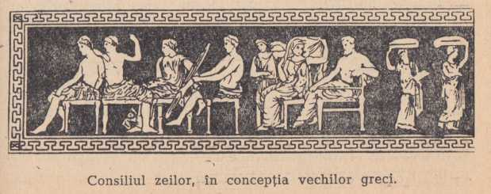

deci, aceste legende transpun, de fapt, în cer modul de viaţă al unui bogat domnitor grec. Oamenii orânduiesc deci viaţa regilor cereşti după modelul vieţii regilor de pe pământ.

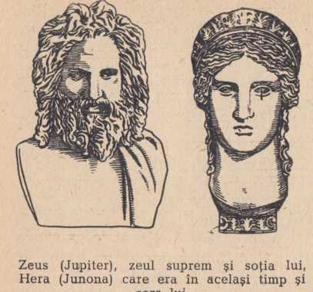

Zeus, stând pe tron, judecă oamenii. Lângă el se află Themis, zeiţa justiţiei, Dice, zeiţa dreptăţii, şi Tyche (Fortuna), zeiţa sorţii şi a norocului.

Zeii şi zeiţele îşi au şi ei plăcerile şi necazurile lor familiale. Ei se îngrijesc de soarta oamenilor, se amestecă în viaţa lor, coboară pe pământ, ba îşi mai aleg şi câte o iubită pământeană. Ei nu se dezinteresează nici de treburile pământenilor: din când în când instigă la războaie şi, împărţindu-se în tabere adverse, participă la lupte de ambele părţi. Asemenea istorisiri putem citi în „Iliada” şi „Odiseea” lui Homer, în „Eneida” lui Vir- giliu, în „Metamorfozele” lui Ovidiu etc.

Potrivit miturilor greceşti, Zeus avea mai multe soţii: Hera, Latona, Demeter, Artemis, Semela, Themis, Europa şi Mnemosina. De la acestea, el avea o mulţime de fii şi fiice. Zeiţa Atena (Minerva) a ieşit din capul lui Zeus. Acest lucru neobişnuit s-a petrecut astfel: Zeus a aflat că Metis, zeiţa înţelepciunii, va naşte doi copii excepţionali şi că moirele – ursitoarele – au prevestit că unul dintre aceşti copii va lua tronul lui Zeus. Acesta s-a speriat. Prin cuvinte mieroase a adormit-o pe Metis, apoi a înghiţit-o. În scurtă vreme Zeus a devenit greu, dar nu în mod obişnuit. I s-a umflat capul şi a simţit o durere de cap chinuitoare. Atunci l-a chemat pe feciorul său Hefaistos şi i-a poruncit să-i despice capul. Hefaistos a tras o lovitură de topor în capul tatălui său. Capul lui Zeus s-a deschis şi de acolo a ieşit zeiţa Atena cu veşminte de ostaş, cu coif, suliţă şi scut.

Zeiţa Hera, principala soţie a lui Zeus, din gelozie, le urmărea cu cruzime pe iubitele lui, după cum i-a urmărit şi pe copiii lui preferaţi, născuţi din aceste legături de dragoste. Zeus a avut multă bătaie de cap să-şi apere odraslele de răzbunarea Herei. Când, de exemplu, lui Zeus îi căzuse dragă Io, fata regelui din Argos, el a fost nevoit s-o transforme pe iubita lui într-o vacă albă ca zăpada. Hera i-a cerut lui Zeus vaca şi l-a pus pe Argus cel fără de somn s-o păzească. Atunci Zeus l-a trimis pe Hermes, fiul său, să-l ucidă pe Argus. Her- mes a intrat în vorbă cu Argus, l-a adormit cântându-i din fluier şi apoi, tăindu-i capul, a eliberat-o pe Io. Dar Io a rămas mai departe vacă. Atunci Hera a trimis îm-

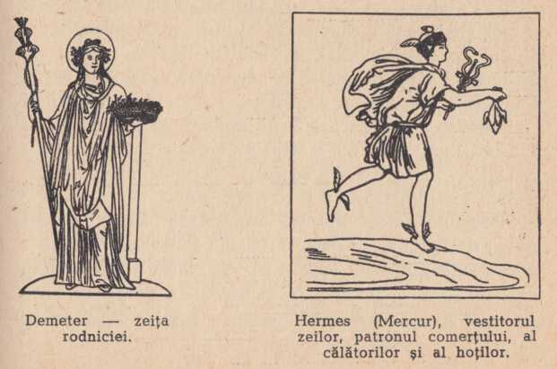

potriva ei un tăun care a urmărit-o şi a chinuit-o pretutindeni. Ajunsă în Caucaz, Prometeu cel legat cu lanţuri de stâncă a povăţuit-o pe Io s-o ia spre Egipt. În Egipt Zeus a transformat-o, în sfârşit, din nou în femeie şi a avut cu ea un fiu.

După concepţiile de astăzi, zeii greci aveau moravuri foarte sălbatice. Odată Hera a născut un fiu: Hefaistos. Băieţaşul era slab, sfrijit şi, pe deasupra, şi şchiop. Când l-au arătat mamei, aceasta l-a asvârlit de pe Olimp. Băieţaşul a căzut în mare. Zeiţele mării l-au salvat şi apoi l-au crescut într-o peşteră de pe ţărm. Mai târziu Hefaistos a devenit un fierar foarte dibaci şi a hotărât să se răzbune pe miaică-sa, pe Hera. El i-a făurit un scaun de aur şi i l-a trimis în dar. Acesteia i-a plăcut mult scaunul, s-a aşezat pe el, dar nu s-a mai putut scula, căci scaunul o ţinea ţintuită de el. Oricât s-au străduit toţi zeii, în frunte cu atotputernicul Zeus, ca s-o elibereze pe Hera, n-au reuşit. Şi-au dat seama că nu vor reuşi fără ajutorul unui meişteşugar. L-au chemat atunci pe Hermes, crainicul ceresc, şi l-au trimis pe ţărmul mării, spre lăcaşul lui Hefaistos, ca să-l aducă. Hefaistos însă s-a încăpăţânat şi n-a vrut să vină. Atunci Hermes l-a chemat în ajutor pe Dionysos, zeul vinului, care l-a îmbătat pe Hefaistos şi aşa, ameţit, l-a aşezat pe un măgar şi l-a condus până în Olimp. Când Hefaistos a văzut-o pe maică-sa, a uitat de supărare şi a eliberat-o. După această întâmplare, Hefaistos a rămas în Olimp, dar nu s-a lăsat de fierărie: şi-a construit un atelier, în care şi-a instalat o nicovală, foaie şi alte unelte. Aici putea să lucreze după plac.

Şi Apollo a fost fiul lui Zeus. Acest fecior a fost născut de Latona, pe care Hera, din gelozie, a izgonit-o pe o insulă. Când s-a născut Apollo, totul a strălucit în jurul lui, totul a înflorit, iar zeiţele l-au hrănit cu mâncare şi băutură cerească. Apollo a fost un foarte bun cântăreţ şi muzician. El socotea că datoria lui de frunte este să se răzbune pe dragonul Python, care o persecuta pe maică-sa. Deşi Python era foarte puternic, totuşi Apollo l-a răpus cu săgeţile lui.

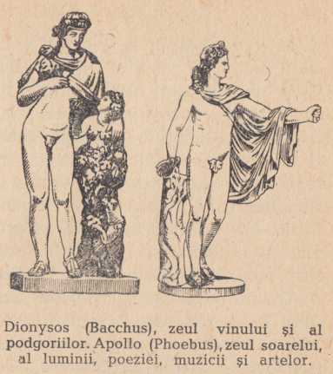

S-ar părea că Apollo făcuse o faptă bună omorând dragonul. Dar tatăl său, Zeus, l-a pedepsit, osândindu-l să păzească vreme de 8 ani turmele regelui Admetos. Ca păstor, Apollo a devenit vestit nu numai printre zei şi oameni, dar şi printre animale, din cauză că ştia să cânte minunat din fluier. La auzul fluierului său ieşeau din codri animalele, cerbii veneau alături de lei şi pantere. După ce sluji cei 8 ani, Apollo plecă la Delfi. Acolo şi în insula Delos, Apollo avea temple somptuoase… Prorocii templului din Delfi (ora- coli), în schimbul unei sume de bani, preziceau viitorul în numele zeului Apollo.

Sora geamănă a lui Apollo era zeiţa Artemis (Diana). Zeiţa Artemis purta de grijă tutu-ror animalelor. Îi plăcea să viâneze şi avea întotdeauna arc, săgeţi şi suliţă. La v’ânătoare era urmată de un alai de câini şi de nimfe. Cel care vedea trupul gol al zeiţei în timp ce se scălda era sortit pieirii. Odată tânărul Akteon a zărit-o pe zeiţă în timp ce se îmbăia şi aceasta i-a fost pieirea: furioasă, Artemis l-a transformat în cerb şi apoi a pus câinii să-l sfâşie.

1. ZEII DIN FUNDUL MĂRILOR

Să vedem acum ce fac zeii mărilor. În străfundurile mării se înalţă palatul lui Poseidon, stăpânul mării. Arma lui Poseidon este un trident ascuţit. Lui i se supun mările şi valurile. Poporul grec l-a însurat pe Poseidon cu Amfitrite, fiica lui Nereis, bărbosul străbun al mărilor. Acest moşneag avea multe fiice, denumite nereide. Odată, Poseidon, văzând-o pe Amfitrite dansând împreună cu ele, a vrut s-o răpească. Atunci Amfitrite s-a refugiat la Atlas, uriaşul care ţine tot pământul pe umerii lui. Un delfin însă a descoperit ascunzişul Amfitritei şi a dus-o la Poseidon.

Triton, feciorul lui Poseidon, dezlănţuie furtunile su- flând în cornul său de scoici. Câteodată, Poseidon îşi înhamă caii la car şi goneşte peste mări. Când se înfurie, loveşte marea cu tridentul, Triton suflă în cornul lui de scoici şi marea începe-să tălăzuiască. Alteori se

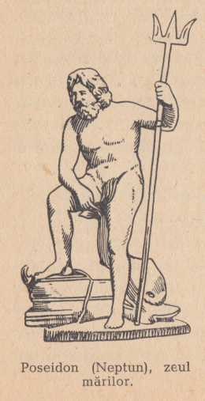

desfată privind jocul celor 50 de nereide, fiicele lui Nereis. Cu Nereis se poate sfătui, el le ştie pe toate dinainte. Iar dacă Nereis nu-l poate sfătui, mai e şi celălalt bătrân al mărilor, Proteus, care se preschimbă după plac, luând înfăţişarea oricărui animal. Când vor să-l pună să prorocească, trebuie să-l prindă pe neaşteptate şi atunci dezvăluie totul. Mai există un zeu al adâncurilor, Glaukos, care şi el e prevestitor şi poate da înţelepte poveţe marinarilor sau pescarilor.

La capătul lumii trăieşte zeul Okeanos, care cuprinde toate mările şi tot uscatul. Acest zeu are nici mai mult, nici mai puţin de 3 000 de feciori, zeii râurilor, şi 3 OOC de fete, okeanidele, zeiţele pâraielor şi ale râurilor.

Aşa trăiesc zeii şi zeiţele mării.

1. INFERNUL

Dar ce este „sub pământ”, unde Zeus l-a trimis pe fratele său Hades (Pluto) să domnească? De acolo nu s-a întors nimeni, deci nimeni nu poate povesti nici ce se întâmplă în lumea de sub pământ. Dar dacă închipuirea omenească a putut popula tot muntele Olimp, cerul şi genunea mărilor cu zei şi zeiţe, de ce n-ar fi putut face acelaşi lucru şi cu „împărăţia de sub pământ”? Să vedem deci cum îşi închipuiau grecii lumea infernului.

Adânc de tot, sub pământ, într-un palat (doar şi el e rege!), locuieşte zeul Hades cu Persefona (Proserpina), soţia lui. În jurul lui stau, aşa cum se cuvine în iad, eriniile, zeiţele răzbunării; ele ţin în mână bice, scorpioni şi şerpi. Zi şi noapte îi urmăresc pe păcătoşi, care nu se pot ascunde, nicăieri de ochii lor. În infern există un tribunal în toată legea, cu trei judecători: Eak, Mi- nos şi Radamante. Ajutorul judecătorilor este Thana- tos, zeul morţii, cu aripi negre, îmbrăcat cu o mantie neagră şi ţinând în mână o spadă. El izgoneşte sufletul din trupul celor care mor. Însoţitorii lui veşnici sunt spiritele morţii, aşa-numiţii keri, cu buze roşii, care sug sângele din rănile celor căzuţi în luptă.

— Acolo trăiesc şi zeii viselor, ai viselor bune şi ai celor rele, iar peste ei stăpâneşte Hipnos, zeul somnului, care zboară neauzit deasupra pământului, aducând somnul. Într-o mână ţine un mac, în cealaltă o băutură adormitoare. La nevoie adoarme chiar şi pe zei.

În infern e întuneric. În împărăţia lui Pluto nu pătrunde niciodată soarele. Dar cum se ajunge acolo? Prin prăpăstii şi genuni. Sub pământ curg râuri negre: râul Styx, cu âpa rece ca gheaţa, Pyriflegetonul, cel plin de flăcări, şi Lete. Cel care se scaldă în apele râului Lete uită totul. Pe malurile pustiite ale râurilor şi pe câmpiile arse, unde nu creşte decât floarea asfodel, rătăcesc suspinând şi plângând sufletele celor morţi. Aşa ajung ele la râul Acheron. Acolo bătrânul luntraş, posomoritul Charon, îi transportă, pentru un ban, pe celălalt mal. (Grecii puneau în gura morţilor câte un ban ca să aibă cu ce-l plăti pe Charon.) De pe celălalt mal nu mai e cu putinţă să se întoarcă. Sufletele omeneşti ar vrea să scape, dar nu sunt lăsate de Cerber, câinele cu trei capete, purtând în jurul gâtului şerpi veninoşi. În afară de Cerber, mii de alţi monştri păzesc sufletele. Printre ei se numără Empusa, cu picioare de măgar, care noaptea ademeneşte copiii în locuri tainice şi le suge sângele, apoi le înghite trupul, care se zbate încă, La- mia, care sfâşie tinerii, şi Hekata, cea cu trei capete, care umblă însoţită de câini.

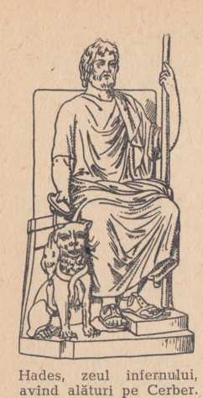

în ochii oamenilor din antichitate, moartea era învăluită în mister. Ei credeau că morţii mai trăiesc şi după deces, căci doar le apăreau în vise, le vorbeau, se certau cu ei, ba se şi căsătoreau uneori în vis. Credeau deci că viaţa continuă şi după moarte. Dar nu prea ştiau cum şi unde, căci corpul morţilor fie că era în- mormântat, fie că era incinerat. Atunci, în închipuirea lor îngrozită, au făurit împărăţia subterană, pe care au populat-o cu feluriţi monştri. Preoţii încurajau aceste credinţe, le dădeau amploare şi trăgeau foloase de pe urma lor.

1. POLITEISMUL LA GRECI Şi LA CREŞTINI

În cele de mai sus am înşirat numai câţiv. A zei ai grecilor şi romanilor. Dacă cineva nu credea în aceşti zei, era pedepsit, întocmai cum mai târziu regii şi popii creştini aveau să-i pedepsească pe cei care nu credeau în dumnezeii creştini…

Protagora, învăţat şi filosof din antichitate, a fost izgonit din Atena pentru că nu cinstise zeii după cuviinţă. Preoţii au dat foc şcolii lui, iar pe discipoli i-au omorât. Filosoful Anaxagora a fost osândit la moarte deoarece a cutezat să spună că soarele este o masă incandescentă, că nu are suflet şi că e mai mare ca Grecia de sud. Cu această afirmaţie el a contrazis învăţătura despre Apollo, pe care grecii îl cinsteau, alături de Helios, ca zeu al soarelui. Numai datorită lui Pericle, conducătorul statului democrat atenian, pedeapsa cu moartea i-a fost preschimbată în exil pe viaţă.

Câte un creştin, în simplitatea lui, ar putea spune: Iată ce oameni au fost aceşti păgâni! Slavă ţie, doamne, că nu m-ai făcut şi pe mine asemănător cu aceşti păcătoşi, care aveau zeci de zei şi zeiţe şi credeau că fiecare domeniu al vieţii pământeşti are câte un zeu specializat căruia trebuie să i se închine. Dar creştinul de azi nu-şi dă seama că nici religia lui nu este departe de cea a „păgânilor”.

„Ce contează mănunchiul de zei ai grecilor antici pe lângă dumnezeul cu trei feţe al catolicilor, cu maica domnului şi cu nenumăraţii sfinţi, fiecare având o misiune specială? Sfântul Anton, de pildă, fost abate, are rol de agent de asigurare împotriva incendiilor (în Austria această funcţie este îndeplinită de sfântul Flo- rian); sfântul Anton din Padua fereşte credincioşii de inundaţii j sfânta Barbara este inspectoarea de asigurări împotriva accidentelor şi grindinei; sfântul Gheor- ghe ajută în războaie; sfântul Blasius e specialist în

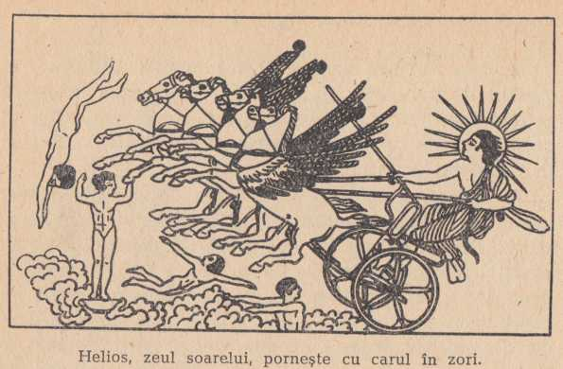

boli de gât; sfântul Lucian e oculist; sfintul Lazăr ajută la naşteri*;* sfânta Polonia este dentistă; sfântul Nico- laie este ocrotitorul codanelor care vor să se mărite (fetele mai în vârstă au alt sfânt în acest scop); sfântul Roman ocroteşte femeile însărcinate etc.".

Toţi patronii aceştia ţin de biserica catolică. Dar care este situaţia la ortodocşi?

Călugării şi popii vindeau până nu demult un îndrumător cu titlul: „Ce *fel de har dumnezeiesc a primit fiecare sfânt de Ia dumnezeu pentru a tămădui şi ajuta şi când e hramul sfinţilor”* **59.**

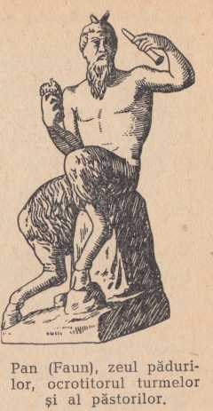

Această scriere înşiră „sfinţii” – adică zeii de rangul al doilea – cărora credincioşii trebuie să li se roage în caz de boală. Lista cuprinde câteva sute de astfel de zei mai mărunţi. Dar să cercetăm câteva cazuri ca să ne dăm seama cui şi de ce trebuie să ne rugăm: „Pentru ca să recăpătăm lumina ochilor” – preafericitei maici preciste din Cazan, „pentru tămăduirea ochilor bolnavi” – după dorinţă, sfântului mucenic Mina din Egipt sau sfântului Laurenţiu, arbidiaconul centurionului mucenic Longinus, ori sfântului Ioan Botezătorul. „Pentru ca cei răposaţi fără spovedanie să scape de cazne” e bine să ne adresării lui Paisie cel Mare. Aflăm apoi că dacă ne dor dinţii nu trebuie să mergem la medic, ci să ne adresăm sfântului mucenic Antipa. Iar cel ce doreşte „să înveţe pictura de icoane” să se roage sfântului apostol Ioan. Popii sfătuiesc apoi femeile însărcinate să se adreseze maicii domnului de la Feo- dorov sau marii mucenice Ecate- rina „ca să scape de naştere grea”. „Dacă soţul se scârbeşte de soţie”, atunci rugăciunile trebuie îndreptate spre mucenicii Gurie, Samon şi Aviv. Până aici se vorbeşte numai de chestiuni particulare, dar cartea are reţete şi pentru probleme economice: „în caz de secetă” să ne adresăm sfântului Ilie; pentru, problemele familiale: „ca să scape pruncii de diaree” să ne rugăm marelui mucenic Nikita; pentru „tămăduirea de vărsat” – mucenicului Konon din Isauria. Biserica are sfinţi specializaţi pentru caz de incendii, „Icoana maicii domnului” şi Nikita din Novgorod fiind marii pompieri. Pe lista popilor există şi sfinţi la care trebuie să se roage credincioşii pentru ca „să se mântuiască de boala frigurilor”. Pentru aceasta sunt mai mulţi specialişti: Maron, Fotina din Samara şi Vasile cel Nou. Pentru „a ne vindeca de vătă- mătură” trebuie să ne rugăm marelui mucenic Arte- mie, pentru „a putea avea copii şi a nu mai fi sterp” – sfântului Roman făcătorul de minuni sau sfântului Ipate. Dar cu aceasta n-am epuizat nici pe departe lista „sfinţilor” care se ocupă cu diferitele treburi ale oamenilor, fie că e vorba de treburi de familie, dragoste, sănătate sau gospodărie. Creştinismul are o puzderie de asemenea divinităţi.

După toate acestea mai putem afirma oare că creştinismul e monoteist? Desigur că nu. Nici în trecut n-a existat şi nici azi nu există vreo religie cu un singur dumjnezeu. În orice religie există credinţa în mai mulţi zei: zei principali şi zei mai mărunţi, zei buni şi zei răi. Iar credincioşii nu cinstesc de obicei pe zeii principali, ci mai curând pe zeii mărunţi. De exemplu, la ţară nu e cinstit dumnezeu-tatăl, biserica ortodoxă nici nu i-a consacrat vreo sărbătoare. În schimb, aşa-numiţii „sfinţi” sunt veneraţi şi, în cinstea lor, se fac numeroase praznice. În privinţa reprezentărilor religioase, creştinii, mahomedanii şi evreii nu se deosebesc prea mult de oamenii din antichitate, care credeau într-o mulţime de zei şi zeiţe.

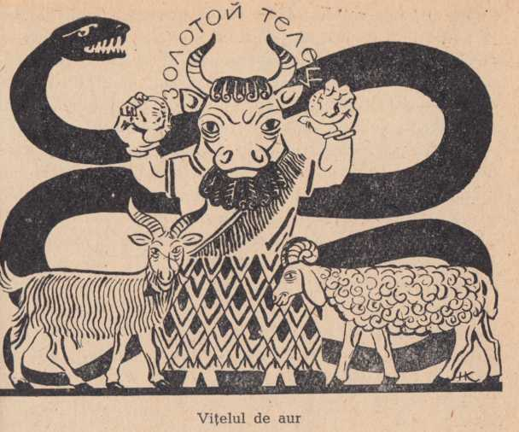

Capitolul al XXI-lea

**LOCUITORII CERULUI LA EVREI**

A

În genere este răspândită părerea că evreii au crezut dintotdeauna într-un singur dumnezeu. Această părere este cu totul greşită. Chiar Biblia, invocată de obicei ca o dovadă a monoteismului poporului evreu, confirmă că şi evreii credeau în foarte multe divinităţi. Şi dumnezeu are (în Biblie) mai multe nume: Elohim („dumnezei”), Iahve, Savaot, Adonai, Eli, Serafimii şi heruvimii atât de des pomeniţi în Biblie au fost, fără îndoială, la vremea lor zei sau spirite ale unor triburi, seminţii sau poate chiar ai unor ginţi ale poporului evreu. În mai multe locuri în Biblie se aminteşte că evreii aveau idoli ai căminului, pe care îi purtau cu ei peste tot. Aşa a luat Rahila (după povestea biblică) idolii căminului când a fugit din casa părintească. (Facerea, XXXI, 19). Din istoria regelui David aflăm că zeii căminului erau de mărimea unui om. Dar în afară de credinţa în aceşti zei, moşteniţi încă de pe vremea vieţii nomade, în vechile regate evreieşti – Izrailul şi Iudeea

— Era răspândită credinţa în numeroase divinităţi care stăpâneau diverse forţe ale naturii şi hotărau soarta oamenilor. Pe toate dealurile şi colinele, sub toţi copacii verzi, evreii se rugau zeilor lor, numiţi „baali” • Baal- Zebub (Belzebuth), Baal-Peor, Baal-Berit etc., precum şi împărătesei cerului (Ieremia, XLIV, 17), lui El-Elion, El-Olam, zeiţei Anat, lui Herembetel etc. Evreii se mai închinau şi zeilor popoarelor vecine. În Biblie sunt nenumărate povestiri în care se arată cum posomoritul, gelosul şi răzbunătorul zeu Savaot îi pedepseşte pe evrei la tot pasul pentru că se închină unor zei străini. Printre ei era foarte răspândit cultul zeiţei Iştar, sau Astarte. Istoriile biblice despre Mardoheu şi Estera arată limpede că cultul zeiţei Astarte şi al zeului Marduk era răspândit la evrei. Dar Biblia mai vorbeşte şi despre cultul lui Adonis şi Tammuz.

în fruntea tuturor zeilor stătea Iahve, care a devenit mai târziu dumnezeul unic al evreilor 60. La început era înfăţişat sub formă de taur, fapt care este pomenit de mai multe ori în Biblie. Astfel, în cartea Numerii (XXIII, 22; XXIV, 8) se spune că Iahve avea putere ca de zimbru. Altarele pe care se aduceau jertfe lui Iahve erau întotdeauna împodobite cu coarne. Adeseori, Iahve este numit de-a dreptul taur. „Viţelul de aur”, cum spune Biblia, îl înfăţişa pe Iahve. (Ieşirea, XXXII, 4); asemenea statui se aflau în Betel şi în Dan (Cartea a doua a regilor X, 29). Găsim o descriere a idolului Iahve în Cartea judecătorilor (cap. XVII). Un vechi sigiliu evreiesc înfăţişează de asemenea un tăuraş.

în afară de Iahve-tau- rul, evreii se mai închinau şi şarpelui, a cărui imagine de aramă se găsea în templul din Ierusalim, precum şi altor animale. Mai târziu teologii şi rabinii evrei au umplut cerul de nenumăraţi îngeri şi arhangheli.

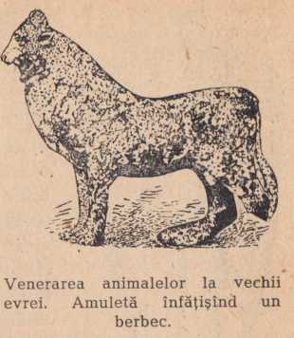

Preoţii evrei „ştiu” cu certitudine cum sunt orân- duite toate în cer. Acolo tronează Savaot, iar deasupra capului său pluteşte duhul sfânt (Sehinah-El)01, la stânga lui stă Mihail, la dreapta Gavril, în faţa lui Uriel şi în spate Rafail. Terminaţia numelor arată că aceşti arhangheli au fost odinioară zei. (În traducere exactă Rafail înseamnă „zeu-tămăduitor”.)

După învăţătura rabinilor, în ceruri sălăşluiesc o mulţime de îngeri. Acest cer, după cum susţin teologii evrei – talmudiştii –, se împarte în 7 părţi (şi religia creştină, şi cea mahomedană au preluat această geografie cerească). În Talmud, care pentru cei mai mulţi evrei credincioşi este o carte tot atât de sfântă ca şi Biblia, rabinul Reş-Lakiş (Simon ben-Lakiş), descrie astfel cerul: există 7 ceruri, care se numesc Vilon, Rakia, Şha- kim, Zeibul, Maon, Mahon, Arabot. Vilon este de fapt perdeaua cerului, care dis-de-dimmeaţă se ridică, iar seara se lasă în jos. De cerul Rakia sunt fixate soarele, luna şi planetele.

Aceasta este de fapt „bolta cerească”, adică peretele solid care desparte „apele iniţiale” despre care se pomeneşte în povestirea biblică despre facerea lumii. În cerul al treilea, numit Şhakim, se află moara care macină mana (de bună seamă oştile cereşti trebuie hrănite măcar cu fierturi de mană). Al patrulea cer, Zebul, e un fel de Ierusalim ceresc. Şi aici sunt temple cu altare unde însuşi arhanghelul Mihail (conducătorul de oşti), în calitate de preot, aduce jertfe. Cel de-al cincilea cer este Maon, unde trăiesc oştile îngerilor de serviciu. Toată treaba lor este să cânte în timpul nopţii. În timpul zilei însă, din respect şi dragoste faţă de Izrail, tac. Al şaselea cer, Mahonul, este magazia. Dar ce magazie ciudată! O parte a ei este plină de zăpadă şi de grindină. Într-o altă despărţitură este înmagazinată o rouă păgubitoare, într-un hambar sunt inundaţiile cele aducătoare de distrugeri, în altul furtunile. Fumul este păstrat într-o magazie deosebită, cu uşile din flăcări. Mai e, în sfârşit, cel de-al şaptelea cer, Arabot. În acest cer sălăşluiesc adevărul, dreptatea şi virtutea, aici sunt darurile vieţii, ale păcii, ale milosteniei, aici sălăşluiesc sufletele celor drepţi şi ale copiilor care se vor naşte. Şi tot aici e înmagazinată şi roua aceea cu care dumnezeul evreilor, după învăţătura preoţească, îi învie pe cei morţi62.

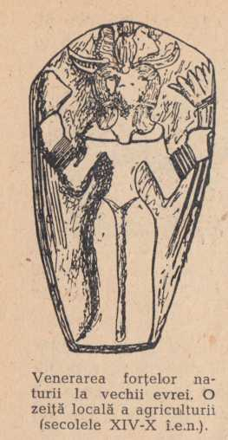

Dacă vă va mira această geografie cerească şi descrierea precisă a unor lucruri pe care nu le-a văzut nimeni şi nu le va vedea vreodată, dacă veţi pune lâa îndoială aceste basme fantastice, orice talmudist ortodox va socoti că trebuie să fiţi afurisit. Şi afurisenia (herem) a existat întotdeauna.

Dar cum este dumnezeul evreilor? După reprezentarea kabaliştilor – mistici evrei din evul mediu –, âoest dumnezeu este un moşneag care are pe cap **un** miliard şi şapte mii de bucle de păr, înălţimea lui este de o jumătate de miliard de mile, degetele lui sunt lungi de o sută de mii de mile, iar palmele sunt de cel puţin 242 de mii de mile.

Preoţii evrei ştiu precis cu ce anume se ocupă dumnezeu în fiecare oră a zilei. În Talmudul evreiesc (tratatul Avoda-Zara), un rabin spune: Ziua are 12 ore (în ceruri ca şi pe pământ). În primele 3 ore dumnezeu stă şi se ocupă numai de legi, adică studiază legile. (Dumnezeul evreilor, care a alcătuit aceste legi, a îmbătrî- nit atâta, încât nu se mai poate baza pe memorie şi, de aceea, în fiecare zi le reciteşte.) în următoarele 3 ore el judecă tot universul. Dacă vede că lumea merită să se prăpădească, se scoală de pe tronul judecăţii şi se aşază pe tronul milosteniei. (Nu este de mirare că se milosti- veşte, căci, dacă s-ar prăpădi lumea, cu ce s-ar mai ocupa cât e ziua de lungă!?) în următoarele 3 ore stă pe tron şi se joacă cu întreaga lume, începând cu cor

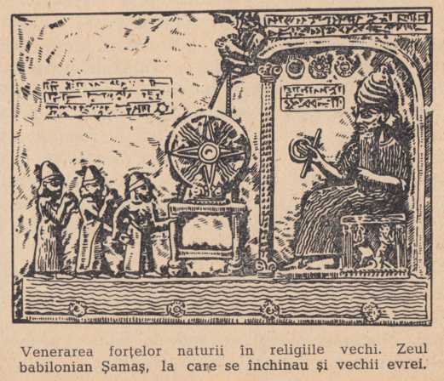

nul inorogului şi până la larvele viermilor. În ultimele 3 ore iarăşi stă pe tron şi se joacă cu leviatanul. Leviatanul este o vietate puternică, un peşte care „susţine lumea”. Cu acest animal deci se distrează dumnezeu zilnic 3 ore. Aşa-şi petrece ziua dumnezeul evreilor.

Soseşte însă noaptea, care se împarte în 3 străji. Despre aceasta povesteşte un alt preot, rabinul Eliezer, într-o altă carte a Talmudului (Berahot). El scrie: Noaptea se împarte în 3 străji şi în fiecare din ele dumnezeu răcneşte ca leul, căci scris este: „domnul răcni-va din înălţimi şi vocea i se va auzi din s-fintul lăcaş, răcni- va eil peste turma lui”.

Poveştile acestea absurde au putut fi crezute de popor numai pentru că masele erau oprimate şi trăiau în mizerie, pentru că erau asuprite de exploatatorii din ţările lor şi de cei străini şi pentru că rabinii le ţineau sub jugul lor spiritual. Burghezia evreiască, la fel ca orice burghezie, a sprijinit întotdeauna (şi în ţările capitaliste mai sprijină şi azi) educarea religioasă a oamenilor muncii evrei. Ea organizează şcoli religioase speciale (ieşive), unde rabinii evrei împuiază capetele tinerilor cu asemenea basme, prezentate drept scrieri sfinte. Sfânta scriptură (Biblia) şi Talmudul (explicarea Bibliei) sunt cele două cărţi pe care preoţii le-au băgat în capul tinerilor evrei secole de-a rândul… Talmudul recomandă oamenilor să studieze zi şi noapte legea dumnezeiască, adică „sfânta scriptură”. Dar dacă cineva studiază zi şi noapte numai „sfânta scriptură”, este limpede că pentru alte ştiinţe va avea doar atâta timp cât îi va rămâne după studierea „sfintei scripturi”, adică nimic.

Noaptea, adaugă rabinul Menahem, când dumnezeu studiază Talmudul, la şcoala superioară din cer pe care o frecventează Iahve împreună cu îngerii, vine şi As- modeu, căpetenia diavolilor, care în fiecare noapte se suie în cer spre a învăţa63. După învăţătura Talmudului, îngerii pe care dumnezeu i-a creat în cea de-a doua zi a facerii vor trăi veşnic. Pentru alţi îngeri vine însă odată momentul când ei încetează să mai existe. Aceştia sunt îngeri creaţi în cea de-a cincea zi a facerii. Dumnezeul evreilor mai creează şi azi oşti numeroase de îngeri ®4. Arhanghelul Mi- hail este îngerul apei,

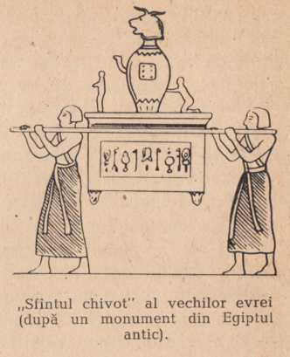

Gavril – al focului şi al coacerii legumelor.

Vineri seara, înspre amurg, dumnezeu i-a creat pe draci, dar cum curând a început sabatul (sâmbăta) n-a mai apucat să-i şi îmbrace, adică să le dea trup…

După Talmud, există draci care sunt căsătoriţi, care se înmulţesc, mănâncă şi beau la fel ca oamenii, ba mulţi dintre ei chiar mor. Patru femei sunt socotite a fi mame ale dracilor. Regelui Solomon îi fusese încredinţată puterea asupra lor; el le considera slugi ale sale şi le punea să-l servească… Una din ele, Lilit, care nu s-a supus lui Adam, a fost pedepsită ca zilnic să-i moară 100 de copii. Lilit ţipă tot timpul alături de alţi draci. Un alt drac feminin joacă într-una şi târăşte după ea 479 de spirite rele. (Ce date exacte!)

Cu privire la sălaşul dracilor, Talmudul susţine că unii trăiesc în aer şi provoacă oamenilor coşmare, alţii stau în fundul mării şi ar fi în stare să nimicească tot păhiântul dacă ar putea scăpa de acolo. Şi, în sfârşit, alţi draci sălăşluiesc în oameni. Ei sunt cauza păcatelor. După Talmud, dracii dansează între coarnele boilor care ies din apă şi în jurul femeilor care se întorc de la înmormântări. De asemenea ei stau cu plăcere şi în jurul rabinilor; mai trăiesc şi printre crengile nucului, deci este primejdios să dormi sub asemenea copaci, căci pe fiecare frunză de nuc pândeşte câte un drac. Doi draci vestiţi, Asi şi Azael, trăiesc în munţii întunecaţi de la soare-răsare. De la aceştia au învăţat vrăjitoria Varlaam, Iov şi Iofor (socrul lui Moise), iar Solomon a reuşit să domnească cu ajutorul lor peste toate păsările şi peste toţi diavolii65.

…în rai, se spune în Talmud, plutesc miresme minunate. Odată profetul Ilie a presărat pe halatul unui propovăduitor talmudist frunze din arbori cereşti şi, când rabinul şi-a îmbrăcat din nou halatul, mireasma nu dispăruse. Mai târziu halatul a fost vândut cu 150 de dinari.

Cu ce se hrănesc cei drepţi în rai? Ei mănâncă carnea sărată a leviatanului-femelă şi carnea unui bou imens care în fiecare zi paşte iarba de pe 1 000 de munţi. Apoi, după spusele Talmudului, în rai cei drepţi îşi pregătesc o mâncare foarte gustoasă, dintr-o pasăre specială…

Dar, adaugă Talmudul, în rai nu ajung decât evreii, şi dintre ei numai şi numai aceia care cred orbeşte, pe când nelegiuiţii ajung în iad. Acolo nu există altceva decât putregai şi excremente, plânsete şi beznă. În fiecare compartiment al iadului sunt 6 000 de cufere uriaşe şi fiecare cufăr conţine 6 000 de butoaie cu fiere. Iadul este de 60 de ori mai mare decât raiul.

Pentru sufletele celor drepţi care totuşi au mai greşit câteodată, fanaticii, kabaliştii medievali, propun drept mijloc de purificare metempsihoză*. Ea este. O măsură pedagogică, o pedeapsă care trezeşte omul, un mijloc de a-l face pe om să se întoarcă la dumnezeu, un mijloc de îndreptare şi de perfecţionare. Kabaliştii „învăţaţi” spuneau că în Adam au sălăşluit sufletele a 600 000 de evrei care au păcătuit cu el împreună. Astfel, aceste suflete, pentru a ispăşi, trebuie să treacă dintr-un trup în altul până la sosirea lui mesia. Patriarhul Avraam ar fi descoperit că sufletul omului trăieşte şi după moarte şi că se mută dintr-un trup în altul. Aşa s-a mutat sufletul lui Abel în Set, iar sufletul lui Cain în trupul acelui egiptean pe care l-a omorât Moise.

Sufletul oamenilor de rând, după gravitatea păcatelor lor şi după nevoia de purificare, se mută în trupurile animalelor: în lei, şerpi, măgari etc. Kabaliştii susţin, în continuare, că sufletul evreilor nelegiuiţi care au omorât vreun evreu sau s-au lepădat de religia evreiască trece, la început, după moarte în vreo plantă sau animal, apoi 12 luni este supus caznelor din iad, iar după expirarea termenului de cazne, el trece, tot pentru a se pocăi, la început în obiecte neînsufleţite, apoi în fiare, în păgâni şi în cele din urmă iarăşi în evrei. După toate aceste migraţiuni, sufletul purificat ajunge în faţa lui dumnezeu, care îl primeşte cu un sărut. De-abia acum ajunge sufletul la cel mai înalt grad de existenţă: el ajunge în cel de-al şaptelea cort al vieţii, denumit „sfânta sfintelor”.

Iubirea şi ura, liniştea şi frica, păsările şi peştii, vânturile, fiarele, leacurile, soarele, luna şi stelele au câte un înger al lor şi rabinii susţin că ei „cunosc” numele fiecăruia. Treaba cea mai importantă a îngerilor este să asigure oamenilor un somn liniştit peste noapte. În afară de aceasta, ei se mai roagă pentru oameni, de aceea şi oamenii trebuie să le adreseze felurite rugăciuni. Dar, după învăţătura talmudică, îngerii nu înţeleg nici limba siriană, nici pe cea chaldeeană, de aceea niciun evreu nu trebuie să le adreseze rugăciuni în aceste limbi66.

Rabinii evrei l-au legat pe credincioşii l/or de mâini şi de picioare cu fel de fel de prescripţii religioase. Totul este reglementat: din ce anume şi cum să gătească, ce pot şi ce nu pot mânca; când au şi când nu au voie să doarmă cu nevasta, ce trebuie şi ce nu trebuie să înveţe, când să se roage; în ce relaţii să fie cu rubedeniile şi cu „străinii”. Rabinii au ţinut sub influenţa lor atât viaţa familială cât şi viaţa personală a credincioşilor. Ei au vrut să-şi instituie controlul şi asupra întregii vieţi sociale. Iar unul dintre mijloacele cele mai cumplite de a-i ţine pe evreii credincioşi în frâu a fost învăţătura despre rai şi iad, pe care am expus-o mai sus.

în urma victoriei socialismului în Uniunea Sovietică, sute de mii de oameni ai muncii evrei ca şi oamenii muncii de alte naţionalităţi au rupt lanţurile cu care îi legau rabinii, preoţii ortodocşi, catolici şi mahomedani, în ţările capitaliste, în procesul luptei de clasă revoluţionare împotriva capitalismului, oamenii muncii se eliberează din ce în ce mai mult de sub influenţa opiului religios: pe zi ce trece, frica de iad, cu ajutorul căreia exploatatorii îi ţin smeriţi şi în robie pe oamenii muncii, se risipeşte tot mai mult.

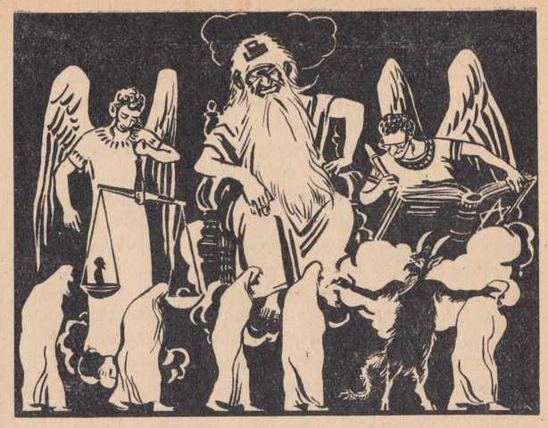

Capitolul al XXII-lea

**ZIUA ISPĂŞIRII * (lom-Kipur)**

Ideea „cumplitei judecăţi” cereşti, în faţa căreia va compărea fiecare om, există într-o formă sau alta în cele mai multe religii. Propovăduitorii diferitelor religii caută din cele mai vechi timpuri să înspăimânte pe credincioşi cu „pedeapsa cumplită” pe care o va da judecătorul ceresc pentru nesupunere faţă de regii de pe pământ, faţă de exploatatori. Mozaismul a prelucrat cu grijă dogma „cumplitei judecăţi”. Evreii credincioşi prăz- nuiesc în fiecare toamnă „ziua ispăşirii” (iom-kipur), când are loc, chipurile, „judecata lui dumnezeu”.

„Ziua ispăşirii* este una dintre cele mai mari sărbători religioase ale evreilor. Evreii credincioşi petrec această zi în sinagogi, implorându-l pe dumnezeu să le dea fericire în anul care urmează. Intrucât această sărbătoare şi credinţele legate de ea mai au şi astăzi influenţă asupra credincioşilor, este important să risipim misterul care înconjoară „ziua ispăşirii".

Prescrierile privind „ziua ispăşirii” se găsesc în Biblie, în cartea Leviticul (XVI, 29—31), sub formă de poruncă a lui dumnezeu către Moise: „În luna a şaptea, în ziua a zecea a lunii, să postiţi şi să nu săvârşiţi niciun fel de muncă”, „căci în această zi se va face ispăşire pentru voi, ca să vă spălaţi de toate păcatele voastre şi ca să fiţi curaţi înaintea domnului”. „Aceasta să vă fie pravilă veşnică”. Aşa porunceşte credincioşilor Biblia. Iar biblicul dumnezeu Iahve, nefiind sigur că i se va îndeplini porunca, mai adaugă: „Iar oricine nu se va înfrâna cu post în ziua aceea, să se stârpească din poporul lui” (Leviticul, XXIII, 29). După cum se ştie, înspăimântarea cu nimicirea şi cu alte pedepse înfricoşătoare este caracteristică oricărei religii.

În religia mozaică „ziua ispăşirii” se leagă de prăz- nuirea Anului nou (Roş haşana), care are loc la începutul lui septembrie cu 10 zile înainte de iom-kipur. „în ziua Anului nou – glăsuieşte religia mozaică – toţi locuitorii pământului, precum oile, trec în faţa lui Iahve”. „în ziua de Anul nou toţi sunt judecaţi, iar în ziua ispăşirii, se rosteşte sentinţa”.

Din această cauză credincioşii cinstesc atât de mult aceste două sărbători (Anul nou şi „ziua ispăşirii”). Ei consideră că în acele zile se hotărăşte soarta fiecărui om.

Ambele sărbători sunt legate de îndeplinirea diferitelor ritualuri şi de slujbe bisericeşti foarte lungi. În Biblie, cartea Leviticului (cap. XVI), dumnezeu spune exact ce fel de jertfe să i se aducă, cum să i se facă tămâierea, cum să fie slăvit. Până în cele mai mici amănunte este stabilit ce fel de odăjdii să îmbrace marele preot, ce anume să se facă şi când anume.

În religia mozaică, ca şi în celelalte religii ale lumii antice, aducerea jertfelor se făcea într-un cadru solemn, cu un fast deosebit. Preoţimea voia să impresioneze astfel închipuirea credincioşilor şi să-i facă să creadă că preotului i se cuvine un loc deosebit în societate, fiind alesul domnului, care „va primi miruirea şi… care va fi sfinţit ca să fie arhiereu” (Leviticul XVI, 32).

în „ziua ispăşirii” marele preot trebuia să se spele de 5 ori din creştet până în tălpi, de 10 ori pe mâini şi pe picioare, şi-şi schimba odăjdiile de mai multe ori.

înainte de sărbătoare el îl pregătea cu migală pe locţiitorul lui, pentru cazul că i s-ar întâmpla ceva în timpul slujbei, căci mare este primejdia! însuşi domnul atrage atenţia: „Şi domnul a zis lui Moise: «Spune lui Aaron, fratele tău, să nu intre orişicând înăuntrul sfântului locaş, dincoace de perdeaua din faţa capacului care este pe chivot, ca să nu moară, căci eu mă voi arăta în nour, deasupra capacului»” (Leviticul, XVI, 2). În ce chip apare domnul „în nour” şi de ce tocmai „deasupra capacului”, cine ar putea să spună? Şi de ce „atotputernicul” dumnezeu nu se poate stăpâni şi trebuie să-l avertizeze pe Aaron, prin Moise, ca să ia seama, căci poate să-l omoare chiar fără voie? Probabil toate acestea au fost făcute ca să-i înspăimânte pe credincioşi şi să sădească în sufletele lor frica de dumnezeu.

Pofta de mâncare a lui dumnezeu din Biblie – mai precis, a preoţilor care vorbesc în numele lui – este remarcabilă. Iată ce pretind ei: „Ci să aduceţi domnului ardere de tot întru miros de bună mireasmă: un viţel, un berbec, şapte miei de un an fără meteahnă” (Numerii, XXIX, 8). Urmează apoi înşiruirea altor jertfe care trebuiesc aduse în „ziua ispăşirii”: făină de grâu, untdelemn etc.

Se înţelege că jertfele aduse lui Iehova ajungeau în cea mai mare parte în casa preoţilor. Biblia, în special în cartea Leviticul şi Numerii, repetă mereu că preoţilor li se cuvine o parte din ofrande şi că îngăduit este pentru „tot bărbatul dacă este preot”… să mă- nânce jertfele aduse… dar „în loc sfânt” (Leviticul,

1. 6), adică cât mai departe de ochii celor care aduc jertfele.

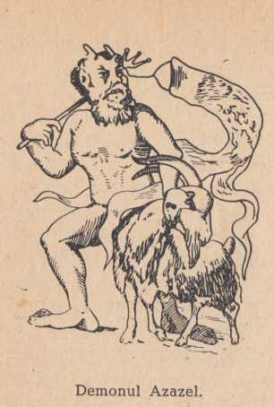

Din ceremonialul religios îndeplinit în „ziua ispăşirii’, partea cea mai importantă o constituia „slujba de ispăşire". În timpul acestei slujbe se aduceau în templu

1. ţapi identici ca mărime şi înfăţişare, luaţi din turmă în acelaşi timp. Preotul se oprea în faţa lor şi scotea dintr-o ladă de lemn două bileţele. Pe unul scria „pentru domnul”, pe celălalt „pentru Azazel”.

Ţapul căruia îi căzuse biletul pe care era scris pentru „domnul” era jertfit în templu, pentru a ispăşi „păcatele”. Ţapul căruia îi căzuse bileţelul cu menţiunea „pentru Azazel” avea soarta prescrisă în Biblie: „Şi Aaron să-şi pună amândouă mâinile sale pe capul ţapului celui viu şi să mărturisească asupra lui toate nedreptăţile fiilor lui Izrail şi toate călcările de lege şi toate păcatele lor şi să le pună pe capul ţapului şi, cu un om care stă gata, să-l trimită în pustie” (Leviticul, XVI, 21).

După cum se vede, păcatele erau considerate ca lucruri materiale, care se pot preda şi transmite altora. În „ziua ispăşirii” ţapul „încărcat” cu păcate era dus în pustiu şi acolo, de pe o stâncă înaltă, era aruncat în prăpastie.

(De la acest obicei de a trece păcatele oamenilor asupra unui ţap a rămas expresia de „ţap ispăşitor”.)

Concepţia potrivit căreia păcatul putea fi trecut asupra altcuiva, de pildă asupra unui animal, adică putea fi „luat” de pe umerii păcătosului, nu este o particularitate a religiei mozaice, ci există şi în multe alte religii, printre care şi cea creştină. În evul mediu, în Europa, biserica catolică, de pildă, a elaborat o „învăţătură” amănunţită despre păcate. Preoţii acestei biserici căutau să-i facă pe oameni să creadă că stă în puterea papilor şi a episcopilor să ierte credincioşilor toate păcatele, trecute şi viitoare, cu condiţia ca aceştia să dea bisericii un dar în bani. Biserica vindea „scrisori pentru iertarea păcatelor”, aşa-zisele indulgenţe. Această negustorie a fost în acelaşi timp izvor de venituri şi mijloc de înşelare a poporului.

Dar să vedem cui îi jertfeau vechii evrei „ţapul ispăşitor” în „ziua ispăşirii” şi cine era Azazel? în reprezentările religioase ale evreilor din vechime, Azazel era un spirit rău, regele demonilor. Unii cercetători presupun că Azazel era venerat ca spirit al deşerturilor. Acest spirit era socotit egalul lui dumnezeu. De aceea şi lui

1. se aduce o jertfă asemănătoare cu aceea adusă lui Iahve. Conform Talmudului, Azazel primeşte în dar ţapul ca să nu împiedice iertarea păcatelor în „ziua ispăşirii”. Venerarea demonului Azazel datează încă din vremea când evreii nomazi aduceau jertfe pentru îmblânzirea spiritului deşertului cu chip de ţap. Până şi numele lui Azazel, mai corect Azael, înseamnă „zeu-ţap”.

Aşadar, în „ziua ispăşirii”, căpeteniei demonilor i se aducea o jertfă la fel cu cea adusă lui dumnezeu. Însuşi acest fapt dovedeşte că vechii evrei, ca şi celelalte popoare din antichitate, credeau în mai mulţi zei şi contrazice scornelile preoţilor evrei şi creştini că vechii evrei ar fi fost monoteişti. Odinioară, demonii, diavolii, dracii erau socotiţi zei, iar credincioşii evrei se închinau unora dintre ei ca şi lui Iahve. Tot astfel şi credinciosul creştin se teme în aceeaşi măsură de drac ca şi de dumnezeu; se fereşte de „vicleniile lui ucigă-l toaca” deoarece îl socoteşte şi pe el atotputernic. Chiar şi o mare parte a liturghiei creştine are ca scop izgonirea şi înfricoşarea diavolului.

Mai târziu, în societatea împărţită în clase, ceremonialul de iom-kipur a căpătat un conţinut nou. În locul ţapului pe care evreii din antichitate îl jertfeau lui Iahve, în ziua de azi, pentru iertarea păcatelor, credincioşii taie în ajun de sărbătoare câte un cocoş pentru bărbaţi şi câte o găină pentru femei. Ca şi ţapul de pe vremuri oferit lui Azazel, cocoşul sau găina, care „iau asupra lor păcatele oamenilor” şi sunt jertfiţi în locul lor, servesc aceluiaşi scop. Deosebirea este doar că păcătoşii de azi nu mai dăruiesc lui Iahve jertfa adusă, ci o mănâncă ei înşişi.

Sărbătoarea de iom-kipur se transformă în „ziua iertării generale”, în care fiecare trebuie să-şi „îndemne sufletul spre împăcăciune”, pentru ca, la rândul său, să obţină iertarea păcatelor. Ideea de pocăinţă, executarea „smerită” a poruncilor dumnezeieşti, împăcarea cu oprimarea de clasă – iată ce constituie esenţa de clasă a „zilei ispăşirii”.

în primul rând, ziua aceasta este o zi de post, de auto- chinuire şi de rugăciune.

înainte de începerea rugăciunii de seară, în ajun de iom-kipur, în unele sinagogi, bărbaţii adulţi se supun unei ceremonii de flagelare: se lasă în genunchi şi slujitorul din sinagogă croieşte pe spatele fiecăruia câte 38 de lovituri de curea (bineînţeles nu prea puternice). Aceasta, spun rabinii, este expresia supunerii şi a smereniei faţă de dumnezeul cel înfricoşător. Prin aceste ritualuri şi altele asemănătoare, religia mozaică, ca şi celelalte religii, caută sa Iaca pe cei *ce* miiiicesc să se supună exploatatorilor.

Toate formele exterioare şi toate ritualurile din „ziua ispăşirii” sunt în aşa fel rânduite, încât să provoace în om o spaimă superstiţioasă şi să-i arate că el nu e nimic, că soarta lui se decide undeva departe, în ceruri, el neputând face altceva decât să se roage, să ceară îndurare dumnezeului înfricoşător. Religia cultivă în om sentimentul fricii de dumnezeul cel cumplit şi de slugile sale de pe pământ. De iom-kipur credincioşii postesc şi se roagă toată ziua, bolborosind rugăciuni în limbi pe care nu le înţeleg (ebraica veche, arameeana sau alte dialecte).

Dar ce se întâmplă în acest timp în cer, potrivit religiei mozaice? închipuirea omenească nu a mers nici aici mai departe decât ceea ce se poate vedea pe pământ. Tabloul judecăţii cereşti este în toate religiile copia fidelă a judecăţii de pe pământ. Rabinii caută să-i convingă pe credincioşi că, asemenea păstorului care îşi controlează turma, dumnezeu numără şi ţine socoteala tuturor vieţuitoarelor şi hotărăşte soarta lor: „în zi de Anul nou se scrie, iar în ziua ispăşirii se semnează (se pecetluieşte) câţi vor pleca de pe pământ şi câţi se vor naşte; cine va trăi şi cine va muri, cine moare de moarte bună şi cine nu, cine va muri de apă şi cine de foc; cine va muri de sabie şi cine sfâşiat de fiare; cine de foame şi cine de sete; cine de furtună (cutremur) şi cine de molimă; cine va fi gâtuit şi în cine se va arunca cu pietre; cine se va odihni şi cine va rătăci; cine se va linişti şi cine va fi izgonit; cine se va elibera şi cine va fi închis; cine va sărăci şi cine se va îmbogăţi; cine se va prăbuşi şi cine se va ridica”. Aşa glăsuieşte religia mozaică.

Această rugăciune înşiruie toate pedepsele şi toate felurile de moarte cu care Iahve ameninţă oamenii în „ziua ispăşirii”; nu lipseşte decât tortura, dar şi aceasta există în arsenalul religiei.

După învăţătura rabinilor, toate pedepsele acestea groaznice pot fi evitate numai cu ajutorul rugăciunii, pocăinţei, postului şi banilor.

Religia caută să-i convingă pe credincioşi că ei se află în mâinile lui dumnezeu „tot aşa cum argila este în mâinile olarului”, ca şi „piatra în mâna zidarului şi sticla în mâna sticlarului”, adică aşa cum este materialul în mâna unui meşter care face cu el ce vrea. Astfel, religia educă în om pasivitatea şi-i învaţă pe oamenii muncii să renunţe la lupta activă pentru o viaţă mai bună.

După învăţătura rabinilor, în ajun de sărbătoare se deschid „porţile cerului” şi rugăciunile pot ajunge liber la dumnezeu.

în timp ce toate astea se petrec pe pământ, în cer dumnezeu judecă toate vieţuitoarele. După învăţătura religiei mozaice, domnul stă pe tronul lui. El singur este şi judecător, şi acuzator, şi martor; el scrie sentinţa, el o iscăleşte, el ţine socoteală de toate şi le ţine minte pe toate. Credincioşii şi-l închipuie ca pe un rege despotic, care judecă şi-i osândeşte pe supuşii săi.

Prorocul Daniil îl prezintă pe dumnezeu ca pe un moşneag:… „îmbrăcămintea lui albă ca zăpada, iar părul capului său curat ca lâna; jilţul său flăcări de foc; roatele lui foc arzător” (Daniil, VII, 9).

Prorocul Iezechil afirmă că l-a văzut (!?) astfel pe domnul: „Şi când m-am uitat, iată că era un chip ca de om şi de la şolduri în jos pare că era de foc şi de la şolduri în sus o puternică lumină ca electrul” (Iezechil,

1. 2). Să înţeleagă cine vrea ce a văzut Iezechil!

Dumnezeul biblic, pe care evreii şi creştinii îl cinstesc deopotrivă, este „regele regilor”. Nu se cade ca un „asemenea domn atotputernic să umble fără alai şi servitori. De aceea el este înconjurat de îngeri, arhangheli şi heruvimi de tot soiul şi de toate rangurile. Aceste sfinte

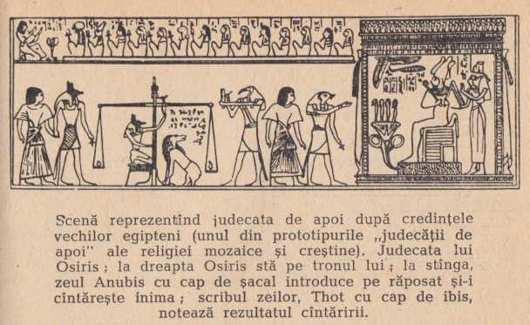

lighioane vertebrate, unele cu două, altele cu şase, iar altele cu 257 de aripi, se tem chiar şi de privirea stăpî- nitorului lor. Şi cât e ziua de lungă îi cântă slava: „mii de mii îi slujeau” (Daniil, VII, 10).

„Iară animalele care stau de patru părţi în jurul lui cu cele 257 de aripi îşi acoperă faţa ca să nu vadă duhul sfânt. Ele se tem de spiritul care stă pe tron”.

Acesta este tabloul cancelariei cereşti în ziua „judecăţii cumplite”, după învăţătura rabinilor.

Dar acest tablou n-ar fi complet dacă n-am aminti şi de o altă „persoană” de care nicio religie nu se poate lipsi nici în cer şi nici pe pământ – satana.

Deci, şi el e prezent. Încearcă să ponegrească pe fiii lui Izrail în faţa domnului, pentru ca acesta să nu le ierte păcatele. Dar există şi apărători: îngerii şi arhanghelii.

Ei îi aduc lui dumnezeu registrul în care el cu mâna lui însemnase păcatele fiecărui om în parte, pe lângă ce scrisese fiecare „păcătos”. (Rabinii îi sperie pe oameni povestindu-le că noaptea, în timpul somnului, sufletul se urcă în cer şi acolo înscrie în carte păcatele pe care omul le-a săvârşit în timpul zilei.) Ce uriaş trebuie să fie registrul, dacă fiecare om îşi are în el contul curent al păcatelor, iar pe pământ trăiesc peste două miliarde de oameni!

„Şi această carte singură se deschide şi citeşte cu voce tare ceea ce scris este”. Înşiruie păcatele şi faptele bune. Totul ajunge pe cântar, exact şi fără lipsă. Nimeni să nu se aştepte la milostivire din partea domnului, căci el a prevenit că nu va fi luată în consideraţie nicio justificare.

Iar judecata se termină astfel: dumnezeu pronunţă sentinţa, o semnează şi o pecetluieşte.

Iată ce tablou înfricoşător prezintă credincioşilor religia mozaică.

Popoarele din Orientul apropiat şi din Egipt credeau în „judecata cumplită” cu mult înaintea evreilor. O străveche scriere egipteană, „Cartea morţilor”, datând de vreo 1 500 de ani înaintea erei noastre, înfăţişează ju-

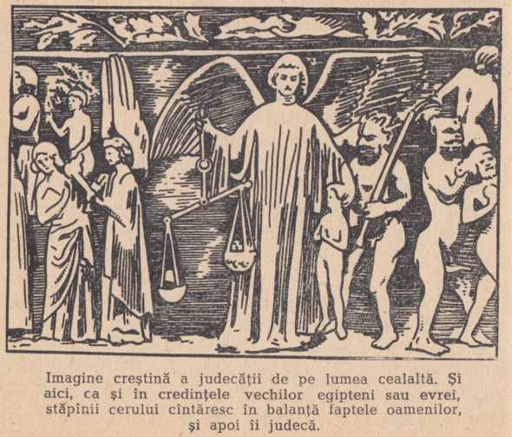

decata de pe lumea cealaltă ca şi religia mozaică. „Cartea morţilor” arată că sufletul stă după moarte în faţa, scaunului de judecată al lui Osiris. Osiris judecă împreună cu 42 de judecători. Martorul faptelor săvârşite de om în timpul vieţii este inima lui. Aceste fapte, bune, şi rele, se cântăresc pe balanţa adevărului şi dreptăţii şi tribunalul pronunţă sentinţa în funcţie de greutatea unora sau altora.

Dacă asemuim credinţa în „judecata de apoi” a vechilor egipteni cu cea a evreilor, vedem că între ele nu este prea mare deosebire. La egipteni această credinţă a existat cu câteva secole înainte.

Reprezentări asemănătoare despre judecata cerească au pătruns şi în creştinism, iar mai târziu în islamism, „în viaţa sfântului Ion Milostivul, arhiepiscop de Alexandria, scrisă de episcopul Leontie al Neapolelui, arhanghelul Mihail cântăreşte sufletele morţilor pe o balanţă, imitând astfel pe Osiris, zeul morţilor la egipteni. Numeroase opere de artă îl înfăţişează pe arhanghelul Mihail în scena judecăţii de apoi ţinând o balanţă în mână…”

Credinţa în „ziua ispăşirii” a apărut ca o reflectare fantastică a forţelor sociale apăsătoare, ca o expresie a neputinţei maselor muncitoare, care în societatea bazată pe exploatare sunt asuprite, ţinute în mizerie şi lipsite de drepturi.

Pe vremea când încă nu existau legi pe pământ, nici omul nu-şi putea crea zeii după chipul unor regi tirani, Credinţa într-un dumnezeu înfricoşător, judecător la tribunalul ceresc, a apărut atunci când pe pământ s-au ivit regi, judecători şi instituţiile lor judecătoreşti, adică într-o etapă relativ avansată a dezvoltării istorice.

Religia îl prezintă pe om lipsit de apărare în faţa „stăpânului cerului” – dumnezeu. Frica de dumnezeu izvorăşte din faptul că oamenii s-au temut de forţele ameninţătoare şi necunoscute ale naturii şi s-au simţit neputincioşi şi faţă de acele forţe sociale care în orân- duirile bazate pe exploatare osândesc măsele la foamete, boli şi suferinţe, îi silesc pe unii oameni să-şi încovoaie spinarea sub un jug împovărător, în timp ce alţii îi exploatează fără milă.

Potrivit doctrinelor religioase, omul este o fiinţă neajutorată, cu care dumnezeu poate face orice doreşte („ca un material în mâna meşterului”).

Popii şi predicatorii sectelor propovăduiesc celor ce muncesc că domnul hotărăşte soarta oamenilor după bunul lui plac, deci că oâmenii nu trebuie să se străduiască să-şi schimbe viaţa, ci să aştepte smeriţi mila cerească. Iar pe acela care nu se supune, religia îl ameninţă cu „judecata de apoi” şi cu chinurile veşnice.

Niciuna din religiile de azi nu se poate lipsi de doctrina „judecăţii de apoi”, a raiului şi iadului. După unele religii, această judecată are loc la sfârşitul vieţii omului. După alte religii, această judecată se face în fiecare an. Ca exemplu am dat credinţa în „judecata cerească” la religia mozaică. Rabinii s-au străduit să prezinte în chip cât mai înfricoşător această judecată. Dar oare preoţii creştini şi musulmani nu predică credincioşilor lor acelaşi lucru?

Ideea despre o „judecată cerească” şi o răsplată în lumea de apoi, propagată pe scară largă de diferite biserici, a găsit în trecut răsunet în masele de oameni ai muncii chinuite de oprimarea de clasă, de mizerie şi exploatare. Această idee găseşte răsunet şi astăzi printre oamenii muncii care nu au nivel politic, de obicei printre cei care nu iau parte activă şi conştientă la lupta pentru eliberarea clasei muncitoare. Dându-şi seama că societatea exploatatoare este nedreaptă, dar neştiind cum să lupte împotriva ei, necutezând să ia parte la luptă sau neparticipând activ la construirea lumii noi, aceşti oameni cred că speranţele lor într-o viaţă mai bună, în triumful dreptăţii se vor realiza în lumea „de apoi”. Aceste idei sunt un opium pentru popor. „Venirea judecăţii de pe urmă” a ocupat un loc de frunte şi în mişcările sectanţilor din trecut, care exprimau adesea sub această formă religioasă protestul celor ce muncesc împotriva stării lor.

Astăzi, când o mare parte a omenirii a scăpat de sub dominaţia capitalului şi îşi clădeşte viaţa pe baze socialiste, când se desfăşoară o largă mişcare de eliberare a popoarelor coloniale şi când ideile mârxist-leniniste au devenit steagul a sute de milioane de oameni din toate ţările, religia pierde din ce în ce mai mult teren.

Succesele construirii socialismului în U.R.S.S. Şi în celelalte ţări socialiste, precum şi succesele luptei de eliberare a oamenilor muncii din ţările capitaliste şi coloniale arată limpede milioanelor de oameni că nu dumnezeii plăsmuiţi de închipuirea omenească dispun de soarta oamenilor, ci popoarele înseşi îşi făuresc istoria. De aceea scade mereu numărul celor care cred în poveştile despre „judecata cerească” şi pedepsele care vor urma după moarte şi creşte mereu numărul celor care luptă activ şi conştient pentru o lume nouă, mai bună, pe pământ, pentru comunism.

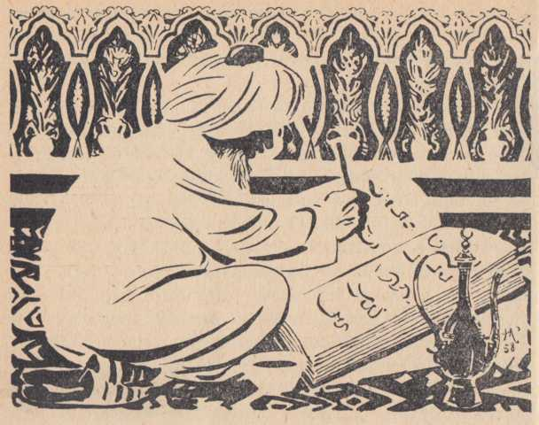

Capitolul al XXIIl-lea

**ISLAMISMUL**

1. MAHOMED

I^ntemeietorul religiei musulmane este considerat Mu- hammed sau Mahomed, cum se pronunţă adesea acest nume arab în Europa. Potrivit legendelor islamice, Mahomed se trăgea dintr-o familie de negustori. Scriitorii musulmani povestesc multe minuni despre naşterea lui67. Legenda spune că dumnezeu l-a trimis pe pământ, deci că naşterea lui fusese dinainte stabilită. Când mama lui Mahomed era în luna a şasea, a venit, chipurile, la ea în taină un vestitor ceresc, care i-a spus aceste cuvinte: „O, Aminah, tu porţi în tine fiinţa cea mai bună din lume, când îl vei naşte să-i pui numele de Mahomed (adică slăvitul). Dar să păstrezi taina”. Când s-a născut

Mahomed, maică-sa n-a simţit nicio durere (de altfel, acelaşi lucru se povestea despre naşterea multor zei şi eroi). În clipa naşterii copilului, totul s-a luminat în jurul lui de un foc ceresc, pământul şi cerul s-au cutremurat. Fluviile au ieşit din albiile lor, iar idolii din întreaga lume s-au prăbuşit de pe soclurile lor. În faţa lui Mahomed au apărut vestitorii domnului, iară el s-a născut circumcis ®8.

Legenda mai spune că un înger a deschis pieptul copilului Mahomed, i-a scos inima, pe care a curăţat-o de tot ce era necurat, a stors din ea picăturile negre ale „păcatului originar”, moştenit, potrivit religiei, de fiecare om, de la strămoşul Adam. După aceasta, el a umplut inima lui Mahomed cu înţelepciune cerească şi a aşezat-o la loc în pieptul lui. În tot acest timp copilul n-a simţit nimic, dar din clipa aceea obrajii lui Mahomed au început să strălucească de o tainică lumină ®9.

Legendele povestesc tot atâtea minuni şi despre copilăria lui Mahomed. Când se plimba pe câmp, oile i se închinau. Într-o zi el a plecat din Mecca călare pe un măgar. Deodată măgarul a vorbit cu grai omenesc şi a vestit tuturor că poartă în spinare pe cel mai mare profet… 70. Când Mahomed avea numai 9 luni, el a vădit atâta ştiinţă şi înţelepciune încât toată lumea îl asculta cu mirare. (Asemenea poveşti s-au ticluit şi despre Iisus Hristos şi despre Buda, susţinându-se că ei îi uimeau pe cărturari…)

Se spune că Mahomed a avut diferite viziuni. Astfel, într-o noapte, relatează cei ce-l cinstesc pe profet, el a auzit o voce care-l chema. Ridicându-şi capul, a văzut o lumină atât de puternică încât şi-a pierdut cunoştinţa. Când şi-a venit în fire, în faţa lui stătea un înger care ţinea în mână un sul de mătase pe care era scris ceva.

„Citeşte”, i-a poruncit îngerul. „Nu ştiu să citesc”, a spus Mahomed care, după legendele musulmane, era neştiutor ’e carte. „Citeşte – a repetat îngerul şi l-a apăsat atât de tare pe piept încât Maho- med a crezut că i-a sosit ceasul din urmă.

— Citeşte în numele domnului tău, care l-a plămădit pe om din sân- ge închegat… care l-a învăţat pe om să scrie cu condei de trestie…" Atunci Maho- med a simţit că poate să citească 71. Şi a citit tot ce scria pe sul. Şi tot ce a citit acolo, a scris apoi în cartea sfântă a musulmanilor, numită Coran. Astfel explică mahomedanii originea Coranului. Cel care cunoaşte povestea din Biblie potrivit căreia Moise ar fi scris cele 10 porunci pe muntele Sinai, după dictarea dumnezeului Savaot, îşi dă seama numaidecât că legenda despre Mahomed este luată aproape în întregime de acolo.

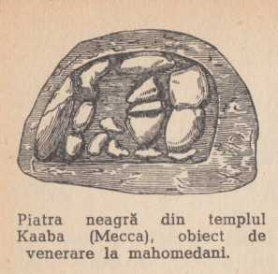

Când Mahomed se plimba în împrejurimile oraşului Mecca, toţi copacii şi toate pietrele îl salutau astfel: „Slavă ţie trimis al lui dumnezeu” 72. În general, cât a trăit pe pământ, mai tot timpul se întâlnea cu îngerii. Astfel, odată, aflându-se pe muntele Hira, auzi o voce care venea din cer. S-a întors numaidecât şi l-a văzut pe arhanghelul Gavril (Gebrail), care stătea picior peste picior pe un tron ce plutea între cer şi pământ. Arhanghelul Gavril îi spuse: „Tu eşti trimisul domnului, iară eu sunt arhanghelul Gavril”. Aşa s-a prezentat Gavril lui Mahomed (după cum povesteşte Ibn Ishak). Dar nu numai îngeri îi apăreau din când în când lui Mahomed fie în vise, fie chiar în stare de veghe, ci adesea şi demoni (djini).

…Preoţimea musulmană susţine… că Mahomed a tămăduit orbi, şchiopi şi muţi… După legendele musulmane, odată Mahomed, ziua în amiaza mare, a făcut întuneric ne cer, adică a provocat o eclipsă de soare.

Apoi a silit luna să coboare pe pământ şi să se oprească în vârful templului Kaaba din Mecca. Luna s-a oprit în vârful templului, apoi a înconjurat de şapte ori templul şi s-a închinat adânc în faţa lui Mahomed. Dar toate acestea i s-au părut prea puţin lui Mahomed. El a poruncit atunci lunii să intre pe mâneca dreaptă şi să iasă pe cea stângă a halatului său. Luna s-a supus, apoi şi-a continuat drumul pe cer…73. Când preoţii evrei au luat aceasta în derâdere şi n-au crezut că Mahomed le-a făptuit pe toate… atunci musulmanii au răspuns evreilor pe drept cuvânt: „În Biblia voastră se spune că la porunca lui Jo’sua soarele s-a oprit pe cer! De ce, atunci, luna n-ar fi putut să intre, la porunca profetului, în mâneca lui? Pentru dumnezeu orice e posibil”. Mahomedanii i-au atribuit lui Mahomed toate minunile pe care le-au auzit povestite în legătură cu Buda, Zarathustra, Iisus Hristos şi alte divinităţi.

Potrivit religiei mahomedane, în cel de-al şaptelea cer există din totdeauna o carte în care sunt cuprinse toate poruncile lui dumnezeu şi toate evenimentele, atât cele din trecut cât şi cele din prezent şi viitor. Arhanghelul Gavril a dus în cerul de jos o copie după această carte în care erau cuprinse poruncile domnului şi, din când în când, îi aducea la cunoştinţă lui Mahomed câte o parte a cărţii, care avea legătură cu un fapt sau o întâmplare anume. Şi deoarece acestea erau • chiar cuvintele lui dumnezeu, comunicarea se făcea întotdeauna la persoana întâi.

Pe această carte se bazează legislaţia civilă, penală şi canonică a musulmanilor. Drept-credincioşii o privesc cu cea mai mare evlavie şi un bun musulman e mândru dacă are vreun exemplar din Coran, frumos legat şi împodobit cu măiestrie…

Mahomedanii au multe reguli şi norme morale care nu sunt cuprinse în Coran şi despre care se susţine că provin tot de la… Mahomed şi de la cei mai apropiaţi discipoli ai lui. Acestea alcătuiesc partea principală a tradiţiei musulmane cuprinsă în culegerea care poartă numele de „sunna”. Sunna preamăreşte puterea feudalilor arabi şi slăveşte faptele califilor Abubekr, Omar, Osman, Aii etc. Musulmanii care venerează sunna poartă numele de sunniţi. Dar mai există şi o altă tradiţie musulmană, o altă „sunnă”. În aceasta, primii trei dintre califii citaţi mai sus sunt socotiţi, din motive politice, uzurpatori, căci toţi trei şi-au dobândit puterea peste musulmani prin înşelăciune. În aceste legende un calif demn este socotit numai Aii, considerat un urmaş direct al lui Mahomed. Adepţii acestui calif se numesc şiiţi (şia, în limba arabă, înseamnă partid).

între cele două curente se dădeau din când în când lupte înverşunate şi adepţii lor se prigoneau reciproc. Asemenea lupte s-au dat ulterior între catolici şi protestanţi, precum şi între diferite secte ale bisericii ortodoxe.

în afară de cele două curente amintite, religia musulmană mai are numeroase secte, între partizanii acestor secte s-au ivit de multe ori neînţelegeri care nu o dată au dus la măceluri sângeroase.

1. LOCUITORII CERULUI ÎN RELIGIA MUSULMANĂ

…în cerul musulman întâlnim aceleaşi personaje ca şi în cel creştin sau evreiesc. Allah este înconjurat de numeroase ajutoare, de mulţi îngeri, care îndeplinesc diferite însărcinări sau sunt exclusiv în serviciul personal al lui allah. Există patru îngeri principali, aproape aceiaşi pe care îi întâlnim în mitologia mozaică: Gavril, Mihail, Azrail şi Israfil. Chiar şi terminaţia acestor nume arată că odinioară ele erau denumirea unor zei.

Alaiul lui allah e alcătuit din heruvimi, care zi şi noapte repetă neîncetat: „Nu există alt dumnezeu în afară de allah!”

Gavril este un înger de statură uriaşă. Are aripi numeroase şi atât de mari încât, atunci când a apărut prima oară printre locuitorii cerului, a produs o adevărată panică…

Arhanghelul Mihail este şeful serviciului de aprovizionare în ceruri. El dă hrană trupului, ştiinţă şi înţelepciune minţii. În afară de aceasta, el este Controlorul suprem al forţelor naturii şi are atâta treabă încât are nevoie de multe ajutoare…

Al treilea arhanghel, Azrail (Abd-al-djabbar, adică robul celui atotputernic), e îngerul morţii. Datoria lui este să păzească cartea sorţilor. Dacă cuiva i se apropie ceasul morţii, un înger îl vesteşte pe Azrail. În acest Scop, lângă fiecare om stau mai mulţi îngeri. Azrail notează numaidecât ştirea în cartea lui, dar încă nu execută sentinţa de moarte. El trebuie să aştepte până când va cădea o frunză din copacul care creşte în preajma lui allah. După unele credinţe această frunză se desprinde din Copac cu 40 de zile înainte de moartea omului respectiv. Celor din jurul lui li se pare numai că respectivul mai e în viaţă, de fapt el este mort…

îngerul tratează într-un fel sufletele drept-credincioşilor şi în alt fel sufletele păcătoşilor. Primele sunt date pe mâna îngerilor milostivi, iar celelalte sunt predate unui gâde… în asemenea ocazii, şi Azrail este de faţă; sufletelor din prima categorie le face o primire căldu-

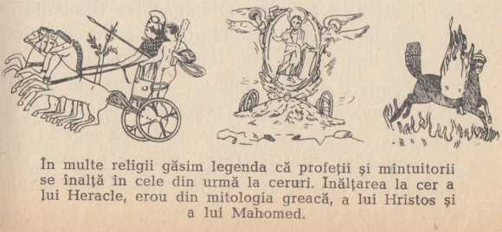

roasă, pe când celorlalte una foarte aspră… Şi în aceste legende sunt multe elemente comune cu credinţa creştină şi cea mozaică despre viaţa de apoi. Ca şi în toate celelalte religii, aceste poveşti au ca scop să înfricoşeze şi să prostească pe credincioşi.

Al patrulea arhanghel, Israfil, are datoria să aşeze sufletul în corp. Acest înger va sufla din trâmbiţă în ziua judecăţii de apoi, când toţi oamenii vor pieri, în afară de aceia cărora le va lua apărarea fie vreun arhanghel, fie însuşi allah. Dar şi îngerii mor în acest ultim ceas şi în cele din urmă moare chiar Israfil. Dar după 20 de ani va învia la Basra, va sufla din nou din trâmbiţă şi atunci va începe învierea sufletelor; ca un roi de albine ele vor învia la această chemare şi vor alerga spre trupurile lor…

Odinioară a mai existat un înger, Azazil, sau Luci- fer, unul dintre cei mai slăviţi îngeri ai oştii cereşti, dar l-a cuprins îngâmfarea şi s-a răzvrătit împotriva lui dumnezeu. Când dumnezeu a poruncit îngerilor să-i dea cinstea cuvenită lui Adam, Azazil a refuzat spunând: „Oare de ce m-aş închina eu, pe care m-ai plămădit din foc, în faţa omului, pe care l-ai făcut din lut?” Pentru această neascultare, dumnezeu l-a afurisit, l-a izgonit din rai şi l-a denumit Iblis, ceea ce înseamnă „deznădejde”. Pentru umilinţa suferită, acest înger se răzbună născocind fel de fel de răutăţi împotriva oamenilor, îi aţâţă la nesupunere şi le insuflă gânduri necurate. (Acest Azazil este împrumutat din mitologia mozaică.)

Printre îngerii de grad inferior se găsesc şi aşa-zişii însoţitori (muakibaţi). După învăţătura musulmană, fiecare om este supravegheat de doi astfel de îngeri: unul stă la dreapta lui, altul la stânga. Aceştia notează toate vorbele şi toate faptele omului. Iar când se lasă noaptea, ei zboară în cer şi dau raportul scris…

Alţi preoţi musulmani spun că fiecare om este înconjurat de o ceată întreagă de spirite bune şi rele, de îngeri, şaitani şi djini…

Azazil, îngerul răzvrătit şi decăzut, care a devenit satana sau Iblis, şi-a păstrat totuşi puterea supremă peste spiritele inferioare…

1. RAIUL Şi IADUL MUSULMAN

După învăţătura islamică, omul e făcut din trup şi suflet. Sufletul este nemuritor, iar corpul este un înveliş trecător. Drept-credinciosul trebuie să creadă toată viaţa că: „Unul e dumnezeu şi Mahomed e profetul său”. În fiecare zi trebuie să facă abluţiunile cuvenite şi să rostească 5 rugăciuni. De asemenea, trebuie să respecte posturile, să dea pomană şi măcar o dată în viaţă să meargă în pelerinaj la Mecca…

Potrivit religiei islamice, în momentul morţii sufletul se desprinde de trup. Allah a încredinţat misiunea desprinderii sufletului lui Azrail. După ce îngerul morţii şi-a făcut datoria, iar trupul a fost aşezat în mormânt, apar doi îngeri: Munkor şi Nakir. Aceşti îngeri cu feţe întunecate şi înfricoşătoare încep să ia interogatoriul răposatului cu privire la faptele sale din timpul vieţii, în mormânt sufletul se uneşte din nou cu trupul şi ră- mâne în el tot timpul cât îngerii negri îi iau interogatoriul. Cel mort e obligat să stea în picioare şi să răspundă la întrebările care i se pun. El este întrebat dacă într-adevăr crede că: „Unul e dumnezeu şi Mahomed e profetul său”, apoi mai este cercetat şi asupra faptelor săvârşite în viaţă. Răspunsurile se scriu în cărţi speciale, care apoi sunt puse la o parte până la ziua „judecăţii de apoi”. Dacă răspunsurile sunt mulţumitoare, atunci sufletul părăseşte liniştit trupul, luându-şi zborul prin gura răposatului, iar corpul continuă să se odihnească în pace;

dacă nu, îngerii (ca nişte călăi) se năpustesc asupra celui mort şi-l lovesc cu ciomege peste frunte şi în chinuri groaznice smulg sufletul din trup… Musulmanii cred că fiecare om învie şi că nimeni nu poate scăpa de „judecata de apoi”…

Sufletele prorocilor se pot bucura numaidec’ât de binefacerile raiului. Sufletele mucenicilor, împreună cu sufletele celor căzuţi în lupte, ajung în trupul, mai precis în guşile, păsărilor verzi. Aceste păsări se hrănesc cu fructe cereşti şi-şi potolesc setea din pâraiele care curg în rai. Unii musulmani cred că sufletele celor mai cucernici drept-credincioşi capătă înfăţişarea unor păsări albe ca zăpada şi trăiesc la picioarele tronului lui allah. Sufletele drept-credincioşilor de rând, după părerea cea mai răspândită, zboară într-o linişte îngerească în jurul mormintelor. Sufletele necredincioşilor sunt izgonite de îngeri atât din cer cât şi de pe pământ. Aceste suflete sunt aruncate în peşterile adânci ale pământului, unde aşteaptă înfricoşate ziua judecăţii de apoi.

Ca şi celelalte religii, islamismul a elaborat şi el o descriere amănunţită a „judecăţii de apoi”…

După învăţătura preoţilor musulmani, judecata este vestită prin semne pe cer şi pe pământ: se produce o eclipsă totală de lună, iar soarele se întoarce din calea lui, răsare la asfinţit şi apune la răsărit, izbucnesc dezordini şi războaie şi, spre nenorocirea lumii, Iadjudj şi Madjudj (Gog şi Magog) sunt eliberaţi, un fum gros acoperă tot pământul. Minuni şi semne de acest fel şi altele asemănătoare vor sădi groaza şi deznădejdea în sufletele oamenilor, ei vor deveni nepăsători şi scârbiţi de viaţă, astfel că, trecând pe lângă morminte, cei vii vor invidia liniştea morţilor şi vor spune: „de-ar da domnul să fiu în locul lor” *.

„Ultimul şi cel mai înfricoşător semn că se apropie judecata de apoi va fi sunetul de trâmbiţă al arhanghelului Israfil. La sunetul lui, pământui se va cutremura, se vor prăbuşi turnuri şi cetăţi, iar munţii se vor destrăma şi se vor contopi cu văile. Cerul se va întuneca, bolta cerească va dispare, iar soarele, luna şi stelele vor cădea în mare. Oceanul ori va seca de tot, ori va fierbe şi va rostogoli nişte valuri de foc.

La sunetul înfricoşător al trâmbiţei, neamul omenesc va fi cuprins de o groază nestăvilită; oamenii vor fugi în căutare de scăpare, îşi vor lăsa în voia sorţii fraţii, părinţii, soţii, iar mamele, împinse de o spaimă de neînchipuit, îşi vor arunca pruncii. Fiarele vor fugi din păduri, iar animalele domestice de pe păşuni, uitând de setea de sânge şi de duşmănia dintre ele, se vor aduna înfricoşate laolaltă.

Cel de-al doilea sunet al trâmbiţei va vesti pieirea tuturor. Toate făpturile din cer, de pe uscat, din ape şi de sub pământ, îngeri, spirite, oameni şi animale, toate vor muri, cu excepţia câtorva aleşi pe care allah îi va cruţa. Ultimul moare Azrail, îngerul morţii.

După sunetul vestitor al nimicirii, vreme de 40 de zile – după unii comentatori, chiar 40 de ani – vor cădea încontinuu ploi. Apoi arhanghelul Israfil va suna pentru a treia oară din trâmbiţă şi aceasta va fi chemarea la judecată. Tot spaţiul dintre cer şi pământ se va umple de sufletele celor morţi, care vor veni în zbor din toate părţile să-şi caute trupurile. Pământui se va deschide, oasele uscate se vor ciocni, se vor aduna la un loc mădularele despărţite, chiar şi părul va apare, şi astfel tot trupul îşi va lua înfăţişarea cea veche. Sufletul va intra din nou în trup, iar cel mort va prinde viaţă, cu mădulare întregi, în pielea goală, întocmai ca la naştere…"

Coranul îi condamnă pe cei care se îndoiesc că dumnezeu va îndeplini făgăduielile făcute prin crainicii lui. Căci veni-va ziua, spune Coranul, când „cerul se va sfâşia în nori… iară îngerii în cete ieşi-vor din el” (XXV, 27) ’. În această zi, în locul pământului va apare un alt pământ, iar în locul cerului va fi un alt cer şi oamenii se vor înfăţişa cu toţii înaintea lui dumnezeu. Va veni ziua când suna-va trâmbiţa şi „cerul se va asemăna cu arama topită”. Soarele se va întuneca, stelele vor păli, munţii se vor clinti din loc, femelele de cămilă fi-vor sterpe, iară fiarele se vor îngrămădi şi mările vor fierbe (LXXXI, 1—6). Îngerii vor veni din toate părţile cerului. Şi în ziua aceea, deasupra capetelor lor, opt îngeri vor purta tronul lui. Noi, povesteşte despre sine însuşi allah, îi vom strânge pe oameni şi pe draci laolaltă, îi vom pune în genunchi în jurul gheenei, apoi din toate grupele vom despărţi pe aceia care cu cea mai mare încăpăţânare s-au împotrivit tatălui îndurător (XIX, 69—70). În acea zi toţi se vor înfricoşa, în cer şi pe pământ (XXVII, 89). Potrivit învăţăturii Coranului, atunci va începe „judecata de apoi”…

în privinţa „judecăţii de apoi”, cei care au întocmit Coranul n-au dovedit mai multă fantezie decât religiile mozaică şi creştină şi alte religii mai vechi dinaintea acestora. Şi aici figurează balanţa pe care domnul cântă- reşte faptele „bune” şi „rele” şi apoi rosteşte sentinţa pentru fiecare om în parte (XXI, 48).

„Arhanghelul Gavril aduce o balanţă uriaşă. În talgerul denumit lumină ajung faptele bune, iar în talgerul denumit întuneric se pun faptele rele. Un fir de praf sau un bob de muştar ajunge ca să aplece balanţa, iar sentinţa depinde de partea în care se înclină balanţa. Atunci se va plăti pentru orice neadevăr, pentru orice nedreptate. Cel care a făcut rău aproapelui său îi va da drept răscumpărare o parte din propriile sale fapte bune, iar dacă nu are fapte bune, atunci el trebuie să ia asupra lui partea corespunzătoare din păcatele celuilalt” *.

După cântărirea faptelor bune şi rele urinează încercarea pe pod. Toată gloata adunată porneşte pe urmele lui Mahomed pe un pod numit al-sirat, subţire ca un tăiş de sabie, care trece peste genunile gheenei, adică ale iadului. Necredincioşii şi musulmanii păcătoşi merg pe ’ acest pod orbecăind în beznă şi cad în prăpastie, în timp ce drept-credincioşii trec sprinteni podul.

Pe cât de îngrozitor este iadul musulman, pe atât de atrăgător este raiul. Şi aici putem observa acelaşi fenomen caracteristic tuturor religiilor. Religia musulmană promite celor care intră în rai toate desfătările, toate bunurile pe care şi le puteau dori pe vremea când a fost întocmit Coranul. Astfel, se spune în Coran, în rai găseşti hrană şi băutură din belşug, sunt multe fructe, vin, fete frumoase şi o viaţă liniştită, fără muncă. În fond, acest paradis oglindeşte viaţa de pe pământ a celor bogaţi, viaţa exploatatorilor din vremea aceea…

Iată cum este înfăţişat raiul în Coran.

Raiul musulman se numeşte al-Djanat, adică Grădina. Dacă drept-credinciosul a trecut prin toate încercările şi s-a curăţat de toate păcatele, în drumul lui se odihneşte şi se răcoreşte la lacul profetului. Acesta este un lac cu apă înmiresmată şi ca să-l înconjori trebuie să mergi cale de o lună de zile. El este alimentat de râul al-Kauter, care izvorăşte din rai. Apa lacului este dulce ca mierea, rece ca zăpada şi limpede ca cristalul. Cine bea din această apă o dată nu mai ştie ce înseamnă setea. După ce drept- credinciosul a băut din apa dătătoare de viaţă, îngerul Ruşvan deschide în faţa lui porţile raiului şi drept-credinciosul intră acolo.

În Coran se spune că în rai credincioşii vor găsi grădini minunate, udate de pâraie line. Aici vor trăi veşnic şi vor afla „femei fără nicio prihană” (III, 13). Raiul este răsplata pentru credincioşi. Aici ei se vor desfăta necontenit, domnul le va arăta milostenie şi bunăvoinţă. Vor trăi în locuinţe frumoase între grădinile Edenului, se vor hrăni cu fructe din aceste grădini (XIII, 35), se vor împodobi cu brăţări de aur şi perle şi se vor înveşmânta numai în mătase (XXII, 23). Aici credincioşii pot dobândi orice doresc (XXV, 17). Pe cei care după judecata de apoi ajung în rai, îi aşteaptă ca răsplată o viaţă plăcută. Ei se vor odihni în locuri umbroase, alături de femeile lor. Acolo vor găsi de toate din belşug, după pofta inimii (XXXVI, 55—57). În grădinile desfătărilor credincioşii se aşază comod unii în faţa altora, sunt îmbiaţi cu băuturi dulci, aduse în ceşti rotunde (dar pe nimeni nu-l va durea nici capul, nici nu se va îmbăta după băutură); fecioare cu sfioase priviri veni-vor lângă ei (XXXVII, 42—47). Soţii şi soţiile se vor desfăta în rai, căci tăvi de aur şi pocale vor fi în jur pline cu toate bunătăţile din lume (XLIII, 70—73). Aici sunt izvoare cu ape veşnic proaspete, izvoare de lapte care nu-şi alterează gustul, izvoare de vin plăcut pentru băutori şi de miere curată (XLVII, 16—17). Desfătările din rai sunt descrise tot atât de amănunţit ca şi chinurile din iad. În rai sufletele calcă pe cea mai bună făină de grâu înmiresmată cu mirodenii, presărată, în loc de nisip şi pietriş, cu perle şi nestemate.

Unele râuri au apa cristalină, malurile lor înverzite sunt pline de flori; alte râuri rostogolesc în albia lor de mosc lapte, vin şi miere, malurile lor camforate fiind căptuşite cu muşchi şi şofran. Aerul, mai plăcut decât vân- tul înmiresmat al Sabei, este reîmprospătat tot timpul de fântâni ţâşnitoare.

Aici creşte şi tuba – minunatul arbore al vieţii. Acesta este un copac atât de mare încât şi celui mai bun cal îi trebuie 100 de ani ca să-i poată înconjura umbra. Crengile i se îndoaie sub povara a tot felul de fructe minunate şi se apleacă singure la mâinile aceluia care vrea să le rupă.

Locuitorii grădinii desfătărilor poartă veşminte împodobite cu pietre nestemate strălucitoare; pe capetele lor lucesc cununi de aur încrustate cu perle şi briliante,

Dorm pe paturi mo? ca puful, care îmbie la lenevie. Fiecare drept-credincios este slujit de sute de servitori, oare-i aduc pe tăvi de aur mâncăruri şi băuturi alese. Drept-credincioşii mănâncă, dar nu până la desgust, ei beau dar nu se îmbată. Nu sunt îmbuibaţi şi nu au nevoie să-şi golească stomacul…

Dax în afară de aceasta, drept-credincioşii se bucură de femei cum numai în închipuire este posibil. Nevestele lor pământene rămân cu ei şi în viaţa de apoi şi îşi păstrează toată frumuseţea. În afară de aceasta, vor fi înconjuraţi de prea-frumoase „hurii”, creaturi minunate, lipsite de orice cusururi sau slăbiciuni omeneşti, care rămân pururea tinere şi frumoase şi îşi redobândesc mereu fecioria. Fiecărui drept-credincios îi stau la dispoziţie câte 72 de asemenea hurii. Acestea nasc sau nu nasc, după cum le este voia, iar copiii lor, într-o oră, cresc de-i ajung pe părinţi…

Din toate aceste plăceri, drept-credincioşii se vor înfrupta după merit. Dar pe aceia care vor fi cei mai demni de rai îi aşteaptă nişte desfătări atât de mari încât, după legendele musulmane, nici Mahomed nu găsise cuvinte ca să le descrie. A fost deci nevoit să ia cuvinte din scriptură, unde se spune că această desfătare va fi „cum n-a mai văzut ochiul, n-a auzit urechea şi nici în inima omului n-a putut pătrunde” *.

Raiul musulman făgăduieşte drept-credincioşilor plăceri şi trândăvie. Gelor ce cred şi celor care-i urmează întru credinţă, se spune în legendele islamice în numele lui allah, le va fi îngăduit să se întâlnească cu urmaşii lor. Li se vor da din belşug fructele şi carnea pe care le vor dori. Ei se vor îmbia unii pe alţii cu băuturi care nu-i vor face nici să flecărească, nici să cadă în păcat. În jurul lor se vor plimba copii păziţi cu grijă, ca perlele. Pe drept-credincioşi îi aşteaptă acolo femei tinere, care niciodată nu-şi pierd farmecele…

Potrivit religiei musulmane, între rai şi gheena se află tinutul numit al-Arafa. Aici ajung copiii, lunaticii, cei slabi de minte şi cei care n-au făcut nici bine nici rău, sau cei care au făcut în egală măsură şi fapte bune şi fapte rele.

Gheena este lăcaşul veşnic al păcătoşilor. Stăpânul acestui ţinut, ţinutul chinurilor celor mai cumplite, e denumit de mahomedani Malik (adică domnitor). Gheena este alcătuită din 7 etaje, iar intrarea se face prin 7 porţi. La primul etaj, spun preoţii musulmani, sunt chinuiţi necredincioşii care nu-l recunosc pe creator şi sunt convinşi că lumea e veşnică, la al doilea etaj sunt întemniţaţi ma- nicheiştii, idolatrii arabi şi toţi cei care se închină la doi dumnezei; la al treilea etaj sunt brahmanii hinduşi*;* la al patrulea evreii; la al cincilea creştinii, la al şaselea adepţii lui Zarathustra; iar la al şaptelea sunt făţarnicii, care doar practică religia, dar nu cred în ea. Coranul înfăţişează gheena în culori întunecate şi înfricoşătoare, asemănătoare acelora din iadul creştin şi mozaic…

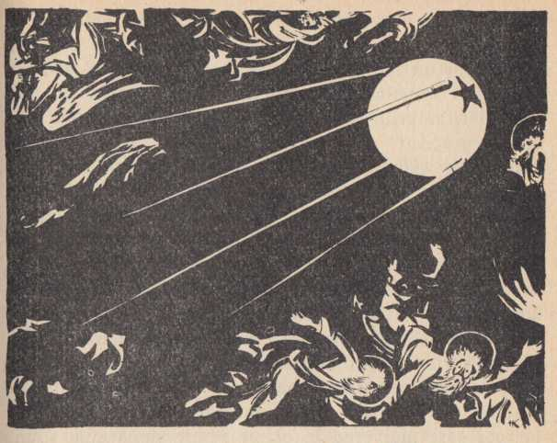

Capitolul al XXIV-lea

**CUM Şi DE CE MOR ZEI!**

Poate că unii vor fi de părere că în această carte am pomenit de prea mulţi zei, zeiţe, semizei-sfinţi, deşi am înşiruit numai o mică parte dintre aceste făpturi fantastice, născocite, în care au crezut sau mai cred unii oameni şi azi. Din legendele străvechi care s-au mai păstrat la unele popoare până azi, putem cunoaşte doar o mică parte dintre zeii pe care i-au venerat şi cărora li s-au închinat oamenii. Mulţi zei în care oamenii au crezut vreme îndelungată au dispărut fără urmă, iar amintirea altora s-a păstrat doar în legende, mituri, cu toate că pe vremuri şi ei au fost zei cumpliţi, care înfricoşau pe credincioşi, îi sileau să cadă în genunchi în faţa lor, să plângă, să li se roage, să le aducă jertfe, chiar jertfe omeneşti.

Nimeni nu mai crede în zeii egipteni, greci sau romani. Dar creştinismul a preluat multe dintre ceremoniile şi ritualurile religiei egiptene sau ale religiei „pă- gâne” greceşti şi romane. Odăjdiile preoţeşti din antichitate, cădelniţele şi alte obiecte de cult sunt folosite şi astăzi de preoţii creştini, iar serviciul divin din vechile temple egiptene a fost preluat cu unele modificări de bisericile creştine.

Credinţa în vechii zei mai dăinuie în India, China, Japonia şi alte ţări. E drept, această credinţă este modernizată, ca şi zeii respectivi.

Mai există oameni care cred în bătrânul, răzbunătorul şi înfricoşătorul dumnezeu al evreilor, Iehova-Elo- him, deşi nici acesta nu mai e atât de înspăimântător ca înainte, nu i se mai aduc nenumărate jertfe pe altare, iar cei care mai cred în el nu admit, după cum spune Biblia, că se poate ucide cu o falcă de asin o mie de inşi (Cartea Judecătorilor, XV, 15). Dar rabinii îşi sperie credincioşii şi azi cu forţa înfricoşătoare a acestui dumnezeu şi ţin masele evreieşti în captivitatea miilor de ritualuri religioase, prescripţii, superstiţii şi prejudecăţi, promiţându-le raiul drept răsplată pentru îndeplinirea tuturor prescripţiilor, iar pentru nerespectarea bătrânului dumnezeu Iehova-Elohim – chinurile iadului.

În toate ţările lumii se găsesc oameni care se închină unor statui, icoane, table de lemn pictate, unor pietre sau unor zei „vizibili” şi „omniprezenţi”, creaţi de închipuirea lor. Preoţii şi clasele exploatatoare cultivă în mod conştient datinile religioase şi superstiţiile, pentru a ţine în robie, întuneric şi ignoranţă masele populare. Oamenii continuă să aducă jertfe în faţa unor pietre, copaci sau a chipurilor cioplite ale zeilor lor: le aprind luminări, îi afumă cu tămâie, le aduc jertfă pâine, vin, fructe, ung chipul zeilor lor cu ulei, îl stropesc cu vin, le mânjesc buzele cu smântână sau sânge.

Un drum însângerat duce peste veacuri spre altarele zeilor. Mii de oameni au fost jertfiţi acestor zei, unii au fost arşi pe altarele lor, iar alţii au fost ucişi în numele lor.

Acum vreo 2 000 de ani, propovăduiesc preoţii creştini, s-a născut mântuitorul lumii, care a pogorât pe pământ printre oameni ca să stârpească răul.

Pe baza legendelor referitoare la naşterea şi viaţa zeilor anteriori, biserica creştină a născocit legende despre viaţa, moartea şi învierea lui Iisus Hristos, care a primit să moară prin răstignire pentru mântuirea oamenilor. Potrivit acestor legende, creştinismul ar fi trebuit să mân- tuiască lumea şi să înscăuneze iubirea pe pământ. Dar cine nu ştie, în afară de cei care sunt orbiţi de fanatismul religios, că un număr uriaş de oameni au fost ucişi în numele lui Iisus Hristos, că clasele exploatatoare au să- vârşit şi săvârşesc în numele acestui dumnezeu crimele cele mai groaznice şi mai josnice? „în numele lui Hristos” au fost organizate cruciadele, în urma cărora ţări întregi au fost pârjolite, mii de oameni ucişi şi oraşe înfloritoare prădate. Biserica, cu sprijinul exploatatorilor, a înfiinţat în numele aceluiaşi Hristos odioasa inchiziţie medievală, care a practicat torturi neomeneşti, a zdrobit trupuri şi a sfărâmat mădulare, a dus la moarte pe rug, eşafod sau spânzurătoare sute de mii de oameni. Războaiele din trecut şi din perioada contemporană sunt adesea justificate şi camuflate sub numele lui dumnezeu. Religia a aprobat întotdeauna fărădelegile săvârşite de prinţi, moşieri şi capitalişti împotriva maselor populare. Religia a justificat şi justifică vrajba naţională. Religia a patronat şi continuă să patroneze jaful colonial.

Toate religiile din toate timpurile au justificat exploatarea omului de către om, sclavia, iobăgia, capitalismul…

De la apariţia societăţii împărţite în clase, toate religiile servesc interesele claselor exploatatoare şi le apără în numele domnului. Toate religiile au recunoscut şi recunosc dreptul de proprietate privată al exploatatorilor… Religia a legalizat sclavia şi supunerea în faţa regilor: „Sclavul să asculte de stăpânul său”, „De dumnezeu să vă temeţi, iar pe rege să-l cinstiţi”, „Hristos n-a venit pe pământ ca să stârpească sclavia, ci numai ca să facă sclavi buni din cei răi”. Religia consfinţeşte ignoranţa maselor, căci clasele exploatatoare s-au temut şi se tem că atunci când oamenii îşi vor da seama de „ce e bine şi ce e rău” nu vor mai răbda asuprirea exercitată de exploatatori. În numele lui dumnezeu s-au comis şi se comit cele mai grozave crime…

Acum însă zeii se perimează din ce în ce mai repede în toate ţările şi îndeosebi în U.R.S.S.

Oamenii muncii din Uniunea Sovietică stăpânesc forţele naturii şi le pun în slujba lor. Ei silesc fluviile să curgă în albii pietruite, creează sisteme de ecluze, leagă fluviile şi mările (canalele Marea Albă-Marea Baltică şi Moscova-Volga). Cu ajutorul maşinilor, ei pătrund în măruntaiele pământului şi scot la suprafaţă bogăţiile minerale, care de milenii s-au acumulat acolo: cărbuni, petrol, fier etc. Ei săvârşesc toate acestea în folosul obştesc, şi nu pentru îmbogăţirea capitaliştilor. Ei utilizează forţa vântului şi a apei ca să producă lumină şi căldură, să pună în mişcare trenuri şi să acţioneze maşini în folosul societăţii. Cu ajutorul unor telescoape uriaşe, omul a cercetat şi cercetează spaţiile imense ale cosmosului, a calculat mersul planetelor şi a studiat mişcarea stelelor. Radioul a făcut posibil ca oamenii care trăiesc în colţurile cele mai îndepărtate ale lumii să ţină legătură între ei, să facă schimb de informaţii, să-şi comunice cele mai noi ştiri, descoperiri ştiinţifice, date meteorologice. Omul a cucerit spaţiul aerian, pi- loţii-eroi sovietici au zburat peste polul nord.

Toate aceste realizări uriaşe ale ştiinţei şi tehnicii, cucerirea naturii de către om în condiţiile societăţii socialiste dau grele lovituri religiei. Dar cea mai puternică lovitură i-a dat-o religiei în U.R.S.S. Revoluţia proletară prin faptul că a desfiinţat clasele exploatatoare, baza şi sprijinul ei.

în societatea împărţită în clase, bazată pe exploatare, rădăcinile religiei sunt în special de natură socială. În societatea împărţită în clase, religia reprezintă oglindirea fantastică în mintea oamenilor a forţelor de oprimare existente în societate. Ea se schimbă o dată cu schimbarea sistemului social. Înlocuirea sclaviei prin feudalism şi a feudalismului prin capitalism a făcut să se schimbe şi caracteristicile reprezentărilor religioase. Dar religia ca atare – credinţa în dumnezeu, sfinţi şi draci, cultul religios – rămânea. Aceasta se explică prin faptul că, în toate schimbările formelor sociale menţionate mai sus, o formă de exploatare a oamenilor muncii era înlocuită cu alta, dar exploatarea rămânea. Tocmai de aceea rămânea şi religia unealtă a exploatatorilor.

Astfel, în timpul revoluţiei franceze burgheze de la sfârşitul secolului al XVIII-lea, burghezia, luptând împotriva nobilimii, a respins la început multe din ceea ce a servit dominaţiei nobilimii. Printre altele, a dat o puternică lovitură bisericii catolice. Având nevoie de o justificare supranaturală a dominaţiei sale asupra poporului, burghezia franceză a creat la început „religia raţiunii”, dar apoi a înglobat în aparatul dominaţiei sale biserica catolică, cu întregul ei cult şi cu toate înşelăciunile ei.

Numai o dată cu victoria socialismului dispare orice exploatare a omului de către om. Acesta este motivul principal pentru care în Ţara socialismului victorios religia dispare treptat.

Progresele continue ale ştiinţei şi tehnicii dovedesc limpede netemeinicia religiei şi a concepţiei religioase asupra naturii. Dar în societatea capitalistă ştiinţa şi tehnica sunt puse în slujba exploatatorilor şi, de aceea, progresul lor nu duce la dispariţia religiei. În ţările capitaliste oamenii muncii încep să se îndepărteze de religie numai în procesul luptei revoluţionare; în această luptă ei se conving de rolul reacţionar al religiei şi al bisericii şi o rup în număr tot mai mare cu biserica şi cu orice religie. De aceea, pentru a menţine mai departe influenţa religiei, unii reprezentanţi ai bisericii şi unii oameni de ştiinţă burghezi sunt dispuşi să sacrifice câte ceva din acele dogme ale religiei care sunt mai barbare şi pe care masele populare le resping. Ei caută să înlocuiască religia primitivă prin alta mai rafinată.

Capitalismul nu poate renunţa la un instrument de dominaţie atât de eficace cum este religia. De aceea, el sprijină pretutindeni numeroase organizaţii religioase de cele mai diferite orientări. Acolo unde metodele „groso- lane, „păgâne" nu mai corespund cerinţelor, apar organizaţiile religioase noi, modernizate ale evangheliştilor, baptiştilor etc., care se bucură de tot sprijinul burgheziei vest-europene şi americane. Burghezia donează cu plăcere sume uriaşe pentru propaganda religioasă, pentru înfiinţarea de şcoli teologice şi pentru editarea în tiraje mari a evangheliilor, Bibliei şi altor cărţi religioase, cu care inundă literalmente cartierele muncitoreşti şi satele. De altfel, reprezentanţilor burgheziei le place să asculte predicile popilor şi ei se duc la biserică, unde teologi învăţaţi tălmăcesc textele din „sfânta scriptură, străduindu-se să justifice cu ajutorul acestor texte robia capitalistă.

Proletariatul este clasa care în societatea burgheză conduce lupta tuturor celor asupriţi şi exploataţi de capital pentru lichidarea oricărei dominaţii de clasă şi pentru crearea societăţii comuniste, în care relaţiile dintre oameni să excludă orice exploatare a omului de către om.

Spre deosebire de toate celelalte orânduiri sociale, comunismul nu are nevoie de consfinţire religioasă, deoarece în comunism nu va mai exista exploatarea omului de către om. Societatea comunistă nu va mai cunoaşte vrajba naţională, războaiele, duşmănia între popoare. În societatea comunistă vor fi lichidate toate barierele create în societatea împărţită pe clase de clasă, de castă, naţionale, rasiale, de stat, religioase. Oamenii vor dirija relaţiile lor sociale, şi societatea se va dezvolta după planuri elaborate tot de oameni. Dominaţia naturii asupra omului cedează locul dominaţiei omului asupra naturii. Din imperiul necesităţii, omul trece în cel al libertăţii. De aceea, în comunism nu vor mai exista cauzele sociale care generează credinţa în dumnezeu şi astfel nu va mai exista nici religia.

învăţătura lui Marx, Engels, Lenin este o forţă uriaşă, urmată de milioane de oameni din toate ţările lumii. Marx a spus că ideea devine o forţă materială atunci când pune stăpânire pe mase. Învăţătura comunistă a devenit un bun al maselor. Poporul sovietic, strâns unit în jurul partidului comunist, o înfăptuieşte cu succes pe a şasea parte a globului. Sub steagul comunismului luptă milioane de oameni ai muncii din ţările capitaliste şi în această luptă ei se rup din ce în ce mai mult de religie. În articolul „Socialismul şi religia”, Lenin caracterizează astfel acest proces: „Muncitorul modern conştient, educat de marea industrie de fabrică, luminat de viaţa de oraş, se leapădă cu dispreţ de prejudecăţile religioase, lasă cerul la dispoziţia popilor şi a bigoţilor burghezi şi-şi cucereşte o viaţă mai bună aici, pe pământ. Proletariatul modern trece de partea socialismului, care se aliază cu ştiinţa în lupta împotriva negurii religioase şi îl eliberează pe muncitor de credinţa în viaţa de dincolo de mormânt, unindu-l în vederea unei adevărate lupte pentru o viaţă mai bună pe pământ” *.

Văzând că oamenii muncii din toate ţările se îndepărtează în număr mare de religie, presa burgheză şi clericală dă alarma. De această îndepărtare a maselor de religie se ocupă şi papa de la Roma în enciclicele lui, nevoit fiind să admită că ateii găsesc azi pretutindeni adepţi. Biserica a declarat război ateismului, iar statul burghez legiferează pedepse pentru „blasfemie” etc. Dar nici aceasta nu mai poate opri procesul de îndepărtare a oamenilor de biserică şi religie.

În număr deosebit de mare se îndepărtează de religie oamenii din Uniunea Sovietică, ţara în care sub conducerea partidului comunist s-a construit societatea socialistă. Şi nu numai masele muncitoare de la oraşe se rup de religie: foarte mulţi ţărani colhoznici şi oameni ai muncii din rândurile naţionalităţilor oprimate în timpul ţarismului întorc bisericii şi religiei spatele. Toate acestea se datoresc faptului că în ţara socialismului s-a lichidat exploatarea omului de către om. Munca, blestem sub capitalism, a devenit în societatea socialistă o chestiune de onoare, glorie, curaj şi eroism. În U.R.S.S. A fost construită şi înfloreşte societatea socialistă. Nivelul de trai, politic şi cultural al oamenilor muncii a crescut enorm. Nu există şomaj, mizerie, au dispărut acele cauze sociale care generează prejudecăţile religioase.

Dar mai există şi în U.R.S.S. Oameni care cred încă în dumnezeu. Mai există oameni ai muncii, în special la ţară, care încă nu s-au rupt de religie. De asemenea, să nu uităm că… în ţările capitaliste biserica şi religia constituie încă o forţă puternică. Ele se bucură de sprijinul statului burghez, au strânse legături cu capitalul. Capitaliştii utilizează forţa bisericii şi a prejudecăţilor religioase nu numai în lupta împotriva mişcării muncitoreşti din propria lor ţară, dar şi în lupta împotriva Uniunii Sovietice şi sprijină organizaţiile religioase din U.R.S.S. Din această cauză este necesară o propagandă antireligioasă sistematică.

Cartea de faţă îşi propune să ajute masele largi de oameni ai muncii, îndeosebi tineretul, să înlăture efectele opiului religios şi să rupă vălul ţesut de popi, care îi împiedică pe oameni să vadă adevăratul chip al zeilor şi zeiţelor.

**ANEXE**

*Anexa 1*

EM. IAROSLAVSKI Şi F. PUTINŢEV.

„MÂNTUITORII LUMI 1“

PRECREŞTINI, CREŞTINI Şi POSTCREŞTINI Zarathustra, Buda, Krişna, Mithra, Adonis, Osiris, Zeus şi alţi zei şi eroi „păgâni” precreştini, Moise, Iisus Hristos şi Mahomed

*Descrierea comparativă a biografiilor acestor zei şi eroi şi a altora, după povestirile aşa-ziselor „cărţi sfinte” ale diferitelor popoare* – *Zend-Avesta, Lalita-Vistara, Rigveda, Biblia, Evanghelia, Coranul etc.*

T egendele despre Buda, Krişna, Zarathustra, Mithra, Adonis, Osiris, Zeus şi alţi zei din religiile antice au fost create cu mult înainte de creştinism. În schimb, legendele despre Mahomed au fost alcătuite mult timp după creştinism.

Studiul comparativ al istoriei diferitelor religii vădeşte următoarele:

1. în aceleaşi condiţii de existenţă, la popoare diferite apar adesea aceleaşi credinţe religioase, aceleaşi noţiuni şi legende despre zei şi zeiţe, despre naşterea, moartea şi învierea lor, chiar dacă zeii şi zeiţele respective purtau cele mai felurite nume.
2. Popoarele au împrumutat unul de la altul legendele despre zei şi zeiţe, transformându-le potrivit vremii, obiceiurilor şi credinţelor anterioare.
3. Cu sute şi mii de ani înaintea creştinismului, la diferite popoare – egipteni, hinduşi, perşi, chinezi, eivrei, asirieni, greci etc. — au existat legende despre zei, care cuprind aproape tot ce au inclus ulterior scriitorii creştini în evanghelii privitor la naşterea, viaţa, moartea şi învierea lui Iisus Hristos.
4. Religiile precreştine au cuprins multe elemente care pe urmă au intrat în cultul creştin, ceea ce explică în parte succesul pe care l-a avut creştinismul la mulţi „păgâni”.
5. Islamismul a împrumutat multe credinţe, mituri şi elemente de cult, parte de la evrei şi parte de la creştini.

în baza acestui studiu am alcătuit tabloul de mai jos, care, într-o formă concisă, permite oricui să compare succesiv poveştile despre „mântuitorul lumii la creştini cu aceleaşi poveşti despre „mântuitorii veneraţi Dână la creştinism şi după creştinism.

1. Buda, Zarathustra, Krişna, Mahomed, Moise etc. — potrivit legendelor care circulau în legătură cu ei – au avut menirea să nimicească răul existent în lume.
2. Toţi laolaltă nu numai că n-au nimicit răul din lume, ci, dimpotrivă, l-au sporit *■,* cultele religioase s-au făcut vinovate de crime sângeroase şi au consfinţit toate crimele exploatatorilor.
3. în viaţa lor răul apare de la început. Potrivit legendelor, pentru ca Moise să fie ucis, din

Acelaşi lucru spune biserica creştină despre Iisus Hristos.

Acest lucru este valabil şi în cazul lui Iisus Hristos şi al învăţăturii creştine.

Potrivit legendelor evanghelice, şi Iisus Hristos a rămas în ordinul faraonului au fost omorxţi mulţi copii evrei nevinovaţi. Pentru ca Gadad să fie omorât, din ordinul lui Ioav, conducătorul de oşti al lui Da- vid, au fost ucişi mulţi oameni. Dar Moise şi Gadad au rămas în viaţă.

1. Pentru ca să fie salvat, Moise a fost aşezat într-un coş şi lăsat să plutească pe râu. Pentru ca Perseu, pe care regele Akrisios voia să-l ucidă, să fie salvat, el a fost pus într-o ladă şi i s-a dat drumul pe mare. Regii Zef şi Amfion au fost salvaţi în copilărie de urgia lui Zeus, fiind ascunşi într-un coş. Legendarul rege atenian Ion, ca şi regele Sargon al Akkadiei au fost salvaţi tot în copilărie, fiind ascunşi în nişte coşuri. Pentru a-l salva pe fiul ei, Horus, de urgia lui Set, Isis, născătoarea de zeu din Egipt, l-a ascuns într-o mlaştină, la care a ajuns călărind pe un asin.
2. Zeii şi prorocii Mithra, Agni, Adonis, Buda, Krişna, Zeus, Perseu – potrivit legendelor respective – s-au născut în peşteri, grote, temniţe ori subterane.

viaţă, în timp ce din cauza lui au pierit mulţi copii.

După cum Isis şi Horus s-au salvat călărind pe un asin, tot astfel au fugit în Egipt şi Maria cu Iisus.

Iisus Hristos, care era socotit rege, dumnezeu şi proroc, s-a născut de asemenea în peşteră.

1. Lui Zeus i s-a prezis că va fi detronat de fiul zeiţei Metis. Lui Akrisios i s-a prezis că va fi răpus de nepotul său, Perseu – fiul lui Zeus.
2. Zeul egiptean Thot o vesteşte pe fecioara Mutemua că va naşte un copil de la un zeu.
3. Fecioara Mutemua se găsea într-un templu egiptean.
4. Zeul Nef a apropiat crucea de buzele fecioarei Mutemua şi astfel „a lăsat-o grea”.
5. Krişna se naşte într-un staul-peşteră între un catâr şi un bou.
6. La naşterea lui Krişna s-au petrecut minuni. Naşterea lui Krişna, ca şi a altor zei, a fost vestită prin apariţia unei stele pe cer.
7. Mama lui Agni se numeşte Maya. Mama lui Adonis este Mirrha. Mama lui Buda se cheamă Maya. Sora lui Moise, care l-a salvat se cheamă Miri am.

Prorocii au prezis că Iisus Hristos va răsturna stăpânirea romanilor şi va deveni rege al iudeilor.

Arhanghelul Gavril aduce aceeaşi veste fecioarei Maria.

Fecioara Maria se găsea într-un templu evreiesc.

Sfântul duh „a lă- sat-o grea” pe fecioara Maria.

Acelaşi lucru se povesteşte în scrierile apocrife despre Hristos.

Aceleaşi lucruri se povestesc şi despre naşterea lui Hristos.

Mama lui Iisus se numeşte Maria, un nume înrudit cu Maya, Mirrha şi Miriam.

1. Krişna se naşte în Mathura, unde părinţii lui s-au dus pentru a plăti birurile.
2. La naşterea lui Krişna au sosit păstorii pentru a i se închina.
3. Pruncul Krişna este vizitat de prorocul Narada. (Astrologii îi prezic un viitor măreţ.) Astrologii îi prezic un măreţ viitor lui Mahomed. Lui Buda înţelepţii i-au prezis că va deveni un mare rege, sau cel mai mare ascet, sihastru.
4. Poporul îi aduce daruri lui Krişna. Pruncului Apollo, zeiţele i-au adus în dar ambrozie şi nectar.
5. Zeiţele l-au slăvit pe pruncul Apollo.
6. Naşterea lui Mithra a fost însoţită de apariţia unei lumini. La naşterea lui Apollo totul s-a luminat de o lumină puternică, strălucitoare. La naşterea lui Mahomed cerul s-a luminat cu o strălucire neobişnuită. La naşterea lui Buda tot universul s-a luminat, iar cerul s-a unit cu pământul.

Iisus se naşte în Betleem unde părinţii lui s-au dus pentru a se înscrie cu ocazia recensământului.

Aşa s-a întâmplat şi la naşterea lui Iisus.

Şi lui Iisus Hristos i s-au închinat magii şi i-au prezis tronul regesc.

Lui Iisus Hristos, magii i-au adus tămâie, smirnă şi aur.

îngerii l-au slăvit pe Iisus.

La naşterea lui Iisus a apărut un nor luminos cu îngeri.

1. La naşterea lui Buda au asistat îngeri şi arhangheli.
2. La naşterea lui Buda arborii i s-au închinat. Când Mahomed a plecat pe un catâr cu doica lui, oile pe care le-a în- tâlnit în drum i s-au închinat. Iar catârul pe care călătorea i-a prezis lui Mahomed un viitor măreţ.
3. Pe Buda, mama sa l-a născut stând în picioare. Mama lui Mahomed a născut fără niciun fel de dureri. Pe Lao Ţzî mama l-a purtat în pântece 81 de ani.
4. Buda începe să umble şi să vorbească imediat. Mahomed încă la naşterea sa a spus: „Mare e dumnezeu! Unul e dumnezeu, iar eu sunt profetul său!” Când s-a născut, Zarathustra râdea. Când s-a născut Osiris un glas puternic din cer a vestit că s-a născut stăpânul lumii.
5. Mama lui Buda şi mama lui Zarathustra au avut vise minunate în care le-au apărut duhuri sfinte.
6. Pustnicul Asita a co- borât din Himalaia ca să i se închine lui Buda.

Acelaşi lucru se scrie despre naşterea lui Iisus.

La naşterea lui Iisus Hristos animalele din staul s-au aplecat deasupra ieslei. În timpul fugii părinţilor lui în Egipt, palmierii din drum s-au aplecat în faţa lui Hristos.

Maria l-a născut pe Iisus fără sânge şi fără durere.

La naşterea lui Iisus Hristos, îngerii i-au vestit pe păstori că s-a născut mântuitorul lumii.

Iosif avusese şi el un vis în care vorbise cu îngerul domnului.

Simion se închină lui Iisus.

1. Regele Kansa este duşmanul lui Krişna şi doreşte moartea acestuia. Regele Dura- sarun îl duşmăneşte pe Zarathustra. Pe Moise în copilărie l-a persecutat faraonul; pe Ci- rus îl urmăreşte în copilărie regele Astiages, pe August în copilărie îl urmărea senatul roman.
2. Regele Bimbisara trimite iscoade să afle încotro va pleca Buda.
3. Kansa dă ordin să fie asasinaţi pruncii pentru a-l ucide astfel şi pe Krişna. Faraonul dă ordin să fie ucişi pruncii pentru a-l omorî şi pe Moise. Pe Krişna cel nou născut părinţii îl salvează de urmărirea regelui Kansa, ducându-l la Gokul.
4. După legende, în urma naşterii lui Buda, bolnavii s-au tămăduit, orbii au recăpătat vederea, surzii au început să audă, ologii să meargă, iar cei fără minte au început să cugete… La naşterea lui Mahomed – după învăţătura bisericii musulmane – s-a produs un puternic cutremur de pământ, fluviul Tigru s-a revărsat, idolii s-au sfărâmat etc.

Regele Irod îl urmăreşte pe Iisus.

Regele Irod trimite magii să-l găsească pe Hristos.

Irod dă poruncă să fie ucişi pruncii cu scopul de a-l omorî pe Iisus. Pentru a-l salva pe Iisus de urmărirea lui Irod, părinţii îl duc în Egipt.

Aceleaşi minuni absurde i se atribuie lui Iisus Hristos.

1. Nici Buda, nici Krişna nu şi-au scris singuri predicile, legile şi cuvântările ce li se atribuie.
2. La doisprezece ani Buda a fost o dată uitat de părinţi care l-au găsit ulterior în mijlocul înţelepţilor susţinând o discuţie savantă despre chestiuni religioase.
3. La vârsta de 28 de ani, B’; da s-a retras în pustiu pen- Iru post şi rugăciune. Zarathustra la 30 de ani a primit „harul” şi şi-a început activitatea.

În deşert diavolul Mara îl ispiteşte pe Buda sub un copac; diavolul îl ispiteşte şi pe Zarathustra.

1. Zarathustra îl învinge pe Ahriman, duhul cel rău. Buda îl răpune pe demonul Mara, iar îngerii îl slujesc.
2. Cu privire la timpul pe care l-a petrecut Buda în pustiu, părerile sunt împărţite.

Deşi se spune despre Iisus că a fost învăţat şi cunoscător de slovă, el nu a lăsat nicio frază scrisă.

Acelaşi lucru se povesteşte şi despre Iisus Hristos.

Aproximativ la aceeaşi vârstă de 30 de ani, Iisus a făcut acelaşi lucru.

Diavolul îl ispiteşte pe Iisus, promiţându-i stăpânirea asupra lumii, slavă şi împărăţie.

Acelaşi lucru face şi Iisus Hristos.

Marcu spune că Iisus s-a retras cu îngeri în pustiu imediat după botez. Ioan spune că Iisus s-a îndreptat spre Cana Ga- lileei (de-a dreptul la ospăţul de nuntă).

1. Buda se cufundă în râul sfânt şi ascultă învăţătura precursorului său Rudrak.
2. Când Buda se scufundă în apele râului Nairandjan se arată un semn.
3. Ucenicii lui Rudrak devin ucenicii lui Buda.
4. Buda îl sfinţeşte pe unul din ucenici sub un smochin.
5. Unul dintre ucenicii lui Buda este trădător (Devatta).
6. Ucenicii lui Buda îşi schimbă numele.
7. Fetele din popor preamăresc pe mama lui Buda.
8. Bogatul doreşte să devină ucenicul lui Buda, dar nu se poate lepăda de bogăţia lui.
9. Un bogătaş vine într-o noapte la Buda.
10. Buda ţine de pe munte predica despre cele şapte fericiri.

Iisus, pe râul Iordan, ascultă învăţătura lui Ioan.

Acelaşi lucru se petrece şi la botezul lui Hristos în râul Iordan.

Ucenicii lui Ioan devin ucenicii lui Iisus.

Hristos îl converteşte pe apostolul Na- tanail sub un smochin.

Iuda îl trădează pe Iisus.

Acelaşi lucru îl fac şi unii apostoli.

Elisabeta o slăveşte pe Maria.

Acelaşi lucru se spune şi în evanghelie, în parabola despre cel bogat.

Nicodim vine într-o noapte la Iisus.

Iisus, în predica de pe munte, vorbeşte despre cele nouă fericiri.

1. în istoria lui Buda se povesteşte despre fata din tribul dispreţuit al ciandalilor.
2. Buda merge pe apă, trece peste torente înspumate.
3. Ucenicul cel necredincios se îneacă, dar Buda îl salvează.
4. Krişna vindecă lepra.
5. Buda se fereşte să facă minuni dar este nevoit să le săvârşească.
6. Buda enunţă regula: „nu ceea ce intră în gură îl spurcă pe om, ci ceea ce iese din gură”.
7. Buda a renunţat la tron.
8. Buda a stat împotriva preoţimii, iar Zarathustra împotriva magilor.
9. Buda şi Zarathustra îşi răspândesc învăţătura prin parabole şi o întăresc prin minuni.
10. Buda propovăduieşte renunţarea la bogăţie, iubire faţă de duşman şi abstinenţă de la căsătorie.

Povestirea samari- tenei.

La fel face şi Iisus.

Iisus îl salvează pe apostolul Petru, care se îndoieşte.

Iisus face la fel.

Iisus face la fel.

La fel face Iisus, nerespectând ziua de sâmbătă.

Iisus nu a vrut să fie regele iudeilor.

Iisus a stat împotriva preoţilor, a cărturarilor şi a fariseilor.

Acelaşi lucru îl face şi Iisus Hristos.

Iisus face la fel.

1. Buda preţuieşte societatea păcătoşilor, a săracilor şi a cerşetorilor.
2. Lui Buda i se reproşează încălcarea postului, prietenia cu cei osândiţi.
3. Buda se schimbă la faţă pe muntele Pandava.
4. O oarecare Perivokra îi unge capul lui Krişna cu untdelemn şi uleiuri parfumate.

Puţin înainte de moartea lui Buda, o femeie în lacrimi se aruncă la picioarele lui.

1. Krişna intră solemn în Mathura.
2. Buda afirmă că el a existat şi înainte de a se naşte.
3. Buda propovăduia că se va întrupa a doua oară şi se va reîntoarce pe pământ.
4. Buda s-a sculat din mor- mint.
5. Buda coboară în infern, iar după aceea se înalţă la ceruri.
6. Buda făgăduieşte împărăţia cerurilor.

La fel face şi Iisus.

Acelaşi lucru i se reproşează lui Iisus.

Iisus de asemenea se schimbă la faţă pe muntele Tabor.

O păcătoasă îi face acelaşi lucru lui Iisus.

Acelaşi lucru îl face Maria Magdalena.

La fel de solemn intră Hristos în Ierusalim.

Iisus afirma acelaşi lucru.

Şi Iisus a propovăduit despre cea de-a doua venire a lui.

Iisus a făcut la fel.

Iisus face acelaşi lucru.

Iisus face acelaşi lucru.

1. Buda a prezis pieirea Lumii prin foc. Aceeaşi prorocire a făcut-o şi Mahomed după Hristos.
2. Krişna se va mai întoarce pentru a judeca lumea, în ziua aceea se vor întuneca soarele şi luna, pământul se va cutremura, iar stelele vor cădea de pe „bolta cerească”.
3. în ziua morţii lui Krişna toţi morţii ies din morminte, un cerc întunecat încinge luna, iar soarele îşi pierde strălucirea. În momentul morţii lui Buda are loc un cutremur de pământ, morţii învie iar perdelele şi vălurile din temple se sfâşie de la sine.
4. Trei veacuri după moartea lui Buda, regele Aşoka a introdus budismul în India.
5. Popoarele care nu l-au văzut pe Buda, ci au auzit nu-

La fel face şi Hristos.

După învăţătura popilor, acelaşi lucru se va petrece la cea de a doua venire a lui Hristos.

„Şi era acum ca la ceasul al şaselea (miezul zilei) şi întuneric s-a făcut peste tot pământul până la ceasul al nouălea. Căci soarele s-a întunecat, iar catapeteazma templului s-a sfâşiat pe mijloc. Atunci Iisus, strigând cu glas mare, a rostit: «Părinte, în mâinile tale dau duhul meu». Şi aceasta zicând, şi-a dat duhul”. (Luca XXIII; 44—46).

După trei veacuri de la apariţia creştinismului, împăratul Constantin l-a recunoscut, şi creştinismul devine astfel religie de stat.

La fel se întâmplă cu creştinii: ei cred în mai despre el şi despre învăţătura lui, cred mai mult în Buda decât hinduşii.

1. Cu 500 de ani înaintea lui Hristos, Buda i-a învăţat pe ucenicii săi să rostească o rugăciune specială adresată domnului.

Cu sute de ani înaintea lui Hristos evreii au avut o rugăciune asemănătoare cu „Tatăl nostru”.

Rugăciunea budistă:

„Fiinţe văzute şi nevăzute, acei care sunt aproape de mine şi acei ce sunt departe fi-vor fericiţi. Şi fi-va fericire într-adevăr. Nu faceţi rău unii altora, nu dispreţuiţi nicăieri pe nimeni şi să nu doriţi răul unii altora. Aşa cum mama îşi jertfeşte viaţa, apărându-şi pruncul, aşa să iubeşti şi tu tot ce există. Fie în desişul pădurii, fie la umbra copacilor, sau în deşerturi, o fraţilor, amin- tiţi-vă de profet, şi nu vă veţi teme niciodată”.

Rugăciunea ebraică:

„Tatăl nostru carele eşti în ceruri! Fii milostiv cu noi, doamne, dumnezeul nostru; sfinţească-se numele tău şi minunile lui Iisus mai mult decât evreii, din mijlocul cărora a apărut Hristos din evanghelii.

„Tatăl nostru” (creştinesc) al lui Iisus se aseamănă foarte mult cu aceste două rugăciuni.

slăvită să fie pomenirea ta, precum în cer, aşa şi pe pământ. Vie împărăţia ta peste noi acum şi pururea. Sfinţii bărbaţi de pe vremuri spuneau: iartă şi miluieşte pe toţi oamenii, orice ar fi făcut ei împotriva noastră. Şi nu ne duce pre noi în ispită, şi ne izbăveşte de cel rău, vie împărăţia, şi puterea, şi slava ta, pururea şi în vecii vecilor".

1. Pe străvechii zei hinduşi „deva”, perşii i-au transformat în demoni, iar hinduşii i-au transformat în demoni pe zeii persani „aura”.
2. Religia budistă propo- văduieşte că numai budiştii vor intra în împărăţia cerurilor; mahomedanii susţin că numai ei vor avea parte de rai; la fel susţine fiecare religie.
3. În Cadix era venerat mormântul semizeului Hera- de; pe insula Creta era venerat mormântul lui Zeus; în lâabilon mormântul lui Bel; la Delfi mormântul zeului Apollo; în Sais mormântul zeiţei Neit; în Egipt au existat câteva morminte ale zeului Osiris ş.a.m.d.

Creştinismul l-a transformat pe zeul pă- gin Baal-Zebub în stă- pânul întunericului Bel- zebut.

„Apocalipsul lui Ioan” propovăduieşte că în afara celor 144 de mii de creştini (bărbaţi- evrei) nimeni nu va intra în împărăţia cerurilor.

Creştinii venerează mormântul dumnezeu- lui-om Iisus Hristos, care ar fi fost îngropat la Ierusalim.

1. Oamenii de ştiinţă au stabilit, studiind obiectele găsite cu prilejul săpăturilor, că venerarea crucii a existat din vremuri străvechi. S-au găsit cruci în India, China, Japonia, Grecia, Roma, Galia, Asiria, Fenicia, Persia, Tibet, Egipt. S-au găsit cruci şi la mahomedanii din Tunisia, la negrii africani, la indienii pueblo şi în Brazilia.
2. Biblia aminteşte de stâl- pii şi crucile păgâne (Ieşirea XXIII 24, XXXIV 13 etc.) Stâlpul (crucea) joacă un rol de seamă în cultul zeilor precreştini Osiris, Attis, Marsias.

Irod reprodusese crucea pe monedele sale. Preoţii greci purtau cruce la gât. Zeiţele păgâne sunt reprezentate cu cruci; preoţii şi regii purtau şi ei o cruce.

1. în Egipt „înălţarea stâlpului” zeului Osiris se sărbătorea în chip solemn.
2. Cu mult înaintea creştinismului, paştele se sărbătorea în Grecia, Asiria, Babilon, Egipt, Fenicia şi Palestina.

La creştini există câteva forme de cruce; forma iniţială este a vechii cruci păgâne; la început crucea n-a fost decât un instrument pentru producerea focului.

Creştinii venerează crucea (stâlpul) pe care ar fi fost răstignit dumnezeul-om Iisus Hristos.

La 14 septembrie, creştinii prăznuiesc

„înălţarea crucii domnului”.

Creştinii serbează şi ei paştele.

Despre paştele păgân, prâz- nuit primăvara, se pomeneşte chiar şi în Biblie (Iezechil VIII; 14 ş.a.)

1. în toate religiile precreştine mai cunoscute se sărbătorea naşterea zeilor.

La 25 decembrie se sărbătorea naşterea lui Adonis, Mithra, Tammuz, Attis, precum şi a altor zei şi eroi.

1. De paşte zeii păgâni Mithra, Adonis, Dionysos mor şi învie.
2. Săptămâna albă şi sărbătorile crăciunului sunt tot de provenienţă „păgână”.
3. Despre „grădinile (pascale) ale lui Adonis” se aminteşte chiar şi în Biblie (Isaia XVII; 10 şi urm.).
4. Vulturul era venerat ca pasăre sfântă a zeului Sandan. Pasărea dumnezeiască – şoimul – era aşezată deasupra capului domnitorului Refren. Zeii şi zeiţele Amon, Zeus, Iş-

Paştele, sărbătoare păgână, a fost preluată de creştini.

Sărbătoarea naşterii lui Hristos la creştini prezintă toate trăsăturile unei sărbători mai vechi.

Naşterea lui Iisus se prăznuieşte tot la 25 decembrie.

La fel se întâmplă şi la creştini.

Creştinii au preluat aproape în întregime aceste sărbători „păgâne”.

Creştinii au preluat de la păgâni obiceiul de a pune la încolţit boabe de grâu în farfurii, cu ocazia paştelui.

în chip de porumbel a apărut duhul sfânt şi a stat deasupra lui Iisus în timp ce acesta se boteza în apa Iordanului.

tar (Astarte), Isis ş.a. S-au transformat fiecare în câte un porumbel.

1. În multe religii există una sau chiar câteva maici ale domnului. Iată numele celor mai însemnate: Maya, Miriam, Mirrha, Iştar, Minerva, Nana, Nut, Junona, Diana, Demeter, Devaki, Venus, Isis, Persefona, Rhea ş.a.
2. Mama lui Buda a zămislit în chip neprihănit, fiind mângâiată de o rază în cinci culori… Mama lui Zarathustra a rămas grea de la tulpina unei plante; mama zeului aztec Viţilopocitli a pus o minge de pene în sân şi a rămas gravidă. Nana, mama zeului fri- gian Attis, a rămas gravidă din cauza unui sâmbure de migdală care îi căzuse în sân. În „Kalevala”, epopee carelo- fină Marjatta a rămas însărcinată de la un bob de afină ce-i căzuse din şorţ în pântece. Toate au rămas gravide şi au născut în mod neprihănit. Unele au născut de câteva ori şi totuşi erau considerate fecioare neprihănite.
3. în antichitate, multe popoare şi chiar unele oraşe

La creştini acest rol îl are fecioara Maria.

Maria, „maica domnului” creştină, a fost de asemenea fecioară neprihănită şi a născut tot neprihănit, fiind grea de la „duhul sfânt”. Evanghelia mai aminteşte şi de alţi copii ai Mariei în afară de Iisus, precum şi despre bărbatul ei Iosif, în afară de duhul sfânt.

Trinitatea creştină este: Savaot dumne- socoteau de datoria lor să aibă câte o sfântă treime:

1. Odin – Hener – Lodur (epopeea scandinavă)
2. Anu – Bel – Ea (Babi- lonul de nord)
3. Sân – Samaş – Iştar (Babilonul de mijloc)
4. Ea – Damkina – Tam- muz (Babilonul de sud)
5. Brahma – Şiva – Viş- nu (India)
6. Amon-Ra – Mut – Hon- su (oraşul Teba)
7. Ptah – Sohmet – Ne- fertem (oraşul Memfis)
8. Osiris – Isis – Horus (oraşul Abydos)
9. Sobek – Hathor – Hon- su (oraşul Ombos)

zeu-tatăl, Iisus, fiul lui dumnezeu şi sfântul duh.

Comparându-se toate aceste date despre diferite religii, se poate nega oare că creştinismul a împrumutat foarte multe elemente din religiile mai vechi?

*Anexa 2*

NAŞTEREA LUI ALEXANDRU MACEDON

În legătură cu naşterea vestitului conducător de oşti din antichitate Alexandru Macedon, s-au răspândit încă în epoca elenistă nenumărate poveşti şi legende, în care se sublinia originea lui supranaturală, divină. O parte din acest material legendar este reprodus de istoricul grec antic Plutarh din secolul I-II în lucrarea sa „Viaţa lui Alexandru”.

Din expunerea sa se vede că în mituri şi legende zeii şi eroii se nasc în chip „miraculos”. Nu numai Adonis, Hristos, Buda, dar şi regii – în cazul de faţă Alexandru Macedon – se nasc nu din oameni, ci din zei, deci în mod „miraculos”. O astfel de naştere servea la înălţarea regilor în ochii muritorilor de rând.

Iată ce scrie Plutarh * în povestea sa despre Alexandru Macedon:

„După tată, Alexandru se trăgea din neamul Heraclizilor, căci avea de strămoş pe Caranos, iar după mamă era viţă de Aiacid, căci maică-sa era fiica lui Neptolem. Se spune că Filip s-a iniţiat la misterele din Samotrace deodată cu Olimpiada. El era atunci un băieţandru, iar ea o copilă orfană. Filip, de cum a văzut-o, s-a îndrăgostit de ea şi a pus la cale căsătoria, după ce mai întâi a căpătat învoirea lui Arymba, fratele ei. Înainte de noaptea nunţii, tânăra mireasă a avut un vis: se făcea că tună, că un trăsnet îi cade pe pântece şi, cum i-l loveşte, se face o vâlvătaie mare, se destramă apoi în mai multe flăcări şi dispare.

Mai târziu, după căsătorie, Filip a visat că pune o pecetie pe pântecele soţiei şi pe pecetie, după câte putea el să-şi dea seama, era făcut chipul unui leu. Toţi prezicătorii erau îngrijoraţi de acest vis, căci, potrivit tălmăcirii lor, Filip trebuia să vegheze cu mai multă luare aminte asupra soţiei sale; numai Aristandros din Tel- messos a spus că soţia lui Filip va face un copil, căci el n-a pecetluit un vas deşert, ba a şi adăugat că va face un băiat care va fi aprig ca un leu. Şi o dată, pe când Olimpiada dormea, a fost văzut întins lângă ea un şarpe, în urma acestei întâmplări, se zice că dragostea şi drăgălăşenia lui Filip pentru soţia sa au slăbit foarte mult, astfel că, adesea, nici nu se mai ducea să doarmă lângă ea, fie că se temea de niscaiva vrăjitorii şi farmece, fie că se ferea să aibă legături cu ea, gândindu-se că de ea se apropie cineva mai „mare” decât el.

Se spune totuşi că, după vedenie, Filip a trimis la Delfi pe Chairon din Megalopolis, iar Chairon s-a întors cu un oracol din partea lui Apollo, prin care i se poruncea să aducă sacrificii zeului Amon şi dintre toţi zeii, pe el să-l cinstească cel mai mult.

Se spune că Filip a pierdut ochiul cu caie s-a uitat prin crăpătura uşii şi-a văzut cum zeul, luând chipul unui şarpe, şedea lungit lângă soţia sa. Eratosthene spune că târziu, pe când Olimpiada petrecea pe Alexandru, care pornea în expediţie, i-a mărturisit atunci, între patru ochi, taina naşterii lui şi l-a îndemnat să vegheze ca cugetul şi fapta să-i fie pe măsura obârşiei sale. Alţii spun însă, că Olimpiada a cătat să se scuture de învinuirea că a avut legături cu Amon-Zeus şi a zis: „Nu va înceta oare Alexandru să mă acuze către Hera?”

Alexandru s-a născut la începutul lunii hecatombaion, pe care macedonenii o numesc Loos, la şase zile după ce a ars templul zeiţei Artemis din Efes. Cu acest prilej, Hegesias din Magnesia a spus o vorbă atât de rece că putea să stingă viitoarea focului: anume că pe bună dreptate a luat foc templul, căci zeiţa Artemis avea treabă să-l moşească pe Alexandru.

Magii, care întâmplător se aflau atunci în Efes, socotind că nenorocirea cu templul este semnul unei alte nenorociri şi mai mari, s-au pornit s-alerge încoace şi încolo, să-şi dea cu pumnii în cap şi să strige că mare nenorocire şi năpastă a adus acea zi pentru Asia.

Filip însă, care abia terminase de cucerit Potideia, a primit trei solii deodată: una îi vestea că ilirii au fost învinşi de Parmenion într-o mare bătălie, alta că, la Olimpia, carul său de luptă a ieşit învingător, iar a treia îi anunţa naşterea lui Alexandru. Filip era încântat de toate aceste veşti, dar prezicătorii îl înflăcărau şi mai mult, zicând că feciorul îi va fi neînvins, deoarece venise pe lume deodată cu vestea celor trei izbânzi.

*Anexa 3*

NAŞTEREA NEPRIHĂNITĂ A ZEULUI-EROU DIN „KALEVALA”

Vechile legende carelo-fine au fost culese în ultimele decenii şi strânse în cartea cunoscută sub numele de „Kalevala”. În aceste legende s-au păstrat vechile credinţe ale poporului – zeificarea forţelor naturii, vechea lui reprezentare despre lume, despre originea şi rânduiala lumii. Reproducem aici două cânturi (rune): runa întâia şi a cincizecea. În prima se povesteşte despre facerea lumii şi naşterea zeului-erou din neprihănita fecioară Ilmatar, fecundată de valurile mării şi de vânt (Maria creştină a fost fecundată de asemenea de „duhul sfânt”). În a cincizecea se cântă naşterea mântuitorului, a regelui Kareliei (Karial) din fecioara neprihănită Mariatta, care a rămas însărcinată înghiţind o afină.

„Kalevala” cuprinde multe legende, care redau lupta stihiilor, lupta forţelor naturii; în aceste legende se în- tâlnesc ecouri ale credinţelor vechi – cultul strămoşilor, animismul ş.a. Potrivit legendelor, creatorul şi conducătorul întregii lumi este zeul Jumala – principiul bărbătesc. Zeul cerului, al tunetului şi fulgerului este Ukko. Văzduhul a născut-o pe Ilmatar, iar Ilmatar – apa. Din bucăţi de ouă, ouate de o raţă, s-au format pământul, cerul, soarele, luna şi stelele. Apa naşte apoi capuri, golfuri, adâncuri de mări.

Ilmatar naşte pe semizeul, eroul-cântăreţ Văinămoi- nen, care însămânţează pământul cu ajutorul lui Ukko.

Fratele său Ilmarinen – fierarul – este părintele fierarilor; el este stăpânul vânturilor, el a făurit cerul.

Cele două rune din „Kalevala” reproduse mai jos *, arată că şi în Nordul îndepărtat s-au creat legende despre naşterea unor zei şi eroi din fecioare neprihănite şi că aceste legende amintesc legendele asemănătoare create de popoare din alte ţări.

ClNTUL I

Iată ce-auzii odată,

Ce-ascultai cândva în cântec Nopţile vin singurele Singure, pe rând, vin zile,

Văinămoinen şi el singur S-a ivit, rapsodul veşnic Din subţirea purtătoare,

Ilmatar frumoasa maică.

În văzduh trăia o fată Preafrumoasa Luonnatar;

A trăit mult timp curată,

Ca fecioară, – o vecie.

Prin înaltele văzduhuri,

Prin nemărginite ceruri.

Dar s-a săturat deodată,

I-a părut povară viaţa,

Să rămăie aşa stingheră,

Tot fecioară, tot curată,

Prin înaltele văzduhuri,

Prin nemărginite ceruri.

Pân’la urmă coborât-a,

S-aşează pe nalte valuri,

Pe al mării spate luciu,

Printre unde despletite;

Năvălit-a o vântoasă,

Dinspre răsărit pornită Ce umplu de spumă marea, înălţă tăioase valuri.

Vântul fata-a legănat-o,

Valul aruncă fecioara Pe spinarea albăstrie A înaltelor talazuri i I-a rodit ei vântul, sânul,

A lăsat-o grea talazul.

Trudnic a purtat povara, Sarcina cea grea din pântec Ani de toţi vreo şapte sute Vârste de viteji vreo nouă; îi era cu neputinţă Fătul nenăscut, să-l nască…

Suspină încet şi spuse,

Mai apoi, aceste vorbe:

„Vai, sărac’de-a’mele zile,

Vai de traiul meu, copile!

Vezi unde-am ajuns acuma,

Să fiu veşnic legănată Sub adâncul cer, de vânturi,

Să mă poarte-n voie valuri Pe aceste mări întinse Pe acest noian de ape.

Ar fi fost cu mult mai bine Să fi stat fecioară-n aer Ca acum în aste zile,

Tot plutind aşa ca maică-a Apelor nemărginite!

Mă usucă astăzi frigul,

Groaznic e să stai aicea Cu noian de ape în juru-ţi Tot plutind mereu pe valuri.

O măreţule, tu Ukko,

Ce pe umeri ţii tot cerul,

Haide, vino mai degrabă,

Mi-eşti acum de trebuinţă Vin’la ceea ce te cheamă, Slobozeşte-mă din cazne,

De arsura mea din pântec! Zboară chiar acum şi-ajută-mi, Tare-i grabnică nevoia!“

Peste două clipe numai,

Numai peste o clipită Iat-a raţă, o frumoasă

Pasăre-n zbor drept venit-a Pentru cuib cătându-şi locul Să-şi dureze o căsuţă.

A zburat spre răsărituri, înspre Soarele Apune Miazăzi şi Miazănoapte;

Nu zări măcar o palmă De pământ, nicio brăzdiţă Unde să-şi înjghebe cuibul, Să-şi întruchipe căsuţa.

Multă vreme-n zbor plutit-a, Se gândi apoi deodată:

„Să-mi fac oare cuibu-n vântur Căsuliţa mea pe valuri? Vântu-o să-mi răstoarne cuibul, Valul o să-mi ia căsuţa”.

Muma apelor, frumoasa Vergură de prin văzduhuri, Scoase din adânc genunchiul,

A săltat din ape-un umăr,

Dete loc acestei raţe Să-şi înjghebe cuibuşorul.

Raţa, pasăre măiastră.

Tot plutea, zbura în aer s A zărit genunchiul fetei Pe al mării spate vânăt; îl luă drept smoc de ierburi, Drept un plaur rupt pe ape.

Zboru-şi domoli deodată,

Pe genunchiul ei venit-a,

Şi-a clădit acolo cuibul;

Ouă a făcut de aur j Ci erau de aur şase,

Iar al şaptelea de fier, doar.

Prinse apoi să clocească,

A încălzit în vârf genunchiul;

A clocit o zi şi două,

Ba cloci şi-n ziua-a treia; Muma apelor, frumoasa Vergură de prin văzduhuri,

A simţit arsură mare, Fierbinţeală pe sub piele Socotea c-ardea genunchiul, Parcă-i se topiră vine.

Şi-a mai scuturat genunchiul, Mădularele-şi întinse;

Ouăle căzură-n ape,

Se pierdură-n fund de valuri,

Se sfărmară bucăţele Se făcură mii fărâme.

Dară n-au picat în mâluri,

Nu rămaseră prin valuri:

Cojile se prefăcură-n Lucruri de folos şi bune:

Partea cea de jos a cojii Se schimbă în temelia Ăstui drag pământ, iar partea cea de sus alcătuit-a Cerul cel nespus de mândru; Partea galbenă ajunse Preascânteietorul soare,

Partea de albuş, deasupra,

Se făcu lucioasa lună.

Orice coajă mai pătată A ajuns o stea, iar cele Rămăşiţi mai negre a cojii S-au schimbat în nori pe ceruri.

De atunci pornit-a timpul, Anii după ani urmară În deplina limpezime A preaproaspătului soare, în a lunii noi lucoare;

Înota fecioara-n larguri,

Se mişca într-una muma Apelor, prin unde-ncete,

Prin înnegurate valuri,

Numai ape având în faţă,

Numai cer senin în spate.

în al nouălea an tocmai, în a zecea primăvară,

Scosu-şi-a din valuri capul, Fruntea şi-a-nălţat din mare Şi-a început să facă lumea: Rotunzi întâi pământul Pe al mării spate luciu,

Peste nesfârşite valuri.

Tot pe unde-şi puse mâna Ridicat-a promontorii;

Unde şi-a-ndesat piciorul Borţi făcut-a pentru peşte; Unde şi-a-ndoit ea trupul S-au căscat viitori grozave.

A atins cu coasta lutul Şi-a făcut domoale ţărmuri;

A bătut şi cu piciorul În pământ, şi puse astfel Somnilor din mări capcane; îşi lipi de glie fruntea Şi scobi mărunte golfuri.

S-a mai depărtat în larguri, S-a oprit pe mări deschise, Stânci urzit-a în şiraguri,

A ascuns o seamă-n ape Pentru a navelor pierzare,

Ca să moară marinarii.

Aşezate sunt ostroave, Stâncile-s statornicite,

Stâlpii aerului puşi sunt, Continentele întinse Sunt chemate acum la viaţă, Semnele-s scobite-n piatră, Trase-s liniile-n stâncă; Văinămoinen nu venise,

Marele rapsod din veacuri Nu s-a fost ivit pe lume.

Moşul vajnic Văinămoinen Petrecu în sânul maicii Cam treizeci de veri, de toate, şi de ierni acelaşi număr, între valuri liniştite,

Peste ape-nnegurate… Plictisitu-s-a de vremea-i, S-a-nciudat pe viaţa asta, Sparse porţile-nchisorii,

Cu al său deget fără nume,

Cel zăvor de os îl trase Cu un deget numai de la Un picior de-al lui, cu stângul; S-a târât spre prag cu mâna, în genunchi ieşi pe poartă.

A căzut cu capu-n apă, Braţele tot depărtate;

A rămas pe valuri omul, Pradă naltelor talazuri.

Vreo cinci ani rămase-n m Cinci şi şase ani, tot razna, Şapte şi opt ani de-a rândul; Pe uscat aiunse într-un Promontoriu fără nume, Continent lipsit de arbori.

Se sculă-n genunchi şi înc. Opintire-n mâini făcut-a; Se’nălţă să vadă luna,

Să se mire şi de soare,

Să zărească Ursa Mare,

Să se uite mult la stele.

Se născu deci Văinămoinen Se ivi rapsodul vajnic Din subţirea purtătoare Ilmatar, frumoasa maică.

CINTUL AL L-LEA

Mariatta, mezina fiică,

A crescut mult timp acasă Lângă preavestitul tată,

În sălaşul maicii sale;

Cinci lănţucuri sfărâmase,

A stricat inele şase De metal, purtând cu dânsa Cheile tătuţii, care Străluceau la cingătoarea-i.

A stricat din prag jurnale Cu ale ei măreţe rochii,

Roase jumătat’ din pragul Cel de sus de lemn, cu-a’sale Mari basmale de mătase Jumătate din pervazul Gros al uşii, cu-ale sale Mineci tare înfoiate,

Scândurile de podele Cu condurii cu călcâie.

Mariatta, mezina fiică, Tinerica feţişoară,

Şi-a păstrat mult curăţia, Vreme lungă sfioşia***;***

Ea mânca doar peşte fraged, Pâine proaspătă din scoarţă ***■,*** Nicicând ouă de găină,

Ce-au fost de cocoş spurcate Şi nici carne de vreo oaie De-un berbece prihănită.

Maică-sa i-a spus să mulgă N-a primit de loc să meargă; I-a răspuns în chipul ăsta:

„Nu atinge o fecioară Nicicând ţâţe ale vacii,

Care a leşinat sub taur!

Doară juncile n-au lapte,

Nu poţi mulge nici viţeii".

Puse tatăl armăsarul La o sanie; nici vorbă N-a voit ea să-l urmeze; Fratele cătă o iapă ***■,***

A rostit aceste fata:

„N-o să merg spre o iapă, car- De armăsar fu coperită!

Mânji de-o lună nu pot trage, Nici iepşoarele, de două!"

Mariatta, mezina fiică,

Ce trăia în curăţie,

Ce-şi păstra neprihănirea Ce-şi pleca mereu căpşorul Cu cosiţele-mpletite,

Merse dar să pască vite,

Să păzească mieluşeii.

Au urcat berbecii-n munte, Mieii pe o colină’naltă;

Ea se duse prin păşune,

Prin arinişte umblat-a,

**În timp ce cânta tot cucul,**

Ce striga cel glas ca-argintul.

Mariatta, frumoasa fată, Ascultând privea; văzut-a Bucheţele de bobiţe;

Se aşeză pe o colină; Inceput-a să vorbească;

lată vorbele ce spuse:

„Cântă, mândre cuc, de aur,

Sună, voce argintie,

Mai răsună piept de staniu; Haide spune – tu căpşună De Germania, de sta-voi încă îndelung fecioară,

Multă vreme păstoriţă, în mijlocul ăstor pajişti, în aceste mari imaşuri:

Poate o vară, poate două,

Poate vreo cinci veri sau şase, Sau va fi-naintea toamnei?"

Maiiatta, frumoasa fată,

Stete mult timp păstoriţă***;***

Rea e viaţa păstoriţei,

Pentru o fată mai cu seamă; Şerpi se târâie sub ierburi,

Fug cotind mereu şopârle.

Ci, nu s-a târât vreun şarpe N-a fugit cotind şopârlă,

A strigat o boabă-n munte, Spuse-o afină în pajişti:

„Hai să mă culegi, o fată,

Roş obraz, vin şi mă strânge, Taie-mă tu piept de staniu; Frânghie de aramă, ia-mă,

Pân’ nu vine melcul, până Nu m-o roade un vierme negru I M-au văzut o sută oameni,

Mii veniră către mine,

Fete-o sută, mii neveste Şi copii în cârduri multe;

Unul a întins o mână,

Nimeni n-a cules bobita”.

Mariatta, frumoasa fată,

A umblat puţine clipe,

Merse să privească boaba, Mândra afină să strângă Doar cu-a degetelor vârfuri,

Cu frumoasele-i mânuţe.

A văzut pe munte boaba, Afina găsi pe şesuri;

Chipul îl avea de boabă Afină părea în toate:

Prea e’naltă s-o culeagă,

Stă prea jos s-o ia din arbor.

Şi-a cătat o nuieluşă,

Dete jos apoi bobiţa;

Mândra afină urcat-a Pe condurii ei, frumoşii,

De pe ai săi conduri preamândri Pe genunchii ei, curaţii,

De pe ai săi, genunchi curaţii, Pe cel şorţ, ce-avea pe dânsa.

S-a urcat pe brâu bobiţa,

De pe brâu, mai sus, pe pieptu-j De pe pieptu-i, pe bărbie,

Din bărbie pân’la buze;

Lunecă apoi în gură,

Se rostogoli pe limbă,

De pe limbă pe gâtleju-i,

Ca-n stomac să se coboare.

Mariatta, frumoasa fată, Rodnicită fu de boabă,

Început-a să se umfle Se îngroşă mai mult, într-una.

Stete fără şnururi, fără Cingătoare la rochiţă,

Merse pe furiş în baie,

Se ascunse-n negre colţuri.

Se îngrijorase maica,

Prinse-a chibzui cam astfel: „Oare ce-o avea Mariatta, Scumpa noastră porumbiţă,

Umblă fără şnururi, fără Cingătoare la rochiţă,

Merge pe furiş în baie,

Se ascunde-n negre colţuri”…

Mama şi oamenii o urmăresc pe fecioara Mariatta, pe (are o socotesc o desfrânată. Când vine momentul naşterii, nimeni nu vrea s-o primească în casă. Când vrea să încălzească baia spre a naşte acolo, este din nou Izgonită. Atunci pleacă în pădure, pe muntele Metsola:

Merse lipăind în grabă,

Cu dureri grozave-n pântec,

Spre cel crâng de pini, în casă,

Spre cel grajd, pe deal, la Tapio.

Prinse apoi să grăiască,

Iată vorbele ce spuse:

„Ziditor, mă ocroteşte,

Doamne milostiv, m-ajută,

În această grea-ncercare, în a’mele grele clipe!

Mă desleagă de mari chinuri,

De arsurile din pântec,

Altfel voi muri-n durere M-oi sfârşi în suferinţe!"

Chiar cum a sosit rostit-a Spuse vorbele acestea:

„Cal prea bun, hai, suflă asupra-mi, Mânz de tras, mă încălzeşte,

Varsă aburi groşi de baie,

A odăii căldurică,

Să alini nenorocita.

Ajutor să-i dai sărmanei".

Bunul cal oftă într-una,

Mânzul cel de tras suflat-a înspre durerosul pântec;

Când suflat-a calul cela,

Parcă năvăliră aburi De pe pietre-nfierbântate.

Mariatta, plăpânda fată, Preacurata copilandră,

S-a putut scălda în voie,

Baia facerii luat-a;

Prunc micuţ făcu acolo,

Puse copilaşul cela Lângă cal, pe fân, în iesle,

Lângă cel cu părul tare.

Ci spălat-a copilaşul,

L-a-nvalit în scutecele;

Pe genunchi luat-a pruncul,

Strâns l-a tot ţinut la pieptu-i.

îşi ascunse fecioraşul,

Pe-al ei fiu preadrag, crescut-a,

Pe-al ei merişor de aur,

Pe-a ei trestie ca-argintul;

Lapte de la sân îi dete,

L-alintă-n rotunde braţe.

Pe genunchi luă copilul, îl ţinu pe lângă dânsa,

Periatu-i-a căpşorul,

Mândre plete pieptănat-a,

Coborî de pe genunchii-i,

Nevăzut plecat-a pruncul,

Depe lângă poala maicii…

Mama îşi caută pruncul. Întreabă stelele, luna, soarele şi află de la ele că pe toate le-a creat odinioară copilul ei. În cele din urmă îl găseşte într-o mlaştină. Apoi apare moşneagul Virokannas, care vine să boteze pruncul. Dar zaul-erou Văinămoinen îl sfătuieşte să omoare acest prunc, născut dintr-o afină. Iar copilul care are doar două săptămâni (ce asemănare cu povestea lui Per- seu, Zarathustra şi a altor zei!) îl mustră pe Văinămoinen pentru cuvintele nedrepte şi-i aminteşte fărădelegile săvârşite de el.

Pruncul de-o juma de lună A grăit, vorbi copilul • cel de paisprezece zile:

„Hei, moşneagule nemernic,

Fără minte fără vlagă”

Văinămoinen se îndepărtează fâstâcit, iar pruncul primeşte botezul de la moşneagul Virokannas şi devine Mântuitorul, regele Kareliei.

Iute-l boteză bătrânul,

Rege binecuvântându-l Al Kareliei întrege,

Păzitor drept al puterii…

*Anexa 4*

SĂRBĂTORIREA MORŢII Şi ÎNVIERII LUI ADONIS

în epoca elenistică, cultul zeului sirian-fenician Adonis era foarte răspândit în lumea greco-romană. Multe din elementele acestui cult au fost împrumutate de primii creştini, devenind o parte integrantă a cultului lui Iisus Hristos. În acel cult locul central îi revenea sărbătoririi care dura mai multe zile a morţii de martir şi a învierii lui Adonis, ceremonial care a influenţat puternic şi ritualul paştelui creştin. Unele date despre acest cult şi despre sărbătoarea lui Adonis, ne furnizează scriitorul grec Lucian din secolul al Il-lea, în lucrarea: „Despre zeiţa siriană”.

„6. Am văzut în Byblos, măreţul sanctuar al Afroditei, în care se organizează orgii în cinstea lui Adonis. Am participat la ele. Se spune, că aceste orgii sunt închinate lui Adonis, rănit în această ţară de un mistreţ şi, că în amintirea patimilor lui, locuitorii de aici se supun în fiecare an la chinuri, îl jelesc pe Adonis, organizează orgii şi întreaga ţară este cuprinsă de o mare tristeţe. Apoi, după ce încetează flagelările şi se sfârşeşte plânsul, se aduce jertfă lui Adonis ca unui mort, iar a doua zi, se spune că el este viu şi că s-a înălţat la cer…

1. Unii locuitori ai Byblosului spun că Osiris egipteanul este înmormântat la ei, şi că orgiile şi doliul sunt nu în cinstea lui Adonis, ci în cinstea lui Osiris."

*Anexa* 5

MISTERELE LUI ISIS

în primele veacuri ale erei noastre, în imperiul roman erau larg răspândite „tainele” zeilor egipteni Isis şi Osiris sau Serapis. Este vorba de cultul „maicii domnului” egiptene şi al mântuitorului care „pătimea, murea şi învia”, cult care a exercitat o influenţă incontestabilă asupra formării creştinismului primitiv, asupra dogmei, mitologiei şi ritualului creştin. Adepţii acestui cult erau organizaţi în comunităţi închise, secrete – frăţii – unde aveau acces numai cei care fuseseră supuşi în prealabil la diferite încercări. Primirea în comunitate era însoţită de diferite ritualuri de „iniţiere”, ca, de pildă, taina botezului ş.a. Cultul consta din servicii divine zilnice, complicate şi sărbători anuale care aveau loc într-un cadru solemn.

Literatura privind ritualul acestui cult a fost păstrată în secret şi nu a ajuns până la noi. Cu atât mai valoros este pentru noi romanul „Măgarul de aur sau Metamorfoze” al scriitorului latin din secolul al II-lea Apuleius, roman care s-a păstrat până în zilele noastre.

În acest roman (cartea a XI-a) r Apuleius descrie amănunţit una din sărbătorile de primăvară ale lui Isis, precum şi ceremonialul iniţierii în „tainele” ei. Tot aici el reproduce o rugăciune – imnul lui Isis – care seamănă uimitor de mult cu imnurile creştine în cinstea „maicii domnului”.

Această asemănare nu este întâmplătoare: cultul elenistic al zeiţei Isis a influenţat mult formarea cultului creştin primitiv al Mariei născătoare de dumnezeu. De asemenea, nu întâmplător, rugăciunile preotului lui Isis pentru împărat, senat etc. Coincid aproape în întregime cu peste jumătate din „iertările” „marii ectenii” care reprezintă una din părţile principale ale liturghiei ortodoxe.

Dăm mai jos câteva fragmente din cartea a Xl-a a operei lui Apuleius *:

„în mijlocul acestor vesele procesiuni ale poporului, care umpleau pretutindeni străzile, alaiul special al zeiţei ocrotitoare se pusese în mişcare. Femei îmbrăcate în rochii albe, încununate cu flori de primăvară şi purtând cu bucurie diferite atribute ale zeiţei, acopereau cu flori, pe care le scoteau din sân, drumul pe unde înainta alaiul sfânt. Altele aveau atârnate în spinare oglinzi strălucitoare, întoarse spre zeiţă, pentru ca ea să poată vedea supunerea şi respectul mulţimii ce venea în urma ei. Unele ţineau în mână piepteni de fildeş şi, prin mişcarea braţelor, prin îndoirea degetelor, se prefăceau că piaptănă şi aranjează părul reginei lor. În sfârşit, altele, vărsând picătură cu picătură dintr-un balsam preţios şi plăcut şi din mii de alte parfumuri, stropeau străzile cu ele.

în afară de acestea, o numeroasă mulţime de ambele sexe purta felinare, torţe, luminări şi alte feluri de lumini, pentru a-şi face astfel favorabilă pe zeiţa astrelor cereşti. Apoi simfonii delicioase, fluiere şi flaute făceau să răsune cele mai dulci melodii. În urmă, venea un admirabil cor, format din cei mai distinşi tineri înbrăcaţi în haine de sărbătoare, albe ca zăpada, care, răspunzându-şi unii altora, cântau un plăcut poem compus de un poet talentat, sub inspiraţia binevoitoare a Muzelor, în care, din când în când, se repetau preludiile ce se cântau înainte de sacrificiile mai solemne. Printre ei erau şi flautişti consacraţi marelui Serapis, care din flautul lor ţinut orizontal pe buze şi apropiat de urechea dreaptă, cântau diferite melodii obişnuite în cultul şi în templul acestui zeu. În sfârşit se vedeau numeroşi slujbaşi care strigau mulţimii să lase drumul liber pentru sfintele icoane. În urmă, se revărsau ca un puhoi mulţimile iniţiate în divinele mistere: bărbaţi şi femei, de orice condiţie, de orice vârstă, îmbrăcaţi în halate lungi de în de o albime orbitoare. Femeile purtau un voal străveziu peste părul lor parfumat, bărbaţii aveau capul complet ras, foarte lucios în creştet. Ei erau astrele terestre ale sublimei religii şi din sistrele lor de aramă, de argint sau chiar de aur scoteau un sunet clar şi melodios.

Preoţii cultului, acei mari pontifi, îmbrăcaţi în veşminte albe de în, care le acoperea pieptul, strânse în talie şi coborând până la călcâie, purtau atributele distinctive ale celor mai puternice divinităţi…

îndată după aceştia veneau zeii care binevoiau să meargă pe picioare omeneşti. Primul, oribil la vedere, era curierul Cerului şi al Infernului, cu faţa când întunecată, când strălucitoare. El îşi înălţa trufaş capu-i de câine, în mâna stângă ţinea un caduceu şi cu dreapta agita o ramură verde de palmier. Imediat după el venea o vacă ridicată pe picioarele dinapoi, emblemă a fertilităţii, înfăţişând pe zeiţa atoateproducătoare. Era purtată pe umerii unuia din fericiţii preoţi care înainta gesticulând cu foc. Un altul ducea coşul în care erau închise misterele şi care ascundeau tuturor privirilor tainele sublimei religii. Altul purta în sânul său prea fericit chipul vrednic de respect al atotputernicei divinităţi, chip care n-avea forma nici a unui patruped domestic, nici a unei păsări, nici a unui animal sălbatic, nici chiar a unui om. Dar printr-o ingenioasă născocire, ei ştiuseră să-l facă venerabil prin chiar noutatea sa şi simbolul care-l reprezenta era de altfel un indiciu inexprimabil al misterului ce trebuia să învăluie această nobilă religie…

în mijlocul acestor convorbiri şi al voioaselor şi zgomotoaselor ceremonii, apropiindu-ne pe nesimţite de ţărmul mării, ajunserăm chiar în locul unde petrecusem noaptea precedentă sub înfăţişarea mea de măgar. Acolo, îndată ce imaginile zeilor au fost aşezate după datină, marele preot se apropie de o navă foarte artistic construită şi de jur împrejur împestriţată cu minunate picturi egiptene, o purifică după rânduiala sfântă cu o torţă aprinsă cu un ou şi cu pucioasă, şi, rostind cu neprihănita lui gură cele mai solemne rugăciuni, îi dădu un nume şi o închină zeiţei. Pe pânza albă a acestei fericite corăbii se arăta în cuvinte brodate că era un dar oferit pentru prielnica navigaţie a noilor transporturi. Numaidecât se înălţă catargul, care era un pin întreg, bine rotunjit, înalt şi strălucitor, cu o platformă deosebit de frumoasă în jurul lui; pupa, încovoiată ca un gât de lebădă şi îmbrăcată în foi subţiri de aur, scânteia, şi talpa corăbiei, în întregime lucrată din lemn de lămâi perfect lustruit, era de o frumuseţe sclipitoare. În curând, toţi cei de faţă, atât profani cât şi iniţiaţi, aduseră pe întrecute vânturători încărcate cu aromate şi cu alte ofrande de tot felul şi cu un fel de fiertură, din lapte şi făină, făcură libaţiuni pe valuri, până în momentul când vasul încărcat cu nenumărate daruri şi fericite prinoase, fu desprins din otgoanele care-l ţineau legat de ancoră, şi mulţumită unui vânt liniştit şi prielnic, ajunse în largul mării. Şi când abia se mai vedea în zare ca un punct nedesluşit, purtătorii obiectelor sfinte, încărcându-se din nou cu emblemele pe care le aduseseră, făcură voioşi calea întoarsă spre templu cu acelaşi strălucit ceremonial ca şi la sosire.

îndată ce ajunserăm la templu, marele preot, cei care purtau imaginile sfinte şi vechii iniţiaţi în venerabilele mistere, intrară în sanctuarul zeiţei şi depuseră, după rânduială, aceste chipuri care păreau că respiră. Apoi unul dintre ei, pe care toţi îl numeau Scribul, stând în picioare în faţa uşii, chemă, ca la o adunare, tagma pasto- forilor *, căci aşa se numeşte acest sfânt colegiu, apoi, urcându-se într-un amvon înalt, citi dintr-o carte, cu glas tare, rugăciuni pentru măritul împărat, pentru senat, pentru cavaleri, pentru întreg poporul roman, pentru navigaţie, pentru cei ce rătăcesc pe mare, pentru fericirea tuturor celor ce alcătuiesc imperiul omenirii noastre, şi termină, rostind în greceşte formula obişnuită: «Noroadele să se retragă». Aceste cuvinte însemnau că sacrificiul era primit, după cum o dovedi mulţimea credincioşilor care imediat au izbucnit în strigăte de bucurie. După aceea, cetăţenii, nespus de fericiţi, aducând ramuri verzi de măslin, crengi de rozmarin şi coroniţe de flori, le-au depus înaintea unei statui de argint a zeiţei, care era aşezată pe o estradă, şi, după ce-i sărutară picioarele, s-au retras la casele lor…

Sosind momentul, după cum spunea preotul, el mă conduse, însoţit de sacrul colegiu, la baia care se afla nu departe de templu. Îndată ce am intrat în apă, după datină, marele preot, invocând bunăvoinţa divină, mă purifică stropindu-mă cu o apă sfinţită. Trecuseră primele două părţi ale zilei, când el mă aduse din nou în templu şi mă aşeză chiar la picioarele zeiţei. Îmi dădu în secret unele povăţuieli, pe care graiul omenesc nu le poate destăinui, şi îmi porunci cu glas tare înaintea întregii asistenţe să mă abţin zece zile în şir de la orice plăcere a mesei, să nu mănânc nimic ce a avut viaţă şi să nu beau vin. Păzind aceste porunci, potrivit datinei, cu o exactitate vrednică de tot respectul, în sfârşit sosi ziua hotărâtă pentru împlinirea făgăduielilor divine. Soarele tocmai cobora la orizont şi din nou aducea seara, când din toate părţile se revărsă o numeroasă mulţime şi, după uzul antic al religiei, fiecare îmi aducea câte un deosebit dar. Atunci marele preot, îndepărtând pe toţi profanii, mă luă de mână şi, înfăşurat cum eram într-un cearşaf din pânză de în neînălbită, mă conduse în sanctuarul templului.

Poate tu, cititor curios, mă vei întreba, cu oarecare îngrijorare, ce s-a spus, ce s-a făcut după aceea. Aş spune, dacă mi-ar fi permis s-o spun, ai afla dacă ţi-ar fi îngăduit să asculţi…

Trăgându-se perdeaua care mă ascundea privirilor, deodată, astfel împodobit asemenea soarelui, apărui ca o adevărată statuie, asupra căreia mulţimea îşi aţinti imediat privirile-i uimite. După aceea, am serbat fericita zi a renaşterii mele printr-un strălucit şi vesel banchet. Aceleaşi ceremonii se repetară timp de trei zile, urmate de prânzul religios, adaosuri indispensabile ale iniţierii. Am mai rămas acolo câteva zile, numai spre a mă bucura de nespusa plăcere de a conte mp la statuia zeiţei, căreia îi eram în veci obligat pentru binefacerea sa mai presus de orice răsplată. În sfârşit, ascultând de poruncile ei, după ce i-am plătit umilul meu tribut de recunoştinţă, desigur nu întreg, ci după puterile mele, mă pregătii de întoarcere acasă, după o lipsă atât de îndelungată. Dar mi-a venit foarte greu să mă despart de ea. Atunci, aruncându-mă la picioarele ei, i le ştersei cu faţa vreme îndelungată şi, cu lacrimi în ochi şi cu suspine, care în fiecare clipă îmi întreru- peau cuvintele, îi adresai această smerită rugăciune.

«Sfântă zeiţă, veşnic neobosită pentru mântuirea neamului omenesc, întotdeauna negrăit de generoasă pentru ocrotirea muritorilor, tu ai pentru nenorociţi şi întristaţi o dulce iubire de mamă. Nu trece o zi, o noapte, nici chiar o singură clipă care să rămână nesemnalată prin vreuna din binefacerile tale, fără ca tu să aperi oamenii pe pământ şi pe mare, fără să îndepărtezi de ei furtunile vieţii, întinzându-le o mână salvatoare. Cu mâna ta îndrepţi chiar urzeala cu neputinţă de descurcat a Destinului, potoleşti furtunile Soartei, îndepărtezi influenţele vătămătoare ale constelaţiilor. Zeii din Olimp te cinstesc, cei din Infern te respectă, tu dai universului mişcarea sa de rotaţie, soarelui lumina sa, tu cârmuieşti lumea şi calci în picioare Tartarul. Armonia corpurilor cereşti, revenirea anotimpurilor, veselia zeilor, docilitatea elementelor, totul e opera ta. La un semn al tău, suflă vânturile, norii se adună, seminţele încolţesc, mugurii apar. Maiestatea ta umple de o sfântă înfiorare şi păsările care zboară în aer, şi fiarele care rătăcesc în munţi, şi şerpii care se ascund sub pământ, şi monştrii care înoată în ocean. Dar, vai! pentru slăvirea laudelor tale, e prea slab talentul meu şi pentru a-ţi oferi sacrificii demne, averea mea e prea neînsemnată. Nici slabul meu glas, nicio mie de guri şi tot atâtea limbi, niciun etern şi nesecat izvor de cuvinte n-ar putea să exprime sentimentele pe care mi le inspiră măreţia ta. Mă voi mulţumi deci să fac singurul lucru cu putinţă unui om credincios, dar sărac: voi păstra adânc întipărit în inima mea cerescul tău chip şi-l voi avea veşnic prezent în gindul meu».

Astfel mă rugai atotputernicei zeiţe, apoi, îmbrăţişând cu dragoste pe marele preot Mithras, de-aci înainte tatăl meu, rămăsei multă vreme atârnat de gâtul lui, şi, acoperindu-l cu sărutări, îi ceream iertare că nu puteam să-l răsplătesc cum se cuvine pentru nesfârşitele lui binefaceri".

*Anexa 6*

DESPRE MOARTEA LUI PEREGRINOS

În epoca apariţiei creştinismului – de altfel ca şi până atunci – în lumea greco-romană rătăceau din oraş în oraş şi din ţară în ţară mulţi şarlatani care se dădeau drept înţelepţi, prezicători sau făcători de minuni. Lucian – scriitor grec din secolul al II-lea – povesteşte în lucrarea sa „Moartea lui Peregrinos” despre un asemenea şarlatan. Un oarecare Peregrinos, care îşi spunea şi Proteus, reuşeşte într-o vreme să se impună printre creştinii din epoca aceea. Iată ce se spune despre Peregrinos în opera amintită *:

1. Această capodoperă, pe care a întruchipat-o natura, acest canon al lui Polykleitos, abia începuse a fi numărat în rândul bărbaţilor, şi a şi fost prins săvârşind un adulter în Armenia, drept care a mâncat o mamă de bătaie. S-o pomenească! Sărind de pe acoperiş, a izbutit să scape cu un nap înfipt în şezut. L-a corupt apoi pe un băiat frumos şi a trebuit să plătească trei mii de drahme părinţilor copilului, oameni nevoiaşi, ca să nu fie adus în faţa guvernatorului Asiei.
2. … Trebuie totuşi să mai pomenesc aici, nici nu se poate altfel, cele săvârşite de el împotriva propriului său tată. Voi toţi aveţi cunoştinţă, căci doar aţi auzit vorbindu-se despre asta, cum că l-a sugrumat pe bătrân, fără să mai rabde a-l vedea trecând de şaizeci de ani. Apoi, întrucât vestea nelegiuirii săvârşite se răspândise, s-a osândit el însuşi la surghiun, rătăcind din ţară în ţară.
3. Cam în acea vreme s-a iniţiat omul nostru în minunata înţelepciune a creştinilor, ajungând ucenicul preoţilor şi cărturarilor lor de pe meleagurile Palestinei. Dar ce să vă mai spun? În scurtă vreme a dovedit că, în comparaţie cu el, aceştia sunt doar nişte copii. El era profet, căpetenie de thiasos *, mai mare al adunării, îndeplinind toate funcţiile singur. Tălmăcea şi lămurea unele din cărţile lor, alcătuind el însuşi multe scrieri…
4. întemniţat pentru că era creştin, Proteus a fost zvârlit în închisoare. Dar şi întemniţarea i-a adus o faimă destul de mare pentru tot restul vieţii, fiindcă ajunsese vestit pentru vrăjitorii şi pentru setea lui de slavă, cele două ambiţii ale lui Proteus. Îndată ce fu pus în lanţuri, creştinii socotiră cele întâmplate o adevărată năpastă şi încercară să facă tot ce le-a stat în puteri ca să-l smulgă din închisoare. Cum însă n-au putut să ajungă la niciun rezultat, au început, cu o nespusă râvnă, să se îngrijească de Proteus în fel şi chip…
5. Guvernatorul Siriei din acea vreme, un om iubitor de filosofie, i-a dat însă drumul lui Peregrinos, fiindcă a înţeles că acesta într-atât se smintise, încât bucuros ar fi primit moartea, numai ca oamenii ce vor veni să-i slăvească amintirea. L-a pus deci în libertate, fiind încredinţat că nu merită osânda. Întors la el în ţară, Peregrinos îi găsi pe concetăţenii săi încă foarte porniţi împotriva lui, întrucât îşi omorâse tatăl; ba chiar mulţi dintr-înşii erau gata să-i deschidă şi un proces pentru a-i aduce această învinuire. Apoi, în vreme ce Peregrinos lipsise de acasă, cele mai multe din bunurile sale fuseseră prădate şi nu-i mai rămăseseră decât pământurile, care preţuiau ca la vreo cincisprezece talanţi…
6. … Dar iată ce a mai născocit acest firoscos de Pro- teus spre a putea să facă faţă împrejurărilor şi să se smulgă din primejdie. Infăţişându-se în adunarea parianilor (îşi lăsase părul mare şi îmbrăcase o manta foarte murdară, purta desagă şi toiag, iar înfăţişarea lui era vrednică de tragedie), arătându-se în halul ăsta mulţimii, rosti cu hotărâre că renunţă la întreaga lui avere pe care o moştenise de la tatăl său… În felul ăsta li se astupă gura duşmanilor lui Peregrinos, aşa că, dacă mai încerca cineva să pomenească de omor, era pe dată lovit cu pietre.
7. Pentru a doua oară omul nostru şi-a părăsit patria, pornit să ducă o viaţă rătăcitoare. Creştinii alcătuiţi într-un fel de gardă personală, îi făceau rost de toate merindele trebuincioase pentru drum şi-i dădeau putinţa să trăiască în belşug. Aşa şi-a petrecut viaţa şi s-a hrănit Peregrinos o bună bucată de vreme. Dar, mai apoi, fiindcă a călcat unele porunci de-ale creştinilor (fusese văzut, pare-se, mâncând nişte cărnuri oprite de ei), Peregrinos a fost alungat din rândurile lor. Aflându-se la mare ananghie, a crezut că n-ar fi rău să-şi retracteze dania şi să ceară îndărăt cetăţii bunurile dăruite. Trimiţându-le concetăţenilor o jalbă, ceru, în numele împăratului, să i se restituie darul. Cetatea s-a plâns însă şi ea printr-o solie împăratului, aşa că socotelile lui Peregrinos au fost răsturnate, fiind nevoit să rămână la hotărârea luată mai înainte, pe temeiul că, nesilit de nimeni, îşi tlăruise bunurile.
8. Apoi, pentru a treia oară, şi-a părăsit patria, ca să călătorească în Egipt, zăbovind pe lângă Agathobulos. Acolo a deprins el minunatul meşteşug cu care se îndeletniceşte până astăzi. Şi-a ras jumătate din cap, şi-a mân- jit faţa cu noroi şi, de faţă cu o mare mulţime de oameni, a început să se masturbeze, spunând că lucrul ar fi, chipurile, lipsit de însemnătate. Apoi şi-a dat lovituri şi i-a pus şi pe alţii să-l lovească cu o nuia în spate, faptă la care a adăugat multe altele şi mai neruşinate…
9. Aşa stând lucrurile, Proteus s-a întors în Hellada. Aci, ba îi acoperea cu ocări pe eleeni, ba încerca să-i înduplece a ridica armele împotriva romanilor, ba-l ocăra pe un bărbat cu totul deosebit prin ştiinţa şi prin dregă- toria lui *, care făcuse multe servicii Helladei, aducând, printre altele, apă în ţinutul Olimpiei şi ferindu-i astfel de moartea prin sete pe spectatorii adunaţi pentru jocuri…
10. … Nu i s-a mai dat însă atenţie şi nimeni nu l-a privit cu respect, ca mai înainte, căci toate şiretlicurile lui erau acum răsuflate, şi Peregrinos nu mai putea să născocească nimic uimitor, în aşa fel încât să smulgă admiraţia şi să ţintuiască asupră-şi privirile celor ce-l ascultau. Dar tocmai stârnirea admiraţiei era lucrul dorit de el cu cea mai mare râvnă. Atunci s-a gândit să înfăptuiască isprava lui cea plină de cutezanţă şi anume să moară pe rug! De aceea, îndată după ultimele Jocuri olimpice, Peregrinos a răspândit printre toţi hellenii zvonul, că la Olimpiada următoare are să se mistuie în flăcări.
11. După ce am sosit la Olimpia, am văzut că, opistho- domul ** era plin de oameni, dintre care unii veştejeau, iar alţii înălţau în slăvi hotărârea lui Proteus; erau atât de porniţi, încât cei mai mulţi dintr-înşii ajunseseră chiar la încăierare. Şi lucrurile s-au petrecut astfel până ce s-a ivit însuşi Proteus, însoţit de o puzderie de oameni. A mers în spatele acelui loc, care fusese hotărât pentru crainici şi a început să vorbească despre el însuşi şi despre viaţa pe care o dusese, despre primejdiile pe care le înfruntase şi despre toate câte le îndurase de dragul filosofiei…
12. … „Vreau, a mai spus Peregrinos, să fiu de folos oamenilor şi să le arăt cum se cuvine a fi dispreţuită moartea. Toţi oamenii trebuie să fie pentru mine nişte filocteţi”. Atunci gogomanii din acea adunare vărsară lacrimi amare şi strigară: „Rămâi în viaţă pentru binele hellenilor!” Alţii, însă, cu suflete mai bărbăteşti, îi aruncară în obraz: „Adu-ţi la îndeplinire hotărârea!” Strigătele acestora l-au tulburat destul de mult pe bătrân, căci trăgea nădejdea că toţi privitorii o să-l oprească de la moarte şi că, nedându-i voie să se arunce în flăcări cu toată împotrivirea lui, o să-l reţină în viaţă. Dar cuvintele:

„Adu-ţi la îndeplinire hotărârea!” au fost pentru el cu totul neaşteptate şi, măcar că era galben ca un mort, l-au făcut să pălească şi mai mult…

1. … Acum, prietene, ia aminte cât poţi! Peregrinos şi-a lăsat jos desaga, şi-a pus jos măciuca lui Heracle şi s-a dezbrăcat de manta, înfăţişându-se ochilor noştri într-o cămaşă groaznic de murdară. A cerut apoi tămâie ca s-o arunce în foc şi, întorcându-se către miazăzi, căci şi gestul acesta îşi avea rolul lui în tragedie, a rostit: „Demoni ai mamei mele şi ai tatălui meu, primiţi-mă în chip binevoitor!” şi glăsuind aşa, a sărit în foc şi n-a mai fost văzut, căci îl învăluiseră flăcările, care se înălţau în vâlvătăi…
2. Şi, în vreme ce făceam cale întoarsă, am cumpănit în mine, prietene, mai multe lucruri. Mă gândeam, bunăoară, ce înseamnă şi setea asta de slavă, singura patimă căreia nimeni nu-i poate scăpa, nici chiar cel ce trece în ochii tuturor drept o fiinţă minunată! Ce să mai vorbesc atunci de unul ca ăsta, care dusese o viaţă de neghiob, viaţa unui om apucat, şi care merita cu prisosinţă focul?!
3. Dădui apoi peste o mulţime de oameni care veneau să vadă şi ei acest spectacol, închipuindu-şi că-l vor găsi pe înţeleptul nostru încă în viaţă… Dacă aveam de-a face cu unul mai răsărit, îi înfăţişam, ca şi ţie, adevărul curat, faptele aşa cum se petrecuseră; dar prostănacilor, care mă ascultau cu gura căscată, le înfloream lucrurile, adăugind de la mine amănunte vrednice de o tragedie. Le-am istorisit, bunăoară, că, după ce rugul a fost aprins, iar Proteus s-a aruncat în mijlocul flăcărilor, s-a stârnit mai întâi un cutremur mare, însoţit de urlete grozave. Apoi, un vultur s-a înălţat din mijlocul flăcărilor şi a pornit-o, drept spre cer, rostind cu un detunător glas omenesc: „Am părăsit pământul, şi mă îndrept către Olimp”. Oamenii uluiţi şi stăpâniţi de spaimă, începeau Să adore divinitatea lui Proteus şi mă întrebau dacă vulturul pornise spre răsărit, ori spre apus. Iar eu le răspundeam tot ce-mi trecea prin minte.
4. Intorcându-mă în marele sobor, m-am întâlnit cu un om cărunt care – pe Zeus – părea un bărbat vrednic de toată încrederea, dacă ar fi fost să ne luăm după chipul, după barba şi după toată gravitatea fiinţei sale. Acest om vorbea despre Proteus şi susţinea că, la foarte scurtă vreme după arderea sa pe rug, l-a şi văzut, înveş- mântat într-o haină albă, plimbându-se vesel în acel portic ce are darul să întoarcă de şapte ori sunetul, şi că tocmai s-a despărţit de el. Proteus era împodobit cu o cunună de măslin sălbatic. La toate cele spuse, a mai adăugat şi povestea cu vulturul, jurând, că a văzut cu ochii lui cum şi-a luat zborul din mijlocul rugului. De fapt însă, cu puţin înainte, chiar eu îl pornisem să zboare, ca să-mi bat joc de nepriceperea şi de neghiobia acelor oameni.
5. … Nu mai pomenesc câte şi mai câte alte minunăţii! La eleeni înşişi şi la ceilalţi helleni, cărora se spune că Peregrinos le-a trimis scrisori, nu mă îndoiesc că de îndată i se vor înălţa foarte multe statui…
6. Iată deci care a fost sfârşitul nefericitului Proteus, bărbatul care – pentru a vorbi despre el pe scurt – n-a luat niciodată în seamă adevărul, n-a vorbit şi n-a lucrat niciodată decât în vederea faimei şi a laudelor pe care le aştepta de la cei mulţi. Ca să le dobândească, s-a aruncat şi-n foc, şi asta tocmai atunci când nu mai putea să se bucure de aceste laude, fiindcă moartea îi lua orice simţire…

*Anexa* 7

ALEXANDRU SAU PROFETUL MINCINOS

Un exemplu, de felul cum în primele veacuri ale creştinismului diferiţi şarlatani prosteau poporul în imperiul roman, dându-se drept proroci şi făcători de minuni şi întemeind chiar culte noi, îl reprezintă activitatea unui oarecare Alexandru din oraşul Abonotiha. Şarlataniile acestui aventurier au fost descrise de contemporanul său Lucian în opera: „Alexandru sau profetul mincinos”. După ce va citi această povestire, cititorul se va întreba cu drept cuvânt: oare legenda bisericească despre Hristos sau cea biblică despre Moise, nu sunt compuse din poveşti asemănătoare? Iată povestirea lui Lucian *.

1. În prima lui tinereţe, fiind nespus de frumos, după cum ne putem închipui şi din înfăţişarea sa vârstnică de acum, şi din toate cele câte se povestesc despre el, nu se ruşina să se prostitueze şi, pentru bani, întreţinea legături amoroase cu oricine ar fi dorit să-l aibă. Printre iubiţi i-a fost şi unul dintre acei şarlatani care se îndeletnicesc cu magia, făgăduiesc vrăji minunate, vestindu-le tuturor că vor avea o mare trecere în dragoste, că zeii din Infern vor fi stârniţi împotriva duşmanilor lor, că vor descoperi comori şi vor culege moşteniri. Când şarlatanul a văzut un băiat uimitor de bine dăruit şi gata a-l sluji în meşteşugurile sale, când şi-a dat seama că tinerelul e tot atât de îndrăgostit de pehlivănia lui de scamator cum era el de frumuseţea băiatului, a început să-i facă educaţia şi l-a folosit, fără întrerupere, ca ucenic, unealtă şi slugă. Pehlivanul despre care vorbesc era, după spusa lui, medic cu învoirea statului şi se pricepea, ca şi femeia lui Thoon egipteanul „să amestece multe şi straşnice leacuri, dar pregătind doctorii aducătoare de jale”…
2. Tocmai începuse să-i dea şi lui câteva fire de barbă, când dascălul său cel venit din Tyana îşi dădu sfârşitul şi-l lasă pe Alexandru într-o mare lipsă. Căci frumuseţea, care-i aducea cele trebuincioase vieţii i se cam veştejise. Alexandru se apucă să făurească planuri mari. II luă ca tovarăş pe un bizantin, ’ autor de coruri, din tagma acelor compozitori care se înfăţişează ei înşişi la concursuri, un om cu firea mult mai ticăloşită decât profesorul care murise. Mi se pare că purta numele de Cocconas. Amândoi porniră să cutreiere lumea, arătându-şi înşelătoriile şi vrăjile, cu scopul de a-i tunde pe oamenii graşi, căci în vorbirea străveche a magilor aşa li se spune oamenilor bogaţi. Printre aceştia au dat şi de o bogătaşă, o macedoneancă răscoaptă, care mai voia încă să fie iubită. Au trăit pe spinarea ei şi i-au fost însoţitori din Bithynia în Macedonia. Această femeie era din Pella…
3. Alexandru şi tovarăşul său văzură acolo nişte şerpi neînchipuit de mari, atât de blânzi, şi de prietenoşi, încât femeile le dădeau să mănânce iar ei dormeau alături de copilaşi, răbdau să fie călcaţi în picioare, fără a se mî- nia când lumea îi strivea, şi se alăptau la sân asemenea pruncilor… Şarlatanii despre care-ţi scriu au cumpărat doar cu câţiva oboli şarpele cel mai frumos de acolo…
4. Alexandru a năvălit deci în patria lui, de unde lipsise vreme îndelungată, cu toată pompa unui actor de tragedie. Privirile se aţintiră asupra lui Alexandru, care îi uimise pe toţi. Se prefăcea că e în delir. Uneori gura i se umplea de spumă. I-a fost uşor să facă treaba asta, mestecând rădăcină de săpunel, iarbă care slujeşte în boiangerie. Dar şi această spumă era, în ochii privitorilor, ceva zeiesc şi înspăimântător. Închipuise şi zămislise de multă vreme, din pânză, un cap de şarpe, care aducea oarecum cu înfăţişarea omului; îl pictase şi-l lucrase cu mare iscusinţă: deschidea şi închidea gura cu ajutorul unor fire de păr de cal şi scotea o limbă ca de şarpe (neagră şi parcă alcătuită din două limbi), pusă în mişcare şi aceasta cu ajutorul firelor de păr. Alexandru avea la îndemână şi pe şarpele din Pella, de care am amintit, pe care îl hrănise acasă la el ca să-l aducă în faţa privitorilor când va fi nevoie în reprezentaţiile pe care le dădea şi unde şarpele avea să joace rolul principal.
5. Când a trebuit să înceapă, şarlatanul a mai născocit ceva. Ducându-se noaptea la temeliile templului care tocmai fuseseră săpate (se strânsese aici apă scursă nu ştiu de pe unde, sau, poate, apă de ploaie), Alexandru a vârât în noroi, până la fund, un ou de gâscă, pe care mai întâi îl golise şi în care închisese un pui de şarpe abia născut. Făcând şi treaba asta, se întoarse acasă. A doua zi în zori, s-a repezit în mijlocul pieţei dezbrăcat, purtând doar o cingătoare cusută cu aur, ce-i acoperea părţile ruşinoase. Ţinea în mână vestita lui sabie încovoiată, şi îşi scutura părul despletit, ca preoţii stăpâniţi de harul zeiesc şi care cerşesc pentru născătoarea zeilor. Alexandru se urcă pe un altar înalt şi începu să cuvânteze mulţimii. El ferici oraşul care în curând îl va primi pe zeu şi va putea să-l vadă. Cei de faţă, aş spune întreaga cetate, se adunară în mare grabă; veniră şi femeile, şi bătrânii, şi copiii; cu toţii rămaseră miraţi şi începură să se roage şi să se închine. Iar el rostind unele vorbe nedesluşite, ca şi cum ar fi grăit în limba ebraică sau feniciană, îi uluia pe oamenii care-l priveau şi care nu înţelegeau ce spune; n-au putut desluşi decât numele lui Apollo şi al lui Asclepios, pe care Alexandru le amesteca în tot ceea ce cuvânta.
6. Apoi, Alexandru o luă la fugă, cât îl ţinură puterile, spre locul unde trebuia să se înalţe templul. Ajuns la săpăturile temeliei şi la fântâna durată spre a sluji oracolului, intră în apă şi cântă cu glas răsunător imnuri în slava lui Asclepios şi a lui Apollo; chemă zeul să vina în cetate pentru a-i purta noroc. Apoi cerând, şi primind, o cupă pentru libaţiuni, fără să stea mult pe gânduri, o scufundă în apă şi o scoase, plină cu apă şi noroi, înlăun- trul ei fiind oul în care-l închisese pe zeu; lipise cu ceară albă şi cu ceruză deschizătura oului. A luat oul în mâni şi a arătat că-l are pe Asclepios. Iar privitorii se uitau cu ochii ţintă la el, ca să vadă ce se va întâmpla, după ce, mai înainte, se minunaseră foarte că oul se găsise în apă. Alexandru l-a spart şi, ţinând în palmă puiul vestitului şarpe, cei din faţă putură să-l vadă cum se mişcă şi se încolăceşte în jurul degetelor. Spectatorii scoaseră îndată strigăte şi-l salutară pe zeu. Ei fericiră cetatea, şi fiecare prinse a se ruga, de nu se mai putea opri, cerând zeului comori, bogăţii, sănătate şi alte binefaceri. Pehlivanul se înapoie acasă în fuga mare, ducându-l cu el pe Asclepios nou-născut, care se ivise pentru a doua oară în lumea noastră, în vreme ce muritorii de rând nu se nasc decât o dată. Şi nu vreo Coronis * sau vreo cioară, ci tocmai o gâscă îl adusese printre oameni. Intr-acestea, tot poporul îl însoţea, căci toţi fuseseră cuprinşi de o înflăcărare zeiască, înnebuniţi de câte nădejdi aveau.
7. Omul nostru a rămas apoi câteva zile în casă, socotind, pe bună dreptate, că zvonul ce se răspândise va face ca nenumăraţi paflagoni să alerge de îndată la dânsul. Când cetatea se umplu de oameni care îşi pierduseră minţile şi simţirea, de nici nu mai păreau că sunt oameni care se hrănesc cu pâine, ci nişte biete oi, de care nu se deosebeau decât prin înfăţişare, Alexandru se aşeză pe un pat într-o cămăruţă, îşi puse veşminte vrednice de un zeu şi-l luă la sân pe sus-pomenitul Asclepios din Pella, despre care ţi-am spus că era cât se poate de mare şi de frumos. Apoi şi-a încolăcit şarpele în jurul gâtului, lăsându-i afară din manta doar coada. Şarpele era atât de lung, încât încolăciturile îi ajungeau până la sân, iar o parte din corp se târa pe pământ. Alexandru i-a vârât capul sub braţ, căci şarpele răbda orice. Pehlivanul a scos din tunică, cam în dreptul bărbiei, capul de pânză, ca şi cum

— De bună seamă – ar fi fost capul şarpelui, căruia i se vedea coada.

1. închipuie-ţi acum o cămăruţă, destul de întunecoasă, căci nu primea lumină îndeajuns; mulţimea de oameni adunată acolo de pretutindeni închipuie-ţi-o într-o mare tulburare, uluită încă mai dinainte şi înflăcărată de nădejdi. Când aceştia intrară, o mare minunăţie li se înfăţişă ochilor. Şi era firesc să fie uimiţi, căci şarpele, pe care cu câteva zile în urmă îl văzuseră mic, ajunsese acum uriaş şi cu chip de om; ba se mai arăta şi foarte blând. Oamenii, înghesuiţi spre ieşire, mai înainte de a fi privit lucrurile acelea cu luare aminte, erau împinşi în afară de cei care intrau fără preget…
2. Încetul cu încetul, s-au strâns în jurul lui Alexandru nenumăraţi bithyni, galaţi şi traci. După ce pleca, fiecare privitor ducea vestea, cum e şi firesc, că l-a văzut pe zeu născându-se, că mai apoi l-a pipăit întrucât ajunsese în scurtă vreme uriaş, că faţa lui semăna cu a omului. S-au făcut mai târziu picturi, icoane şi statui ale acestui zeu, reprezentările fiind din aramă sau din argint…

19… A cerut fiecăruia să scrie pe un răvaş ceea ce doreşte şi ce ar vrea mai ales să ştie, închizând scrisoarea cu ajutorul unui fir şi pecetluind-o cu ceară, cu argilă sau vreun alt lipici. Mai le spuse că el însuşi are să vie să ia scrisorile, iar apoi, după ce va intra în acea parte a templului de curând înălţat în care au loc tainele, construcţia fiind acum pregătită, are să cheme printr-un crainic şi tălmaci al zeului, după o anumită rânduială, pe toţi cei ce i le-au dat. După ce va auzi de la zeu toate câte trebuie să le afle, va înapoia răvaşele, aşa pecetluite cum sunt, cu răspunsul scris dedesubtul fiecărei întrebări, căci zeul va răspunde la fiecare cuvânt al fiecărei întrebări.

20. Pentru un bărbat ca tine, şi, fără să mă laud, pentru unul ca mine, vicleşugul ar fi fost vădit şi lesne de di- băcit. Dar pentru nepricepuţii aceia, cu nasul înfundat de guturaiul care îi îndobitocea, şarlatania lui Alexandru a însemnat o minune, un lucru pe care mintea nu-l poate câtuşi de puţin înţelege. El născoci felurite mijloace de-a desface peceţile. Citea toate întrebările şi răspundea ceea ce socotea mai potrivit. Apoi închidea răvaşele şi, pe- cetluindu-le, le dădea înapoi, spre marea uimire a celor care le primeau. Aceştia se întrebau adeseori: „Cum oare o fi putut afla ce era în scrisorile pe care i le-am înmânat? Că doar au fost pecetluite cu peceţi ce nu-i stătea în putere să le imite. Fără îndoială numai un zeu a fost în stare să cunoască totul!”…

1. Alexandru, cu o mare agerime a minţii, prorocea şi răspundea în numele zeului, îmbinând presupunerile cu născocirile. La întrebările puse de unii, răspundea în cuvinte încâlcite şi cu două înţelesuri, iar altor întrebări le dădea răspunsuri cu totul de nepătruns…
2. Fusese hotărât un preţ pentru fiecare oracol: o drahmă şi doi oboli. Să nu crezi, prietene, că era un venit mic şi neînsemnat, căci Alexandru strângea în fiecare an şaptezeci sau optzeci de mii de drahme. Dornici să-şi cunoască viitorul, oamenii plăteau dintr-o dată câte zece- cinsprezece oracole. Banii încasaţi nu-i folosea singur şi nu-i punea de o parte ca să se îmbogăţească. Îşi adunase în juru-i mulţi slujitori, multe ajutoare, iscoade, făuritori şi păstrători de oracole, scribi, pecetluitori, tălmăcitori. Pe toţi îi plătea potrivit meritelor.
3. îşi trimisese oameni prin străinătăţi, ca să împrăştie printre popoare zvonuri întru lauda oracolului. Aceia trebuiau să povestească, bunăoară, -că oracolul face prorociri, îi descoperă pe sclavii fugiţi, dă de gol pe hoţi şi pe tâlhari, mijloceşte dezgroparea comorilor şi tămăduieşte bolile. Ba mai spunea că pe unii i-a şi înviat din morţi. Oamenii au început să alerge şi să se îmbulzească la oracol, venind de prin toate meleagurile. S-au făcut jertfe şi s-au adus prinoase. Plata primită de prorocul şi ucenicul zeului ajunse de două ori mai mare…
4. Cum însă, mulţi dintre oamenii cu judecată, mai cu seamă ucenicii lui Epicur, trezindu-se ca dintr-o beţie adâncă, şi-au dat mâna împotriva lui Alexandru şi, încetul cu încetul, prin cetăţi oamenii au început să-şi dea seama de toate înşelătoriile pehlivanului şi de înscenările sale, acesta a vestit o prorocire înspăimântătoare, prin care urmărea să lovească în vrăjmaşii lui. Spunea că Pontul e plin de atei şi creştini care cutează să rostească împotriva sa cele mai înjositoare ocări, şi că aceştia trebuie alungaţi cu pietre de către cei ce vor să şi-l facă prielnic pe zeu…
5. … Dornic să uimească mulţimea într-o şi mai mare măsură, a făgăduit că-l va pune pe zeu să cuvânteze, că zeul însuşi, fără tălmaci îşi va rosti oracolele. Apoi, nu i-a fost prea greu să lege laolaltă nişte beregate de cocori şi să le treacă prin capul acela născocit pentru a imita un chip omenesc. Alexandru răspundea întrebărilor prin glasul unui om care, de afară, ţipa în aceste ţevi, în aşa fel încât vocea lui să străbată prin acel Asclepios de pânză. Asemenea oracole se numeau „autofone” şi nu le puteau primi decât dregătorii cei mari, care purtau toga pretextă, cei bogaţi şi cei care aduceau daruri de mare preţ…

30. Ceea ce ţi-am înfăţişat până acum s-a petrecut între fruntariile Ioniei, ale Ciliciei, Paflagoniei şi Gala- tiei. Când faima oracolului s-a lăţit însă până în Italia, când a pătruns în oraşul romanilor, n-a mai fost om care să nu se grăbească, fie mergând el însuşi, fie trimiţând pe altcineva, ca să-l consulte pe Alexandru, îndeosebi oameni cu cea mai mare trecere şi care la Roma se bucurau de cele mai înalte dregătorii…

1. Alexandru îşi pusese la Roma un număr foarte mare de iscoade, dintre complicii lui. Spionii îl înştiinţau mereu despre felul de-a fi al fiecărui om şi-i aduceau la cunoştinţă întrebările pe care oamenii aveau să i le pună, cum şi dorinţele lor cele mai arzătoare. Astfel că şarlatanul era pregătit să răspundă chiar mai înainte de sosirea celor trimişi la dânsul.
2. Iată cam ce fel de lucruri au fost puse la cale de Alexandru în Italia. A mai născocit şi serbarea unor mistere, pe care le-a rânduit cu purtători de făclii, cu proclamări ale hierofantului *. Misterele se prăznuiau întotdeauna vreme de trei zile la şir…

42. Bătându-şi joc de proşti, le ademenea nevestele şi trăia cu băieţii lor. Fiecare om socotea drept un semn de mare bunăvoinţă şi drept un lucru vrednic de a fi râvnit ca şarlatanul să-şi arunce privirile asupra nevestei sale. Iar dacă o învrednicea cu un sărut, fiecare îşi închipuia că un mare noroc a dat peste casa lui. Multe femei se făleau chiar că ar avea un copil cu Alexandru, iar bărbaţii lor dădeau mărturie că nu rostesc decât adevărul…

53. Ai să afli acum câteva oracole pe care le-am primit eu. Întrebând dacă Alexandru e pleşuv, am pecetluit scrisoarea cu foarte multă grijă, ostentativ. Alexandru mi-a răspuns cu un oracol de noapte: „Malach, fiul lui Sabardalachos era un alt Attis”. Cu altă împrejurare, l-am întrebat în două răvaşe deosebite acelaşi lucru: „Unde s-a născut Homer?” şi le-am trimis sub două nume care nu se asemuiau. Amăgit de sclavul meu cel tânăr, care, întrebat în ce scop vine, i-a declarat că doreşte să aibă un leac pentru junghi, pehlivanul a scris dedesubt, pe primul răvaş: „Te îndemn să foloseşti o alifie kytmidă şi să te ungi cu spuma calului cel năvalnic”, iar pe celălalt (i se spusese că trimiţătorul întreabă dacă e mai bine ca în Italia să meargă pe mare sau pe uscat) a răspuns fără să pomenească nimic despre Homer: „Să nu te urci în corabie ci să faci drumul pe jos”.

1. Printr-un oracol privitor la el însuşi, vestise că soarta a hotărât să trăiască o sută cincizeci de ani, şi apoi să moară lovit de trăsnet. Dar el şi-a dat duhul înainte să fi ajuns la şaptezeci de ani, viaţa lui isprăvindu-se în chipul cel mai jalnic: fiul lui Podaleirios muri, deoarece i-a putrezit piciorul până la vintre, mişunând de viermi. Atunci s-a văzut că şarlatanul era chel, căci durerea îl silise să-şi dea capul pe mâna vracilor, ca să-l stropească cu leacuri împotriva durerii. Ori asta nu s-ar fi putut face dacă Alexandru n-ar fi scos peruca de pe cap.
2. Iată cum s-a sfârşit tragedia şarlatanului. Am văzut deznodământul dramei…

*Anexa 8*

CUM AU FABRICAT CLERICII DIVERSELE LUCRURI „SFINTE” RĂMASE DE LA IMAGINARUL IISUS HRISTOS

Ştiinţa istoriei a stabilit cu certitudine că Iisus Hristos, care ar fi întemeiat creştinismul, nu a existat în realitate, ci este un personaj născocit. Clericii susţin totuşi că el ar fi trăit odinioară pe pământ în realitate.

Printre diferitele „argumente” pe care clericii le folosesc pentru a demonstra că Iisus a fost un personaj istoric, un loc de seamă îl ocupă numeroasele lucruri „sfinte” care ar fi rămas de la Iisus.

Aceste „lucruri sfinte” au fost păstrate, iar multe din ele se păstrează şi azi în diferite biserici, schituri şi mănăstiri catolice şi ortodoxe, fiind arătate credincioşilor de popii localnici pentru închinăciune. Ele aduc bisericii venituri uriaşe. Toate aceste „lucruri sfinte” au fost fabricate de clerici, care mizează pe naivitatea credincioşilor.

Ce au „dobândit”, adică au fabricat clericii?

în primul rând, ei au „descoperit” în Palestina, lângă oraşul Betleem, peştera, în care s-ar fi născut Hristos şi au transformat-o într-un templu rentabil. În realitate, această peşteră a servit încă înainte de creştinism, drept sanctuar al zeului sirian-fenician Adonis, iar şi mai înainte, al zeităţii babiloniene Tammuz.

Dintre „lucrurile sfinte” legate de naşterea şi copilăria lui Iisus, popii au obţinut trei *exemplare* din *„ombilicul sfânt“* al lui Iisus, tăiat cică la naşterea lui. Două exemplare din acest ombilic erau arătate credincioşilor din oraşele franceze Clermont şi Châlons. Cel de-al treilea exemplar, împărţit în două bucăţi, este şi astăzi venerat la Roma – în catedrala Lateran şi în biserica sfintei Maria. Tot la Roma, în biserica sfântul Pavel, clericii arată credincioşilor „scutecele sfinte” ale pruncului Iisus. Un alt exemplar al acestor scutece se păstrează în catedrala din oraşul Aachen; în vara anului 1930, clericii] de acolo le-au expus solemn pentru ca toţi credincioşii, să li se închine, dar nu au mai avut prea mare succes.

în peştera din Betleem, popii arată ieslea, în care ar fi fost culcat pruncul Iisus. La Roma, în biserica Mariei Mari, se arată o altă „iesle” a lui Iisus. În biserica Bunavestire din Moscova au existat odinioară, iar în multe biserici din Apus se mai arată anumite „pietre din ies- [lea lui Iisus”. Popii arătau credincioşilor şi „finul sfânt”, **I** care ar fi fost în iesle sub pruncul Iisus. Acest fân era f arătat de ei şi în oraşul Genua (Italia) şi în unele bise-; rici din Lorena.

Potrivit evangheliilor, Iisus, ca evreu, a fost circumcis curând după naştere. Popii „au obţinut” *şaptesprezece exemplare* din „prepuţul tăiat” al lui Hristos. Aceste exemplare s-au păstrat, iar unele se păstrează şi astăzi în Franţa, în bisericile din oraşele Clermont, Langres, într-o biserică din Anvers (Olanda), la Heldersheim (Germania), în catedrala Lateran din Roma şi în alte locuri.

La Compiegne (Franţa), în biserica sfântului Corneliu se păstra cuţitul cu care ar fi fost tăiat împrejur Iisus, iar în biserica romană Sf. Iacob-in-Borgo se arată piatra pe care s-ar fi făcut circumcizia.

Popii au izbutit să prindă chiar *razele stelei din Bet- leem* care ar fi strălucit la naşterea lui Iisus. O parte din aceste raze ei le arătau odinioară la Ierusalim, o altă parte din ele se aflau în catedrala Lateran, dar în ultimul timp nu se ştie de ce popii nu le mai arată. Prea este bătătoare la ochi această înşelătorie popească!

*Două exemplare* din leagănul lui Iisus se păstrează – unul în biserica din Roma a Mariei Mari, altul la Ierusalim, în moscheea musulmană din piaţa „Sfânta sfintelor”. În aceeaşi biserică din Roma se arată cămăşuţa pruncului Iisus, iar un al doilea exemplar, se păstra odinioară în Gruzia, în mănăstirea Maicii Domnului din Martvill. În „căsuţa maicii domnului” din oraşul italian Loretto, se arată strachina din care ar fi mâncat pruncul Iisus terci. Călugării de la mănăstirea Sf. Medard din Soissons se lăudau că ar fi în posesia unui dinte de lapte al lui Iisus. În catedrala din Clermont se păstrează unghiile şi părul lui Iisus. Câteva fire din acest păr erau arătate, de asemenea, la Chartres şi la Naumur. Un preot din oraşul Genua se lăuda că ar fi adus din Betleem, în sticlă, puţină „suflare” a lui Iisus.

Toate aceste „lucruri sfinte” fabricate de popi se leagă de naşterea şi de anii copilăriei lui Iisus. Nu mai puţine „lucruri sfinte” s-au fabricat şi în legătură cu anii următori ai vieţii sale.

Astfel popii arătau şi arată patrusprezece ulcioare de la nunta din Cana Galileii, unde (după povestirea evanghelică) Iisus ar fi prefăcut apa în vin. Dintre aceste ulcioare unul este expus la Pisa, altul la Ravena, al treilea la Veneţia, al patrulea la Bologna, al cincilea la Koln (Colonia), al şaselea la Paris etc. În afara vaselor întregi, preoţii expun, în diferite locuri, cioburi din aceste vase.

în bisericile Maria Nuova şi sfântul Toma din Roma, precum şi la San Salvador şi în sacristia din Escurial, în Spania, se arată rămăşiţele celor „cinci pâini” cu care Iisus ar fi săturat în mod miraculos o mare mulţime, în catedrala din Marsilia se arătau bucăţi de „peşte fript”, care ar fi figurat de asemenea la această minune. Preoţii catedralei San Marco din Veneţia se laudă că ar avea în posesia lor masa pe care ar fi împărţit Iisus mulţimii în deşert pâinea şi peştele. Preoţii din Koln arată „marginea veşmântului” lui Iisus, la atingerea căreia s-ar fi vindecat în chip miraculos femeia care suferea de hemoragie.

în catedrala din oraşul Dublin (Irlanda) se păstrează toiagul de drum al lui Iisus. În catedrala Lateran se păstrează o pereche de ghete ale lui Iisus, iar în sacristia din Escurial – o pereche de sandale „sfinte“ ale lui Iisus.

Popii au reuşit, de asemenea, să adune „lacrimile sfinte” ale lui Iisus, vărsate de el în diferite ocazii. Una din aceste lacrimi aducea anual preoţilor din oraşul Vendome (Franţa) venituri uriaşe.

Popii din Constantinopole arătau până la jumătatea secolului al XlV-lea o „scrisoare autografă” a lui Iisus către regele Abgar al Edessei. Un al doilea exemplar al acestei scrisori se~ păstrează până azi în palatul papal din

Vatican. Tot la Roma, în biserica sfântului Petru şi în biserica sf. Silvestru, sunt expuse două portrete ale lui Iisus trimise de el zice-se aceluiaşi rege Abgar. Aceste portrete n-ar fi fost făcute de mână de om, ci ar fi miraculoase. Un al treilea exemplar al aceluiaşi portret se păstrează la Genua; al patrulea a dispărut când a fost prădată catedrala din Mţheta (Gruzia), de către perşi, în secolul al XVII-lea. Al cincilea exemplar a fost furat de cruciaţi cu prilejul jefuirii Constantinopolului, în 1204 şi s-a scufundat în Marea Mediterană, împreună cu corabia pe care era transportat.

în biserica Bunavestire din Moscova, în „chivotul cu patimile mântuirii”, se păstrau „fire de păr din barba lui Hristos”. O parte din barba lui Hristos (împreună cu ombilicul lui, unghiile şi părul) se păstrau, de asemenea, odinioară în catedrala din Clermont (Franţa). În catedrala Lateran se indică chiar mărimea taliei lui Hristos. În biserica sf. Petru din Roma se arată, de asemenea, coloana şi grilajul de fier de care s-ar fi sprijinit Iisus în templul din, Ierusalim atunci când propovăduia. Preoţii atribuie acestui grilaj puterea de a vindeca pe nebuni şi în genere de a face minuni.

O a treia categorie de „lucruri sfinte” fabricată de clerici este legată de povestirile evanghelice despre patimile, moartea şi învierea lui Iisus. Din această categorie fac parte, în primul rând „masa sfântă”, la care Iisus ar fi săvârşit cina cea de taină, şi „sfântul scaun” pe care a stat el atunci; amândouă aceste obiecte sfinte se găsesc în catedrala Lateran. „Sfântă faţă de masă” de la această masă a fost fabricată de clerici în patru exemplare, care se păstrau odinioară la Paris, Nurnberg şi într-una din bisericile din Moscova. La catedrala Sf. Ştefan din Viena se arată un petic dintr-un al cincilea exemplar al acestei feţe de masă.

„Talerul sfânt” de la cina cea de taină a existat, de asemenea, în cinci exemplare; patru din ele erau păstrate la Arles, Roma, Toledo şi Novgorod, iar al cincilea este expus şi astăzi în catedrala din Genua. La Trier şi în catedrala San Marco din Veneţia se găsesc două exemplare de cuţit, cu care Iisus ar fi tăiat mielul de paşte. „Sfântul potir” de la cina cea de taină s-a găsit, de asemenea, în câteva exemplare; unul din ele se afla în biserica Maicii Domnului din Lille în apropiere de Lyon, al doilea într-una din mănăstirile din Alba; al treilea şi al patrulea exemplar sunt expuse la Genua şi Viena;

o bucată din al cincilea exemplar se găseşte în mănăstirea Ceauş aproape de Salonic.

Popii au fabricat chiar şi bucăţi din „pâinea sfinţită” de la cina cea de taină şi le arată în catedrala Lateran din Roma, la Toulon, la Clermont, la San-Salvador şi la Conca. Tot la Conca şi la Novgorod se arătau, iar în catedrala Lateran şi la Aachen se expun şi astăzi patru exemplare din ştergarul cu care Iisus ar fi şters picioarele ucenicilor săi în acea seară.

Preoţii bisericii Sf. Praxida din Roma şi ai bisericii învierii din Ierusalim expun doi „stâlpi sfinţi”, de care ar fi fost legat Iisus în timpul biciuirii sale. În „Sf. Capelă” din Paris se păstra odinioară o parte din lanţul lui Iisus, iar în biserica Sfintei Cruci din Roma şi la Aachen se expun frânghiile cu care Hristos ar fi fost legat de stâlp. La Roma, în biserica sf. Ludovic şi în catedrala Lateran, se păstrează două exemplare din „purpura” lui Iisus; petice din alte exemplare sunt răspândite în bisericile din Paris, Neapole, Veneţia ş.a.

În biserica Bunavestire din Moscova şi în biserica Notre Dame din Paris se păstrau două exemplare din cununa de spini a lui Iisus. Exemplarul parizian a fost cumpărat în 1239 de regele Ludovic al IX-lea cu o sumă uriaşă şi conţinea atunci 72 de spini. Regii francezi au vândut şi au dăruit treptat toţi aceşti spini ca „obiecte sfinte”. Cu toate acestea, bucăţi mari din „sfânta cunună” şi diferiţi spini se expun până azi în peste 800 de biserici şi catedrale. Desigur, dacă s-ar strânge toate acestea s-ar obţine nu o cunună, ci o pădure întreagă!

O bucată din cununa de spini şi trei nasturi din mantia maicii domnului au fost dăruite în 1588 ţarului Feodor de către patriarhul Ieremie venit din Constantinopol. Acesta a primit în schimb de la Feodor „un potir dublu de argint, patru bucăţi de catifea de diferite culori, optzeci de blănuri de samur şi 300 ruble în bani”.

în catedrala Lateran este venerată „nuiaua sfântă” cu care l-ar fi bătut ostaşii pe Iisus. Un al doilea exemplar al acestei nuiele a existat odinioară la Novgorod, dar s-a pierdut. Bucăţi din alte exemplare sunt expuse la Aachen şi la Paris; au existat asemenea obiecte şi în biserica Bunavestire.

Aproape că nu există o biserică mai mult sau mai puţin importantă în apus şi răsărit unde clericii să nu se laude că posedă bucăţi din crucea domnului. Un mare număr de asemenea bucăţi au fost dăruite şi vândute de popii din Răsărit ţarilor moscoviţi. În schimb ei primeau blănuri preţioase şi bani. Astfel, în 1628, un oarecare grec Constantin a adus ţarului în dar o pretinsă părticică a crucii şi a primit pentru ea „patruzeci de blănuri de samur în valoare de 30 ruble, patruzeci de blănuri de samur în valoare de 20 ruble, în total 50 ruble”. În 1754 arhimandritul Anatolii de pe muntele Athos a căpătat pentru un dar similar făcut ţarinei o mie de ruble şi pentru mănăstirea lui încă 3 mii ruble. Unii autori susţin că dacă s-ar aduna toate bucăţile din crucea domnului păstrate de popi în diferitele biserici din lume s-ar obţine un vas întreg încărcat cu cherestea. Dar popilor nu le pasă că înşelătoria lor e grosolană; important este numai ca ei să obţină profituri.

în biserica din Ananuri (Gruzia) s-a păstrat odinioară, dar apoi s-a pierdut, „soclul sfintei cruci”. O parte a unui alt soclu de acest fel este expusă într-o mănăstire din Cipru. Popii au fabricat, de asemenea, în dublu exemplar scândurile cu „sfântă inscripţie de pe crucea domnului”

— Pe care le expun la Toulouse şi în biserica Sfintei Cruci din Roma.

Clericii au fabricat un mare număr de „cuie sfinte” ale lui Iisus: numai dintre exemplarele întregi sunt cunoscute 32 de bucăţi. Două din ele se păstrează la Milano, trei la Roma, câte unul la Niirnberg, Florenţa, Veneţia, Trier şi în alte locuri. Un „cui sfânt” se găsea, de asemenea la biserica Uspenie din Moscova.

La Aachen se arată „ciocanul sfânt” cu care ar fi fost bătut Iisus pe cruce. Au existat şase exemplare de „burete sfânt” cu ajutorul căruia ostaşii ar fi udat buzele lui Iisus pe cruce. Un exemplar din acest burete se află la biserica Bunavestire din Moscova, altul la Roma în biserica Sfintei Cruci, al treilea la Ancona, al patrulea la Mantua etc. În catedrala Sf. Ştefan din Viena este expus un petic din „perdeaua” care s-ar fi sfâşiat în templul din Ierusalim în momentul morţii lui Iisus.

Există multe „tunici sfinte” ale lui Iisus fabricate de popi. Două din ele se află la Roma, în catedrala Lateran şi în biserica sfântă Martinella, a treia la Trier, a patra la Argenteuil (nu departe de Paris), a cincea a fost dăruită ţaruluţi Mihail de şahul Persiei şi se păstra pe vremuri în biserica Adormirea Maicii Domnului din Moscova, apoi a fost împărţită în bucăţi, dintre care una a rămas în această biserică, iar altele au fost duâe la Petersburg, în biserica Palatului de iarnă, în biserica fortăreţei Petropavlovsk şi în mănăstirea Aleksandr Nevski. Şahul pusese mâna pe această tunică cu prilejul unui atac împotriva Gruziei. În catedrala Lateran şi în biserica învierii din Ierusalim se păstrează două exemplare din piatra pe care ostaşii ar fi tras la sorţi tunica lui Iisus. În ceea ce priveşte zarurile, două se găsesc la Umbriatica (Italia), două la San-Salvador, iar al cincilea la Trier.

„Suliţele sfinte” cu care a fost înţepat Iisus pe cruce, sunt în număr de aproximativ cincisprezece; unele s-au găsit şi se găsesc la Ierusalim, Antiohia, Constantinopol, Paris, Viena, Roma, Ecimiadzin (Armenia), Cracovia. Smirna şi alte locuri. În afara acestor exemplare întregi sunt expuse multe bucăţi mai mari sau mai mici din „sfânta suliţă”.

în multe locuri, de exemplu în Catedrala Lateran, la Mantua, la Soissons etc. Se păstrează picături din „sângele sfânt”, vărsat de Iisus pe cruce. În biserica Bunavestire din Moscova, în „chivotul cu patimile mântuitorului” a existat, de asemenea, „sânge din coasta lui” sau pur şi simplu „sângele lui”.

O serie de „rămăşiţe sfinte” au fost fabricate de popi în legătură cu îngroparea lui Iisus. Astfel, în biserica Bunavestire din Moscova a existat „piatra pe care a fost culcat trupul lui, coborât de pe cruce” şi „mirodeniile cu care a fost uns trupul lui Iisus”. Din „sfântul giulgiu” al lui Iisus clericii posedă peste zece exemplare. Unele din aceste „giulgiuri” sunt expuse pentru ca să li se închine credincioşii la Torino şi la Besangon, preoţii din aceste praşe susţinând că numai ale lor sunt autentice. Pe aceste „giulgiuri” ca şi pe cel de-al treilea exemplar aflat la Encsobregasse (Portugalia) se găsesc pete întunecate. Clericii susţin că acestea ar fi urme ale corpului lui Iisus. Alte exemplare din „sfântul giulgiu” se păstrează în catedrala Lateran şi în catedrala Sf. Petru din Roma, precum şi la Milano, Carcassone, Compiegne şi în alte localităţi.

La Aachen, Mainz, Clermont, Arles şi la Cagor se expun cinci exemplare din „năframa mortuară” cu care ar fi fost înfăşurat capul lui Iisus.

Popii din Ierusalim arată peştera unde s-ar afla „mormântul sfânt al lui Iisus”; deasupra lui s-a construit biserica învierii. În diferite biserici există o mulţime de „pietre de la mormântul domnului”. După cum se ştie, sub pretextul eliberării acestui „mormânt al domnului” djin mâinile musulmanilor, papii de la Roma şi feudalii din Europa de apus împreună cu negustorii, au organizat cruciadele din secolele XI-XIII, care au avut ca singur obiectiv jefuirea teritoriilor străine. Preoţii au fabricat, de asemenea, un număr de „relicve” postume ale lui Iisus. Astfel, la Roma şi la San Salvador, ei arată bucăţi din „peştele fript” din care ar fi mâncat Iisus cu ucenicii săi după înviere (Luca XXIV 42, 43). În Spania în mănăstirea sfintei Vera din Conca se păstrează o oarecare „mâncare” pe care ar fi împărţit-o Iisus apostolilor după învierea sa. În sfârşit, clericii arată şi „urmele sfinte” pe care le-ar fi lăsat Iisus pe pietrele pe care a călcat ieşind din mormânt şi înălţându-se la ceruri. Pietre cu astfel de urme sunt expuse în biserica Sf. Laurenţiu din Roma, la Soissons, la Arles şi în alte locuri. Călugării de la mănăstirea Troiţe – Serghievo de lângă Moscova, fabricau din lemn şi vindeau credincioşilor copii ale „urmelor piciorului domnului de pe muntele Eleon”. Pe aceste bucăţi de lemn era înfăţişată în culori scena înălţării la cer.

Cu aceasta încheiem scurta enumerare a „relicvelor” legendarului Iisus, fabricate de popi pentru prostirea şi jefuirea credincioşilor naivi. Mai există o mulţime de alte asemenea „relicve” fabricate de ei în legătură cu poveştile despre maica domnului, apostoli, sfinţi etc. Cine nu a citit sau nu a auzit, de pildă, de nenumăratele sticle cu „laptele maicii domnului” sau de cele 13 capete,

1. mâini drepte şi 58 degete arătătoare de la mâna dreaptă ale imaginarului Ioan Botezătorul? Şi dacă clericii cu aceste „relicve” (trei ombilice, şaptesprezece exemplare din prepuţul tăiat, lacrimi etc.) vor să „demonstreze” că Hristos a existat într-adevăr, a venit pe pământ etc. Argumentele lor sunt foarte şubrede. Toate aceste „relicve” sunt fabricate de popi şi constituie un mijloc de prostire a oamenilor ignoranţi.

***Anexa* 9**

ÎNVĂŢĂTURA DESPRE VIAŢA DE DINCOLO DE MORMÂNT LA VECHII EGIPTENI

în prezent s-au descifrat un mare număr de scrieri ale Egiptului antic. Ele ne furnizează un vast material cu privire la istoria religiei egiptene. Principalii zei din Egipt au fost: Amon-Ra (soarele), Isis cu Osiris şi Horus, zeul Apis şi zeul Anubis. Aici ne vom referi numai la reprezentările existente în Egiptul antic în legătură cu viaţa de dincolo de mormânt.

Sufletul, înainte de a ajunge la judecată, trece prin diferite încercări. Cel ce a murit intră din momentul morţii în luptă cu Tyfon şi alte spirite vrăjmaşe vieţii şi trebuie să iasă învingător din această luptă. Imediat după moartea corpului, încep peregrinările sufletului, care părăseşte pământul şi se îndreaptă spre împărăţia lui Osiris, călătorie în timpul căreia este atacat de spiritele ostile vieţii şi lui Osiris.

Sufletul trece în cer prin ţinuturile balaurului Apopi (întruchipare străveche a forţelor răului şi morţii). Aceste ţinuturi sunt descrise ca întinderi pustii, lipsite de viaţă; aici monştri înfricoşători sub formă de dragoni, crocodili, hipopotami se năpustesc asupra sufletului, dar apărat de faptele sale bune sufletul trece fără teamă prin aceste ţinuturi pustii şi înspăimântătoare, respingând atacurile.

Amenti este locul unde vin toate sufletele, iar regele acestei împărăţii şi al morţilor este Osiris, care moare în fiecare an, pentru a învinge forţa ostilă vieţii.

Amenti se împarte în două regiuni: 1) Ker-neter – împărăţia morţii, iadul şi 2) Ialu – împărăţia luminii, a vieţii.

Sufletul plecat în Amenti este condus de călăuza Thot. Fiecare suflet, despărţindu-se de trupul său, se îndreaptă spre iad (Ker-neter), la judecata lui Osiris, unde sufletul este achitat sau condamnat. Aici, în sala de judecată, după cum se descrie în capitolul 125 al „Cărţii morţilor”, se găseşte Osiris, pe tronul său regesc cu un paloş şi cu un biciu în mână. El este înconjurat de 42 de judecători divini. La această judecată apare sufletul smerit, înge- nunchiat, recunoscându-şi păcatele şi vinovăţia.

Apoi, însoţit de zeiţa dreptăţii, se apropie de Osiris şi rosteşte obişnuitele vorbe de slavă: „Salut zei ai dreptăţii, salut ţie, mare zeu, stăpânul dreptăţii. Am venit în faţa ta, stăpânul meu, să-ţi văd frumuseţea. Sunt luminat, ştiu numele tău, cunosc numele celor 42 de zei care se află împreună cu tine în palatul dreptăţii, care luptă împotriva celor răi şi beau sângele lor în ziua cân- tăririi cuvintelor în faţa fiinţei bune”, adică a lui Osiris.

Apoi sufletul începe să-şi mărturisească păcatele: „O, nou venit din Heliopolis, nu am greşit! O, cel ce gră- ieşti din cetatea luptei, nu am jefuit! O, ochi înflăcărat din Letopol, nu am înşelat! O, băutor de sânge al celor răi blestemaţi, nu am ucis animale sfinte! O, cap măreţ din templu, nu am desfăcut giulgiurile mumiilor!” etc. Cel mort încredinţează mai departe că nu a făcut pe alţii pă plângă, nu şi-a mâncat inima, adică nu s-a dedat deznădejdii, nu a tras cu urechea, nu a flecărit, nu a blestemat, nu l-a supărat pe regele său, pe părintele său, pe zeu etc.

După spovedanie, începe judecata, numită cântărirea păcatelor. Într-un talger al balanţei se găseşte inima celui mort, ca imagine vie a vieţii lui morale şi a activităţii lui, iar pe celălalt talger în loc de greutăţi este un mic idol, zeiţa dreptăţii – greutatea adevărului. Horus, fiul lui Osiris şi al lui Isis, stă în faţa unuia din talgere şi urmăreşte acul balanţei. Anubis stă în faţa celuilalt talger şi urmăreşte poziţia idolului cu greutate.

în vârful coloanei pe care se aşază balanţa se instalează slăvitul Thot care urmăreşte rânduiala întregii cân- tăriri. Lângă balanţă, cu faţa spre Osiris stă Io-Thot, de două ori slăvit, zeul lunii, care consemnează pe o tăbliţă rezultatul cântăririi şi ordinea migraţiunilor prin care trebuie să treacă sufletul.

Cei osândiţi de judecata lui Osiris la chinuri trec în împărăţia întunericului, a durerii, a misterului, în împărăţia morţii. Aici îi aşteaptă chinuri înfricoşătoare, şi chiar moartea veşnică. Bazinul de foc din Ker-neter îşi aşteaptă jertfele; aici se găsesc şi tot felul de spi- rite-călăi care chinuiesc nefericitul suflet cu pumnale, săbii etc. Aşa dar, după credinţele vechilor egipteni, nefericitele suflete păcătoase sunt supuse dincolo de mormânt unei morţi veşnice. Cu multe sute de ani după apariţia acestor credinţe biserica creştină a elaborat în acelaşi spirit învăţătura sa despre iad şi despre „chinurile sufletului” dincolo de mormânt.

Ţinutul din Amenti, opus iadului, este Ialu, raiul, locul unde trăiesc cei fericiţi şi care, după credinţa vechilor egipteni, se găseşte în sfera stelelor nemişcate. Aici curge Nilul ceresc care străbate toată sfera cerească şi pe care pluteşte Osiris în luntrea sa, urmat de planete şi constelaţii în bărcile lor; pe acelaşi râu plutesc, în bărcile lor, sufletele morţilor.

Ialu este sălaşul lui Osiris şi al tuturor zeilor; aici ei domnesc şi sunt veşnic fericiţi, desfătându-se fără a fi tulburaţi vreodată. Intrarea, sau poarta cerului este spre răsărit, acolo unde în fiecare dimineaţă apare soarele, în chip de prunc nou născut.

în împărăţia vieţii, pătrund îndată după judecata lui Osiris toţi cei achitaţi, care capătă apoi calitatea de zei şi moştenesc chiar sălaşul zeilor. Sufletele din rai se consideră egale zeilor, trăiesc laolaltă cu zeii, devin spirite luminoase, văd faţa zeilor, nu se înfricoşează de duşmanii binelui şi ai vieţii, ci îi înving, participă la fericirea zeilor, gustând din viaţa cerească, nemuritoare, a zeilor. Ialu, raiul, este despărţit de iad, şi trecerea din rai în iad şi din iad în rai este imposibilă. Nişte porţi înfricoşătoare nu permit păcătoşilor să intre în rai.

Viaţa fericiţilor pe câmpiile din Ialu este imaginată asemenea celei pământeşti, ca o continuare a celei pământeşti. Viaţa din rai este plină de bucurii şi sufletele bune trăiesc acolo veşnic. Pe pământui din Ialu, irigat de Nilul ceresc, creşte grâu de şapte coţi şi cu spice uriaşe, de trei coţi. În văile bogate din Ialu, sufletele fericite culeg flori şi fructe, se plimbă în crânguri umbroase de sicomori şi se scaldă în izvoare limpezi. Ra îi îndeamnă: „Luaţi secerile, strângeţi rodul câmpurilor, care vă sunt date vouă în stăpânire, gustaţi din ele şi aduceţi-le jertfă zeilor!” Zeul Horus, stăpânul câmpiilor din Ialu, ca un bun păstor, împarte pe locuitorii sălaşului lui Osiris în patru popoare cunoscute pe atunci în Egipt – asiatici, libieni, negri şi egipteni.

De aici se vede credinţa că cei drepţi vor trăi în rai în mod material, vor respira cu adevărat, vor umbla, vor vorbi, vor mânca.

După cum reiese din capitolul 50 din „Cartea morţilor”, partea dreaptă a câmpiilor din Ialu este destinată animalelor sfinte: boi, vaci, oi, capre cu iezi etc. Prin urmare, după concepţia vechilor egipteni, o parte din Ialu o ocupă oamenii drepţi, iar o altă parte este sortită animalelor. Aşa dar, animalele se bucură în lumea de dincolo de mormânt de nemurire, se presupune că şi ele vor învia trupeşte.

Dar această sălăşluire în Ialu, unde stăpâneşte Horus, biruitorul morţii şi al duşmanului vieţii – Set, nu înseamnă sfârşitul sorţii destinate sufletelor fericite în cer. Sufletele zeificate rămân aici, se pare, pentru mult timp, şi numai după aceea se contopesc definitiv cu izvorul vieţii, cu zeul suprem Ra. Aceasta este numai o pregătire pentru totala zeificare a sufletului. Când se realizează această contopire definitivă a celor morţi cu Ra, ele se înalţă la răsărit împreună cu zeul ceresc, ascultă

cântările care răsună în slava zeului, văd cu ochii lor I lumina veşnică şi simt extazul contopirii lor cu creato-

1. rul. Acesta este raiul celei de-a doua perioade.

Cele mai vechi reprezentări creştine despre rai şi iad, ? amintesc în parte aceste reprezentări „păgâne” ale vechilor egipteni. Reprezentările egiptene au apărut cu câteva mii de ani înaintea creştinismului. Religia creş-

1. tină, care, elaborându-şi învăţătura, a luat din diferite religii câte ceva, a împrumutat de la ei şi credinţa în viaţa de dincolo de mormânt.

*Anexa 10*

CULTUL ANIMALELOR ÎN VECHIUL EGIPT

Iată cum descrie Diodor, scriitor grec din antichitate, cultul animalelor în vechiul Egipt (I 83):

„Egiptenii venerează foarte mult unele animale – pisici, ihneomoni *, câini, precum şi ulii şi păsări pe care ei le numesc «ibis», lupi, crocodili şi un număr de alte animale de acest fel… — nu numai în timpul vieţii lor, dar şi după moartea acestora. În primul rând fiecărui animal căruia i se închină i se consacră un lot de pământ, veniturile fiind folosite pentru întreţinerea şi îngrijirea animalului.

Mai mult decât atât, egiptenii fac legăminte zeilor pentru a-şi izbăvi copiii de boli. În asemenea cazuri ei tund părul copiilor lor şi-l cântăresc în aur sau argint. Aceşti bani îi donează apoi pentru întreţinerea animalelor menţionate.

Când unul din aceste animale moare, ei îl înfăşoară în ţesături de în şi, bocind şi lovindu-se în piept, îl duc la îmbălsămare. După aceasta îl pun într-un mormânt sfânt.

Dacă cineva omoară în mod premeditat unul din aceste animale, este pedepsit cu moartea, dacă animalul omorât nu este o pisică sau un ibis. Dar dacă el ucide chiar nepremeditat unul din aceste animale va fi neapărat ucis, întrucât mulţimea de oameni se poartă foarte aspru, cu criminalul, adesea neaşteptând judecata…"

*Anexa 11*

IMN ÎN CINSTEA LUI ŞAMAŞ

De la vechii babilonieni au ajuns până la noi multe imnuri în cinstea diferiţilor zei şi zeiţe. Unul din zeii lor principali a fost Şamaş – zeul soarelui. Reproducem unul din imnurile în cinstea acestei zeităţi *.

„Munţii puternici sunt plini de strălucirea ta, lumina ta umple toate ţinuturile. Tu ai putere asupra munţilor, contempli pămiântul, pluteşti la marginile pământului, în mijlocul cerului. Tu domneşti asupra locuitorilor întregului univers, asupra a tot ce a creat Ea, rege şi sfetnic, tu păstoreşti toate făpturile: tu eşti păstorul tuturor celor din munţi şi din văi… Tu eşti stăpânul luminii universului. Tu treci marea întinsă îndepărtată, adân- curile pe care nu le cunosc Ighigii şi lumina ta pătrunde în adâncuri; valurile o contemplă… Nimeni nu te întrece între toţi zeii universului… Mreaja ta măreaţă e întinsă împotriva aceluia care doreşte soţia celui care îţi este devotat… pe el îl ajunge arma ta, el nu are apărător; la judecată nu-l va apăra tatăl său… El va fi pedepsit să stea într-o cuşcă de fier. Tu zdrobeşti cornul aceluia care cugetă la rău; pe judecătorul nedrept îl închizi în temniţă, îl chinui pe acela ce ia mită; faţă de cel ce nu ia mita şi se îngrijeşte de cel asuprit, Şamaş | este milostiv şi-i prelungeşte zilele. Judecătorul care pronunţă o sentinţă dreaptă îşi va termina palatul său, lăcaşul său va fi casa prinţului… Sămânţa celor nedrepţi nu va fi puternică. Tu respingi vorbele aceluia a cărui gură e plină de minciună… Oricare, orice ar fi fost, se găseşte sub grija ta; tu le dai semnele, dezlegi cele legate, asculţi rugăciunile şi invocaţiile, ţii seamă de îngenunchere, de prosternare. Cel nefericit te strigă cu putere, cel slab, strâmtorat, sărac, te imploră; cel surghiunit din sânul familiei sale şi din oraş… te cheamă. O, Şamaş, spre tine aleargă călătorul plin de teamă, negustorul care cutreieră lumea, tânărul neguţător cu punga plină de aur. O, Şamaş, ţie ţi se închină pescarul cu plasă, vânătorul, măcelarul şi cel ce mână vitele… Călătorul de pe drumurile câmpului aleargă către tine, la fel ca şi mortul rătăcitor şi duhul pribeag al defunctului. O, Şamaş, toţi ţi se închină şi tu nu respingi pe cei ce ţi se roagă… Tu în patru zări urmăreşti starea lor… Tu primeşti luminatele lor libaţiuni, bei vinul lor curat, îndeplineşti dorinţele lor. Tu dezlegi lanţurile • celor legaţi şi asculţi rugăciunile celor ce te preamă- ^ resc. Iar ei se tem de tine, cinstesc numele tău şi în veci slăvesc măreţia ta”.

ADNOTĂRI

1. Papa Pius al Xll-lea, îngrijorat de succesele criticii ştiinţifice a Bibliei, a declarat într-una din enciclicele sale din 1950 că „pronia divină” a încredinţat dreptul de a interpreta Biblia numai papei de la Roma.
2. Este vorba de lupta în diferite probleme de dogmă şi cult, începută încă în secolul al XVII-lea în Rusia, între biserica ortodoxă şi aşa-numiţii credincioşi de rit vechi care s-au desprins din ea.
3. Herodot (aprox. 484—425 î.e.n.), istoric grec din antichitate, care a trăit cu două mii de ani înaintea lui Akbar, relatează o povestire similară despre felul în care faraonul egiptean Psametih a încercat să afle care este cel mai vechi popor. După spusele lui Herodot (II, 2), faraonul „a hotărât până la urmă să facă astfel: a predat unui păstor doi copii nou născuţi, de origine modestă, cu sarcina de a-i creşte şi i-a poruncit ca în prezenţa acestor copii nimeni să nu pronunţe vreun cuvânt. Apoi a ordonat ca ei să fie lăsaţi singuri într-o colibă izolată şi ca numai păstorul să treacă pe acolo cu caprele pentru a-i hrăni cu lapte şi a le da ce mai aveau nevoie. Psametih a organizat aceasta voind să audă care va fi primul cuvânt pe care îl vor rosti aceşti copii după ce vor începe să vorbească. Aşa s-a şi făcut. Pe lângă alte absurdităţi, grecii povestesc că Psametih a poruncit să se taie limba câtorva femei pe care le-a pus să aibă grijă de copii” (Herodot. „Istoria în nouă cărţi”, voi. I, Moscova, 1888, pag. 115— 116).
4. Normanzii – triburi germanice care trăiau în Scandinavia. În secolele VIII-XI au apărut în diverse ţări ale Europei fie în calitate de cotropitori, fie ca piraţi sau neguţători.
5. A existat credinţa că fiecare gintă are strămoşi comuni cu o anumită specie de animale sau plante. Această specie de animale sau plante (totem) era considerată sfântă de către ginta respectivă.
6. Textul „Legendei despre potop”, vezi V. V. Struve. „Crestomaţie de istorie antică”, voi. I, Moscova, 1936, pag. 66—70.
7. Rigveda – cea mai veche parte a vedelor, monument al vechii literaturi hinduse (jumătatea mileniului al II-lea î.e.n.), în care sunt notate mituri, legende, imnuri religioase (invocări) şi canoane cu privire la rugăciuni şi la modul de aducere a jertfelor.
8. L. N. Tolstoi. „Ce este religia şi care este esenţa ei?” (Opere complete, voi. 35, Moscova, 1950, pag. 163).
9. L. N. Tolstoi, op. Cât., pag. 197.
10. De când a scris Iaroslavski aceste rânduri, organizaţiile religioase din U.R.S.S. Şi-au schimbat radical atitudinea faţă de Puterea sovietică. Majoritatea acestora au adoptat o poziţie leală faţă de Puterea sovietică; în timpul Marelui Război pentru Apărarea Patriei s-au ridicat împotriva cotropitorilor hitlerişti, iar în prezent participă activ la lupta pentru menţinerea păcii. Acesta este, desigur, un fapt pozitiv. Dar în ceea ce priveşte ideologia religioasă, ea rămâne antiştiinţifică şi reacţionară.
11. Folosind expresiile „Matei spune”, „Luca povesteşte” etc., Iaroslavski nu considera nicidecum că Matei, Marcu, Luca şi Ioan ar fi autorii adevăraţi ai evangheliilor. El se referă la povestirile din „Evanghelia lui Matei”, „Evanghelia lui Luca” etc.
12. Datele apariţiei evangheliilor, pe care le citează Em. Iaroslavski atât în cazul de faţă, când scrie despre evangheliile lui Marcu şi Matei, cât şi acolo unde este vorba de evanghelia lui Luca, trebuie precizate. Nicio evanghelie n-a văzut lumina zilei înainte de cel de-al doilea pătrar al secolului al II-lea. Cea mai veche este aşa-zisa evanghelie a lui Marcu, după care urmează evangheliile „lui Matei” şi „a lui Luca”. Evanghelia cea mai nouă este considerată „evanghelia lui Ioan”. „Cele mai vechi fragmente de manuscrise pe suluri de papirus din Noul testament datează de pe la mijlocul secolului al II-lea (A. Ranovici. „Studiu asupra istoriei bisericii vechi creştine", Moscova, 1941, pag. 59). „… Propun următoarea cronologie a scrierilor creştine timpurii – scrie acad. Vipper.
13. — În anii 130—140 au apărut pentru prima oară epistolele apostolului Pavel… în 160—170 au fost adunate la un loc şi redactate definitiv evangheliile. În 170—180 a fost întocmită cartea «Faptele apostolilor»”. (R. I. Vipper. „Originea literaturii creştine", Moscova, 1946, pag. 143).

13 Aşa-numitul Vechi testament din Biblie a fost alcătuit înaintea erei noastre. Cea mai mare parte a textului a fost redactată în secolul al V-lea î.e.n., iar redactarea definitivă s-a făcut mai târziu.

1. Vezi în legătură cu aceasta A. Drews. „Mitul fecioarei Maria”, Moscova, 1926, pag. II.
2. Vezi adnotarea 12.
3. Apostolul Petru – potrivit evangheliei, cel mai apropiat ucenic al lui Hristos – este un personaj legendar, n-a existat niciodată, ca şi Hristos.

„… Nici numărul celor 12 ucenici, nici afirmaţia că Iisus în general ar fi avut ucenici – scrie istoricul german Arthur Drews nu pot fi considerate ca autentice din punct de vedere istoric. Acelaşi lucru şi în privinţa afirmaţiei că Petru ar fi avut întâietate printre ucenici şi că ar fi fost ridicat la rangul de «prinţ al apostolilor». Astfel, Petru, lipsit de nimbul său, ne apare aşa cum a fost în realitate – un rod al fanteziei, un personaj născocit pentru a justifica pretenţiile de dominaţie mondială ale «păstorului suprem» de la Roma” (adică ale papei de la Roma.

— ***Nota ied.)*** (A. Drews. „A existat oare apostolul Petru?”, Editura „Ateist”, 1924, pag. 38—39).

1. Vezi adnotarea 12.
2. Forma hieroglifei egiptene „viaţă” aminteşte crucea.
3. Legendele despre Buda spun că „Buda nu s-a născut aşa cum se nasc oamenii de rând. El n-a avut tată pământean, ci din proprie voinţă s-a coborât de pe tronul lui ceresc în pântecele mamei sale şi îndată după naştere a vădit în mod incontestabil spiritul său superior şi viitoarea sa măreţie. În clipa când s-a născut s-a unit cerul cu pământul spre a-l slăvi, copacii smeriţi s-au aplecat deasupra capului mamei sale, iar îngeri şi arhangheli zburau în jurul ei spre a-i da ajutor. Mama sa a fost cea mai bună şi mai neprihănită dintre femei, iar tatăl său, de neam crăiesc, un mare şi puternic rege (Rhys-Davids. „Budismul", II, 1899, pag. 49). Legendele despre naşterea neprihănită a lui Buda povestesc că mama lui, Maya, a văzut în vis cum din cer „a pogorât un elefant alb ca zăpada şi ca argintul" care sub forma unei raze în cinci culori a pătruns în trupul ei. Legendele descriu nenumărate minuni care au avut loc pe pământ în acea clipă (vezi V. Vasiliev. „Budismul, dogmele, istoria şi literatura lui", Petersburg, 1857; V. Kojevnikov. „Budismul comparativ cu creştinismul”, voi. I-II, Petrograd, 1916; S. Egorova. „Istoria Indiei până la năvălirea musulmană", Petrograd, 1915; E. Hardy. „Buda”, Petrograd, 1906; A. Drews. „Mitul fecioarei Maria", Moscova, 1926; Rhys- Davids. „Budismul"; L. Lang. „Buddha und Buddhismus”, Stutt- gart, 1923, pag. 14—15; Edward Thomas. „The History of Buddhist Thought”, Londra, 1953, şi alte cărţi privind istoria budismului).
4. Confucius (Kun-ţzî) – gânditor, om politic şi pedagog din China antică (551—479 î.e.n.). Ideile lui în epoca respectivă au avut o semnificaţie progresistă. Ulterior însă concepţiile lui au fost folosite de clasele stăpânitoare pentru a educa poporul în spiritul supunerii faţă de rânduielile feudale.

Cu vremea, în jurul persoanei lui Confucius s-au creat tot felul de legende. Legenda amintită în text despre naşterea miraculoasă a lui Kun este reprodusă după cartea lui R. Dvorak (Confucius und seine Lehre, 1895, pag. 9—10).

Potrivit legendei, un alt filosof al Chinei antice, Lao-ţzî, contemporan mai vârstnic al lui Confucius, a fost zămislit dintr-o stea căzătoare (vezi culegerea Bettani şi Douglas. „Marile religii ale Orientului”, partea a Il-a; Douglas. „Confucianismul şi dao- ismul”, Moscova, 1899, pag. 104).

1. Despre legendele cu privire la naşterea lui Zarathustra şi la faptele minunate legate de aceasta (printre altele şi aceea a taurului care a căpătat darul vorbirii) etc., vezi cartea lui A. Jack- son. „Viaţa lui Zarathustra”, Petersburg, 1903.
2. În Roma antică alături de zeii romani erau veneraţi mulţi zei ai religiilor orientale. Astfel, împăraţii din dinastia Severilor (secolul al III-lea) venerau pe zeul sirian al soarelui, pe Hristos. < şi alţi zei.

i 23 p. Lafargue. „Mitul imaculatei concepţiuni” (vezi culegerea „Religia şi capitalul”, Moscova, 1937, pag. 136—144).

Cităm principalele teze ale lui Lafargue în această problemă. „Ideea unei mame-fecioare a apărut, probabil, în perioada când, după cum spune Morgan, locul căsătoriei pe grupe sau gentilice l-a luat căsătoria monogamă; după concepţiile de atunci, femeia, chiar fiind mamă, era considerată fecioară până când contracta |: o căsătorie monogamă”.

„Mitul imaculatei concepţiuni nu datează deci din primul secol după apariţia creştinismului. Acest mit este mult mai vechi. El a apărut în epoca în care bărbatul – din pricina averii şi a poziţiei dominante a femeii în familia matriarhală – căuta s-o subordoneze şi în acest scop contesta rolul ei important în actul naşterii. Femeia răspundea la acest atentat împotriva drepturilor şi funcţiilor ei afirmând că poate zămisli şi fără ajutorul bărbatului”.

1. „Zeus din Creta s-a născut într-o peşteră, Mithra, Dionysos şi Hermes s-au născut într-o grotă întunecoasă, iar Horus a văzut lumina zilei în «staulul» (templul) «vacii sfinte» (Isis). Iisus de asemenea s-a născut noaptea târziu în «sărăcăciosul staul» din Betleem” (A. Drews. „Mitul lui Hristos”, voi. I, pag. 53).
2. „Stihul despre cartea porumbeilor” (în altă versiune „Cartea înţelepciunii”) – operă poetică orală cu caracter religios din Rusia veche, care tratează despre originea lumii şi despre unele probleme ale vieţii sociale.
3. „Porumbelul, care joacă un rol atât de important în mitologia creştină, a fost şi pasărea sfântă a zeiţei asiro-babiloniene Iştar sau Astarte, ca şi a zeiţei Afrodita a grecilor” (Georg Brandes. „Creştinismul primitiv”, Moscova, 1929, pag. 11). Despre cultul porumbeilor în religiile lumii antice vezi şi A. Drews. „Mitul fecioarei Maria”, pag. 21—23.
4. Această legendă este redată de Plutarh într-o altă variantă. El scrie: „Un oracol l-a avertizat pe Filip că va pierde lumina ochilor dacă va iscodi atunci când Olimpiada, soţia lui, se află în pat împreună cu zeul în chip de şarpe”.
5. Această povestire este redată de Caius Suetonius Tranquillus, istoric roman din secolele I-II. Vezi „Viaţa a doisprezece Cezari”, Moscova, 1933, pag. 186).
6. **„Analele Universităţii din Varşovia”, cartea I. 1910, pag. 48.**
7. **Asupra legendelor de? Pr® ba^hindr^tudiu’^troductiv şi note** v **BdSÎ/ Academiei de Ştiinţe** a U.R.S.S..

**1937.)**

**tine", Moscova, 1941, pag. 48—49.**

1. **Culegere de pravili şi prescripţii bisericeşti.**
2. **Faptul că mai târziu „biserica**

**(25P decembrie – «ua naş em domnulm Jja a facut^.**

confirme ca aceasta data era • lt religii soarelui de cei puţin o Jumatate de duzina de

**— Egipteană, persană, feniciană, greaca: q™nj*[1]**

**son. „Miturile evanghelice”, Moscova, 1923, pag. 48).**

**35 Renumitul geograf francez a avut o foarte mare influenţa asupra dabotarn __ do’vezi**

**„Există şi dovezi ale acestei mflucnţ^ ^ Buda {igurează – din cale afară de curioase. Bisericii creştine! Călugărul**

**£? «CuT *(7eS* Ti VIIMea) a**

211**^ ■ rangul de sfinţi, deşi Ioasaf n auqust, iar**

1. **Petersburg, 1907, pag. 254).**

**—**Sx; îsrr. 5**“Hn a apărut în editura „Ateist" din Moscova în 1929.**

**37 Guvernatorul unui sfert dintr-o provincie.**

**«USUUSBB „£** *&* **v» S»”** ss **I**

**pag. 50).**

1. **M. Brickner. „Zeul care pătimeşte în religiile lumii antice”, 1923, pag. 26.**
2. **Ptolemei – dinastie egipteană care a domnit în anii 305-30 î.e.n.**

**«ss rr5^5» E yss şrfAS!**

**pe lumea cealaltă.**

**42 Iaroslavski se referă aici la faptul că ta, chinarea la ^eime a fost raspândită în numeroase religii cu mult înainte de creştinism.**

1. în Babiion, pe vremea dinastiei Hamurapi, zeul Baal (identic cu zeul Marduk) era venerat ca zeu suprem şi declarat fiu unic al înţeleptului zeu Ea (vezi B. A. Turaev. „Istoria Orientului antic’, voi. I, 1956, pag. 122). Cu două mii de ani mai târziu – după modelul zeului Baal şi după multe alte modele –, legendarul Hristos a fost proclamat „fiul unic" al zeului principal: dumnezeu- tatăl.
2. „Legile lui Mânu” – unul dintre cele mai vechi monumente literare hinduiste, care cuprinde, asemenea Bibliei şi Coranului, o culegere de prescripţii religioase, rituri, legende, precum şi principiile dreptului cutumiar. Întocmirea acestei cărţi este atribuită lui Mânu, strămoşul legendar al oamenilor.
3. Este vorba, probabil, de următorul pasaj din cartea de legi a lui Mânu: „Atotputernicul şi-a împărţit corpul în parte bărbătească şi parte femeiască; din aceasta din urmă a purces Viradja” (S. D. Elmanovici. „Cartea legilor lui Mânu”, Petersburg, 1913, pag. 5).
4. „Se crede că toate zeităţile hinduiste sunt supuse «trinităţii», adică lui Trimurti, în care Brahma este creatorul, Vişnu este zeul care susţine lumea, iar Şiva – distrugătorul…” (Elisee Reclus. „Omul şi pământul”, voi. III, pag. 154). În vechea Indie zeii aveau
5. sau chiar mai multe feţe. „în India Şiva este şi azi înfăţişat adeseori cu cinci feţe” (E. Makkei. „Vechea cultură din valea Indului”, 1951, pag. 67).
6. „în religia incaşilor, prioritatea îi aparţinea lui Paciakamak, «creatorul lumii»… Cele trei mari zeităţi erau: Creatorul, Soarele şi Tunetul. Imaginile lor erau purtate împreună cu ocazia marilor sărbători, li se aduceau jertfă lame şi li se adresa o rugăciune comună: O, Creatorule, Soare şi Tunet, fiţi de-a pururea tineri, înmulţiţi poporul şi fie ca el să trăiască veşnic în pace” (E. Taylor. „Cultura primitivă”, 1939, pag. 460).
7. în mitologia religiei sintoiste, după crearea oştirii zeilor, trei zeităţi au ajuns pe primul plan: „zeul soarelui (Amateras okami), marea zeitate ce luminează pe cer, zeul lunii şi Susanoo. Creatorul a împărţit puterea între aceste trei zeităţi, care domină peste câmpiile cereşti, peste noapte şi peste oceane” (P. D. Chantepie de la Saussay. „Istoria ilustrată a religiilor”, voi. I, Petersburg, pag. 114).
8. A. Malver. „Ştiinţa şi religia”, Leningrad, 1925.
9. ’>07 ^kvort°v-Stepanov. ^Cugetări despre religie”, 1936, pag. 190—
10. Cititorul va găsi date mai amănunţite despre originea tainei împărtăşaniei în cartea lui A. Ranovici, „Originea tainelor creştine” (1931).
11. Asemănarea dintre taina creştină a împărtăşaniei şi ceremonialele corespunzătoare din religia lui Mithra este explicată de

Justin prin „şiretlicurile diavolului”, deşi tainele mithraiste erau practicate cu mult înaintea creştinismului. „Duhurile rele – scvie Justin –, imitând acest ritual (adică ritualul creştin), au încetăţenit^ împărtăşania şi în misterele lui Mithra. Ştiţi sau puteţi afla că pâinea şi potirul cu apă se oferă în chip de simbol cu ocazia iniţierii în misterele respective însoţite de anumite formule de rugăciune” (vezi A. Ranovici, „Studiu asupra istoriei bisericii vechi creştine”, 1941, pag. 176).

1. L. N. Tolstoi. „Răspuns la hotărârea Sinodului din 20—22 februarie”, Opere complete, voi. 34, 1952, pag. 249—250.
2. În mai multe locuri, Biblia face aluzie la faptul că vechii evrei credeau în forţa magică purificatoare a apei. Vezi Numerii VIII 7, XIX 9, 17 şi 20. În perioada elenistă, sub influenţa cultelor greco- romane, „botezul prozeliţilor a căpătat la evrei un caracter neîndoielnic de taină. Botezul sau cufundarea în apă a devenit, alături de circumcizie, o condiţie obligatorie pentru ca un «păgân» să poată fi primit în comunitatea evreiască” (A. Ranovici. „Studiu asupra istoriei vechii religii evreieşti”, 1937, pag. 238).
3. „Eddele – monument al vechii literaturi scandinave, una dintre marile epopei ale lumii.
4. În evul mediu, biserica romano-catolică a practicat în ţările din Europa occidentală un comerţ intens cu „indulgenţele”, certificate de iertare a păcatelor. Papii de la Roma au stabilit un tarif special pentru păcate, au publicat un fel de cataloage de păcate (delicte), menţionându-se ce sumă trebuie plătită bisericii pentru ie5Âare, a /or’ tariful papal figurau, de pildă, următoarele puncte: „Absolvire pentru acela care s-a îndeletnicit cu cămătăria clandestina (7 groşi); absolvire pentru mărturie mincinoasă (7 groşi); absolvire aceluia care în biserică a cunoscut (trupeşte) o femeie şi a mai savârşit alte scârnăvii (6 groşi); absolvire aceluia care şi-a cunoscut trupeşte mama, sora sau alte rude de sânge, sau cumnata ori naşa (5 groşi); absolvire sperjurului (6 groşi) şi aşa mai departe (vezi mai amănunţit culegerea: „Probleme d° istorie a religiei şi ateismului" nr. 2 din 1954, pag. 432—434). Papii se mai îndeletnicesc şi azi cu vânzarea indulgenţelor.
5. Despre aceasta, vezi P. V. Ghiduleanov, „Viaţa de apoi ca obiect de specula, sau indulgenţele în biserica romano-catolică şi ortodoxa, 19J0.
6. E. Golubinski publică şi o altă variantă a acestui punct din regulamentul mitropolitului Gheorghi după aşa-numita copie a lui Un- dolski. Ea sună astfel: „Cel care face cruce nu sub forma crucii să fie afurisit” (E. Golubinski. „Istoria bisericii ruse”, voi I partea a 2-a, 1904, pag. 545).
7. Biserica încearcă şi astăzi să răspândească în popor credinţa în „tămăduitorii cereşti. Astfel, biserica catolică – ai cărei capi sprijină în toate ţările burgheze dominaţia capitalului – predică celor ce muncesc să nu lupte pentru o viaţă mai bună, ci în toate necazurile lor să se roage lui dumnezeu, iar în caz de boală să se adreseze specialiştilor din ceruri. „Anuarul catolic american" din 1947 afirmă că cel ce suferă de tifos sau malarie poate scăpa de boală dacă se roagă sfântului Adalard, de colici îl „scapă" Agapius, de apoplexie – Avelino, de paralizie – Servi- lius şi aşa mai departe. Pe lista salvatorilor şi tămăduitorilor catolici mai figurează şi sfinţi care te păzesc de cutremure. Unul dintre aceştia este, după afirmaţia clericilor catolici, Francisco Borgia. Căutând să convingă că în caz de boală nu e nevoie de tratament, ci de rugăciune, şi că la fel trebuie să se procedeze în toate necazurile şi nenorocirile, biserica catolică (ca şi toate celelalte biserici) încearcă în S.U.A. Şi în^ alte ţări capitaliste sa abată mânia celor ce muncesc de la adevăraţii vinovaţi de nenorocirile lor – de la capitalişti, a căror dominaţie condamnă masele populare la mizerie, şomaj şi războaie.
8. „în procesul dezvoltării istorice, cultul lui Iahve reflectă în mod fantastic schimbarea relaţiilor sociale. Din spirit sau demon al pustiului, Iahve a devenit la început zeul tribului lui Iuda şi apoi dumnezeul ţării Izrailului, din zeu al naturii şi al elementelor ei a devenit stăpânul soartei poporului «ales» de el” (A. Ranovici. „Studii asupra istoriei vechii religii evreieşti”, pag. 178)

Dar Iahve nu era dumnezeu unic. Iahve „este^preamărit înaintea tuturor zeilor”, se spune în psaltire. Această declaraţie confirmă că au existat credinţe şi în alţi zei în afară de Iahve. „În Psalmi, Iahve e înfăţişat stând pe tron, înconjurat de alţi zei ***■,*** printre aceşti zei a fost, desigur, şi o zeiţă – soţia lui Iahve, care s-a numit Anat-Iahu (N. M. Î\iko 1 sk i. „Sărbătorile evreieşti şi cele creştine”, 1930, pag. 17.)

Când Iahve a devenit zeu suprem, toţi ceilalţi zei, strămoşi, zeii diferitelor ginţi şi triburi ale evreilor au devenit ajutoarele lui, „crainici”, zei inferiori-îngeri şi draci de diferite ranguri.

1. Sehinah (esenţa în repaus) este emanaţia divinităţii, ceva în genul sfântului duh la creştini; este concepută ca o aureolă, strălucire (A. Ranovici. „Studiu asupra istoriei vechii religii evreieşti”, pag. 368).
2. Talmudul descrie acest tablou al organizării cereşti (Tratatul Ha- ghiga II. B).
3. Domnul are şi alte preocupări: Talmudul descrie (Tratatul Avoda Zara) că noaptea Iahve, călărind pe un heruvim uşor, pluteşte deasupra celor 18 000 de lumi („Der Babylor. Ische Talmud, voi. VII, Berlin, 1903, pag. 802).
4. Despre îngerii şi demonii religiei evreieşti, vezi W. Oesterly, „The Belief în Angels and Demons”, în culegerea „Judaism and Chns- tianity”, voi. I, Londra, 1937, pag. 191—209.

; 65 Talmudul şi literatura mozaică medievală cuprind cele mai stranii povestiri despre demoni. După Talmud, aceştia „înconjura omul precum rădăcinile viţei pământul…” „Cu miile sunt în partea lui stângă şi cu milioanele în partea dreaptă”. Credinţa în existenţa demonilor ocupă în religia mozaică acelaşi loc ca şi în orice alta religie.

1. Potrivit Talmudului, îngerii nu cunosc altă limbă decât cea a Bibliei. Cât e ziua de lungă, ei cântă, gătesc mâncăruri pentru cei drepţi. Există îngeri protectori, îngeri păzitori, apoi visele îşi au îngerii lor, la fel furtuna, fulgerul, marea, grindina etc.
2. Legendele despre Mahomed şi cerul musulman pe care le reproducem în acest capitol se întâlnesc în cele mai multe opere care se ocupă de istoria islamismului. Iaroslavski a folosit în special cartea „Viaţa lui Mahomed” a cunoscutului scriitor american Washington Irving (1783—1859); în limba rusă există mai multe traduceri ale acestei cărţi. Putem citi legende asemănătoare despre Mahomed în lucrarea „Islamismul” (voi. I, 1912, de P. Ţvet- kov, în lucrarea cercetătorului german A. Miiller, „Istoria islamismului”, voi. I, Petersburg, 1895 etc.).
3. Aceste legende pot fi întâlnite adesea în literatura despre Mahomed (vezi „Das Leben Mohammeds. Nach Mohammed ibn Ishak und Abd el Malik ibn Hisham”. Ullstein Verlag, Berlin, pag. 3,
4. ; A. Sprenger. „Das Leben und die Lehre des Mohammed”, voi. I, Berlin, 1861, pag. 142; Tor Andrae. „The Person Muham- meds”, Stockholm, 1918, pag. 28—33 etc.).
5. Diferitele variante ale acestei legende vezi la A. Sprenger, „Das Leben und die Lehre des Mohammed”, voi. I, 1861, pag. 162—167; vezi, de asemenea, R. Dozy, „Studiu asupra istoriei islamismului”, Petersburg, 1904, pag. 164.
6. W. Irving redă astfel această legendă: Măgarul pe care călătorea Mahomed venind din Mecca a căpătat dintr-o dată darul vorbirii şi a proclamat cu voce tare că copilul de pe spatele lui va fi un mare profet, cel mai mare sol al cerului, favorit al Atotputernicului (W. Irving. „Viaţa lui Mahomed”, ediţia a 4-a, pag. 24). Tot despre aceasta mai scrie şi P. Ţvetkov în cartea „Islamismul” (voi. I, 1912, pag. 79).

Despre măgăriţa care vorbeşte cu grai omenesc se pomeneşte şi în Biblie (Numerii XXII***;*** 28, 30).

1. Această legendă este povestită de Ibn Ishak, autorul celei mai vechi biografii a lui Mahomed, care ne-a parvenit. Vezi textul povestirii lui Ibn Ishak în crestomaţia „Originea islamismului” (alcătuită de E. Beleaev, 1931, pag. 92).

Aceeaşi legendă vezi la A. Sprenger, „Das Leben und die Lehre des Mohammed”, voi. I, pag. 168***;*** R. Dozy. „Studiu asupra istoriei islamismului”, paq. 22; Syed Ameer Aii. „The Life and Teachings of Mohammed”, Londra, 1891, pag. 83.

1. Legendele despre arborii şi pietrele care l-au salutat pe Mahomed vezi în cartea „Das Leben Mohammeds. Nach Mohammed ibn Ishak und Abd el Malik ibn Hisham”, pag. 32.
2. Această legendă este reprodusă de W. Irving în cartea: „Viaţa lui Mahomed”, ediţia a 4-a, pag. 80.

GLOSAR*

**A** BGAR al XV-lea – rege al Edessei (Mesopotamia), prima jumătate a secolului I e. N.

ABUBEKR – primul calif arab (632-634), conducător spiritual şi laic al musulmanilor, socrul lui Mahomed.

ABYDOS – oraş din Egiptul de sud, unul din centrele cultului zeului Osiris.

ACHERON – râu din infern în mitologia greacă. Peste această apă transportă luntraşul Charon sufletele morţilor.

ACOSTA, JOSE DE (aprox. 1539—1600) – iezuit spaniol, a fost misionar în Peru. Cartea lui intitulată „Descrierea naturii şi a moravurilor Indiilor” a apărut în Spania în 1590.

ADMETOS – în mitologia greacă fiul regelui Pheres din Tessalia. La Admetos a slujit ca păstor zeul Apollo.

ADONAJ (domn, domnitor) – unul din numele ebraice ale dumnezeului Iahve.

ADONIS (domn, dumnezeu) – divinitate siriană-feniciană a vegetaţiei.

AFRODITA (VENUS) ** – zeiţa frumuseţii, a dragostei şi a rodniciei în mitologia greacă.

AGNI —i zeul focului în religia vechilor hinduşi.

AHRIMAN – numele grecesc al zeului răului şi întunericului (Anghro-Maniu) din religia lui Zarathustra.

AKBAR (1542—1605) – padişah al Indiei, din dinastia Marilor Mogoli.

AKKADIA – stat antic sclavagist din Mesopotamia (între fluviile Tigru şi Eufrat).

AKRISIOS – în mitologia greacă, rege al Argosului. I s-a prezis că va fi ucis de nepotul său. De aceea şi-a închis fiica, Danae, într-o grotă, dar Zeus a pătruns la ea sub forma unei ploi de aur şi ea l-a născut pe Perseu, care mai târziu şi-a omorât din greşeală bunicul.

AKTEON – în mitologia greacă vânător iscusit, pe care zeiţa Artemis l-a transformat în cerb.

ALCMENA – în mitologia greacă mama lui Heracle (vezi), pe care l-a zămislit cu Zeus.

ALEXANDRU MACEDON (356-323 î.e.n.) —< unul din cei mai mari conducători de oşti din antichitate.

ALEXANDRU SEVER – împărat roman (222-235)

ALI – cel de-al patrulea calif (656-661), ginerele lui Mahomed. Este venerat în mod deosebit de musulmanii şiiţi.

ALLAH – în limba arabă înseamnă dumnezeu; sub acest nume a intrat în islamism.

AMBROZIE – în mitologia greacă hrana zeilor.

AMENHOTEP al III-lea (secolul al XV-lea î.e.n.) – faraon egiptean.

AMJENTI *—<* textual „de apus”, termen folosit de vechii egipteni pentru a indica lumea de apoi, împărăţia morţilor.

AMFITRITE – zeiţa mărilor în mitologia greacă, soţia lui Poseidon, zeul mărilor.

AMINAH – mama lui Mahomed. După legende i s-a prezis că va naşte făptura cea mai bună din lume.

AMON (AMON-RA) – în Egiptul antic zeul oraşului Teba. Mai târziu, a fost identificat cu zeul soarelui Ra şi a devenit zeul suprem al Egiptului, ocrotitor al regelui şi al puterii regeşti.

AMPHION – în mitologia greacă erou legendar, fiul An- tiopei şi al lui Zeus.

ANAT – (Aştart, Aşerat, Astarte) soţia şi sora zeului cerului Baal, zeiţa rodniciei şi a maternităţii în vechea Sirie şi în Fenicia. Cultul ei a fost răspândit şi printre vechii evrei. Este unul din prototipurile „maicii domnului” creştine.

ANAXAGORA – (aprox. 500-428 î.e.n.) – filosof materialist din Grecia antică. A fost învinuit că a jignit zeii. Din acest motiv era ameninţat cu pedeapsa cu moartea. A trebuit să părăsească Atena şi a murit în exil.

ANIMISM – una din formele străvechi ale religiei – ere- dinţa în existenţa sufletelor şi a spiritelor care âr guverna obiectele şi fenomenele. Lumii materiale.

ANNA – mare preot la Ierusalim (anii 6-15 e.n.).

ANTIOHIA – important oraş în antichitate, capitala împărăţiei Seleucizilor.

ANU – zeul asiro-babilonian al cerului, tatăl zeilor.

ANUBIS —i după credinţele vechilor egipteni, zeul protector al lumii de apoi. Era înfăţişat în chip de şacal sau de om cu cap de şacal.

ANUNNAKI – denumirea demonilor în Babilon.

APIS – boul „sacru”, căruia vechii egipteni i se închinau ca unui zeu.

APOLLO – în mitologia greacă zeul soarelui şi al luminii, ocrotitorul ştiinţei, poeziei, muzicii şi cântecului.

APOLLONIUS din Tyana —i filosof mistic. A trăit în a doua jumătate a secolului I al erei noastre. În secolul al III-lea au circulat multe legende despre naşterea sa miraculoasă, despre activitatea sa şi minunile pe care le-a săvârşit.

ARAF – în religia musulmană – regiunea care se întinde între rai şi iad.

ARGO – în mitologia greacă, corabie fermecată pe care nişte eroi (argonauţii) au navigat spre Colchida (Trans- caucazia de azi) căutând „lâna de aur”.

ARGUS – în mitologia greacă fiinţă fantastică, care avea mai mulţi ochi, dintre care unii vegheau în permanenţă.

ARTEMIS (DIANA) – în mitologia greacă zeiţa vânătorii şi a lunii. Mai târziu protectoarea virtuţii feminine şi a naşterii.

ASCLEPIOS sau ESCULAP – în religia grecilor antici zeul tămăduirii.

ASIRIA – stat sclavagist din antichitate pe cursul superior al Tigrului şi Eufratului, care a existat de la sfârşitul celui de-al treilea mileniu î.e.n. Până la sfârşitul secolului al VlI-lea î.e.n.

ASITA —în legendele despre Buda – sfânt şi proroc care s-a dus să se închine lui Buda.

ASNAMIR *—<* unul din eroii poeziei epice babiloniene. A fost trimis de zeul Ea în infern pentru a o învia pe zeiţa Iştar.

ASTARTE – vezi Anat, Iştar.

ASTIAGES – rege al Midiei antice care a domnit în secolul al Vl-lea î.e.n.

AŞOKA – rege indian din dinastia Mauria (272—232 î.e.n.). A trecut la budism şi l-a răspândit cu mult zel.

AŞUR – zeul suprem în religia vechilor asirieni.

AŞURNASIRAPAL – rege asirian (883—859 î.e.n.)

ATANASIE (din Alexandria) – cleric renumit din secolul al IV-lea, episcop al Alexandriei, „părinte al bisericii”.

ATENA – capitala Greciei. În Grecia antică a fost un stat- cetate, cel mai important oraş din Atica.

ATLAS – în mitologia greacă un titan, care susţinea cerul cu capul şi mâinile lui.

ATTAL – rege al Pergamului (secolul III-II î.e.n.)

ATTIS – zeul vegetaţiei şi al agriculturii în Asia Mică, unul din prototipurile legendarului Iisus.

AUGUST – primul împărat roman (27 î.e.n. – 14 e.n.). Clericii afirmă că în timpul domniei sale s-ar fi născut Iisus Hristos.

AURORA – zeiţa zorilor în mitologia romană.

AVESTA – culegere de texte mitologice şi religioase ale vechilor popoare din Persia orientală. A devenit cartea sfântă a religiei zoroastriene.

AZAZEL (AZAEL) – zeul deşertului, cu chip de ţap, în religia vechilor evrei.

AZAZIL (IBLIS) —i înger în religia musulmană, care nu i s-a supus lui allah şi de aceea a fost izgonit din rai şi s-a prefăcut în diavol.

AZRAIL – unul din cei patru îngeri principali din religia musulmană.

AZTECI – populaţia indiană din Mexic.

BAALAT-GEBAL – zeiţă feniciană, mama şi soţia zeului Adonis. Templul ei se află la Byblos.

BAAL-BERIT – unul din zeii vechilor evrei, păstrătorul jură- mintelor.

BAAL-PEOR – unul din zeii vechilor evrei (v. Biblia, Nu- merii XXV, 3).

BAAL-ZEBUB sau BELZEBUTH („zeul muştelor”), zeu al filistenilor, pe care-l venerau şi vechii evrei.

BABILON – mare oraş din antichitate, capitala statului sclavagist babilonian (Mesopotamia).

BACCHUS (la vechii greci Dionysos) —> zeul vinului, al viticulturii şi al veseliei la romani.

BAKAB – zeu „mântuitor” pe care-l venerau indienii, vechii locuitori ai peninsulei Yukatan.

BANCROFT, GEORGE (1800—1891) – istoric, om politic şi diplomat american. A scris mai multe cărţi despre istoria Americii.

BASRA – oraş din sudul Mesopotamiei (întemeiat în anul 635).

BEL sau BAAL (domnitor, domn, dumnezeu) – unul din zeii principali ai asirienilor, babilonienilor, sirienilor şi fenicienilor. Era considerat stăpân al universului.

BERNHARDT, SARAH (1844—1923) – actriţă franceză.

BETEL – oraş în regatul Izrailului vestit prin importanţa sa religioasă.

BIMBISARA – rege al Indiei de nord în anii 543—491 î.e.n.

BITHINIA – în antichitate, regiune în nordul Asiei mici. În sec. I î.e.n. Provincie a imperiului roman.

BRAHMA – zeul suprem, creatorul lumii şi al tuturor fiinţelor în religia hinduistă răspândită în India (înainte în brahmanism). Unul din membrii trinităţii Brahma- Vişnu-Şiva.

BUBAST – oraş în vechiul Egipt, centru al cultului zeiţei Bast cu cap de pisică; acolo se afla şi cimitirul pisicilor sfinte.

BUDA – după legende pe adevăratul nume prinţul Siddhar- ta-Gautama, fiu de rege. A trăit în India de nord-e’st în secolele VI-V î.e.n. La vârsta de 29 de ani a părăsit palatul şi a început să propovăduiască o nouă învăţătură. De atunci este numit Buda, adică Iluminatul.

BYBLOS – oraş în Fenicia antică.

f C ADUCEU – sceptrul zeului Mercur, înlănţuit de doi şerpi.

CAIAFA – mare preot la Ierusalim (aprox. 18—36 e.n.).

CALIOPE – în Grecia antică, zeiţă protectoare a cântecului şi poeziei, una din cele nouă muze.

CAMENELE – la romani, zeiţele ştiinţei şi artei, corespunzătoare muzelor greceşti.

CAPPADOCHIA – veche denumire a unei regiuni din răsăritul Asiei Mici.

CARTAGINA – în antichitate mare oraş comercial şi stat sclavagist în Africa de Nord.

CERBER – câine furios cu trei capete care, după miturile vechi greceşti, păzea intrarea în infern.

CHM **nFFMT** a! °“ana a agriculturii şi **a** fertilităţii.

ALDEENI – trib semit, care la sfârşitul mileniului;

Ho r *l’r* aşezat pe {ămuI *golfului* Persic Ia su lonienii! chaldeenii s’au contopit cu bab

CHAMPOLLION, Jean Franţois (1790—, 1832) – om de sti raţa francez A descifrat hieroglifele egiptene şi a des CHARn^FT Pregulile de bază ale scrierii hieroglifice ser vişi g’“ 9rmcă “i, e ale 9ra, iei’ frum"

CHARON – luntraş din infern în mitologia greacă car

*nn nvr* SUfletele m°rţilor peste râul Acheron.

CILTCTA ~-Una?!. CKU, Un Singur ochi în mitologia greacă. RroânA^T- m chitate- regilme din Asia Mică.

CTPRTT • Sââni°r? 1 teolo3 creştin din secolul al IlI-lea ~ lnsula din Marea Mediterană.

AW* ^l8Xandr „ia ~ (mort în anul 444), arhiepiscop de Alexandria, „părinte al bisericii".

persan (aprox. 558—529 î.e.n.).

EMENT din Roma —i după afirmaţia clericilor catolici

CONSTANmr r81 SPre sfârşitul secolului I.

t (rprOX- 274~337) – împărat roman. El a proclamat religia creştină drept religie de stat şi prin booatf^ A ’fr1 Simpatia Şi Sprijinul preo*imii creştine bogate A fost considerat capul bisericii creştine, deşi s-a botezat abia la sfârşitul vieţii. A fost vestit pentru mo *™111-3 Biserica l-a decretat sfânt.

**— 73** mitoiogia greacă fiica zeiţei Demeter. A fost rapita de zeul infernului Hades. În Alexandria, în perioada apariţiei creştinismului, Cora era venerată ca fecioara nascatoare de dumnezeu.

™UL ~ frtea sfânta a religiei musulmane

.. Şi.. OAMTAN – sfinţi creştini, sub numele cărora Dioscurii) CmsteSC ^ ^ divinităti greco-romane *(vezi*

CRIOS – în mitologia greacă unul din titani, fiul lui Uranus şi al Geei.

CRONID – fiul lui Cronos; Zeus-Cronid – Zeus fiul lui **Cronos.**

CRONOS – în mitologia greacă zeul timpului şi stăpânitorul lumii. L-a scopit pe tatăl său, Uranus, şi a pus stăpânire

Zeus™6’ La Imdul Său a f°St învins de propriul lui fiu, iCYBELA – zeiţă frigiană, mama zeilor, personificarea naturii şi a fertilităţii. Era venerată în Asia Mica, iar m târziu cultul ei s-a răspândit în toată lumea antica, p totipul „maicii domnului” creştine.

DaJBOG – zeul soarelui şi al focului în religia slavilor

**DAMKmA-** soţia zeului Ea, face parte din treimea divină

DAN3—1 or^ş^în vechea Palestina, vestit prin sanctuarul său. Şi&AE “ nIL lui Perseu, erou legendar în mitologia

**DANAIDELE – în mitologia greacă cele 50 de fnc® al® reă qelui Danaos din Argos, care şi-au omorât soţii (în afa de una singură). Pentru aceasta au fost condamnate 1 chinuri veşnice în infern; să umple cu apa un butoi** fără **fund („butoiul Danaidelor”).**

**DAvS (secolul al** X-lea **î.e.n.) – rege crud şi nemilos al ctatnlui sclavaqist antic evreesc.**

DELFI – oraş, centru religios al Greciei antice, un e era vestitul templu al lui Apollo.

’ DELOS – insulă în Marea Egee. În antichitate se afla acolo un templu închinat lui Apollo………

DEMETER – **în mitologia greacă zeiţa fertilităţii, oc toarea plantelor şi în special a cerealelor.**

DENDERA – actuala denumire a localităţii egiptene de pe malul stâng al Nilului, unde s-au pastrat ruinele tem plului zeiţei Hathor.

DFVAKI – în leqende, mama zeului Krişna.

DIANA – (vezi) ’ Artemis.

**ivrriE – zeiţa dreptăţii în mitologia greaca.**

SODOR din Sicilia (aprox. 80-29 î.e.n.) istoric grec din antichitate.

DIONYSOS – (vezi) Bacchus. _

DIOSCURII – fraţii Castor şi Pollux, eroi legendari în mitologia greacă, feciorii Ledei.

DJAMNA – râu din India, cel mai mare afluent al Gan-

DJINie – fiinţe fantastice, spirite în mitologia musulmana.

DRUIZI – preoţi la vechii celţi..

DURANSARUN – rege legendar, principalul duşman al ui

Zarathustra.

1. zeul babilonian al apei şi al mărilor.

111 mitolocjia greacă unul din judecătorii din inferj *tiuutib* – vechi monument literar scandinav, una din ce] mai frumoase epopei din literatura mondială.

EIRENE – zeiţa păcii la grecii antici.

EL – dumnezeu, la vechii evrei.

ELADA – Grecia antică.

ELENISM – denumirea convenţională a unei epoci (sec

1. w- .!’e’n’^ din istoria ţărilor din bazinul răsăriteai *m* Mani Mediterane.

ELIN —i grec.

ELOHIM – nume biblic al lui Iahve la vechii evrei.

EMPUSA – numele unui monstru fantastic feminin din mi tologia greacă; devora copiii.

ENLIL zeul babilonian al cerului şi pământului.

ENNOSIGEUS – porecla zeului Poseidon (vezi).

EON – în perioada apariţiei creştinismului era cinstit îr Alexandria ca fiul divin al zeiţei Cora.

EOS – zeiţa zorilor la vechii greci.

EPICUR (341—270 î.e.n.) – filosof grec din antichitate, re-

RDTTra/reabil materialist şi ateist din epoca elinistică.

bpil IMIE – pedeapsă bisericească (pocăinţă).

ERATOSTENE (276—193 î.e.n.) – învăţat grec din antichitate, matematician, astronom, geograf, a fost primul care a calculat circumferinţa pământului.

EREBOS • zeul întunericului la vechii greci.

®™GAL – zeită babiloniană, stăpâna infernului

ERINIILE – zeiţele răzbunării la vechii greci.

EROS zeul dragostei în mitologia greacă.

ESTER *\** „eroină legendară din Biblie, sub numele căreia este venerată zeiţa babiloniană Iştar.

L-Triluviu mare care străbate Turcia, Siria şi Irak.

EUMENIDELE – vezi Eriniile.

EURINOMA – zeiţă în mitologia greacă, una din fiicele zeului Okeanos, mama charitelor.

EUROPA – în mitologia greacă, legendară fiică a unui rege al Feniciei, răpită de Zeus, care s-a îndrăgostit de ea.

FARAON actuala formă de pronunţare a vechii expresii egiptene „peraa”, adică marea casă (deci palat). Astfel era numit regele în Egiptul antic, pentru a se evita pronunţarea titlului, considerat tabu.

FENICIA – stat în antichitate în Orientul apropiat.

FILIP AL II-lea (aprox. 382—336 î.e.n.) – regele Macedoniei în anii 359—336 î.e.n., tatăl lui Alexandru Macedon.

FILOCTET – în mitologia greacă unul din eroii războiului troian.

FLAVIUS JOSEPHUS – istoric şi om politic evreu (secolul I).

FORTUNA – zeiţa soartei la romani.

FRASER JAMES GEORGE (1854—1941) – renumit antropolog englez, autor a numeroase lucrări de istorie comparată a religiilor. Cea mai importantă lucrare pe acest ’tărâm este „Creanga de aur” (o ediţie prescurtată în limba rusă a apărut în 1928, în editura „Ateist”).

FREYA —1 zeiţa pământului şi a fertilităţii în mitologia scandinavă.

FRIGIA – numele din antichitate al teritoriului care se întinde în nord-vestul Asiei Mici pe malul Mării Marmara. Între anii 1000—800 î.e.n. În Frigia a existat un stat sclavagist.

FURIILE – la romani zeiţele răzbunării.

GALATIA – în antichitate regiune din Asia Mică. În sec.

1. î.e.n. Provincie romană.

GALILEEA – regiune în nordul Palestinei.

GANGE – fluviu din India, considerat sfânt de hinduşi.

GAVRIL – arhanghel în religia evreiască, creştină şi musulmană. Este vestitorul lui dumnezeu, paznicul raiului şi călăuza sufletelor morţilor.

GEB – în religia veche egipteană zeul pământului, tatăl lui Osiris.

GEEA – zeiţa pământului în mitologia greacă. A născut cerul, munţii, mările, titanii şi giganţii. Totodată este întruchiparea fertilităţii pământului.

GENIZARET – (lacul Galiileei, Tiberiadei) – lac în Palestina de nord.

GHILGAMEŞ – eroul principal al epopeei sumeriene.

GIGANŢII – uriaşi din mitologia greacă, feciorii Geei.

GINGISHAN (Temucin) – cuceritor mongol. A creat la sfârşitul secolului al XH-lea şi începutul secolului al Xliinlea, marele imperiu mongol.

GLAUKOS – zeitate a mării din mitologia greacă, caie avea darul de a proroci.

GOG şi MAGOG – numele unui stăpânitor şi al unui popor în Vechiul testament (Iezechil XXXVIII). După prorocire, poporul Magog în frunte cu domnitorul său, Gog, avea să năvălească în Palestina ca să distrugă Izrailul.

GORGONE – monştri feminini fantastici din mitologia greacă, având mâini de aramă, gheare de oţel şi părul din şerpi.

GRAŢII – zeiţele frumuseţii, ale tinereţii şi veseliei la romani.

GRIGORIE din Nazianza (Grigorie Teologul) – cleric din secolul al IV-lea.

HaDES (PLUTO) – În mitologia greacă zeul infernului.

’ Numele Hades înseamnă totodată şi infernul însuşi.

HAMMURAPI – rege babilonian (1792—1750 î.e.n.)

HANNIBAL (aprox. 247—183 î.e.n.) – mare conducător de oşti cartaginez.

HAOS – în mitologia greacă, starea iniţială a universului.

HATHOR – zeiţă egipteană a cerului. A fost înfăţişată în chip de vacă sau cu cap de vacă.

HEBE – în mitologia greacă zeiţa veşnicei tinereţi, fiica lui Zeus şi a Herei. În timpul ospeţelor olimpiene ea oferea zeilor băutura nemuririi.

HECATA – în mitologia greacă la început zeiţa lunii, mai târziu stăpâna spiritelor rele, a întunericului nopţii, a sufletelor celor morţi şi a vrăjitoriei.

HEFAISTOS (Vulcan) – în mitologia greacă fiul lui Zeus şi al Herei; zeul focului şi patronul fierarilor.

HELIOPOLIS – oraş în Egiptul de jos. Odinioară centrul cultului zeului suprem Ra-Atum, zeul soarelui.

HELIOS – în mitologia greacă zeul soarelui. În fiecare dimineaţă el se înalţă din ocean, la răsărit, şi-şi mână pe cer carul solar. Seara se afundă din nou la apus în ocean.

HENER —. • zeu din epopeile scandinave.

HERA – în mitologia greacă regina zeilor, sora şi soţia lui Zeus, ocrotitoarea căsătoriilor şi a naşterilor.

HERACLE (Hercule) – erou în mitologia greacă, fiul lui Zeus şi al Alemenei (vezi), a săvârşit multe fapte eroice.

HERMES (Mercur) – în mitologia greacă vestitorul zeilor, patronul comerţului, al drumurilor, al călătorilor şi hoţilor, al păşunilor şi turmelor.

HESIOD – poet din Grecia antică (sec. VIII-VII î.e.n.). A scris poemele „Teogonia” (Originea zeilor) şi „Munci şi zile” (Despre munca cimpului).

HESTIA (Vesta) *—i* zeiţa focului şi a căminului în religia grecilor antici.

HIMENEUS – în religia vechilor greci zeul căsătoriei şi al vieţii conjugale.

HIMEROS – în mitologia greacă fiul Afroditei, zeul dorinţei.

HIPERION – unul din titanii din mitologia greacă, fiul lui Uranus şi al Geei.

HIPNOS – zeul somnului la vechii greci.

HNUM – zeu din Egiptul antic, creatorul oamenilor. Era înfăţişat cu cap de berbec.

HOMER – poet antic grec legendar, considerat autorul epopeelor „Iliada” şi „Odiseea”.

HONSU – zeul lunii la vechii egipteni

HORUS – în mitologia egipteană fiul lui Osiris şi al lui Isis. A fost unul din cei mai vechi zei, ocrotitorul domnitorilor. Vechii stăpânitori ai Egiptului se mai intitulau şi Horus.

HUMBOLDT A. (1769—1859) – remarcabil naturalist şi explorator german.

XaBBOK – afluent al Iordanului (vezi).

IAFET – în mitologia greacă unul din titani, fiul lui Uranus şi al Geei.

IAHVE – numele dumnezeului vechilor evrei. Rostirea acestui nume era interzisă credincioşilor (vezi Iehova).

IANUS – la romani zeul oricărui început, al intrărilor şi ieşirilor. Era înfăţişat cu două feţe, îndreptate în direcţii opuse.

IARMUK – afluent al Iordanului (vezi).

IBLIS —i vezi Azazil.

IEHOVA – una din denumirile zeului principal Iahve în religia mozaică.

IEMŞED – în legende rege; i-a vestit pe demoni că se va naşte Zarathustra, care le va aduce pieirea.

IERONimiUS „cel fericit” (aprox. 340—420) – teolog şi scriitor creştin.

IEŞIVA – şcoală religioasă evreiască.

ILIE – zeitate locală la vechii evrei. Când a avut loc centralizarea panteonului în jurul lui Iahve, Ilie ’s-a transformat în „profet” al acestuia. După legende a săvârşit multe minuni şi s-a înălţat de viu la ceruri.

ILMARINEN – fierar legendar în epopeele carelo-fine

ILMATAR – zeiţă, mama eroului legendar Veinemeinen din epopeele carelo-fine.

INA – zeiţa pământului şi a cerului la locuitorii Polineziei.

1NDRA – zeul cerului şi furtunii în religia vechii Indii.

ININNA *—i* zeiţă asiro-babiloniană.

INO – în mitologia greacă zeiţă a mării.

IO – în mitologia greacă, fiica regelui din Argos, de care ■i-a îndrăgostit Zeus. Hera, geloasa soţie a lui Zeus, a transformat-o în vacă şi a silit-o să rătăcească pe pământ.

ION – în mitologia greacă fiul zeului Apollo, întemeietorul tribului ionienilor.

ION BOTEZĂTORUL – după povestirile evanghelice, prevestitorul şi precursorul lui Iisus Hristos.

IONIA – în antichitate, regiune de pe litoralul vestic al Asiei Mici.

IORDAN *—>* fluviu în Palestina.

IRINEU – teolog din perioada creştinismului primitiv, secolul al II-lea, autorul tratatului intitulat „Cinci cărţi împotriva ereziilor”.

IROD – rege al Iudeei care a domnit în anii 40—4 î.e.n. După evanghelie, sub domnia acestui rege s-ar fi născut Iisus Hristos. În realitate, Irod a murit cu 4 ani înainte de data imaginară a naşterii legendarului Hristos.

IROD ANTIPA – tetrarh (conducătorul unui sfert din teritoriul sităpânit de Irod), fiul lui Irod I, care a domnit în Galileea şi Perea între anii 4 î.e.n. Şi 6 e.n.

ISIS – zeiţa rodniciei la vechii egipteni; soţia lui Osiris, mama lui Horus şi, ca atare, ocrotitoarea puterii regale. Unul din prototipurile „maicii domnului” creştine.

ISRAFIL – unul din cei patru îngeri principali din religia mahomedană, vestitorul judecăţii de apoi.

ISTAR (Iştar, Astarte) – zeiţa rodniciei şi maternităţii în vechiul Sumer, Babilon şi Asiria, „regina cerului”, unul din prototipurile imaginarei „maici a domnului” creştine (vezi Anat).

IUDEEA – regiune din sudul Palestinei

IZANAGHI şi IZANAMI – pereche de zei – frate şi soră, din religia sintoistă (Japonia). După legende, ei au creat insule, arhipelaguri şi mulţi alţi zei.

IZRAIL (regatul lui) —< stat antic sclavagist în Palestina de Nord şi Transiordania. Acest stat a existat de la sfârşitul secolului al X-lea î.e.n. Şi până la sfârşitul secolului al VIII-lşa î.e.n.

**J** UNONA – una din principalele zeiţe la romani, zeiţa lunii, ocrotitoarea naşterii şi a căsătoriei, soţia lui Jupi- ter (în mitologia greacă – Hera).’

JUPITER – zeul principal al romanilor din antichitate, zeul cerului, al tunetului şi al trăsnetelor (în mitologia greacă – Zeus).

JUSTIN (aproximativ 103—166) – filosof şi scriitor creştin, care a luat apărarea creştinismului faţă de evrei, păgâni şi faţă de puterea de stat.

Kaaba – moschee sfântă din oraşul Mecca.

KABALA – doctrină mistică mozaică din Evul Mediu. A apărut şi s-a răspândit în secolele IX-XIII.

KALEVALA – epopee naţională carelo-fină.

KANSA – într-o epopee străveche hindusă, regele rău al oraşului Mathura, care a vrut să-l omoare pe zeul Krişna chiar în clipa naşterii acestuia.

KEFREN – rege (faraon) al Egiptului care o construit una din cele 3 mari piramide.

KERI – spiritele morţii în religia antică greacă.

KETZALKOATL – zeitate aztecă (Mexic).

KINGSBOROUGH, EDWARD (1795—1837) – scriitor irlandez, autorul lucrării „Vechile monumente ale Mexicului”.

KOI – în mitologia greacă unul din titani, fiul lui Uranus şi al Geei.

KRIŞNA – zeitate populară a religiei hinduiste, una din încarnările zeului Vişnu.

LaFARGUE, PAUL (1842—1911) – militant socialist francez, personalitate marcantă în mişcarea muncitorească internaţională. A scris mai multe lucrări despre problemele religiei.

LALITA-VISTARA – vechi poem hindus în care este descrisă viaţa lui Buda.

LÂMÂA – spirit râu în mitologia greaca, Care devota băieţi tineri.

LAO-ŢZÎ (secolele VI-V î.e.n.) – filosof chinez.

LATONA – zeiţă, mama lui Apollo.

LEDA – în mitologia greacă, soţia unui rege al Spartei; era renumită prin frumuseţea ei. A devenit soţia lui Zeus. I-a născut pe Castor şi Pollux.

LETE – în mitologia greacă râul uitării în infern. Dacă sufletul mortului bea din apa acestui râu, uita tot trecutul.

LILIT – demon, spirit rău feminin din literatura religioasă şi credinţele mozaice.

LODUR – în epopeile scandinave unul din principalii zei care a creat împreună cu zeul Odin oamenii.

LOKI —i zeul focului în vechile legende ale Islandei.

LUCIAN – scriitor grec din secolul al II-lea, eminent gânditor şi ateu. Engels l-a denumit „Voltaire al antichităţii clasice”.

LUXOR – localitate din Egipt. Aici se găsesc ruinele unui vechi templu teban.

**Ma** – în reprezentările religioase din antichitate ale populaţiei din Asia Mică zeiţa pământului şi a rodniciei.

MACARIE (Mihai Bulgakov, 1816—1882) – teolog, istoric al bisericii, mitropolit al Moscovei.

MAGI – preoţi şi prezicători la vechii perşi. În sens figurat, vrăjitori.

MAGIE (vrăjitorie) – element constitutiv al oricărei religii, în esenţă, credinţa după care omul poate influenţa lumea înconjurătoare în sensul dorit, prin diverse gesturi sau ■cuvinte.

MAHOMED (aproximativ 570—632) – profetul religiei musulmane. Credincioşii îl venerează ca întemeietor al islamismului.

MANICHEI – adepţi ai manicheismului, curent religios care a apărut în secolul al III-lea în Persia. Esenţa manicheismului este teza potrivit căreia baza întregii lumi o constituie lupta dintre bine şi rău.

MARA *—i* spirit rău; în legendele budiste diavolul care l-a ispitit pe Buda.

MARCIUS – în mitologia greacă, satir (zeitate inferioară); învins de Apollo într-o întrecere la cântatul din flaut, a fost legat de un pin şi jupuit de piele.

MARDOHEU – personaj imaginar biblic despre care se vorbeşte în cartea Esterei. Numele şi cultul lui se pot lega de zeul Marduk al babilonienilor.

MARDUK – principalul zeu protector al oraşului Babilon şi al imperiului babilonian.

MARIA – la creştini, mama lui Iisus Hristos, • cu mult înainte de creştinism, era venerată sub diferite nume de popoarele Orientului antic ca zeiţa pământului şi a rodniciei.

MARTE —’ zeul războiului la romani.

MATHURA (azi Muttra) – oraş în India, unde, potrivit legendelor, s-a născut zeul Krişna.

MAYA – în budism mama lui Buda.

MECCA – oraş în Arabia Saudită, unde s^a născut Mahomed, loc de pelerinaj al musulmanilor.

MEDUZA – în mitologia greacă, monstru feminin fantastic.

MELKART – zeul soarelui, zeitatea principală a oraşului Tir din Fenicia, ocrotitorul navigaţiei maritime.

MEMFIS – oraş în egiptul antic. Ruinele lui se mai văd şi azi în apropiere de Cairo. În perioada imperiului antic (mileniul al III-lea î.e.n.) a fost capitala Egiptului.

MERCUR – *vezi* Hermes.

MERENPTAH – faraon egiptean care a domnit între anii 1251—’1231 î.e.n.

MESOPOTAMIA – regiune situată pe cursul inferior şi mijlociu al fluviilor Tigru şi Eufrat.

METIS – în mitologia greacă, zeiţă, una din soţiile lui Zeus.

MICENE – oraş din Grecia antică în peninsula Pelopones. Unul din centrele culturii cretano-miceniene (secolele XVII-XI î.e.n.).

MIHAIL —i unul din îngerii principali din religia mozaică, creştină şi mahomedană.

MINERVA – (vezi) Palas Atena.

MINOS – în mitologia greacă rege al insulei Creta.

MINUCIUS FELIX (secolul al III4ea) – scriitor apologet creştin.

MIRIAM – în legendele biblice sora lui Moise.

MIRRHA – mama zeului-mântuitor asiro-fenician Adonis.

MITHRA – zeul soarelui la vechii perşi, al cărui cult a fost larg răspândit. Mithra a fost unul din prototipurile lui Iisus Hristos. Ziua naşterii lui Mithra a fost preluată de creştini care în secolul al IV-lea au început s-o celebreze ca ziua „naşterii lui Hristos”.

MITIC – legendar, închipuit.

MITOLOGIA – totalitatea miturilor; ştiinţa care se ocupă de mituri.

MITURI —i legende, în care se oglindeşte concepţia despre lume a oamenilor din epoci îndepărtate.

MNEMOSINA – zeiţa amintirii, mama muzelor, în mitologia greacă.

MOIRELE —< zeiţele soartei în mitologia greacă.

MUT – zeiţă la vechii egipteni, era venerată la Teba ca soţia zeului Amon.

MUTEMUA – mama faraonului egiptean Amenhotep al III-lea.

MUZELE – ocrotitoarele ştiinţelor şi artelor în mitologia greacă.

**N** ANA – zeiţă mamă din Asia Mică.

NARA – în legile lui Mânu „spirit suprem”, creatorul apei.

NARADA – în mitologia hindusă înţelept, mijlocitor între zei şi ■oameni, care a prezis naşterea zeului Krişna.

NECTAR – băutură miraculoasă în mitologia greacă.

NEFTIS – zeitate egipteană, sora lui Isis şi a lui Osiris.

NEFERTEM – în vechiul Egipt (în Memfis) era cinstit ca fiul zeului Ptah şi al soţiei acestuia Sohmet.

NEIT – la vechii egipteni zeiţa oraşului Sais, zeiţă mamă (l-a născut pe zeul Sobek), zeiţa rodniciei, zeiţă războinică, ocrotitoarea vânătorilor.

NEMESIS – zeiţa răzbunării la vechii greci.

NEPTUN – zeul mărilor la romani.

NEREIDE – zeiţe ale mării în mitologia greacă, fiicele lui Nereu.

NEREU – unul din zeii mării la grecii antici, moşneag înzestrat cu putere de prezicere, care- cunoaşte tainele viitorului.

NIKE – zeiţa victoriei în lupte şi întreceri la vechii greci.

NIL – unul din marile fluvii ale Africii. Pe malurile lui este aşezat Cairo, capitala Egiptului.

NIMFE – în mitologia greacă şi romană zeiţe secundare ale DÂraielor, izvoarelor, pădurilor, peşterilor, munţilor şi câmpiilor.

NOE – în legendele biblice unuil din patriarhi, care a scă, – pat din „marele potop” şi a întemeiat neamul omenesc, apărut după „potop”. Legenda despre potop şi Noe a fost împrumutată de evrei din. Poemul sumerian despre Ghiigameş.

NUT – zeiţa cerului la vechii egipteni.

O DIN – zeul vântului şi furtunii, iar mai târziu zeul războiului la vechii germani.

OINOPION – fiul zeului Dionysos în mitologia greacă.

OKEANOS – unul din zeii mărilor la vechii greci.

OLIMP – munte înalt în Grecia, unde, după credinţele vechilor greci trăiau zeii.

OLIMPIADA – mama lui Alexandru Macedon. Legenda spune că l-ar fi zămislit pe fiul ei cu Zeus.

OLIMPIADE —i în vechea Grecie, sărbători care aveau loc o dată la patru ani în localitatea Olimpia şi erau însoţite de competiţii sportive*;* după ele se socoteau anii. Anul 776 î.e.n. Este considerat anul primei olimpiade.

OMAR – al doilea calif (634—644).

OMBOS – oraş în Egipt pe fluviul Nil. În antichitate centrul cultului zeului Sobek.

ORFEU – în mitologia greacă poet legendar, cântăreţ şi muzician.

ORION —i în mitologia greacă, vânător legendar pe care Artemis l-a transformat în constelaţie.

ORMUZD – denumire ulterioară, persană, a zeului Ahura- mazda, spiritul cel bun din religia lui Zarathustra. Ormuzd e în veşnică luptă cu Ahriman cel rău.

OSIRIS – zeitate antică egipteană, întrupare a regelui mort şi stăpân al infernului, zeul naturii care moare şi învie. Unul din prototipurile lui Hristos.

OSMAN – al treilea calif (644—656).

OVIDIU (Publius Ovidius Naso) (43 î.e.n. – 17 e.n.) – poet roman; autor a numeroase opere. În lucrarea sa principală „Metamorfozele” el redă într-o formă artistică mituri şi legende greco-romane.

**P** ACIAKAMAK – „marele spirit” în vechiul Peru, creatorul lumii.

PAFLAGONIA – regiune în partea de nord a Asiei Mici.

PALAS ATENA (MINERVA) – în mitologia greacă, zeiţa înţelepciunii, a ştiinţei şi meseriilor, a războiului şi a vie- toriei. A ieşit îmbrăcată cu toată armura din capul lui Zeus.

PAN (FAUN) – la vechii greci zeitatea pădurilor şi a crângurilor, patronul turmelor şi al păstorilor.

PANDAVA – în legende, colină unde Buda şi-a ales locul de reşedinţă.

PAPIAS – Episcop de Hieropolis (Asia Mică) în prima jumătate a secolului al II-lea.

PAPSUKKAL – fiul zeului mării, Ea, la asiro-babilonieni.

PARNAS – masiv muntos iân Grecia, unde, după cum îşi închipuiau vechii greci, locuia zeul Apollo. La poalele Parnasului era un templu închinat acestui zeu.

PEREA – în antichitate, regiune din Palestina.

PERGAM – în antichitate, capitala regatului Pergam, în nord-vestul Asiei Mici.

PERICLE – (aproximativ 490—429 î.e.n.) mare om politic, conducător al statului democratic atenian.

PERICTIONA – mama filosofului grec din antichitate Platon.

PERSEFONA (PROSERPINA) – în mitologia greacă, zeiţă, soţia lui Hades zeul infernului, stăpâna sufletelor morţilor.

PERSEU – în mitologia greacă titan (erou), fiul lui Zeus, conceput eu Danae, fiica regelui din Argos.

PERUN – la vechii slavi zeul tunetului şi fulgerului.

PHOEBUS – vezi Apollo.

PITON – în mitologia greacă balaur uriaş, învins de Apollo.

PLATON – (427—347 î.e.n.) – filosof idealist din Grecia antică.

PLUTARH (aprox. 46—126) scriitor din Grecia antică. Este autorul mai multor biografii ale unor eminenţi oameni de stat greci şi romani.

POMPEI – oraş în Italia antică, situat lângă Neapole. În anul 79 e.n. Erupţia vulcanului Vezuviu l-a acoperit cu un strat gros de cenuşă şi lavă.

PONT – în antichitate, regiune în partea de nord a Asiei Mici.

POSEIDON – zeul mării la vechii greci.

PROMETEU – unul din titani, în mitologia greacă. El a răpit focul din cer, l-a adus oamenilor şi i-a învăţat diferite meşteşuguri. Pentru aceasta a fost crunt pedepsit de Zeus.

PROSERPINA – (vezi) Persefona.

PROTAGORA (481—411 î.e.n.) – filosof şi învăţat din Grecia antică. A. Fost ex-ilat din Atena deoarece era ateu.

PROTEU – zeu al marii în mitologia greacă; el duce la păscut turmele de animale maritime. În afară de talentele lui profetice, mai posedă şi darul de a putea lua, după plac, forma altor vietăţi.

PTAH (PTA) – zeul cerului la vechii egipteni. A fost adorat în special în oraşul Memfis.

PTQLEMEI – dinastie egipteană care a domnit între anii 305—30 î.e.n.

PYRIFLEGETON – râu din infern în mitologia greacă.

Ra – zeul soarelui în Egiptul antic.

RADAMANTE – unul din judecătorii din infern, după mitologia greacă.

RAFAIL – îngerul sănătăţii şi tămăduirii în religia mozaică.

REVILLE, A. (1826—1906) – teolog protestant francez, profesor la facultatea de teologie din Paris.

RHEA – zeiţă antică greacă, sora şi ’soţia lui Cronos, mama lui Zeus şi a altor zei.

RIGVEDA – o parte a Vedelor.

ROMULUS şi REMUS – după legenda romană, întemeietorii oraşului Roma.

RUNE – cântece din „Kalevala” (vezi).

RUŞVAN – înger din legendele musulmane, care deschide porţile raiului în faţa sufletelor.

SaBASIOS – zeu frigian sau trac, care adesea este identificat cu Dionysos, iar uneori cu Zeus.

SAIS – oraş în Egiptul antic, unde era venerată zeiţa Neit (vezi).

SAKIA-MUNI – una din denumirile lui Buda.

SAMAEL – în literatura talmudică căpetenia demonilor.

SAMARIA – oraş în Palestina antică, capitala regatului Izrail. În 722 î.e.n. A fost distrusă de regele asirian Sargon.

SANDAN – zeitate din Asia Mică.

SAPHO – poetesă greacă (secolele VII-VI î.e.n.).

SARGON I (secolul XXIV î.e.n.) – regele Akkadiei.

SARIIL – în religia mozaică îngerul care comandă „oştile cereşti”.

SATURN – zeul timpului la romani, la început zeul culturilor, ocrotitorul agriculturii.

SAVAOT (stăpânul oştilor) – unul din numele dumnezeului vechilor evrei Iahve.

SAVITRI – în vechea religie hinduistă zeul soarelui şi al vieţii.

SCHLEIERMACHER, Friedrich Daniel Ernst (1768—1834) – filosof, teolog şi om politi-c german.

SCIPIO (Publius Cornelius Scipio Aemilianus cel tânăr, aproximativ 185—129 î.e.n.) – conducător de oşti roman.

SEMELA – fiica legendarului rege al Tebei, Cadmos, mama zeului Dionysos.

SEMIRAMIDA – legendară regină asiriană, căreia i s-au atribuit trăsăturile zeiţei Iştar.

SERAPES – zeul rodniciei în Egiptul elenistic. A fost identificat cu Osiris şi cu alţi zei. Cultul lui a fost larg răspândit.

SET – zeu în Egiptul antic, ocrotitor al puterii regale. L-a ucis pe fratele său Osiris, care a fost înviat de fiul său Horus. Ulterior zeul răului.

SÂN – zeul babilionian al lunii.

SIRIA – stat sclavagist antic în Orientul apropiat. În momentul apariţiei creştinismului, provincie a imperiului roman.

SISIF – în mitologia greacă rege al Corintului. Pentru viclenia şi perfidia sa a fost condamnat de Zeus să stea în infern unde trebuia veşnic să ridice pe un munte înalt o piatră uriaşă; cum ajungea cu ea în vârf piatra aluneca din nou jos (de aici expresia „o muncă de Si- sif”, adică grea şi fără rezultat).

SOBEK – zeu egiptean, reprezentat cu cap de crocodil.

SOHMET – zeiţă din Egiptul antic, fiica zeului soarelui Ra. La Memfis a fost adorată ca soţia zeului Ptah, ca zeiţa războiului şi a soarelui dogoritor.

SOLOMON (secolul X î.e.n.) – rege al statului sclavagist evreiesc din antichitate.

SOMA – în religia vechii Indii băutură care se consumă la aducerea jertfelor. Este totodată şi numele unei zeităţi.

STYX – în mitologia greacă, râu în infern peste care erau trecute sufletele morţilor.

SUMER – stat sclavagist din antichitate, pe locul unde s-a aflat ulterior Mesopotamia. A luat fiinţă în mileniul al IlI-lea î.e.n.

SUNNA – totalitatea tradiţiilor sfinte musulmane privitoare la activitatea prorocului Mahomed, care completează învăţătura Coranului.

SUNNIŢI – adepţi ai unui curent islamist, care în afară de Coran, mai recunosc şi infailibilitatea sunnei.

SVAROG – în credinţa slavilor de răsărit zeul cerului, tatăl lui Dajbog (vezi).

SYNESIOS – (379—412) —< episcop de Ptolemais, Africa de nord, promotorul ideii potrivit căreia poporul are nevoie de mituri, pe când oamenii culţi trebuie să-şi îndrepte atenţia spre conţinutul filosofic al miturilor.

Ş A’MAŞ – în vechea religie babiloniană, zeul soarelui.

ŞIVA – zeu hinduist (anterior brahman) crunt şi totodată binefăcător, creator şi distrugător, ocrotitorul vitelor cornute mari, al literaturii, muzicii şi cântului.

TAAROA – zeu polinezian, creatorul lumii.

TABOR – munte în Palestina.

TABU – oprelişti religioase răspândite în comunităţile primitive.

TALMUD – culegere de prescripţii religioase şi juridice mozaice, comentarii asupra Bibliei, legende şi basme despre Iahve şi alte forţe supranaturale, precum şi diferite concepţii vechi asupra universului. Alcătuirea Talmudului -a durat mai multe secole (din secolul al

IlI-lea î.e.n. Până în secolul al V-lea e.n.). Modul de exprimare al Talmudului e scolastic şi încâlcit, ideologia lui este reacţionară.

TAMMUZ sau DUMUZI – „mântuitorul” babilonian, zeul vegetaţiei, care moare în fiecare an toamna şi învie primăvara. A fost unul din prototipurile legendarului Iisus Hristos.

TANTAL —i în mitologia greacă, regele Frigiei care voind să verifice dacă zeii sunt atotştiutori, i-a ospătat cu carnea fiului său pe care l-a înjunghiat. Pentru aceasta a fost condamnat la chinurile iadului: să sufere veşnic de foame şi sete înconjurat fiind de un belşug de alimente şi băuturi (de aici expresia „chinurile lui Tantal”).

TARS – în antichitate, oraş în Cilicia, azi Tarsus, în sudul Turciei.

TARTAR – iadul, adică locul de chinuire a păcătoşilor, în mitologia greacă.

TAUROBOLIE – în cultul Cybelei şi în religia lui Mithra, ceremonialul stropirii cu sângele taurului jertfit.

TEOFIL DIN ALEXANDRIA – teolog creştin din secolele

1. ’V, patriarh al Alexandriei.

TEOFIL DIN ANTIOCHIA – scriitor creştin din secolul al II-lea.

TERTULLIAN – teolog creştin din secolele II-III.

THANATOS – zeu în mitologia greacă, care personifica moartea.

THEA —i în mitologia greacă mama zeului Helios, fiica lui Uranus şi a Geei.

THEMIS – în mitologia greacă, păzitoarea legilor, justiţiei şi dreptăţii.

THETIS – în mitologia greacă soţia lui Okeanos, fiica Geei şi a lui Uranus.

THOR – în mitologia scandinavă, zeul tunetului şi al fulgerului, ocrotitorul agriculturii.

THOT – în antichitate, zeul egiptean al lunii, al înţelepciunii şi al scrierii. Era înfăţişat cu cap de ibis sau adesea sub formă de pavian.

TIAMAT – zeiţa babiloniană a haosului iniţial. Era înfăţişată în chip de balaur sau de şarpe. După legendă, zeul Marduk a creat cerul şi pământul din trupul ei.

TIARĂ – în antichitate, podoaba capului (coroana) domnitorilor orientali, iar mai târziu a papilor de la Roma.

TIBERIADA – oraş antic din Palestina de nord, fondat de cârmuitorul evreu Irod Antipa la începutul secolului I în cinstea împăratului roman Tiberiu.

TIBERIU (42 î.e.n. – 37 e.n.) – împărat roman care a domnit între anii 14—37 e.n.

TIIGRU – fluviu care trece pe teritoriul actual al Turciei şi al Irakului.

TITANI – uriaşi legendari în mitologia greacă, fiii lui Uranus, zeul cerului, şi ai Geei, zeiţa pământului.

TRACIA – în antichitate regiune din partea răsăriteană a peninsulei Balcanice. La jumătatea secolului I al erei noastre, această ţară a fost anexată la imperiul roman.

TRITON – zeu al mării în mitologia greacă.

TUTMES al III-lea (aprox. Secolul al XV-lea î.e.n.) – faraon egiptean; în timpul lui templul zeului Amon a căpătat o mare însemnătate.

TVASTI —< meşter îndemânatic, creatorul lumii în vechea religie hinduistă, străbunul omenirii, tatăl lui Agni, zeul focului.

TYCHE – zeiţa soartei în mitologia greacă.

TYFON – monstru puternic cu o sută de capete, în mitologia greacă.

u KKO – zeul cerului în mitologia carelo-fină.

URANUS – zeul cerului, fiul şi soţul zeiţei Geea la vechii greci.

URIEL – îngerul luminii în religia mozaică.

UTNAPIŞTIM – în legenda sumeriană despre potop (care a stat la baza poveştii biblice a potopului), om care datorită virtuţilor sale scapă în mod miraculos de la moarte în timpul potopului. El e prototipul biblicului Noe.

V AINAMOINEN (Veinemeinen) – eroul legendar al epopeii carelo-fine „Kalevala”.

VAIU —< zeul vântului şi aerului în religia vechii Indii.

VAUVENARGUES, Luc de Clapiers (1715—1747) – scriitor moralist francez.

VENUS – (vezi) Afrodita.

VESTA —i la vechii romani zeiţa turmelor şi ocrotitoarea căminului familial.

VICTORIA – la romani zeiţa izbânzii.

VIRGILIU – (70—19 î.e.n.) – unul din cei mai mari poeţi romani. Autorul epopeii „Eneida” şi al altor opere.

VIŞNU – zeu suprem. Unul din cei trei zei principali în religia hinduistă (înainte în religia brahmană); vezi Brahma.

VIŢILOPOCITLI – zeu al străvechilor locuitori ai Mexicului, care întruchipează soarele şi fertilitatea, fiind totodată şi zeul războiului.

VULCAN – vezi Hefaistos.

ZARATHUSTRA – profet legendar. I se atribuie crearea religiei zoroastriene, răspândită în antichitate în Persia, Azerbaidjan şi în Asia mijlocie. Legendele cu privire la activitatea lui sunt cuprinse în „Avesta”, cartea sfântă a religiei zoroastriene.

ZEF – în mitologia greacă, fiul Antiopei şi al lui Zeus.

ZENDAVESTA – vezi Avesta.

ZEUS —< în mitologia greacă zeul suprem, regele zeilor şi al oamenilor, zeul cerului, al tunetului, fulgerului şi ploilor.

1. 29 In epoca apariţiei creştinismului, credinţa în minuni, mai ales în posibilitatea unui contact strîns între oameni şi zei, era atît de răspîndită, încît această femeie era ferm convinsă că a avut legături cu un zeu. Plină de mîndrie, a povestit întîmplarea bărbatului ei, precum şi cunoştinţelor, care de asemenea au crezut fiecare cuvînt al ei (vezi Josephus Flavius. „Istoria evreilor", partea a Il-a, Petersburg, 1818, pag. 202—203).